税务管理系统V8.4详细需求说明书
小税种&其他

用友金融

2026年4月

修订纪录(说明： *A - 增加 M - 修改 D - 删除)：
版本号 | 变更日期 | 变更类型 （A*M*D） | 修改内容摘要 | 修改人 | 备注
V1.0 | 2020-12-11 | A | 新增 | 殷淑娟
V1.1 | 2021-01-12 | A | 增加企业所得税除税会差异指标、纳税调整台账外的其他所有内容。 | 殷淑娟
V1.2 | 2021-01-13 | A | 增加企业所得税纳税调整台账 | 殷淑娟
V1.3 | 2021-01-13 | A | 增加部分税会差异函数 | 殷淑娟
V1.4 | 2021-01-14 | A | 增加企业弥补损失台账、财政资金支出情况计算表输出项 | 殷淑娟
V1.5 | 2021-01-15 | A | 价税分离输入列表梳理 | 殷淑娟
V1.6 | 2021-01-19 | A | 价税分离需求 | 殷淑娟
V1.7 | 2021-02-01 | A | 增值税销项、进项、实物发票、申报需求 | 殷淑娟
V1.8 | 2021-02-05 | M | 增值税调整 | 殷淑娟
V1.9 | 2021-02-26 | M | 增值税调整 | 殷淑娟
V2.0 | 2022-03-02 | M | 增值税调整：6.4.5、6.4.6、6.4.9、6.4.10、6.5.3、6.5.4、6.6.1  印花税调整：7增加.3.1  税务公共：4.1.1 | 殷淑娟
V2.1 | 2021-03-03 | A | 增加小税种输入列表，7、8、9 | 殷淑娟
V2.2 | 2021-03-04 | M | 小税种调整：7.3.3、8.3.2 | 殷淑娟
V2.3 | 2021-03-08 | A | 小税种需求新增：8、9  所得税调整：5.5.2、5.5.7、5.5.8 | 殷淑娟
V2.4 | 2021-03-16 | A | 小税种需求新增：9.6、9.7  新增输入列表：10、11、13 | 殷淑娟
V2.5 | 2021-03-19 | A | 代扣代缴、稽查、自查、知识共享详细需求新增 | 殷淑娟
V2.6 | 2021-03-22 | A | 统计分析需求新增；  增值税新增：6.4.6、6.5.5、6.5.6、6.5.7、6.5.8 | 殷淑娟
V2.7 | 2021-03-19 | M | 企业所得税：5.5.10、5.5.11；  增值税：6.2.6、6.4.1；  印花税：7.3.1 | 殷淑娟
V2.8 | 2021-03-30 | M | 5.6.2，增加损失等级字段；  5.5.5、5.5.6、5.3.1、5.3.3。 | 殷淑娟
V2.9 | 2021-04-06 | M | 5.3.2、5.3.3、5.5.7、5.5.8  5.7.5（增加一般规定折旧/摊销）  5.5.12（纳税调整单调整）  6.2.4、6.2.5（增加方案） | 殷淑娟
V3.0 | 2021-04-20 | M | 13.2、5.4.2、5.5.11、5.5.12；  5.7整个章节的功能调整；  5.8.2 | 殷淑娟
V3.1 | 2021-04-21 | M | 6.1.1、6.1.2、6.1.4、6.2、6.3.2、6.3.3、6.3.6、6.4、6.5.3、6.5.4、6.4.7  7.2.1、7.2.2、7.3.1  4.1.7、6.1.1 | 殷淑娟
V3.2 | 2021-04-29 | A | 4.1.1:增加纳税主体简称  4.1.2：增加变更日期  4.1.3：隐藏系统预置  7.2.3：新增印花税目变更  6.4.4：开票信息变更功能调整  5.6.3、5.6.4、5.6.5、5.6.6：贷款损失调整  5.7.4：折旧摊销算法微调  6.4.1 | 殷淑娟
V3.3 | 2021-05-11 | A | 5.5.14、5.5.15：所得税纳税调整  5.5.3-5.5.8：所得税台账调整或新增 | 殷淑娟
V3.4 | 2021-05-19 | A | 4.1.1  6.2.4：价税分离设置调整  6.2.5：开票设置调整  6.2.6：价税分离计算  6.2.8：价税分离底稿调整  6.4.6：已开发票查询增加撤销 | 殷淑娟
V3.5 | 2021-05-31 | A | 4.1.8：业务事项分配调整  6.2.2：交易明细补录调整  6.2.4：价税分离设置调整  6.2.5：开票设置调整  6.2.6：价税分离计算调整
V3.6 | 2021-06-01 | A | 5.5.9：其他收入或扣除类台账调整
V3.7 | 2021-06-17 | M | 5.4.1、5.4.2、5.10.1、6.6.1、6.7.1：引导式界面字段调整；  5.7.1：固定资产调整  6.2.4、6.2.5、6.2.6、6.4.1、6.4.3：税额计算公式调整 | 殷淑娟
V3.8 | 2021-08-04 | M | 提前开票、已开发票查询增加计税方法  小税种调整
V3.9 | 2021-08-09 | M | 印花税增加减免税政策处理需求
V4.0 | 2021-08-12 | M | 印花税需求调整，应税凭证、补录凭证增加计算状态、计算期间。
V4.1 | 2021-08-13 | M | 未确定合同补录增加不含税金额、含税金额
V4.2 | 2021-08-16 | M | 印花税调整
V4.3 | 2021-08-19 | M | 房产税调整
V4.4 | 2021-08-25 | M | 计提修改、删除校验调整
V4.5 | 2021-09-01 | M | 印花税减免税计算相关去掉，减免税统一在申报时计算。
V4.5 | 2021-09-02 | A | 新增房产税减免税政策设置，房产税减免税计算逻辑调整；  房产税汇总查询改为房产土地税汇总，查询字段调整；
V1.0（重新编码） | 2023-11-13 | M | 小税种及其他全量需求整合，包括产品迭代优化需求、华夏已实现功能迁移需求 | 王艺澍
V1.2 | 2025-11-05 | M | 补充字段长度说明 | 王艺澍
V8.4-V1.0 | 2026-04-15 | M | - 增加临时纳税人房产税、城镇土地使用税税金计提功能  - 修改财产行为税申报、临时纳税人申报，支持房产税从价、从租申报频率不一致 | 王艺澍

目录
1. 引言 10
1.1. 编写目的 10
1.2. 适用范围 10
1.3. 参考资料 10
1.4. 名词解释 10
2. 产品应用概述 10
2.1. 系统架构 10
2.2. 产品应用目标 10
3. 印花税 11
3.1. 基础设置 11
3.1.1. 税目规则设置 11
3.2. 业务数据管理 13
3.2.1. 贴花台账管理 13
3.2.2. 应税凭证台账 16
3.2.3. 未确定合同信息补录 21
3.2.4. 税目变更申请 25
3.3. 印花税计算 29
3.3.1. 减免适用政策 29
3.3.2. 印花税计算 32
3.3.3. 异常凭证查询 39
3.3.4. 印花税计算结果 42
3.3.5. 印花税汇总查询 44
3.4. 计提申报 47
3.4.1. 印花税计提 47
4. 房产土地税 54
4.1. 基础设置 54
4.1.1. 扣除率设置 54
4.2. 房产信息管理 57
4.2.1. 房产信息台账 57
4.2.2. 房产变更/处置 63
4.2.3. 房产信息补录 67
4.3. 房产出租管理 71
4.3.1. 房产出租信息 71
4.3.2. 房产出租变更 76
4.3.3. 房产出租补录 86
4.4. 土地信息管理 90
4.4.1. 土地信息台账 90
4.4.2. 土地变更/处置 95
4.4.3. 土地信息补录 98
4.5. 税金计算 103
4.5.1. 减免税政策设置 103
4.5.2. 税金计算 107
4.5.3. 房产土地税汇总 113
4.5.4. 房产税计算底稿 115
4.5.5. 城镇土地使用税底稿 119
4.5.6. 房土税异常信息表 121
4.6. 计提申报 124
4.6.1. 房产税计提 124
4.6.2. 城镇土地使用税计提 131
5. 环保税 139
5.1. 业务数据管理 139
5.1.1. 应税污染物台账 139
5.2. 环保税计算 143
5.2.1. 环保税计算 143
5.2.2. 环保税计算底稿 147
5.2.3. 环保税异常表 150
6. 财产行为税 152
6.1. 财产行为税计提申报 152
6.1.1. 财产行为税申报 152
6.1.2. 临时纳税人申报 163
7. 消费税管理 172
7.1. 基础设置 172
7.1.1. 税目规则设置 172
7.2. 业务数据管理 175
7.2.1. 应税消费品台账 175
7.3. 消费税计算 180
7.3.1. 减免适用政策 180
7.3.2. 消费税计算 183
7.3.3. 消费税计算底稿 188
7.3.4. 消费税异常表 191
7.4. 计税申报 194
7.4.1. 消费税计税申报 194
8. 其他税费 201
8.1. 车船税 201
8.1.1. 车船税完税 201
8.2. 车辆购置税 204
8.2.1. 车辆购置税完税 204
8.3. 契税 208
8.3.1. 契税完税 208
8.4. 其他税种 211
8.4.1. 其他税完税 211
8.4.2. 水利建设基金申报 214
9. 统计分析 221
9.1. 纳税分析 221
9.1.1. 纳税情况统计 221
9.1.2. 税费多维度统计 226
9.1.3. 税负趋势分析 233
9.1.4. 税费结构分析 240
9.1.5. 税务数据看板 243
9.1.6. 千户集团报表 248
9.1.7. 重点税源报表 255
10. 风险控制 262
10.1. 税务稽查 262
10.1.1. 稽查任务查询 262
10.1.2. 稽查任务管理 264
10.2. 税务自查 272
10.2.1. 自查任务管理 272
10.2.2. 自查任务执行 277
11. 知识共享 282
11.1. 税务知识库 282
11.1.1. 税务政策与解读 282

引言

编写目的
此文档的目的是对印花税、房产土地税、其他税费、统计分析等模块涉及到的功能点进行明确，清晰、有层次的定义页面原型中各个功能详细描述和相关逻辑及部分交互细节，为开发人员提供开发依据，并可作为产品验收基准。

适用范围
本文档适用于所有与本产品开发相关的人员，其中：项目负责人、产品经理、开发人员、测试人员应重点阅读本文档各部分，其他人员可选择性阅读本文档。

参考资料
无。

名词解释
无。

产品应用概述

系统架构

产品应用目标
本次产品实现以下功能：
- 税费核算
- 印花税计提
- 房产税计提
- 城镇土地使用税计提
- 统计分析
- 纳税情况统计
- 税费多维度统计
- 税负趋势分析
- 税费结构分析
- 全税数字大屏

印花税

基础设置

税目规则设置

功能描述
本功能为印花税税目、合同性质对应关系设置。

原型界面
列表界面：
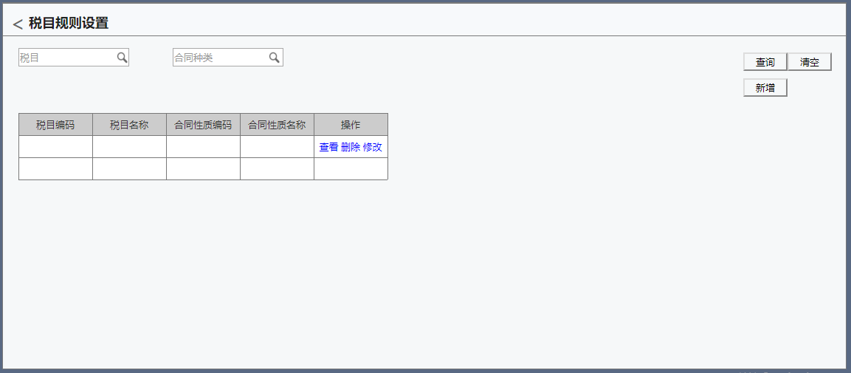
卡片界面：
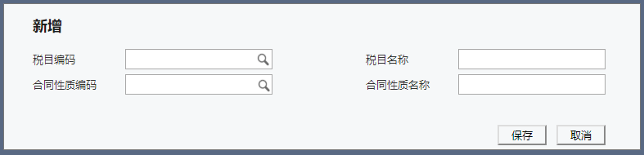

输入列表
字段名称 | 字段类型 | 录入方式 | 是否必录 | 备注
税目编码 | 参照 | 手动选择 | 是 | 参照印花税税种档案
税目名称 | 字符 | 自动带出 | 是 | 自动带出，不可编辑
合同性质编码 | 参照 | 手动选择 | 是 | 参照自定义档案合同性质。
合同性质名称 | 字符 | 自动带出 | 是 | 自动带出，不可编辑

业务处理

业务说明与流程
- 通过本功能设置企业合同性质与印花税税目之间的映射关系；
- 印花税凭证录入时自动根据规则设置匹配对应的印花税税目，如果未匹配到对应的规则设置，则可手工录入。

功能按钮
- 【新增】：弹出卡片界面；
- 【修改】：弹出卡片界面，修改所选数据；
- 卡片-【取消】：取消修改编辑的内容，关闭卡片；
- 卡片-【确定】：保存修改的内容，关闭卡片；
- 【删除】：删除所选数据；

算法说明
无。

逻辑校验
1.一个合同性质只能设置一条税目规则，否则保存时提示“当前所选合同性质已设置税目规则，不可重复设置。”；

输出
无。

业务数据管理

贴花台账管理

功能描述
本功能为企业购买的贴花台账功能。

原型界面
列表界面：
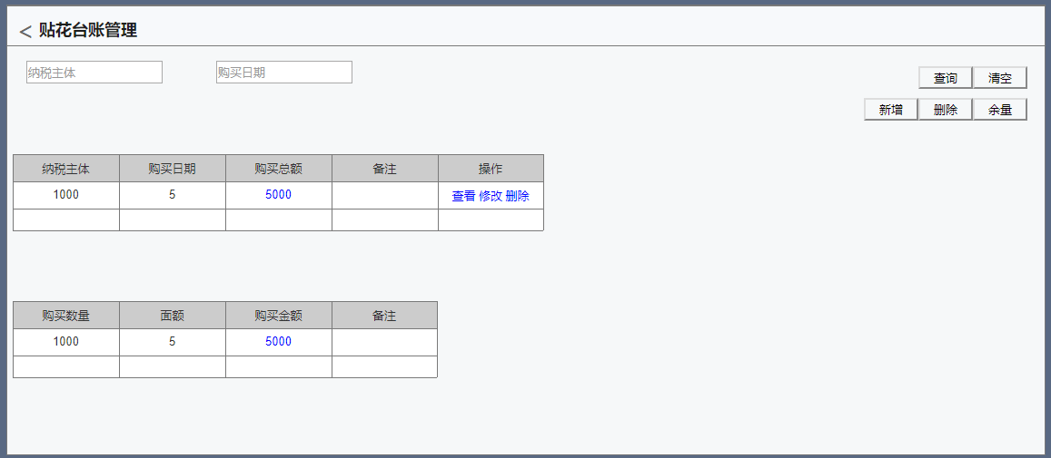
卡片界面：
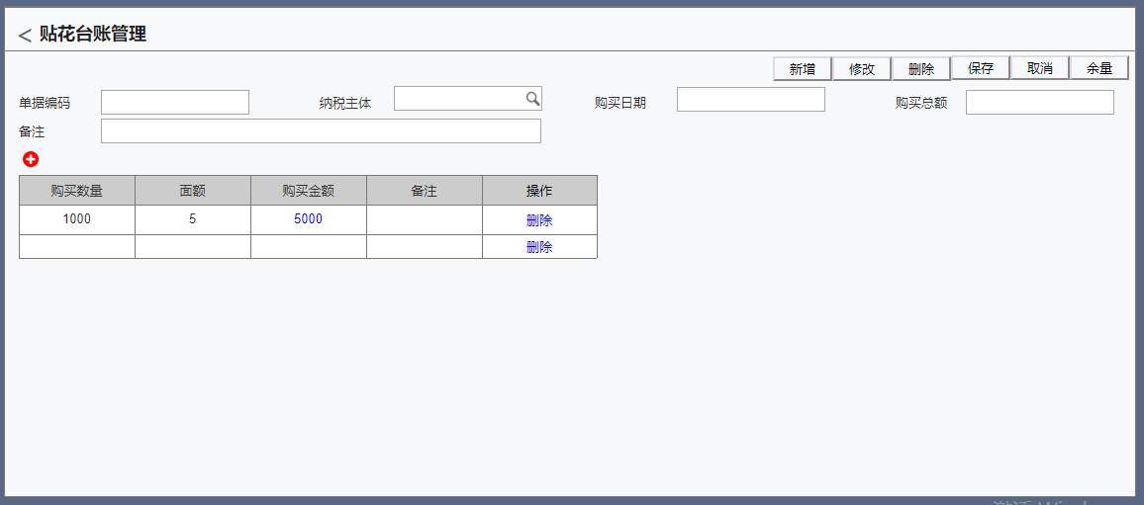
余量界面：
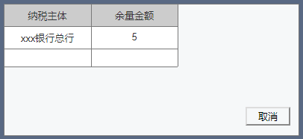

输入列表
主表：
字段名称 | 字段类型 | 录入方式 | 是否必录 | 备注
机构 | 参照 | 手动选择 | 是 | 参照纳机构，增加用户权限
购买日期 | 日历控件 | 手动选择 | 是 | 默认系统日期，可修改
购买总额 | 数值(30,10) | 自动带出 | 是 | 默认列表购买金额之和，不可编辑
备注 | 字符（500） | 手工录入 | 否
子表：
字段名称 | 字段类型 | 录入方式 | 是否必录 | 备注
购买数量 | 整数  （30） | 手工录入 | 是 | ＞0
面额 | 整数  （30） | 手工录入 | 是 | ＞0
购买金额 | 数值 | 自动带出 | 是 | 默认=购买数量*面额，不可编辑
备注 | 字符（500） | 手工录入 | 否

业务处理

业务说明与流程
- 企业购买贴花时，通过本功能录入购买信息及购买数量；
- 可实时查询企业贴花余量。

功能按钮
列表按钮：
- 【新增】：点击该按钮，弹出卡片界面；
- 【修改】：弹出卡片界面，录入修改信息；
- 【删除】：提示“确定删除该数据？”，选择确定后删除，提示“删除成功。”，界面刷新，选择取消后返回；
- 【余量】：点击“余量”按钮，弹出余量列表界面，实时显示当前用户所属机构及下级所有机构的余量余额；
卡片按钮：
- 【保存】：编辑状态下可见，保存新增或修改的内容；关闭卡片界面返回列表，界面自动刷新；
- 【取消】：关闭卡片界面。

算法说明
- 余额=机构下贴花台账中购买金额合计-该机构下（应税凭证台账贴花金额合计+未确定合同信息补录贴花金额合计），其中应税凭证台账和未确定合同补录只查询单据状态为已审批、缴纳方式为贴花的数据。

逻辑校验
无。

输出
无。

（修改）应税凭证台账

功能描述
本功能为印花税应税凭证台账录入功能。支持手工新增、EXCEL导入及接口对接的方式。当对接信贷系统时，获取到客户规模为“小微客户”的借款合同时，数据存入小微企业贷款免税台账，不在应税凭证台账中显示，此外的合同数据均存入应税凭证台账。

原型界面
列表界面：
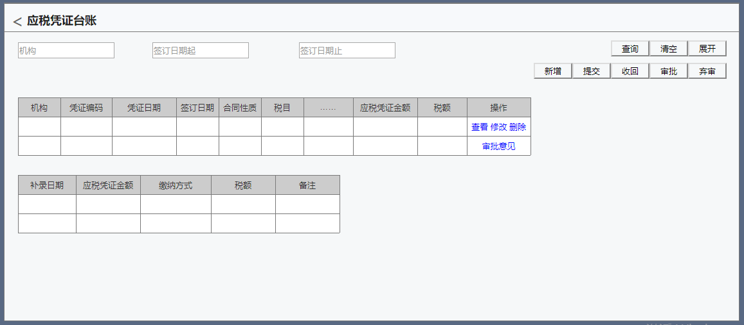
新增卡片界面：
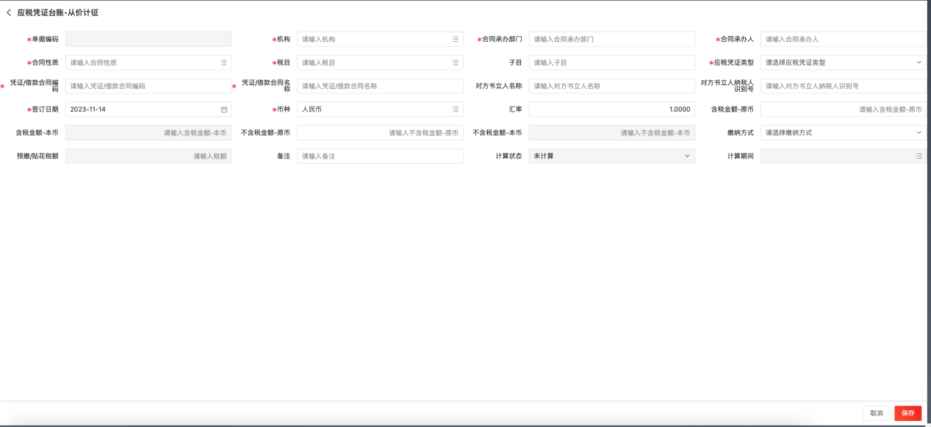

输入列表
查询条件：
字段名称 | 字段类型 | 录入方式 | 是否必录 | 备注
机构 | 参照 | 手动选择 | 是 | 参照机构，增加用户权限
合同性质 | 参照 | 手动选择 | 否 | 参照合同性质自定义档案
凭证编码/名称 | 字符 | 手工录入 | 否 | 模糊匹配
签订日期起 | 日历控件 | 手动选择 | 否
签订日期止 | 日历控件 | 手动选择 | 否

列表字段：
字段名称 | 字段类型 | 录入方式 | 是否必录 | 备注
单据编号 | 字符 | 自动生成 | 是 | 自动生成，编码规则为YSPZTZ+日期+序号，如GXHLTZ2021011300001  【管理中心】-【编码规则】-【编码规则定义】
机构 | 参照 | 手动选择 | 是 | 参照机构，增加用户权限
合同承办部门 | 字符（100） | 手工录入 | 是
合同承办人 | 字符（100） | 手工录入 | 是
合同性质 | 参照 | 手动选择 | 是 | 参照合同性质自定义档案
税目 | 参照 | 手动选择 | 是 | 根据税目规则自动带出所选合同性质对应的税目，可编辑，参照印花税税目
子目 | 字符（100） | 手工录入 | 否
应税凭证类型 | 枚举 | 手动选择 | 是 | 初始合同/框架合同/结算单/补充协议/其他，单选
凭证/借款合同编码 | 字符（100） | 手工录入 | 是 | 不可重复
凭证/借款合同名称 | 字符（200） | 手工录入 | 是
客户编码 | 字符（100） | 手工录入 | 是
对方书立人名称 | 字符（100） | 手工录入 | 否
对方书立人纳税人识别号 | 字符（100） | 手工录入 | 否
（修改）客户规模 | 参照 | 手动选择 | 是 | 参照客户规模自定义档案：（修改）大客户、中客户、小微客户
签订日期 | 日历控件 | 手动选择 | 是 | 默认系统日期，可编辑
无合同金额 | 复选框 | 手动选择 | 否 | 默认为否（未勾选）
币种 | 参照 | 手动选择 | 是 | 参照币种档案，默认人民币
汇率 | 数值(30,10) | 手工录入 | 是 | 币种为人民币时，默认1，≥0
含税金额-原币 | 数值(30,10) | 手工录入 | 否 | 无合同金额为否时可编辑，否则不可编辑，≥0
含税金额-本币 | 数值 | 自动带出 | 否 | 含税金额-本币=含税金额-原币*汇率，不可编辑
不含税金额-原币 | 数值(30,10) | 手工录入 | 否 | 无合同金额为否时可编辑，否则不可编辑，≥0
不含税金额-本币 | 数值 | 自动带出 | 否 | 不含税金额-本币=不含税金额-原币*汇率，不可编辑
缴纳方式 | 枚举 | 手动选择 | 否 | 无合同金额为“否”（未勾选）时可选择，预缴\贴花\空，单选；无合同金额为“是”（已勾选）时，缴纳方式为空置灰
预缴/贴花税额 | 数值(30,10) | 手工录入 | 否 | 缴纳方式为预缴\贴花时可编辑，否则不可编辑，≥0
备注 | 字符（500） | 手工录入 | 否
来源系统 | 参照 | 手动选择 | 是 | 默认手工录入，可编辑
单据状态 | 字符 | 自动带出 | 是 | 默认保存，不可编辑
计算状态 | 枚举 | 自动带出 | 否 | 未计算/已计算，不可编辑。
计算期间 | 参照 | 自动带出 | 否 | 不可编辑，会计月份
制单人 | 字符 | 自动带出 | 否 | 不可编辑
制单日期 | 字符 | 自动带出 | 否 | 不可编辑
最后修改人 | 字符 | 自动带出 | 否 | 不可编辑
最后修改日期 | 字符 | 自动带出 | 否 | 不可编辑

业务处理

业务说明与流程
- 当企业发生应税业务时，在纳税所属期内通过本功能录入或导入应税凭证信息；
- 无确定金额的合同可联查合同补录信息；

功能按钮
- 【新增】：点击【新增】按钮，弹出新增卡片界面；
- 【导入】：导入EXCEL的数据，如果枚举项或参照项无效，则导入失败，提示“导入失败，编码为xxx的xx（如税目）不存在，请修改。”；
- 【导出】：导出当前查询出的数据结果
- 【下载导入模板】：下载导入模板，模板如下：
- 【详情】：点击该按钮，弹出卡片界面，界面为查看状态；
- 【修改】：修改所选保存状态的数据；
- 【删除】：删除所选保存状态的数据；
卡片按钮:
- 【保存】：保存修改或新增的内容；
- 【取消】：取消修改或新增的内容；

算法说明
- 无合同金额为否（未勾选)时，
- 含税金额-原币、不含税金额-原币可编辑且至少有一个必须有值；
- 纳税方式可编辑，可选择预缴/贴花/空；
- 缴纳方式为预缴/贴花时，预缴/贴花金额必录，否则预缴/贴花金额不可编辑且置空（缴纳方式为预缴，则税额录入的是预缴税额，纳税方式为贴花时，税额为贴花金额)
- 无合同金额为是（已勾选）时，
- 含税金额-原币、不含税金额-原币不可编辑且置空；
- 纳税方式不可编辑且置空；
- 预缴/贴花金额不可编辑且置空。
- 选择合同性质后，根据税目规则自动带出对应的税目，税目可修改；
- 无金额合同的台账在列表界面自动显示补录信息。

逻辑校验
- 保存时，如果合同签订日期所在期间已计算印花税，则不能保存，提示“签订日期所在期间已计算印花税，是否继续？”如选择确定则继续保存，否则不保存；

输出
无。

（新增）小微企业贷款免税台账

功能描述
本功能为印花税小微企业贷款免税台账查询功能。支持接口对接的方式。当对接信贷系统时，获取到客户规模为“小微客户”的借款合同时，数据存入小微企业贷款免税台账，不在应税凭证台账中显示。

输入列表
查询条件：
字段名称 | 字段类型 | 录入方式 | 是否必录 | 备注
机构 | 参照 | 手工录入 | 是 | 参照机构，增加用户权限
合同编码/名称 | 字符 | 手工录入 | 否 | 模糊匹配
签订日期起 | 字符 | 手工录入 | 否 | 可按合同签订日期起止日期范围查询小微企业贷款合同
签订日期止 | 字符 | 手工录入 | 否

列表字段：
字段名称 | 字段类型 | 录入方式 | 是否必录 | 备注
单据编码 | 字符 | 自动生成 |  | 自动生成，编码规则为XWQYMS+日期+序号，如XWQYMS2021011300001  【管理中心】-【编码规则】-【编码规则定义】
机构 | 参照 | 数据同步 | 是
合同承办部门 | 字符 | 数据同步 | 是
合同承办人 | 字符 | 数据同步 | 是
合同编码 | 字符 | 数据同步 | 是 | 不可重复
合同名称 | 字符 | 数据同步 | 是
客户编码 | 字符 | 数据同步 | 是
客户名称 | 字符 | 数据同步 | 否
签订日期 | 字符 | 数据同步 | 是
合同不含税金额 | 数值 | 数据同步 | 否 | 合同不含税金额、合同含税金额至少一个有值
合同含税金额 | 数值 | 数据同步 | 否 | 合同不含税金额、合同含税金额至少一个有值
减免税额 | 数值 | 自动带出 | 否 | 减免税额=合同不含税金额*0.005%（不含税金额为空时，取含税金额，借款合同税率为0.005%）
来源系统 | 参照 | 自动带出 | 是 | 默认“信贷系统”

原型界面
列表界面：
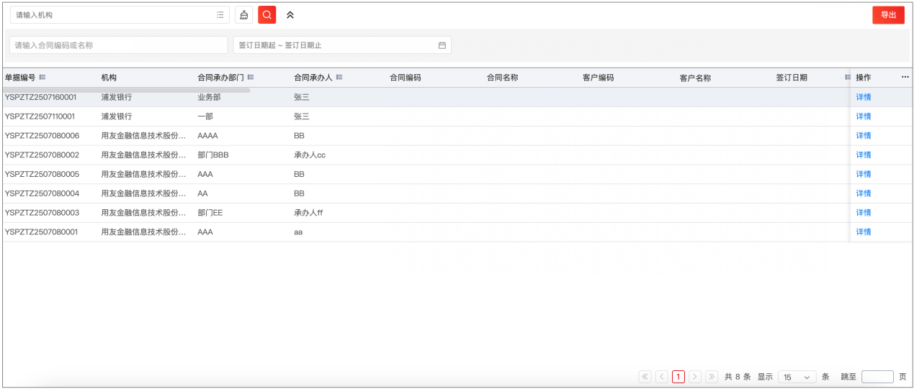
详情卡片界面：
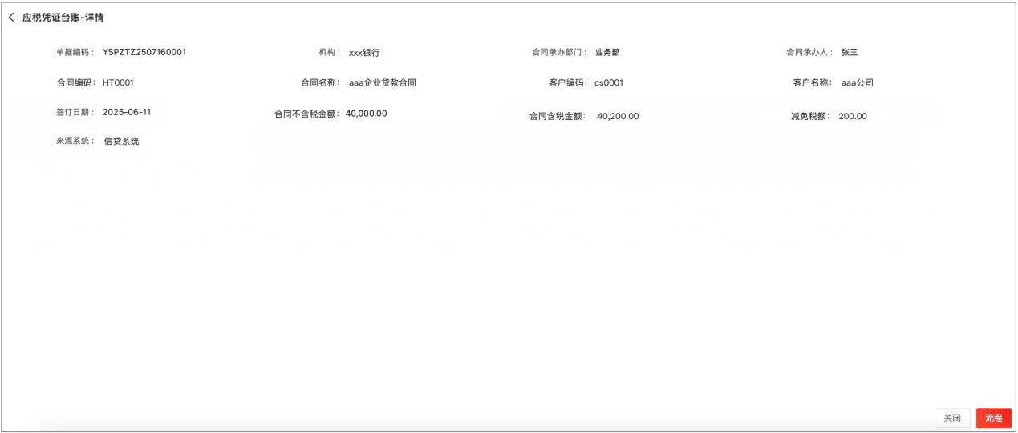

业务处理

业务说明与流程
- 按月当对接信贷系统，获取客户规模为“小微客户”的借款合同，数据存入小微企业贷款免税台账，可按机构、按签订日期查询小微企业贷款免税台账；
- 同步数据时自动计算免税凭证的减免税额。

功能按钮
- 【导出】：导出当前查询出的数据结果
- 【详情】：点击该按钮，弹出卡片界面，界面为查看状态；

算法说明
同步数据时自动计算免税凭证的减免税额，减免税额=合同不含税金额*0.005%（不含税金额为空时，取含税金额，借款合同税率为0.005%）；

逻辑校验
无。

输出
无。

未确定合同信息补录

功能描述
本功能为未确定合同在合同执行期间的补录合同信息功能。

原型界面
列表界面：
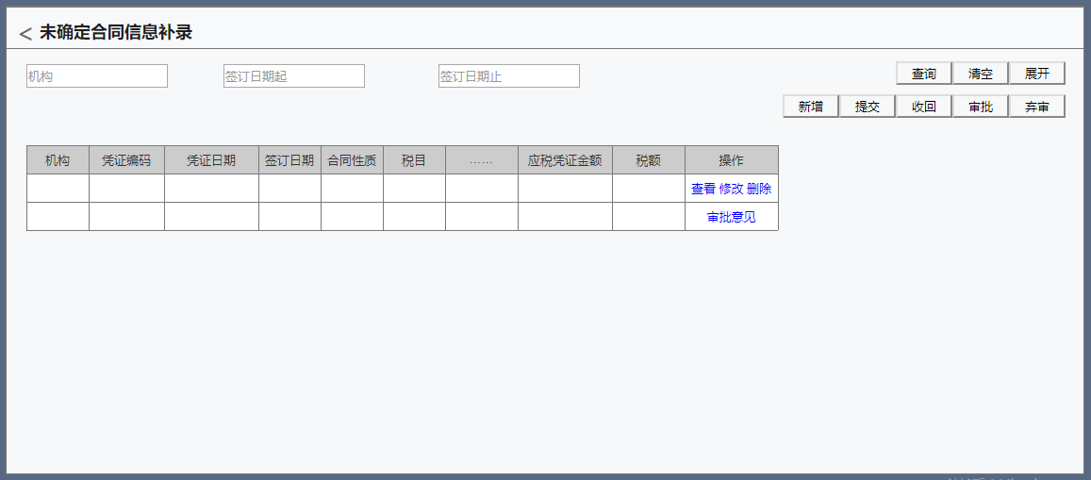
卡片界面：
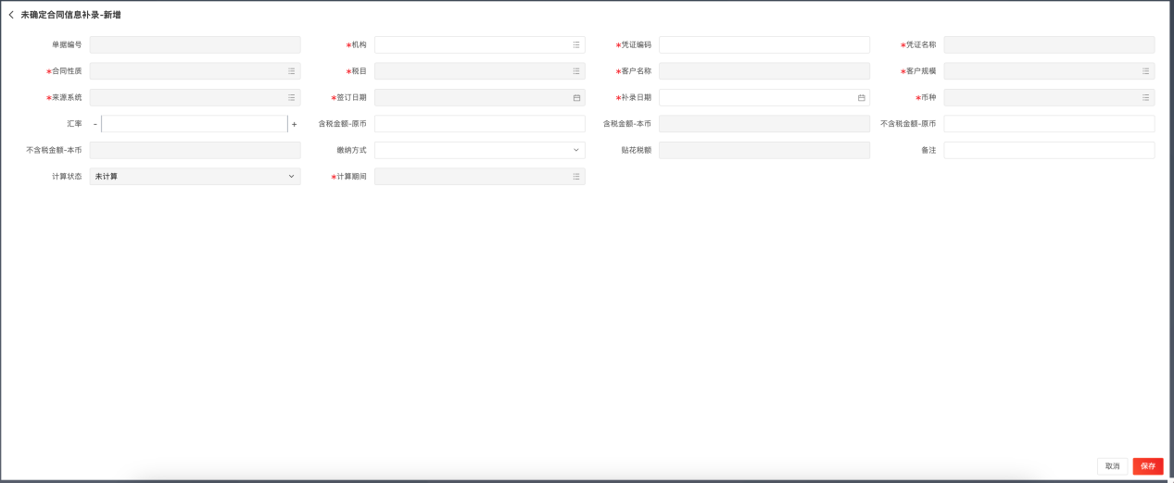

输入列表
查询条件：
字段名称 | 字段类型 | 录入方式 | 是否必录 | 备注
机构 | 参照 | 手工录入 | 是 | 参照机构，增加用户权限
凭证编码/名称 | 字符 | 手工录入 | 否 | 模糊匹配
合同性质 | 参照 | 手动选择 | 否
签订日期起 | 日历控件 | 手动选择 | 否
签订日期止 | 日历控件 | 手动选择 | 否
列表字段：
字段名称 | 字段类型 | 录入方式 | 是否必录 | 备注
机构 | 参照 | 手动选择 | 是 | 参照机构，增加用户权限
凭证/借款合同编码 | 参照 | 手动选择 | 是 | 参照应税凭证台账，只参照已审批且无合同金额的凭证，根据所选机构进行过滤
凭证/借款合同名称 | 字符 | 自动带出 | 是 | 自动带出，不可编辑
合同性质 | 字符 | 自动带出 | 是 | 自动带出，不可编辑
税目 | 字符 | 自动带出 | 是 | 自动带出，不可编辑
子目 | 字符 | 自动带出 | 是 | 自动带出，不可编辑
应税凭证类型 | 字符 | 自动带出 | 是 | 自动带出，不可编辑
对方书立人名称 | 字符 | 自动带出 | 是 | 自动带出，不可编辑
对方书立人纳税人识别号 | 字符 | 自动带出 | 是 | 自动带出，不可编辑
客户规模 | 字符 | 自动带出 | 是 | 自动带出，不可编辑
签订日期 | 字符 | 自动带出 | 是 | 自动带出，不可编辑
来源系统 | 字符 | 自动带出 | 是 | 自动带出，不可编辑
补录日期 | 日历控件 | 手动选择 | 是
币种 | 字符 | 自动带出 | 是 | 默认带出原凭证对应的币种，不可修改
汇率 | 数值(30,10) | 手工录入 | 是 | 默认带出原凭证对应的汇率，可修改
含税金额-原币 | 数值(30,10) | 手工录入 | 否 | ≥0
含税金额-本币 | 数值 | 自动带出 | 否 | 含税金额-本币=含税金额-原币*汇率，不可编辑
不含税金额-原币 | 数值(30,10) | 手工录入 | 否 | ≥0
不含税金额-本币 | 数值 | 自动带出 | 否 | 不含税金额-本币=不含税金额-原币*汇率，不可编辑
缴纳方式 | 枚举 | 手动选择 | 否 | 贴花\空
贴花税额 | 数值(30,10) | 手工录入 | 否 | 纳税方式为贴花时，贴花税额可编辑，否则不可编辑，≥0
备注 | 字符（500） | 手工录入 | 否
计算状态 | 枚举 | 自动带出 | 否 | 未计算/已计算，不可编辑。
计算期间 | 参照 | 自动带出 | 否 | 不可编辑
单据状态 | 字符 | 自动带出 | 是 | 默认保存，不可编辑
制单人 | 字符 | 自动带出 | 否 | 不可编辑
制单日期 | 字符 | 自动带出 | 否 | 不可编辑
最后修改人 | 字符 | 自动带出 | 否 | 不可编辑
最后修改日期 | 字符 | 自动带出 | 否 | 不可编辑
审批人 | 字符 | 自动带出 | 否 | 不可编辑
审批日期 | 字符 | 自动带出 | 否 | 不可编辑

业务处理

业务说明与流程
- 当无合同金额的应税凭证发生收款或付款业务时，通过本功能在纳税所属期内录入收款或付款信息作为应税凭证的补录信息；
- 补录日期所在期间如果已计算税额，则不能继续补录，需回退计算后才能补录。

功能按钮
- 【新增】：新增一笔空白数据；
- 【修改】：修改所选保存状态的数据；
- 【取消】：取消修改或新增的内容；
- 【保存】：保存修改或新增的内容，；
- 【删除】：删除所选保存状态的数据；
- 【提交】：提交保存状态的数据；
- 【审批】：审批，如果补录日期所在月份已计算印花税，则提示“该补录日期所在月份已计算印花税，是否继续？”，如果选择继续，则进行审批，否则不审批。（审批校验暂不做）
- 【弃审】：如果已计算，则不可弃审，提示“该笔数据已计算印花税，不可弃审，请取消计算后再弃审”。

算法说明
- 纳税方式为贴花时，贴花税额可编辑，否则不可编辑；

逻辑校验
- 保存时，如果补录日期所在期间已计算印花税，则不能保存，提示“补录日期所在期间已计算印花税，是否继续？”如选择确定则继续保存，否则不保存；
- 含税金额-原币与不含税金额-原币至少录入一个值，否则保存提示“请录入不含税金额或含税金额”。

输出
无。

税目变更申请

功能描述
印花税应税凭证征税项目发生变更时，如果对应应税凭证还未计算印花税，则通过本功能录入征税项目变更申请，审批通过后生效。

原型界面
列表：
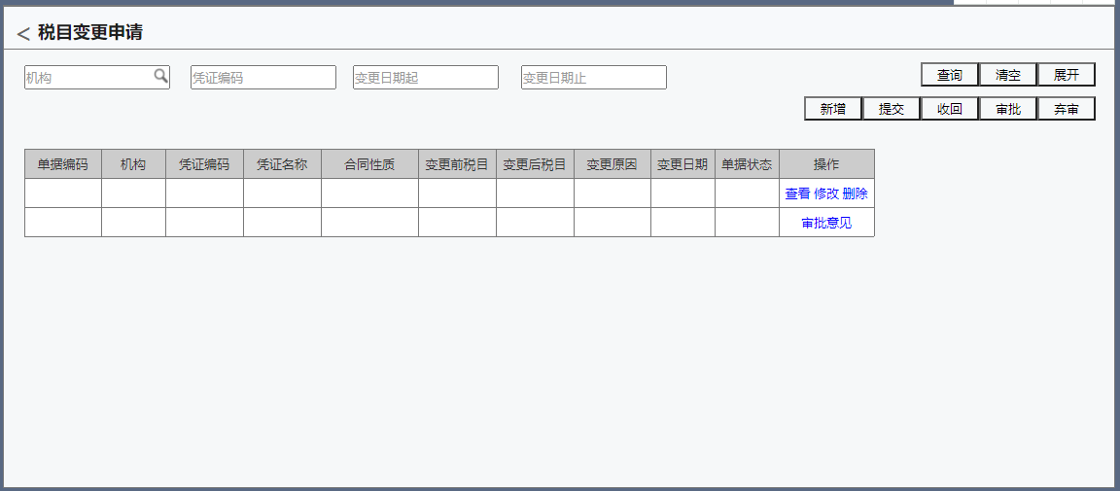
卡片：
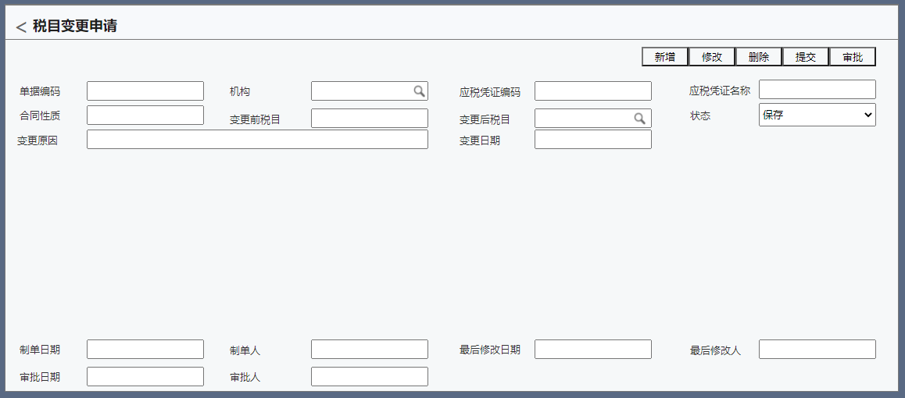

输入列表
查询条件：
字段名称 | 字段类型 | 录入方式 | 是否必录 | 备注
机构 | 参照 | 手动选择 | 是 | 参照机构，增加用户权限
凭证编码 | 字符 | 手工录入 | 否 | 模糊匹配
变更日期起 | 日历控件 | 手动选择 | 否
变更日期止 | 日历控件 | 手动选择 | 否

列表字段：
字段名称 | 字段类型 | 录入方式 | 是否必录 | 备注
单据编号 | 字符 | 自动生成 | 是
机构 | 参照 | 手动选择 | 是 | 参照机构，增加用户权限
凭证编码 | 参照 | 手动选择 | 是 | 参照应税凭证台账，只参照所选机构下且未计算印花税的凭证。
凭证名称 | 字符 | 自动带出 | 是 | 自动带出，不可编辑
合同性质 | 字符 | 自动带出 | 是 | 自动带出，不可编辑
变更前税目 | 字符 | 自动带出 | 是 | 自动带出，不可编辑
变更后税目 | 参照 | 手动选择 | 是 | 参照印花税目档案，不可与变更前税目相同
变更原因 | 字符（500） | 手工录入 | 否
变更日期 | 字符 | 自动带出 | 是 | 默认系统日期，可编辑
单据状态 | 字符 | 自动带出 | 是 | 默认保存，不可编辑
制单人 | 字符 | 自动带出 | 否 | 不可编辑
制单日期 | 字符 | 自动带出 | 否 | 不可编辑
最后修改人 | 字符 | 自动带出 | 否 | 不可编辑
最后修改日期 | 字符 | 自动带出 | 否 | 不可编辑
审批人 | 字符 | 自动带出 | 否 | 不可编辑
审批日期 | 字符 | 自动带出 | 否 | 不可编辑

业务处理

业务说明与流程
- 印花税凭证征税项目发生变更时，通过本功能录入变更申请，审批后生效；
- 已计算印花税的不能变更。

功能按钮
- 【新增】：新增一笔空白数据；
- 【修改】：修改所选保存状态的数据；
- 【取消】：取消修改或新增的内容；
- 【保存】：保存修改或新增的内容，；
- 【删除】：删除所选保存状态的数据；
- 【提交】：提交保存状态的数据；
- 【审批】：审批，如果补录日期所在月份已计算印花税，则提示“该变更日期所在月份已计算印花税，是否继续？”，如果选择继续，则进行审批，否则不审批。（审批校验暂不做）审批后更新凭证的税目为变更后税目。
- 【弃审】：如果已计算印花税，则不可弃审，提示“该笔数据已计算印花税，不可弃审，请取消计算后再弃审”；弃审后更新对应凭证的税目为变更前税目。

算法说明
无。

逻辑校验
无。

输出
无。

印花税计算

减免适用政策

功能描述
本功能维护各机构印花税税适用的减免税政策，按税目维度维护。增加用户权限。

原型界面
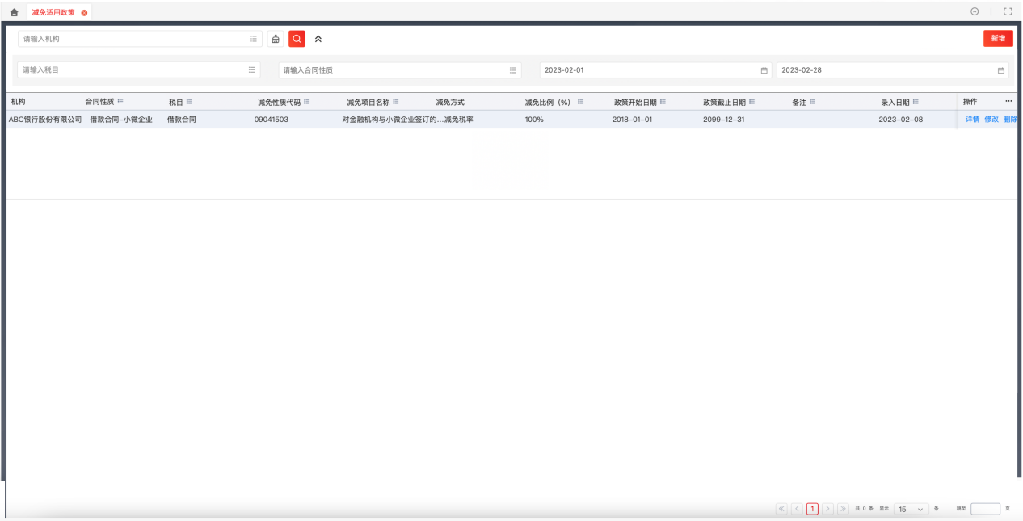
图 211614 减免政策设置列表
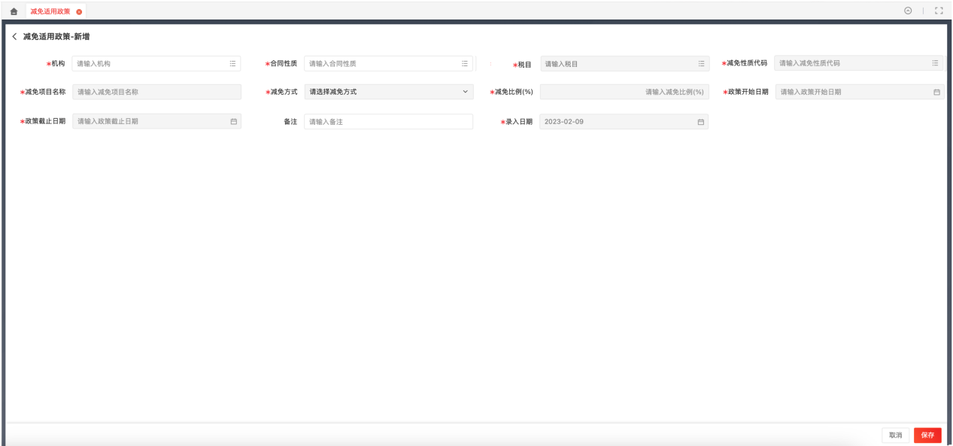
图 221715 减免政策设置详情

输入列表
查询条件：
字段名称 | 字段类型 | 录入方式 | 是否必录 | 备注
机构 | 参照 | 手动选择 | 是 | 默认登录机构，增加用户权限
合同性质 | 参照 | 手动选择 | 否 | 参照合同性质档案
税目 | 参照 | 手动选择 | 否 | 参照印花税税目
政策开始日期 | 日历控件 | 手动选择 | 否 | 默认系统日期所在月第一天
政策截止日期 | 日历控件 | 手动选择 | 否 | 默认系统日期所在月最后一天
列表字段：
字段名称 | 字段类型 | 录入方式 | 是否必录 | 字段规则
机构 | 参照 | 手动选择 | 是 | 默认登录用户对应机构，增加用户权限
合同性质 | 参照 | 手动选择 | 是 | 参照合同性质自定义档案
税目 | 参照 | 自动带出 | 是 | 参照印花税税目规则设置合同性质与税目的映射关系
减免性质代码 | 参照 | 手动选择 | 是 | 参照减免税政策维护中印花税、税目为所选税目对应的政策的减免性质代码
减免项目名称 | 字符 | 自动带出 | 是 | 自动带出所选税目对应的政策的减免项目名称
减免方式 | 字符 | 自动带出 | 是 | 自动带出所选税目对应的政策的减免方式
减免比例（%） | 数值 | 自动带出 | 是 | 动带出所选税目对应的政策的减免比例
政策开始日期 | 字符 | 自动带出 | 是
政策截止日期 | 字符 | 自动带出 | 是
备注 | 字符（500） | 手工录入 | 是
录入日期 | 字符 | 自动带出 | 是 | 默认系统日期，不可编辑

业务处理

业务处理与说明
- 机构享受印花税减免政策时，通过本功能录入享受减免政策的合同性质、税目及减免政策；
- 系统自动根据交易日期判断印花税所适应的优惠政策，交易日期不在政策起始日期、截止日期范围内的，不再享受减免政策；
- 如机构享受印花税减免政策，则需在计算印花税之前维护减免政策，系统自动根据优惠政策内容计算减免税额和应纳税额；
- 如果一个税目在同一时间内维护了两个及以上的减免政策，则按照减免政策截止日期取最大值的减免政策。

功能按钮
列表按钮：
按钮名称 | 实现功能 | 规则
新增 | 新增操作 | 点击该按钮，弹出卡片界面，录入新增信息；
修改 | 修改操作 | 点击该按钮，弹出卡片界面，修改相关信息；
删除 | 删除操作 | 选择数据，点击该按钮，删除所选数据；
详情 | 详情操作 | 选择一笔数据，点击该按钮，弹出卡片界面，显示相关信息；
查询 | 查询数据 | 根据录入的查询条件查询数据。
清空 | 清空查询 | 点击该按钮，清空查询条件。
卡片按钮：
按钮名称 | 实现功能 | 规则
保存 | 保存 | - 编辑状态下显示该按钮；  - 点击该按钮，保存修改或新增的信息；
取消 | 取消 | - 编辑状态下显示该按钮；  - 点击该按钮，取消修改或新增的信息；
关闭 | 关闭 | - 浏览状态下显示该按钮；  - 点击该按钮，关闭卡片界面；

算法说明
- 查询条件政策起、止日期，只要政策的开始、截止日期与查询条件的政策起、止日期有交叉重叠的，都显示在列表中。

逻辑校验
无。

输出
无。

非功能性需求
无。

印花税计算

功能描述
本功能为印花税计算功能。

原型界面
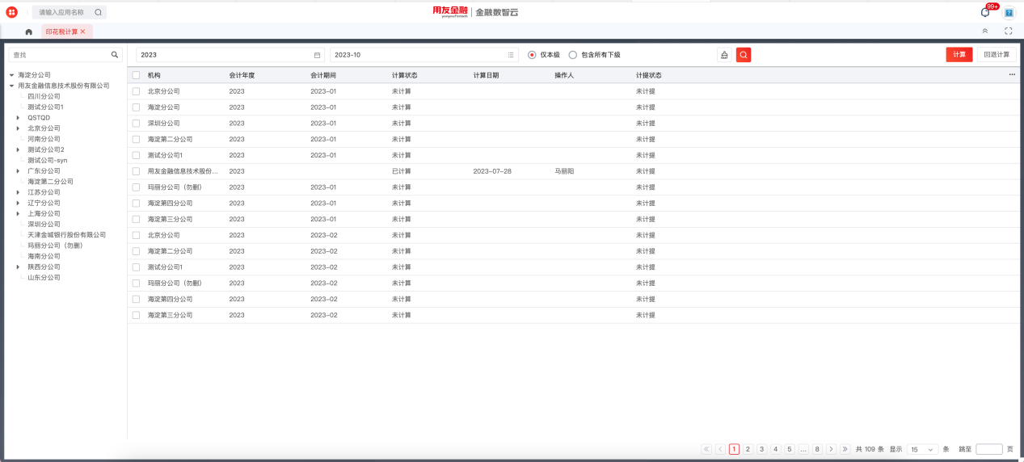

输入列表
查询条件:
字段名称 | 字段类型 | 录入方式 | 是否必录 | 备注
会计年度 | 年度控件 | 手动选择 | 否 | 默认系统时间年度，可编辑
会计月份 | 参照 | 手动选择 | 否 | 参照年份对应的月份，默认系统月份上一月份
仅本级 | 单选钮 | 手动选择 | 否 | 默认选择仅本级，与包含所有下级互斥
包含所有下级 | 单选钮 | 手动选择 | 否 | 与仅本级互斥

列表字段:
字段名称 | 字段类型 | 录入方式 | 是否必录 | 备注
机构 | 字符 | 自动带出 | 是 | 用户权限控制
会计期间 | 字符 | 自动带出 | 是 | 自动带出，不可编辑
计算状态 | 字符 | 自动带出 | 是 | 自动带出，不可编辑，默认为“未计算”，计算成功后更新为“已计算”，回退计算后更新为“未计算”
计算日期 | 字符 | 自动带出 | 是 | 自动带出，不可编辑，计算成功后更新为当前系统日期，回退计算后清空
操作人 | 字符 | 自动带出 | 是 | 自动带出，不可编辑，计算成功后更新为当前用户，回退计算后清空
计提状态 | 字符 | 自动带出 | 是 | 自动带出，不可编辑，默认为“未计提”，计提后更新为“已计提”，取消计提后更新为“未计提”

业务处理

业务说明与流程
- 印花税按会计月计算；
- 印花税计算每次只能全量计算，不能增量计算，因为涉及到无合同金额的合同，如果同一期间发生多次无合同金额合同补录，且分多次计算印花税，则已计算过的合同需重新计算，否则结果会错误。

功能按钮
- 【计算】：如果所选任务的计算状态为已计算，则提示“所选任务存在已计算的任务，不能进行计算，请重新选择。”；如果计算状态为未计算，则根据机构、会计月份计算生成印花税结果，计算逻辑见算法说明章节。
- 【回退计算】：如果所选任务的计算状态为未计算，则提示“所选任务存在未计算的任务，不能回退计算，请重新选择。”；如果计算状态为已计算，则删除对应的计算结果；回退计算时提示“请确定当期未做印花税计提或申报，否则不能回退计算，请先将印花税费用取消计提和申报。”，系统暂不做校验。

算法说明
- 左侧树按用户权限显示，只显示当前用户所属机构及下级机构；
- 选择机构树节点时，右侧根据选择的会计月份、包含下级条件自动显示计算任务，如果未选择会计月份，则默认显示年度下12月份的任务；如果未选择年份，则任务列表不显示数据；如果“包含所有下级”为勾选状态，则查询所选机构及下级机构的任务，如果勾选“仅本级”只查询所选机构的任务；
- 列表任务默认按照机构、月份升序排列；
- 按会计月份计算底稿表，计提和申报时根据计提期间、申报期间匹配会计月份取数，只计算已审批且计算状态为未计算且应税凭证台账的签订日期≤会计月份期末日期和未确定合同取补录日期≤会计月份期末日期的数据；
- 税额计算逻辑
场景一：本期新增合同，且无合同金额为否
字段名称 | 计算逻辑 | 备注
计税基础① | 取应税凭证台账中该合同的不含税金额-本币，不含税金额-本币为空时，取含税金额-本币
应纳税额② | 该合同本期的应纳税额②=计税基础①*税率 | 税率为该合同所属税目对应的适用税率
预缴/贴花税额③ | 取应税凭证台账的预缴/贴花税额，缴纳方式若为空，预缴/贴花税额③=0 | 缴纳方式为预缴，则税额为预缴税额，纳税方式为贴花时，税额为贴花税额
减免税额④ | 如果应税凭证台账所属的机构、合同性质在减免适用政策中设置了减免政策，且签订日期在[减免政策开始日期,减免政策截止日期]期间内，则减免性质代码、减免项目名称分别取减免政策对应的减免性质代码、减免项目名称，减免税额④=应纳税额②*减免比例
应补（退）税额⑤ | 应补（退）税额=应纳税额②-减免税额④-预缴/贴花税额③
场景二：本期新增合同，无合同金额为是，且本期不存在补录合同
字段名称 | 计算逻辑 | 备注
计税基础① | 计税基础①=0
应纳税额② | 本期应纳税额②=0
预缴/贴花税额③ | 预缴/贴花税额③=0
减免税额④ | 减免税额④=0
应补（退）税额⑤ | 应补（退）税额⑤=0

场景三：本期新增合同，无合同金额为是，且本期存在补录合同
字段名称 | 计算逻辑 | 备注
计税基础① | 该合同应税凭证台账计税基础①=0；补录合同计税基础①取未确定合同信息补录中该合同的不含税金额-本币之和，不含税金额-本币为空时，取含税金额-本币计算 | 合同在未确定合同信息补录中可补录多次，故计税基础需计算多次补录合同的计税基础的合计数
应纳税额② | 本期该应税凭证的应纳税额②=计税基础①*税率 | 税率为该应税凭证所属税目对应的适用税率
预缴/贴花税额③ | 补录合同缴纳方式为空的合同，补录合同的预缴/贴花金额=0，补录合同的缴纳方式为贴花的，补录合同的预缴/贴花税额=未确定合同信息补录中该合同的贴花税额之和； | 合同在未确定合同信息补录中可补录多次，故补录合同的贴花税额需计算贴花税额之和
减免税额④ | 计税基础＞0时，该应税凭证所属的机构、合同性质在减免适用政策中设置了减免政策，且补录日期在[减免政策开始日期,减免政策截止日期]期间内，则减免性质代码、减免项目名称分别取减免政策对应的减免性质代码、减免项目名称，减免税额④=应纳税额*减免比例 | 如果本期补录了合同金额，并且该合同所属的合同性质存在适用的减免政策，则在本期可减免税额
应补（退）税额⑤ | 应补（退）税额⑤=应纳税额②-减免税额④-预缴/贴花税额③
场景四：非本期新增合同，无合同金额为是，本期存在补录合同（计算逻辑同场景（3））
字段名称 | 计算逻辑 | 备注
计税基础① | 补录合同计税基础①取未确定合同信息补录中该合同的不含税金额-本币之和，不含税金额-本币为空时，取含税金额-本币计算 | 合同在未确定合同信息补录中可补录多次，故计税基础需计算多次补录合同的计税基础的合计数
应纳税额② | 本期该应税凭证的应纳税额②=计税基础①*税率 | 税率为该应税凭证所属税目对应的适用税率
预缴/贴花税额③ | 补录合同缴纳方式为空的合同，补录合同的预缴/贴花金额=0，补录合同的缴纳方式为贴花的，补录合同的预缴/贴花税额=未确定合同信息补录中该合同的贴花税额之和； | 合同在未确定合同信息补录中可补录多次，故补录合同的贴花税额需计算贴花税额之和
减免税额④ | 计税基础＞0时，该应税凭证所属的机构、合同性质在减免适用政策中设置了减免政策，且补录日期在[减免政策开始日期,减免政策截止日期]期间内，则减免性质代码、减免项目名称分别取减免政策对应的减免性质代码、减免项目名称，减免税额④=应纳税额*减免比例 | 如果本期补录了合同金额，并且该合同所属的合同性质存在适用的减免政策，则在本期可减免税额
应补（退）税额⑤ | 应补（退）税额⑤=应纳税额②-减免税额④-预缴/贴花税额③

场景五：非本期新增合同，本期不存在补录合同，该条合同数据在本会计月份不展示

- 计算完成后，对已计算的应税凭证更新计算状态为已计算，计算期间为对应会计月份；同时无合同金额的更新当期计算的补录合同的计算状态和计算期间；
- 计算时，如果应税凭证的税目信息为空，则该笔凭证写入应税凭证异常表，不更新对应的计算状态和计算期间；
- 回退计算时，将对应的结果表、异常表数据删除，清空对应机构、计算期间的应税凭证（包括未确定合同补录的数据）的计算状态、计算期间。

逻辑校验
无。

输出
计算结果：
字段名称 | 字段类型 | 备注
会计月份 | 字符 | 计算任务对应期间
机构 | 字符 | 该应税凭证所属机构
合同承办部门 | 字符 | 该应税凭证在应税凭证台账中的合同承办部门
合同承办人 | 字符 | 该应税凭证在应税凭证台账中的合同承办人
凭证/借款合同编码 | 字符 | 该应税凭证在应税凭证台账中的凭证/借款合同编码
凭证/借款合同名称 | 字符 | 该应税凭证在应税凭证台账中的凭证/借款合同名称
合同性质 | 字符 | 该应税凭证在应税凭证台账中的合同性质
税目 | 字符 | 该应税凭证在应税凭证台账中的税目
应税凭证类型 | 字符 | 该应税凭证在应税凭证台账中的应税凭证类型
无合同金额 | 字符 | 该应税凭证在应税凭证台账中无合同金额复选框，无金额合同勾选状态为“是”，未勾选状态为“否”（前台可不展示）
计税基础 | 字符 | 详见算法说明章节5税额计算逻辑
税率/税额 | 数值 | 该应税凭证所属税目对应税率/税额
应纳税额 | 数值 | 详见算法说明章节5税额计算逻辑
减免性质代码 | 字符 | 如果应税凭证台账所属的机构、合同性质在减免适用政策中设置了减免政策，且签订日期/补录日期在[减免政策开始日期,减免政策截止日期]期间内，则取减免政策对应的减免性质代码
减免项目名称 | 字符 | 如果应税凭证台账所属的机构、合同性质在减免适用政策中设置了减免政策，且签订日期/补录日期在[减免政策开始日期,减免政策截止日期]期间内，则取减免政策对应的减免项目名称
减免税额 | 数值 | 详见算法说明章节5税额计算逻辑
应补（退）税额 | 数值 | 详见算法说明章节5税额计算逻辑
计算日期 | 字符 | 计算任务计算时的系统日期

异常凭证查询

功能描述
本功能为印花税计算时没有对应税目的应税凭证列表查询。

原型界面
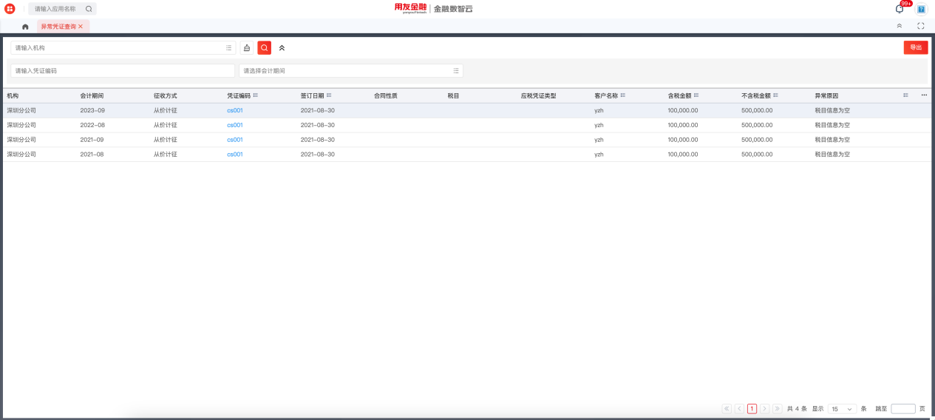

输入列表
查询条件：
字段名称 | 字段类型 | 录入方式 | 是否必录 | 备注
机构 | 参照 | 手动选择 | 否 | 参照机构，增加用户权限
凭证编码 | 字符 | 手工录入 | 否 | 模糊匹配
会计期间 | 参照 | 手动选择 | 否 | 参照年份对应的月份，默认系统月份上一月份

业务处理

业务说明与流程
- 印花税计算完成后，如存在计算异常的数据，通过本功能查询异常数据及异常原因；
- 计算时，如果应税凭证的税目信息为空，则该笔凭证写入应税凭证异常表，不更新对应的计算状态和计算期间，异常原因为“税目信息为空”；
- 回退计算时，将对应的异常表中数据删除。

功能按钮
- 【清空】：清空查询条件的值；
- 【查询】：根据查询条件查询显示数据；
- 【导出】：导出当前查询出的数据结果;
- 【明细】：弹出应税凭证卡片界面（点击凭证编码，弹出该应税凭证的卡片界面)。

算法说明
无。

逻辑校验
无。

输出
字段名称 | 字段类型 | 备注
机构 | 字符
会计期间 | 字符
凭证编码 | 字符
签订日期 | 字符
合同性质 | 字符
税目 | 字符
应税凭证类型 | 字符
客户名称 | 字符
含税金额 | 数值 | 千分位显示，保留2位小数
不含税金额 | 数值 | 千分位显示，保留2位小数
异常原因 | 字符

印花税计算结果

功能描述
本功能为印花税计算结果查询界面。

原型界面
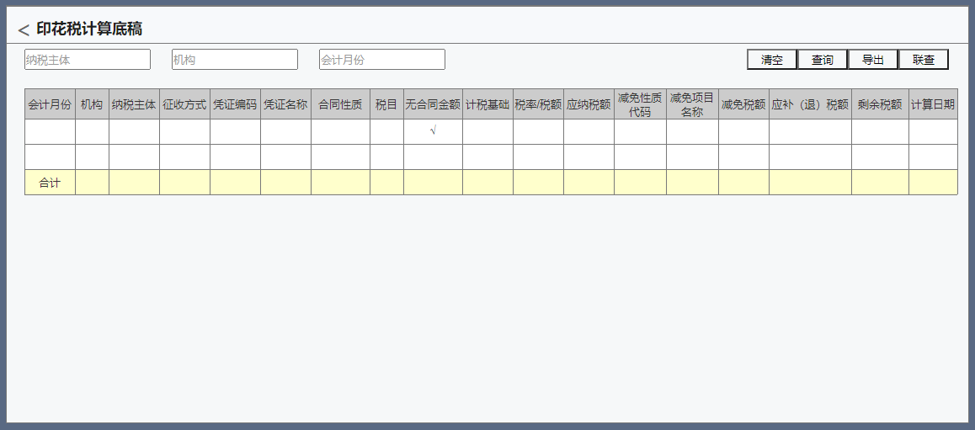

输入列表
查询条件:
字段名称 | 字段类型 | 录入方式 | 是否必录 | 备注
机构 | 参照 | 手动选择 | 否 | 参照机构，增加用户权限
会计月份 | 参照 | 手动选择 | 否 | 参照会计月份
凭证编码 | 字符 | 手工录入 | 否 | 模糊匹配
税目 | 参照 | 手动选择 | 否 | 参照印花税税目档案

业务处理

业务说明与流程
1.印花税计算完成后，通过本功能查询计算结果。

功能按钮
- 【清空】：清空查询条件的值；
- 【查询】：根据查询条件查询显示数据；
- 【导出】：导出至EXCEL。
- 【联查】：联查印花税凭证（点击凭证编码，弹出该应税凭证的卡片界面)。

算法说明
无。

逻辑校验
无。

输出
字段名称 | 字段类型 | 备注
会计月份 | 字符
机构 | 字符
合同承办部门 | 字符
合同承办人 | 字符
凭证/借款合同编码 | 字符
凭证/借款合同名称 | 字符
合同性质 | 字符
税目 | 字符
应税凭证类型 | 字符
无合同金额 | 字符
计税基础 | 字符 | 千分位显示，保留2位小数
税率(%)/税额 | 数值 | 千分位显示，保留2位小数，税率按百分比显示。
应纳税额 | 数值 | 千分位显示，保留2位小数
减免性质代码 | 字符
减免项目名称 | 字符
减免税额 | 数值 | 千分位显示，保留2位小数
应补（退）税额 | 数值 | 千分位显示，保留2位小数
计算日期 | 字符

印花税汇总查询

功能描述
本功能为印花税计算汇总查询界面。

原型界面
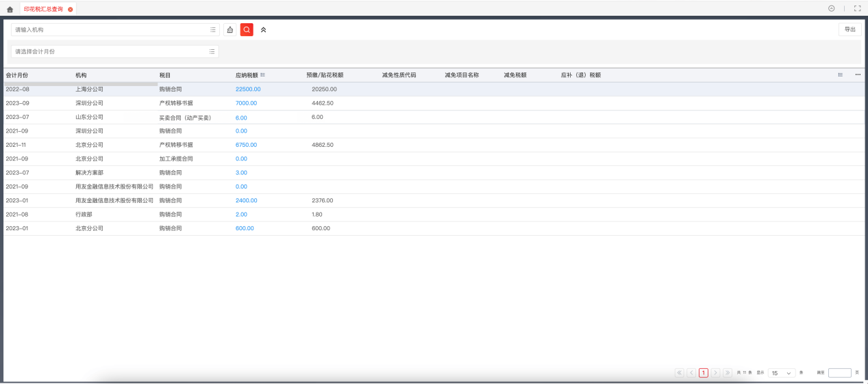

输入列表
查询条件:
字段名称 | 字段类型 | 录入方式 | 是否必录 | 备注
机构 | 参照 | 手动选择 | 否 | 参照机构，增加用户权限
会计月份 | 参照 | 手动选择 | 否 | 参照会计月份

业务处理

业务说明与流程
1、印花税计算完成后，通过本功能查询印花税按税目合计汇总计算结果。

功能按钮
- 【清空】：清空查询条件的值；
- 【查询】：根据查询条件查询显示数据；
- 【导出】：导出至EXCEL。

算法说明
无。

逻辑校验
无。

输出
字段名称 | 字段类型 | 备注
会计月份 | 字符 | 计算任务对应期间
机构 | 字符 | 该计算结果所属机构
税目 | 字符 | 按税目汇总税额，显示对应的税目
应纳税额 | 数值 | 该机构当前会计月份、税目的应纳税额合计数，千分位显示，保留2位小数
预缴/贴花税额 | 数值 | 该机构当前会计月份、税目的预缴/贴花税额合计数，千分位显示，保留2位小数
减免性质代码 | 字符 | 该机构当前会计月份、税目适用减免政策对应的减免性质代码
减免项目名称 | 字符 | 该机构当前会计月份、税目适用减免政策对应的减免项目名称
减免税额 | 数值 | 该机构当前会计月份、税目的减免税额合计数，千分位显示，保留2位小数
应补（退）税额 | 数值 | 该机构当前会计月份、税目的应补（退）税额合计数，千分位显示，保留2位小数

计提申报

印花税计提

功能描述
本功能为印花税计提管理流程。

原型界面
列表界面：
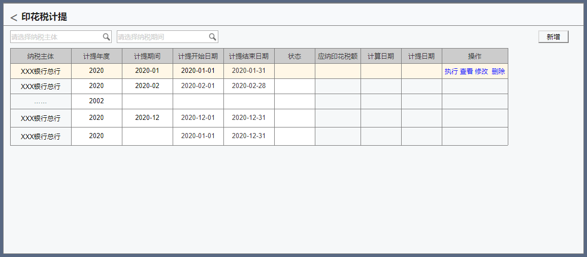
任务卡片：
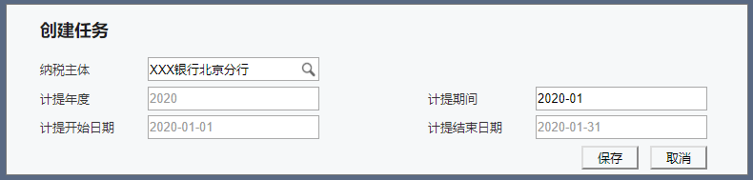
准备界面：
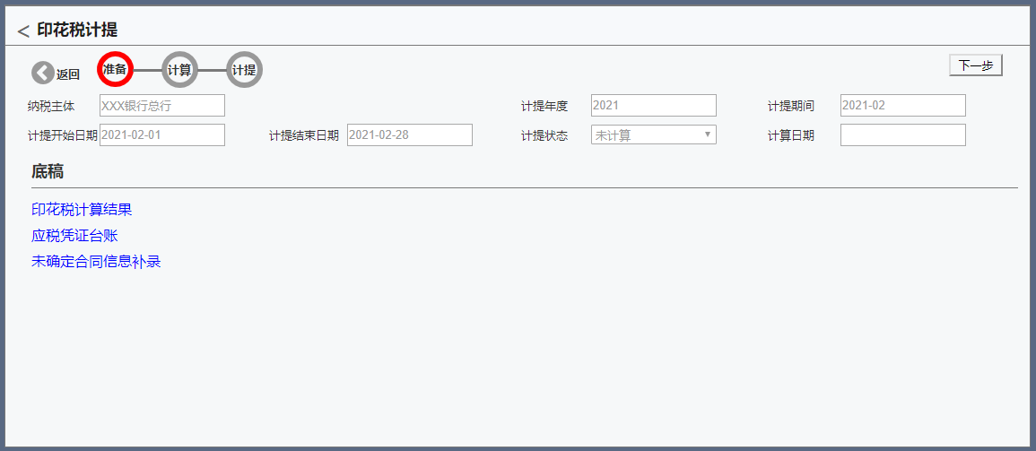
计算界面：
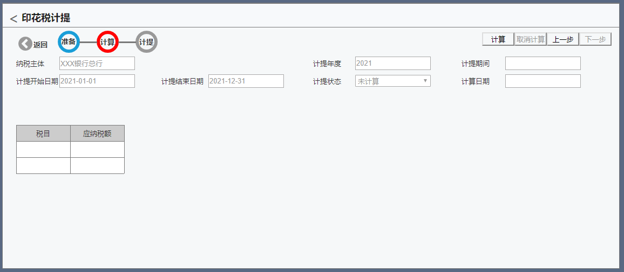
计提完成：
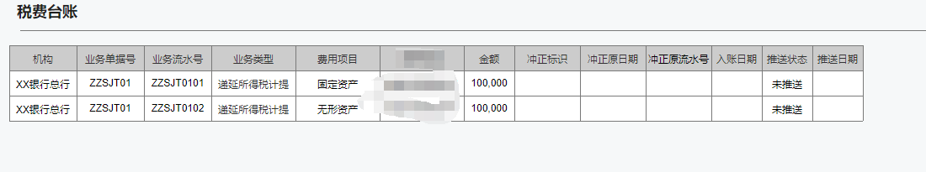

输入列表
查询条件：
字段名称 | 字段类型 | 录入方式 | 是否必录 | 备注
纳税主体 | 参照 | 手动选择 | 否 | 参照纳税主体档案，增加数据权限
计提期间 | 参照 | 手动选择 | 否 | 参照税务日历中所选纳税主体印花税的计提日历

新增计提任务卡片字段：
字段名称 | 字段类型 | 录入方式 | 是否必录 | 备注
纳税主体 | 参照 | 手动选择 | 是 | 选择启用印花税计提的纳税主体增加用户组织权限。
计提期间 | 参照 | 手动选择 | 是 | 参照税务日历中所选纳税主体印花税的计提日历
计提开始日期 | 字符 | 自动带出 | 是 | 默认带出该纳税主体该计提期间的计提起始日期，不可编辑
计提结束日期 | 字符 | 自动带出 | 是 | 默认带出该纳税主体该计提期间的计提结束日期，不可编辑

主表字段:
字段名称 | 字段类型 | 录入方式 | 是否必录 | 备注
单据编号 | 字符 | 自动生成 | 是 | 自动生成，编码规则为YHSJT  +日期+序号，如YHSJT2021011300001  【管理中心】-【编码规则】-【编码规则定义】
纳税主体 | 字符 | 自动带出 | 是 | 自动带出当前计提任务所属的纳税主体
计提年度 | 字符 | 自动带出 | 是 | 自动带出当前计提任务计提期间所在年度
计提期间 | 字符 | 自动带出 | 是 | 自动带出当前计提任务所属的计提期间
计提开始日期 | 字符 | 自动带出 | 否 | 自动带出该纳税主体该计提期间的计提起始日期
计提结束日期 | 字符 | 自动带出 | 否 | 自动带出该纳税主体该计提期间的计提结束日期
任务状态 | 字符 | 自动带出 | 是 | 未计算\已计算\已计提，不可编辑。默认未计算，计算后，任务状态更新为“已计算”，取消计算后任务状态更新为“未计算”，计提后任务状态更新为“已计提”，取消计提后，任务状态更新为“已计算”
应纳印花税额 | 数值 | 自动带出 | 否 | 自动带出印花税计提子表中各税目应纳税额的合计数
计提印花税额 | 数值 | 自动带出 | 否 | 自动带出印花税计提任务中税费台账中的“金额”
计算日期 | 字符 | 自动带出 | 否 | 自动带出，计算成功后更新为当前系统日期，取消计算后清空
计提日期 | 字符 | 自动带出 | 否 | 自动带出，计提成功后更新为当前系统日期，取消计算后清空

业务处理

业务说明与流程
- 通过本功能进行印花税计提处理；

功能按钮
列表按钮：
- 【新增】：点击该按钮，弹出任务新增界面，录入任务信息；
- 【执行】：点击该按钮，进入任务执行界面，默认进入准备界面；
- 【查看】：点击该按钮，弹出新增卡片界面，界面状态为查看；
- 【修改】：如果任务状态为未计算且未关联凭证，则该按钮显示，点击该按钮弹出卡片录入修改内容；如果任务状态不是未计算，则该按钮隐藏；
- 【删除】：如果任务状态为未计算或已计算且未关联凭证，则该按钮显示，点击该按钮提示“确定删除该任务？”，选择确定则删除对应的任务，选择取消则不做操作；如果任务状态为已计提，则该按钮隐藏；如果任务状态为未计算或已计算，且该任务下存在凭证（计提后又取消计提，任务状态回退至未计算），则不能删除，提示信息“当前任务存在关联凭证，不能删除。”；
新增卡片按钮：
- 【保存】：点击该按钮，保存卡片录入的信息，然后关闭卡片界面返回列表界面，列表界面自动刷新加载新增的任务；编辑状态显示，查看状态隐藏；
- 【取消】：点击该按钮，关闭卡片界面返回列表界面；
准备界面按钮：
- 【下一步】：点击该按钮，进入计算界面；
计算界面按钮：
- 【返回】：点击该按钮，返回至列表界面；
- 【计算】：任务状态为未计算时可用，否则不可用；点击该按钮，计算成功后提示“计算成功”；重新加载任务状态、计算日期、应纳所得税额；计算逻辑见算法章节；
- 【取消计算】：任务状态为已计算时可用，否则不可用；点击该按钮，删除已计算生成的报表数据，任务状态更新为未计算，计算日期、应纳所得税额清空，取消完成后提示“取消计算成功”，界面重新加载数据；如果取消计算过程中出现系统错误，则提示“取消计算错误，请联系技术人员处理。”；
- 【上一步】：点击该按钮，进入准备界面；
- 【下一步】：任务状态为“已计算”、“已计提”时可用，否则不可用；点击该按钮，进入计提界面；
计提界面按钮：
- 【返回】：点击该按钮，返回至列表界面；
- 【计提】：任务状态为“已计算”时可用，否则不可用；点击该按钮，根据印花税计算表生成一笔统一税费台账数据，计提完成后更新任务状态为已计提、计提日期为系统日期，提示“计提成功。”，界面展示当前计提任务生成的税费台账（根据业务单据号查询）。
- 【取消计提】：任务状态为“已计提”时可用，否则不可用；根据单据编号查询税费台账，如果税费台账的推送状态为未推送，则删除对应的税费台账，如果税费台账的推送状态为已推送，则生成对应的红冲台账，取消计提完成后更新任务状态为未计提、计提日期清空，提示“取消计提成功。”。
- 【上一步】：点击该按钮，计入计算界面。

算法说明
- 准备界面默认显示印花税计算结果、应税凭证台账、未确定合同信息补录，点击链接分别打开对应的功能界面，默认显示当期的数据。
- 计算时按照税目汇总生成应纳税额，应纳税额取计算结果的实纳税额合计，计算结果的数据范围为计算期间在计提期间内的，且机构为纳税主体下的所有数据来源机构；
- 计提金额默认=应纳税额；
- 计提界面，如果计提状态为已计算，则计提金额可编辑；
- 计提后，生成税费台账，生成规则详见输出章节。

逻辑校验
- 新增任务保存时，纳税主体+计提期间不可重复；

输出
统一税费台账数据-计提单据：
字段名称 | 规则
机构 | 纳税主体管理中对应印花税计提的入账机构
纳税主体 | 当前纳税主体
业务单据号 | 取当前单据号
业务流水号 | 单据号+四位序号，序号从0001开始编码，不可重复
年度 | 计提期间所在年份，四位，如2024
会计期间 | 取计提期间编码
期间开始日期 | 取计提期间的开始日期
期间截止日期 | 取计提期间的截止日期
业务类型 | 默认印花税计提，编码TAX_YHSJT
费用项目 | 印花税：TAX_YHS
费用类型 | 空
金额 | 取印花税计提子表所有税目“计提金额”的合计数
冲正原流水号 | 空
入账日期 | 空
推送状态 | 默认“未推送”
推送日期 | 空
时间戳 | 默认系统时间
统一税费台账数据-冲正计提单据：
字段名称 | 规则
机构 | 与原税费台账一致
纳税主体
业务单据号
业务流水号 | 单据号+四位序号，序号从当前业务单据生成的最大业务流水号+1开始编码，
年度 | 与原税费台账一致
会计期间
期间开始日期
期间截止日期
业务类型
费用项目
费用类型
金额 | 原税费台账的“金额”*-1
冲正标识 | 是
冲正原日期 | 取原税费台账的入账日期
冲正原流水号 | 取原税费台账的业务流水号
入账日期 | 空
推送状态 | 默认未推送
推送日期 | 空
时间戳 | 默认系统时间

房产土地税

基础设置

扣除率设置

功能描述
本功能设置房产税扣除率信息，按省份-地级城市维度设置。

原型界面
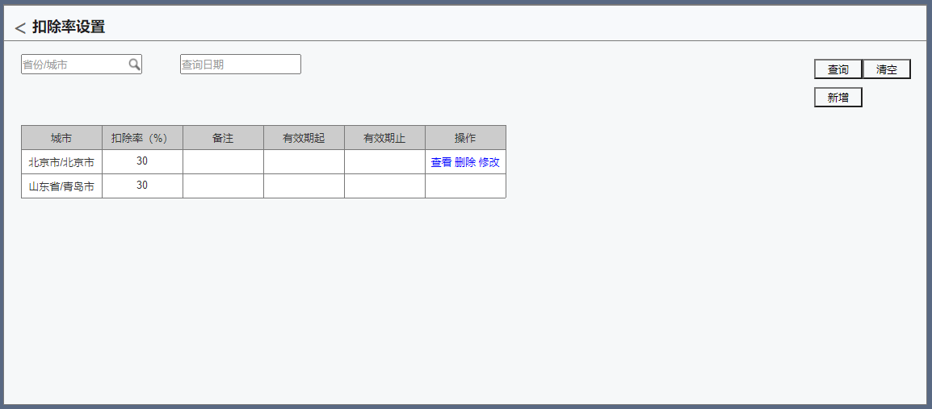
图 231816 扣除率设置列表
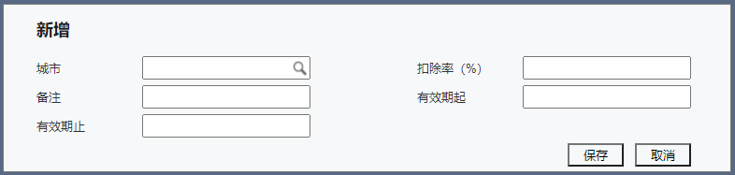
图 241917 扣除率设置详情

输入列表
查询条件：
字段名称 | 字段类型 | 录入方式 | 是否必录 | 备注
省份/城市 | 参照 | 手动选择 | 否 | 参照省份、地级城市
查询日期 | 日历控件 | 手动选择 | 否 | 查询日期所在的有效期间的数据
列表字段：
字段名称 | 字段类型 | 录入方式 | 是否必录 | 备注
城市所在地 | 参照 | 手动选择 | 是 | 按省份/城市显示，如山东省/青岛市
扣除率（%） | 整数（2） | 手工录入 | 是 | ≥0，＜100
备注 | 字符（500） | 手工录入 | 否
有效期起 | 日历控件 | 手动选择 | 是
有效期止 | 日历控件 | 手动选择 | 是 | 默认9999-12-31

业务处理

业务处理与说明
- 管理员用户维护所有待计算房产税的房产所在地级市的扣除率。

功能按钮
列表按钮：
按钮名称 | 实现功能 | 规则
新增 | 新增操作 | 点击该按钮，弹出卡片界面，录入新增信息；
修改 | 修改操作 | 点击该按钮，弹出卡片界面，修改相关信息；
删除 | 删除操作 | 选择数据，点击该按钮，删除所选数据；
详情 | 详情操作 | 选择一笔数据，点击该按钮，弹出卡片界面，显示相关信息；
查询 | 查询数据 | 根据录入的查询条件查询数据。
清空 | 清空查询 | 点击该按钮，清空查询条件。
卡片按钮：
按钮名称 | 实现功能 | 规则
保存 | 保存 | - 编辑状态下显示该按钮；  - 点击该按钮，保存修改或新增的信息；
取消 | 取消 | - 编辑状态下显示该按钮；  - 点击该按钮，取消修改或新增的信息；
关闭 | 关闭 | - 浏览状态下显示该按钮；  - 点击该按钮，关闭卡片界面；

算法说明
- 扣除率显示为整数；
- 支持按省份、省份+地级城市的维度设置；
- 录入查询日期条件进行查询时，显示查询日期所在的有效期间的数据。

逻辑校验
- 保存时，同一城市的有效期间不可重复或交叉重叠设置；
- 省份必须录入，城市可不录入，如城市为空，则计算房产税时默认按照省份的扣除率计算；

输出
无。

非功能性需求
无。

房产信息管理

房产信息台账

功能描述
本功能为企业所属房产信息台账管理。

原型界面
列表界面：
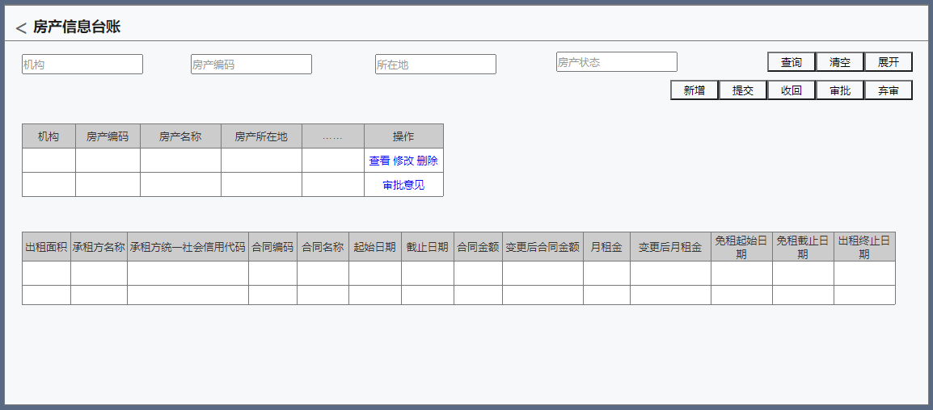
卡片界面：
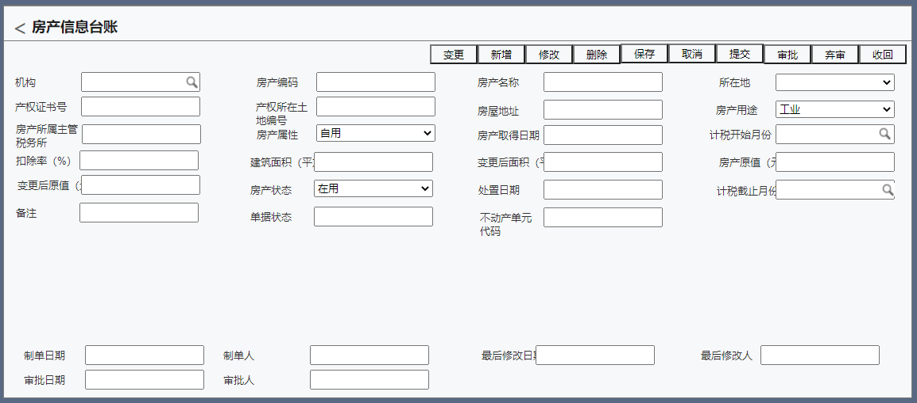

输入列表
查询条件：
字段名称 | 字段类型 | 录入方式 | 是否必录 | 备注
机构 | 参照 | 手动选择 | 否 | 参照机构档案，增加用户权限
所在地 | 参照 | 手动选择 | 否 | 选择注册省、市、区县
房产状态 | 枚举 | 手动选择 | 否 | 在用/已处置
房产编码 | 参照 | 手动选择 | 否 | 已选机构时参照该机构下的所有房产，机构添加用户权限，如未选择机构时，则参照所有的房产

主表字段:
字段名称 | 字段类型 | 录入方式 | 是否必录 | 备注
单据编号 | 字符 | 自动生成 | 是 | 自动生成，编码规则为FCXXTZ+日期+序号，如FCXXTZ2021011300001  【管理中心】-【编码规则】-【编码规则定义】
机构 | 参照 | 手动选择 | 是 | 参照机构档案，增加用户权限
（新增）税源编号 | 字符（100） | 手工录入 | 否 | 不可重复
房产编码 | 字符（100） | 手工录入 | 是 | 不可重复
房产名称 | 字符（200） | 手工录入 | 是
所在地 | 参照 | 手动选择 | 是 | 选择注册省、市、区县，同纳税主体管理的注册所在地
产权证书号 | 字符（100） | 手工录入 | 是
不动产单元代码 | 字符（100） | 手工录入 | 否
产权所在土地编号 | 字符（100） | 手工录入 | 是
房屋地址 | 字符（200） | 手工录入 | 是
房产用途 | 枚举 | 手动选择 | 是 | 工业/商业及办公/住房/其他
房产所属税务所 | 字符（200） | 手工录入 | 是
房产属性 | 枚举 | 手动选择 | 否 | 自用/抵债
房产取得日期 | 日历控件 | 手动选择 | 是
计税开始月份 | 参照 | 手动选择 | 是 | 默认为房产取得日期所在月份的次月，可编辑，参照会计月份
附属设备价值 | 数值（30,10） | 手工录入 | 否 | ≥0，保留2位小数
变更后附属设备价值 | 数值 | 自动带出 | 否 | 不可编辑，如该房产存在已办结的附属设备价值的房产信息变更，则取变更后的附属设备价值，保留2位小数，
建筑面积（平方米） | 数值（30,10） | 手工录入 | 是 | ≥0，保留2位小数
变更后面积（平方米） | 数值 | 自动带出 | 否 | 不可编辑，如该房产存在已办结的房产面积的房产信息变更，则取变更后的房产面积，保留2位小数
房产原值 | 数值（30,10） | 手工录入 | 是 | ≥0，保留2位小数
变更后原值 | 数值 | 自动带出 | 否 | 不可编辑，如该房产存在已办结的房产原值的房产信息变更，则取变更后的房产原值，保留2位小数
房产状态 | 枚举 | 自动带出 | 是 | 在用/已处置，默认“在用”，不可编辑，如该房产发生处置，房产处置审批后更新房产状态为“已处置”；如弃审房产处置后更新房产状态为“在用”
处置日期 | 字符 | 自动带出 | 否 | 不可编辑，如该房产发生处置，房产处置审批后更新处置日期为单据的变更/处置日期；如弃审房产处置后清空处置日期
计税截止月份 | 字符 | 自动带出 | 否 | 不可编辑，如该房产发生处置，房产处置审批后更新计税截止月份为处置日期所在的会计月份；如弃审房产处置后清空计税截止月份
备注 | 字符（500） | 手工录入 | 否
单据状态 | 字符 | 自动带出 | 是 | 默认保存
制单日期 | 字符 | 自动带出 | 是
制单人 | 字符 | 自动带出 | 是
最后编辑日期 | 字符 | 自动带出 | 否
最后编辑人 | 字符 | 自动带出 | 否
审批日期 | 字符 | 自动带出 | 否
审批人 | 字符 | 自动带出 | 否
出租信息子表字段：
字段名称 | 字段类型 | 录入方式 | 是否必录 | 备注
出租面积 | 字符 | 自动带出 | 是 | 如该房产存在已办结的出租信息，取房产出租信息中对应合同的出租面积
出租原值 | 数值 | 自动带出 | 否 | 如该房产存在已办结出租信息，取房产出租信息中对应合同的出租原值
承租方名称 | 字符 | 自动带出 | 是 | 如该房产存在已办结出租信息，取房产出租信息中对应合同的承租方名称
承租方统一社会信用代码 | 字符 | 自动带出 | 否 | 如该房产存在已办结出租信息，取房产出租信息中对应合同的承租方统一社会信用代码
合同编码 | 字符 | 自动带出 | 是 | 如该房产存在已办结出租信息，取房产出租信息中对应合同的合同编码
合同名称 | 字符 | 自动带出 | 是 | 如该房产存在已办结出租信息，取房产出租信息中对应合同的合同名称
起始日期 | 字符 | 自动带出 | 是 | 如该房产存在已办结出租信息，取房产出租信息中对应合同的起始日期
截止日期 | 字符 | 自动带出 | 是 | 如该房产存在已办结出租信息，取房产出租信息中对应合同的截止日期
合同金额 | 数值 | 自动带出 | 是 | 如该房产存在已办结出租信息，取房产出租信息中对应合同的合同金额
月租金 | 数值 | 自动带出 | 是 | 如该房产存在已办结出租信息，取房产出租信息中对应合同的月租金
变更后月租金 | 数值 | 自动带出 | 否 | 如该房产存在出租信息，并且存在审批通过的月租金房产出租变更，取房产出租变更中对应合同的变更后月租金（目前仅支持月租金变更）
免租起始日期 | 字符 | 自动带出 | 否 | 如该房产存在出租信息，取房产出租信息中对应合同的免租起始日期
免租截止日期 | 字符 | 自动带出 | 否 | 如该房产存在出租信息，取房产出租信息中对应合同的免租截止日期
出租终止日期 | 字符 | 自动带出 | 否 | 如该房产存在出租信息，取房产出租信息中对应合同的出租终止日期

业务处理

业务说明与流程
- 企业取得房产时，在计税开始月份或开始月份之前在本功能登记台账信息，如果已超过计税开始月份，则通过房产信息补录节点录入；
- 台账审批后生效，需在计税开始月份或开始月份之前进行审批。

功能按钮
- 【新增】：新增一笔空白数据；
- 【修改】：修改所选保存状态的数据；
- 【取消】：取消修改或新增的内容；
- 【保存】：保存修改或新增的内容，；
- 【删除】：删除所选保存状态的数据；
- 【提交】：提交保存状态的数据；
- 【审批】：审批，审批通过后，台账的单据状态更新为“已办结”，审批通过后的房产参与房产税金计算；
- 【弃审】：如果已计算，则不可弃审，提示“该笔数据已计算房产税，不可弃审，请取消计算后再弃审”；如果已被变更单或补录或房产出租引用，则不可弃审，提示“该房产已被变更（或补录等）引用，不可弃审。”；
- 【变更】：列表界面显示该按钮，台账为审批状态且房产状态为在用时，点击该按钮，弹出房产变更/处置卡片节点，进行信息变更，房产信息自动带出；

算法说明
1、列表界面，选择房产台账后，自动显示该房产的出租信息（单据状态为已办结)，根据合同截止日期降序排列；

逻辑校验
- 台账保存时，房产编码、产权证书号不可重复；
- （新增）台账保存时，校验该房产所在城市地区是否已维护扣除率，如尚未维护扣除率，弹出提示“该房产所在地区尚未维护扣除率。”

输出
无。

非功能性需求
无。

房产变更/处置

功能描述
本功能为房产信息变更或房产处置节点。

原型界面
列表：
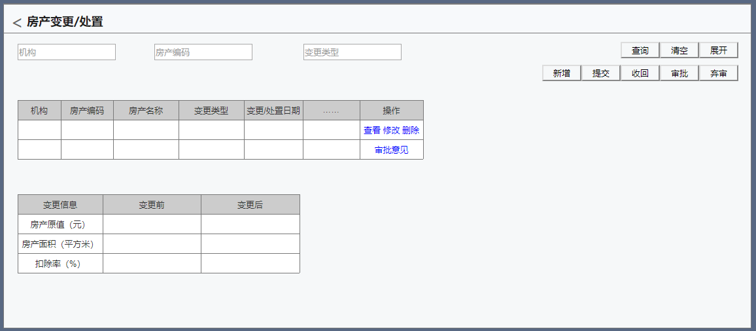
卡片：
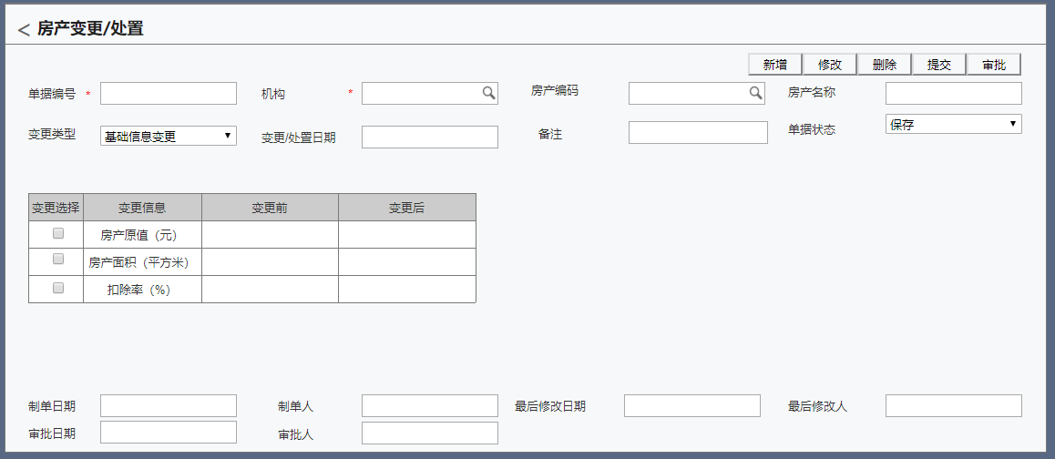

输入列表
查询条件：
字段名称 | 字段类型 | 录入方式 | 是否必录 | 备注
机构 | 参照 | 手动选择 | 否 | 参照机构档案，增加用户权限。
房产编码 | 参照 | 手动选择 | 否 | 参照房产信息台账，用户权限下的机构对应的房产
变更日期起止 | 日历控件 | 手动选择 | 否

主表：
字段名称 | 字段类型 | 录入方式 | 是否必录 | 备注
单据编号 | 字符 | 自动生成 | 是 | 自动生成，编码规则为FCBGCZ+日期+序号，如FCBGCZ2021011300001  【管理中心】-【编码规则】-【编码规则定义】
机构 | 参照 | 手动选择 | 是 | 参照机构档案，增加用户权限。
房产编号 | 参照 | 手动选择 | 是 | 参照房产信息台账，只参照所选机构下且房产状态为在用且已审批的数据。
房产名称 | 字符 | 自动带出 | 是 | 不可编辑
变更类型 | 枚举 | 手动选择 | 是 | 基础信息变更/房产处置
录入日期 | 日历控件 | 手动选择 | 是 | 默认系统日期，可编辑
变更/处置日期 | 日历控件 | 手动选择 | 是 | 默认系统日期，可编辑，变更/处置日期不能大于系统日期
备注 | 字符（500） | 手工录入 | 是
单据状态 | 字符 | 自动带出 | 是 | 默认保存
制单日期 | 字符 | 自动带出 | 是
制单人 | 字符 | 自动带出 | 是
最后编辑日期 | 字符 | 自动带出 | 否
最后编辑人 | 字符 | 自动带出 | 否
审批日期 | 字符 | 自动带出 | 否
审批人 | 字符 | 自动带出 | 否
子表：
字段名称 | 字段类型 | 录入方式 | 是否必录 | 备注
变更选择 | 复选框 | 手动选择 | 否 | 默认否
变更信息 | 字符 | 自动带出 | 是 | 不可编辑
变更前 | 数值 | 自动带出 | 是 | 不可编辑
变更后 | 数值（30,10） | 手工录入 | 是 | 变更选择为选择状态时，对应行的变更后值必须录入。≥0。

业务处理

业务说明与流程
- 当房产信息发生变更时，如房产原值、面积、附属设备价值，或对房产进行出售时，通过本功能录入房产变更或处置信息。
- 审批通过后生效，审批后更新房产信息台账。

功能按钮
- 【新增】：新增一笔空白数据；
- 【修改】：修改所选保存状态的数据；
- 【取消】：取消修改或新增的内容；
- 【保存】：保存修改或新增的内容，；
- 【删除】：删除所选保存状态的数据；
- 【提交】：提交保存状态的数据；
- 【审批】：审批，变更类型为基础信息变更时审批后更新对应房产中变更的内容，房产原值、房产面积、附属设备价值分别更新变更后的房产原值、房产面积、附属设备价值；变更类型为房产处置时，审批后更新房产状态已处置，同时更新处置日期为单据的变更/处置日期，计税截止月份为处置日期所在的会计月份。
- 【弃审】：如果变更日期所在月已计算房产税，则不可弃审，提示“该笔数据变更日期所在月已计算房产税，不可弃审，请取消计算后再弃审”；如变更类型为基础信息变更，则弃审后变更内容更新为变更前的值；如变更类型为房产处置，则弃审后更新房产状态为在用，清空处置日期、计税截止月份。

算法说明
- 选择房产台账后，如果变更类型为基础信息变更，则自动显示可变更内容（房产原值、房产面积、附属设备价值），变更前的值自动带出房产信息台账中的当前值，房产基础信息变更审批后，更新变更后的房产原值、房产面积、附属设备价值；
- 如果变更类型切换为房产处置，则变更信息值清空并隐藏；

逻辑处理
1、变更/处置日期不能大于系统日期。

输出
无。

非功能性需求
无。

房产信息补录

功能描述
本功能为房产信息台账补录管理。

原型界面
列表：
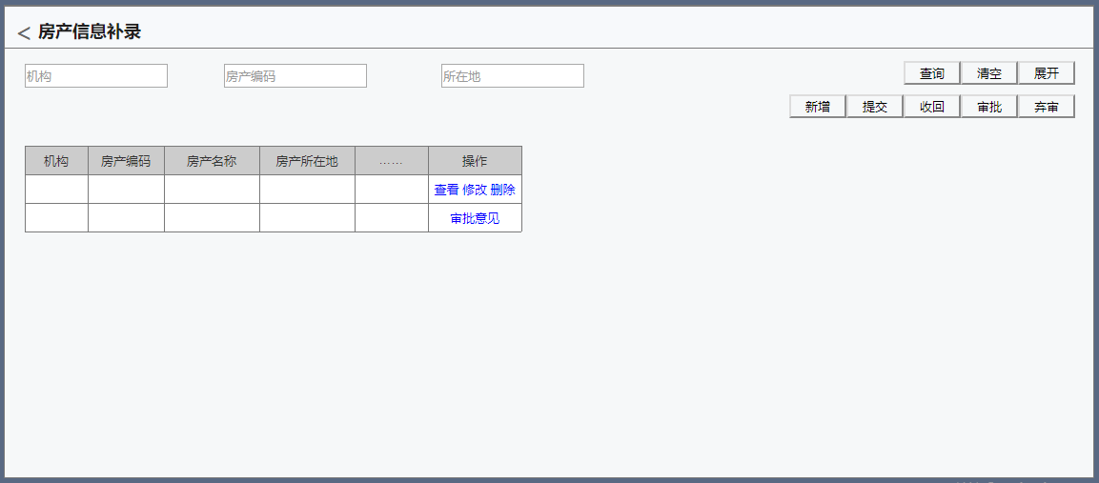
卡片：
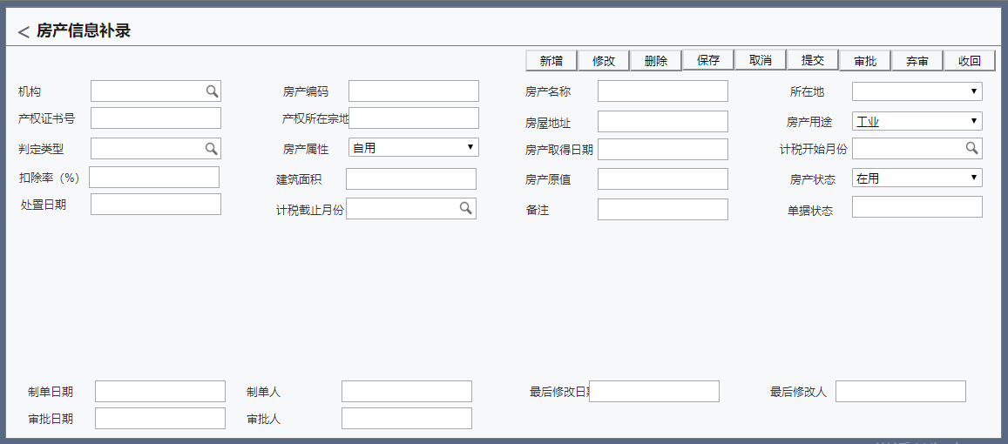

输入列表
查询条件：
字段名称 | 字段类型 | 录入方式 | 是否必录 | 备注
机构 | 参照 | 手动选择 | 否 | 参照机构档案，增加用户权限。
所在地 | 参照 | 手动选择 | 否 | 选择注册省、市、区县
补录日期起止 | 日历控件 | 手动选择 | 否
房产编码 | 参照 | 手动选择 | 否 | 参照房产信息台账，用户权限下的机构对应的房产

列表字段：
字段名称 | 字段类型 | 录入方式 | 是否必录 | 备注
单据编号 | 字符 | 自动生成 | 是 | 自动生成，编码规则为FCXXBL  +日期+序号，如FCXXBL2021011300001  【管理中心】-【编码规则】-【编码规则定义】
机构 | 参照 | 手动选择 | 是 | 参照机构档案，增加用户权限。
（新增）税源编号 | 字符（100） | 手工录入 | 否 | 不可重复
房产编码 | 字符（100） | 手工录入 | 是 | 不可重复
房产名称 | 字符（200） | 手工录入 | 是
所在地 | 参照 | 手动选择 | 是 | 选择注册省、市、区县，同纳税主体管理的注册所在地
产权证书号 | 字符（100） | 手工录入 | 是
不动产单元代码 | 字符（100） | 手工录入 | 否
产权所在土地编号 | 字符（100） | 手工录入 | 是
房屋地址 | 字符（200） | 手工录入 | 是
房产所属税务所 | 字符（200） | 手工录入 | 是
房产用途 | 枚举 | 手动选择 | 是 | 工业/商业及办公/住房/其他
房产属性 | 枚举 | 手动选择 | 否 | 自用/抵债
房产取得日期 | 日历控件 | 手动选择 | 是 | 默认系统日期，可编辑
计税开始月份 | 参照 | 手动选择 | 是 | 默认为房产取得日期所在月份的次月，可编辑，参照会计月份
建筑面积（平方米） | 数值（30,10） | 手工录入 | 是 | ≥0，保留2位小数
房产原值 | 数值（30,10） | 手工录入 | 是 | ≥0，保留2位小数
附属设备价值 | 数值（30,10） | 手工录入 | 否 | ≥0，保留2位小数
房产状态 | 枚举 | 手动选择 | 是 | 在用/已处置
处置日期 | 字符 | 自动带出 | 否 | 不可编辑，如该房产发生处置，房产处置审批后更新处置日期为单据的变更/处置日期；如弃审房产处置后更新房产状态为在用，清空处置日期
计税截止月份 | 字符 | 自动带出 | 否 | 不可编辑，如该房产发生处置，房产处置审批后更新处计税截止月份为处置日期所在的会计月份；如弃审房产处置后更新房产状态为在用，清空计税截止月份
补录日期 | 日历控件 | 手动选择 | 是 | 默认系统日期，可编辑。
备注 | 字符（500） | 手工录入 | 否
单据状态 | 字符 | 自动带出 | 是 | 默认保存
制单日期 | 字符 | 自动带出 | 是
制单人 | 字符 | 自动带出 | 是
最后编辑日期 | 字符 | 自动带出 | 否
最后编辑人 | 字符 | 自动带出 | 否
审批日期 | 字符 | 自动带出 | 否
审批人 | 字符 | 自动带出 | 否

业务处理

业务说明与流程
- 当应交房产税的房产由于台账信息登记遗漏导致过去的纳税期间未计税，通过本功能对房产信息进行补录；
- 补录后房产的第一次计税时会将未计税的部分进行补算；

功能按钮
- 【新增】：新增一笔空白数据；
- 【修改】：修改所选保存状态的数据；
- 【取消】：取消修改或新增的内容；
- 【保存】：保存修改或新增的内容，；
- 【删除】：删除所选保存状态的数据；
- 【提交】：提交保存状态的数据；
- 【审批】：审批，审批后生成房产信息台账，台账状态为审批状态。
- 【弃审】：如果房产已计算房产税，则不可弃审，提示“该笔数据已计算房产税，不可弃审，请取消计算后再弃审”；弃审后删除台账数据。

算法说明
- 保存时，房产编码、产权证书号不可重复，房产信息台账中不能已存在补录的数据。

逻辑处理
无。

输出
无。

非功能性需求
无。

房产出租管理

房产出租信息

功能描述
本功能为房产出租信息登记。

原型界面
列表：
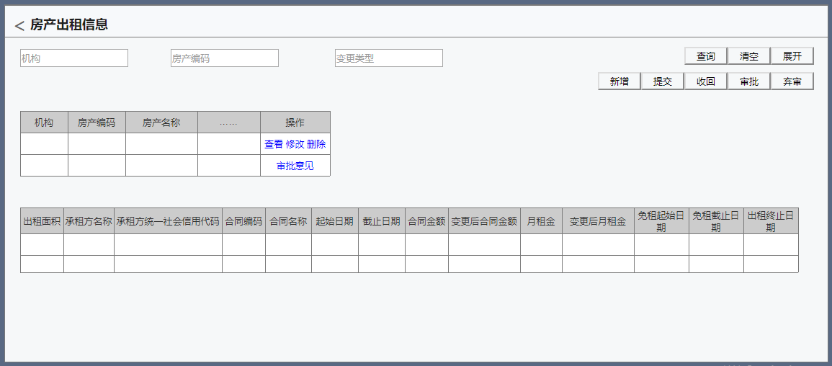
卡片：
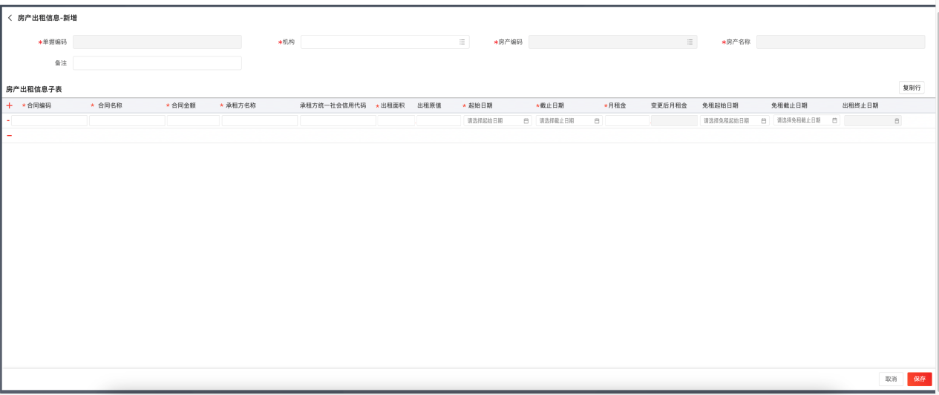

输入列表
查询条件：
字段名称 | 字段类型 | 录入方式 | 是否必录 | 备注
机构 | 参照 | 手动选择 | 否 | 参照机构档案，增加用户权限。
房产编码 | 参照 | 手动选择 | 否 | 参照房产信息台账，用户权限下的机构对应的房产
承租方名称 | 字符 | 手工录入 | 否 | 模糊匹配
合同编号 | 字符 | 手工录入 | 否 | 模糊匹配

主表：
字段名称 | 字段类型 | 录入方式 | 是否必录 | 备注
单据编号 | 字符 | 自动生成 | 是 | 自动生成，编码规则为FCCZXX  +日期+序号，如FCCZXX2021011300001  【管理中心】-【编码规则】-【编码规则定义】
机构 | 参照 | 手动选择 | 是 | 参照机构档案，增加用户权限。
房产编码 | 参照 | 手动选择 | 是 | 参照房产信息台账，只参照所选机构下且房产状态为在用的已审批数据。
房产名称 | 字符 | 自动带出 | 是 | 不可编辑
备注 | 字符（500） | 手工录入 | 是
单据状态 | 字符 | 自动带出 | 是 | 默认保存
制单日期 | 字符 | 自动带出 | 是
制单人 | 字符 | 自动带出 | 是
最后编辑日期 | 字符 | 自动带出 | 否
最后编辑人 | 字符 | 自动带出 | 否
审批日期 | 字符 | 自动带出 | 否
审批人 | 字符 | 自动带出 | 否

子表：
字段名称 | 字段类型 | 录入方式 | 是否必录 | 备注
合同编码 | 字符（100） | 手工录入 | 是
合同名称 | 字符（200） | 手工录入 | 是
合同金额 | 数值（30,10） | 手工录入 | 是 | ≥0，保留2位小数。
承租方名称 | 字符（200） | 手工录入 | 是
承租方统一社会信用代码 | 字符（100） | 手工录入 | 否
出租面积 | 数值（30,10） | 手工录入 | 是 | ＞0且≤房产的建筑面积（变更后剩余面积），保留2位小数
变更后出租面积 | 数值 | 自动带出 | 否 | 不可编辑，如该出租房产存在审批通过的出租面积房产出租变更，取房产出租变更中对应合同对应起止期间的变更后出租原值
出租原值 | 数值（30,10） | 手工录入 | 否 | ＞0，保留2位小数
变更后出租原值 | 数值 | 自动带出 | 否 | 不可编辑，如该出租房产存在审批通过的出租原值房产出租变更，取房产出租变更中对应合同对应起止期间的变更后出租原值
起始日期 | 日历控件 | 手动选择 | 是
截止日期 | 日历控件 | 手动选择 | 是 | 截止日期必须＞起始日期
月租金 | 数值（30,10） | 手工录入 | 是 | ≥0，保留2位小数。
变更后月租金 | 数值 | 自动带出 | 否 | 不可编辑，如该出租房产存在审批通过的月租金房产出租变更，取房产出租变更中对应合同对应起止期间的变更后月租金
免租起始日期 | 日历控件 | 手动选择 | 否 | 在[起始日期，截止日期]区间
免租截止日期 | 日历控件 | 手动选择 | 否 | 在[起始日期，截止日期]区间，且＞免租起始日期。
出租终止日期 | 字符 | 自动带出 | 否 | 不可编辑，如该出租房产终止出租，房产出租变更（终止出租）审批后更新该房产出租合同信息中的（通过合同编码判断）出租终止日期为单据的变更/终止日期（当前房产下如存在多条该合同编码的出租信息则均需更新出租终止日期）；如弃审房产出租变更（终止出租）后清空出租终止日期（当前房产下如存在多条该合同编码的出租信息则均需清空出租终止日期）

业务处理

业务说明与流程

功能按钮
列表按钮：
- 【新增】：新增一笔空白数据；
- 【修改】：修改所选保存状态的数据；
- 【取消】：取消修改或新增的内容；
- 【保存】：保存修改或新增的内容，；
- 【删除】：删除所选保存状态的数据；
- 【提交】：提交保存状态的数据；
- 【审批】：审批，审批通过后，台账的单据状态更新为“已办结”，审批通过后的房产出租信息反写房产信息台账出租信息子表；
- 【弃审】：如果已计算，则不可弃审，提示“该笔数据已计算房产税，不可弃审，请取消计算后再弃审”；如果对应合同已被房产出租或补录引用，则不可弃审，提示“出租合同xxx已被引用，不可弃审。”
卡片按钮：
【复制行】：选中某行子表数据，点击【复制行】按钮，可在子表列表中自动新增一行数据，合同信息自动带出所选行的信息（合同编码、合同名称、合同金额、承租方名称、承租方统一社会信用代码、出租面积、出租原值）

算法说明
无。

逻辑处理
1、同一房产下，同一合同编码可以存在多条出租信息，需要校验起始日期、截止日期期间范围不能交叉重叠，如存在期间交叉时，提示“同一出租合同下存在交叉重叠的期间，请修改。合同编号：xxx、yyy、zzz、...”

输出
无。

非功能性需求
无。

房产出租变更

功能描述
本功能录入房产出租合同变更信息。

原型界面
列表：
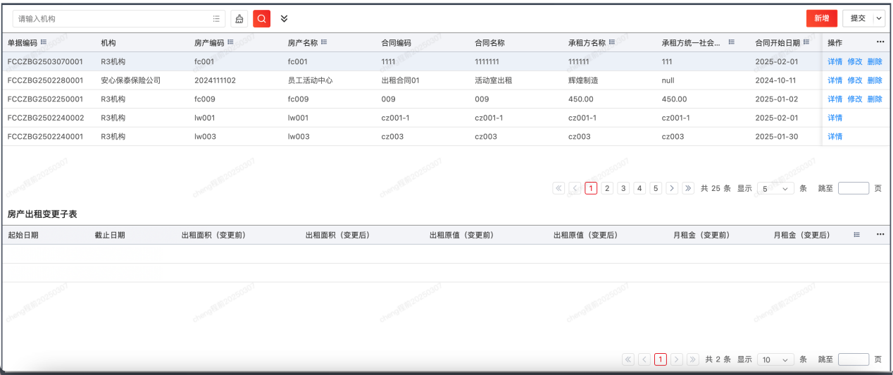
卡片：
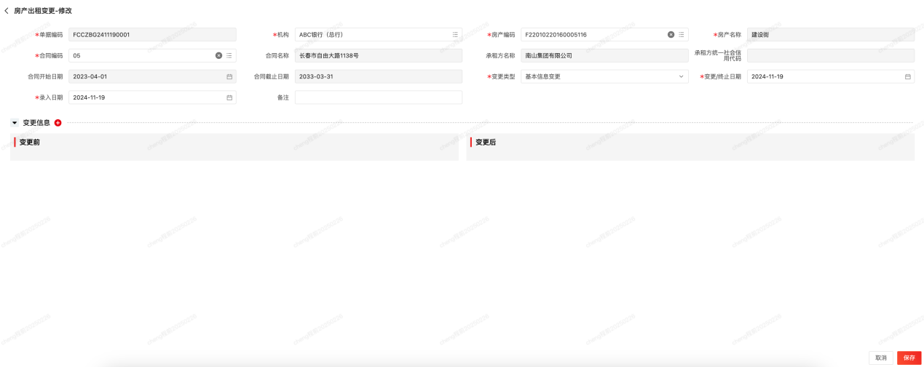
基础信息变更-变更内容选择：
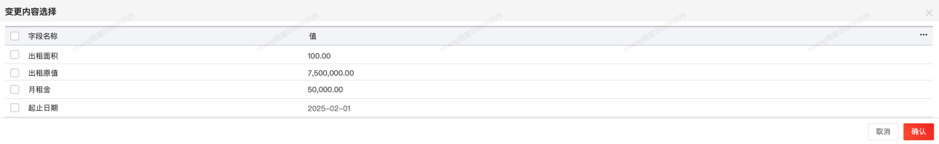
变更信息子表：
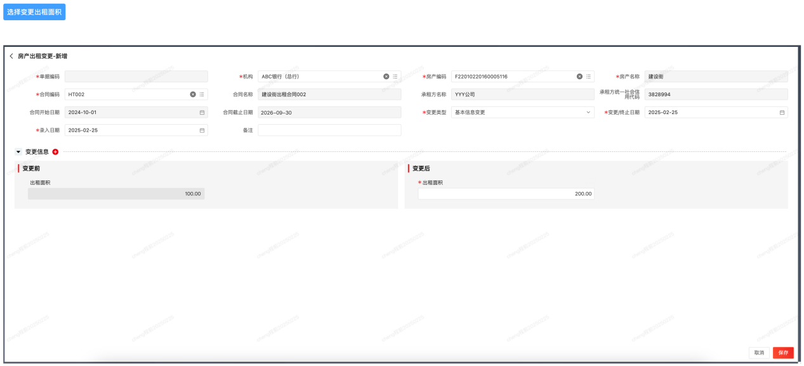
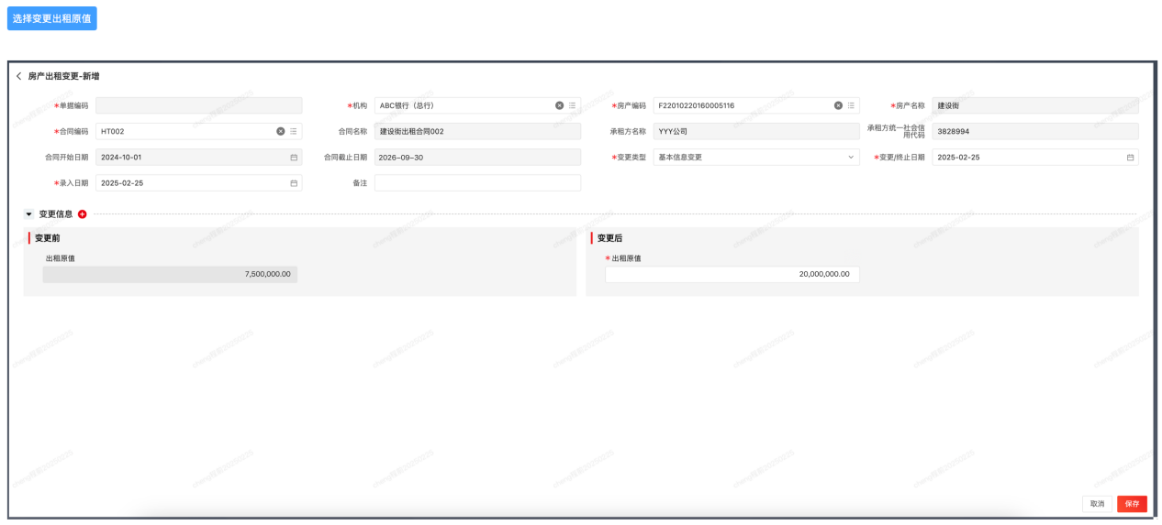
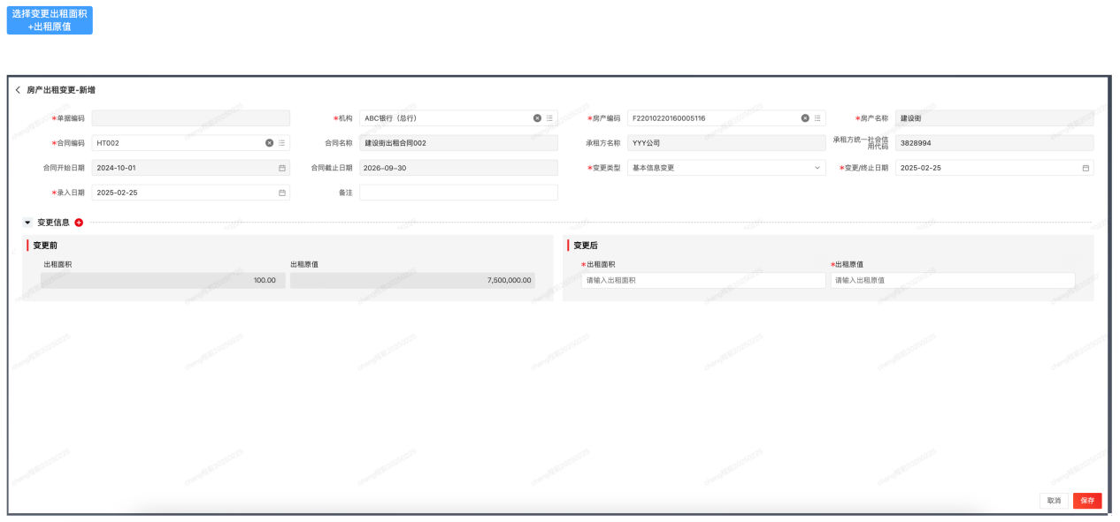
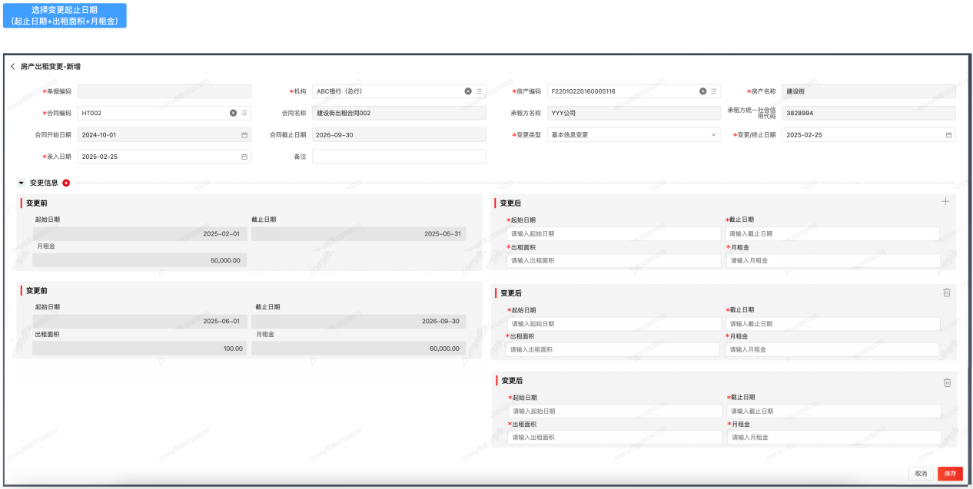
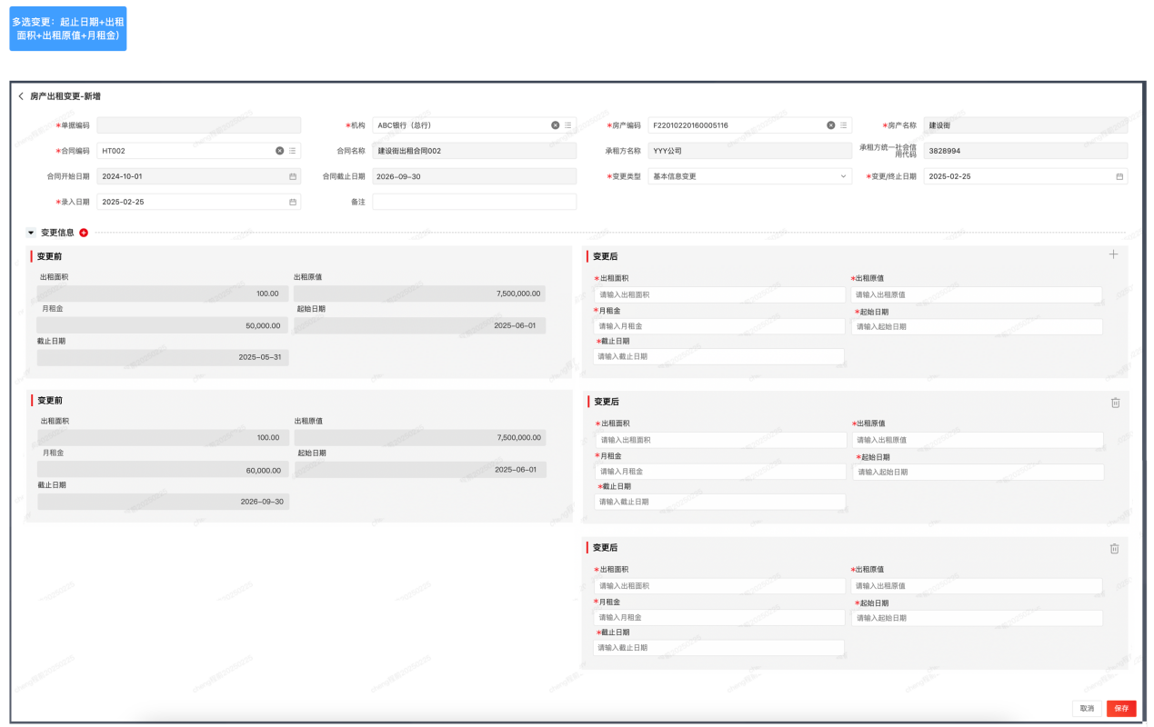

输入列表
查询条件：
字段名称 | 字段类型 | 录入方式 | 是否必录 | 备注
机构 | 参照 | 手动选择 | 否 | 参照机构档案，增加用户权限。
房产编码 | 参照 | 手动选择 | 否 | 参照房产信息台账，用户权限下的机构应的房产
承租方名称 | 字符 | 手工录入 | 否 | 模糊匹配
合同编号 | 字符 | 手工录入 | 否 | 模糊匹配

主表：
字段名称 | 字段类型 | 录入方式 | 是否必录 | 备注
单据编号 | 字符 | 自动生成 | 是 | 自动生成，编码规则为FCCZBG  +日期+序号，如FCCZBG2021011300001  【管理中心】-【编码规则】-【编码规则定义】
机构 | 参照 | 手动选择 | 是 | 参照机构档案，增加用户权限。
房产编码 | 参照 | 手动选择 | 是 | 参照房产信息台账，只参照所选机构下且房产状态为在用的已审批的数据。
房产名称 | 字符 | 自动带出 | 是 | 不可编辑
合同编码 | 参照 | 手动选择 | 是 | 参照所选房产下的出租合同信息（同一房产同一出租合同可能存在多条，显示出租合同信息包括合同编码、合同名称、合同金额、承租方名称、承租方统一社会信用代码、起始日期、截止日期），只参照未到期的合同
合同名称 | 字符 | 自动带出 | 是 | 不可编辑
承租方名称 | 字符 | 自动带出 | 否 | 不可编辑
承租方统一社会信用代码 | 字符 | 自动带出 | 否 | 不可编辑
起始日期 | 字符 | 自动带出 | 否 | 不可编辑
截止日期 | 字符 | 自动带出 | 否 | 不可编辑
变更类型 | 枚举 | 手动选择 | 是 | 基础信息变更/终止出租
变更/终止日期 | 日历控件 | 手动选择 | 是 | 默认系统日期，可编辑，变更/终止日期不能大于系统日期
录入日期 | 日历控件 | 手动选择 | 是 | 默认系统日期
备注 | 字符（500） | 手工录入 | 是
单据状态 | 字符 | 自动带出 | 是 | 默认保存
制单日期 | 字符 | 自动带出 | 是
制单人 | 字符 | 自动带出 | 是
最后编辑日期 | 字符 | 自动带出 | 否
最后编辑人 | 字符 | 自动带出 | 否
审批日期 | 字符 | 自动带出 | 否
审批人 | 字符 | 自动带出 | 否

基础信息变更-变更内容选择：
字段名称 | 字段类型 | 录入方式 | 是否必录 | 备注
变更选择 | 复选框 | 手动选择 | 否 | 默认否，可多选，勾选起止日期时出租面积、月租金一并勾选且不可取消勾选
变更信息 | 字符 | 自动带出 | 是 | 不可编辑，出租面积/出租原值/月租金/起止日期（新增出租面积、出租原值、起止日期变更）
值 | 数值 | 自动带出 | 否 | 不可编辑，自动带出所选出租合同对应期间的出租面积、出租原值、月租金、起始日期

变更信息子表：
字段名称 | 字段类型 | 录入方式 | 是否必录 | 备注
变更信息 | 字符 | 自动带出 | 是 | 不可编辑，自动带出所选变更内容名称（当变更信息选择起止日期时，变更信息带出起始日期、截止日期、出租面积及月租金）
变更前 | 数值 | 自动带出 | 否 | 不可编辑，自动带出所选出租合同对应期间的出租面积/出租原值/月租金/起始日期/截止日期的值
变更后 | 数值（30,10） | 手工录入 | 是 | 变更选择为选择状态时，对应行的变更后值必须录入,金额≥0，截止日期＞起始起止，多个期间不可交叉。

业务处理

业务说明与流程
- 房产出租合同信息发生变更时，如出租面积、出租原值、月租金、起止日期变更，或出租终止，通过本功能录入变更单；
- 审批后变更生效；

功能按钮
列表按钮：
- 【查询】：根据录入的查询条件查询数据，默认只查询用户所属机构的数据；
- 【清空】：点击该按钮，清空查询条件；
- 【新增】：新增一笔空白数据；
- 【修改】：修改所选保存状态的数据；
- 【删除】：选择数据，点击该按钮，删除所选数据；只有待确认状态的数据可删除；
- 【提交】：提交保存状态的数据；选择待确认状态的数据，点击该按钮，提交至下一审批人进行审批；只有待确认状态的数据可提交；
- 【审批】：审批执行中状态的数据，变更类型为基础信息变更时审批后更新对应房产出租信息中变更的内容；变更类型为终止出租时，审批后更新出租终止日期为单据的变更/终止日期；
- 【收回】：收回执行中状态的单据，更新单据状态为待确认，如果单据已开始审批，则不可收回；
- 【弃审】：如果变更日期所在月已计算房产税，则不可弃审，提示“该笔数据变更日期所在月已计算房产税，不可弃审，请取消计算后再弃审”；如变更类型为基础信息变更，则弃审后变更内容更新为变更前的值；如变更类型为终止出租，则弃审后清空出租终止日期。
卡片按钮：
- 【取消】：取消修改或新增的内容；
- 【保存】：保存修改或新增的内容；
- 【关闭】：浏览状态下显示该按钮，点击该按钮，关闭卡片界面
- 【新增】：变更内容部包含起止日期变更时，变更后信息中，仅第一个变更后卡片（当前所选期间）右上角显示该按钮，可在下方增加多个起止期间；
- 【删除】：变更内容部包含起止日期变更时，变更后信息中，除第一个变更后信息卡片显示该按钮，可删除变更后信息卡片（第一个变更后卡片信息不能删除）

算法说明
- （修改）选择房产出租信息后，如果变更类型为基础信息变更，则可变更内容为出租面积、出租原值、月租金、起始日期，变更前的值自动带出房产出租信息中的所选出租合同对应期间的出租面积/出租原值/月租金/起始日期/截止日期的当前值，房产出租信息变更审批后，更新房产出租信息中变更后对应期间的出租面积/出租原值/月租金/起始日期/截止日期（取房产出租变更中对应合同对应起止期间的变更后对应期间的出租面积/出租原值/月租金/起始日期/截止日期）；
- （新增）选择变更类型为基础信息变更，变更内容为起止日期时，变更信息中自动带出起始日期、截止日期、出租面积及月租金，变更后的起始日期、截止日期、出租面积及月租金都需要填写，且截止日期＞起始起止；所选变更合同所选期间之后的起止日期也会自动带出（一个起止期间一个变更前卡片），所选期间之后的起止日期、出租面积及月租金需要重新维护，审批通过后，所选期间的起始日期、截止日期、出租面积及月租金更新，反写时，需要根据起止期间进行排序，最早的期间的出租信息作为原所选期间的变更后的出租信息，之后的租金规则需要删除处理后插入新的租金规则
- （新增）选择选择变更类型为基础信息变更，变更内容为起止日期时，如果所选期间后还有其他期间的租金规则，每个期间将作为一个变更前卡片，自动生成相同数量的变更后卡片，第一个变更后的卡片不可删除，其他变更后卡片可删除，点击第一个变更后卡片右上方的新增按钮，可在下方增加新的变更后卡片，变更后卡片中的信息均为必填；
- 如果变更类型切换为终止出租，则变更信息值清空并隐藏；

逻辑处理
- 变更/终止日期不能大于系统日期；
- 变更后的信息为必填；
- 校验多条变更后的起始日期、截止日期的期间范围内是否交叉重叠，如存在期间交叉时，提示“存在交叉重叠的期间，请修改！”；
- 保存时，校验变更后的起止日期的期间范围内是否已计算房产税，如已计算，则不能保存，提示“变更后的起止期间已计算房产税，请取消计算后再做变更”。

输出
房产出租变更子表：
字段名称 | 类型 | 备注
起始日期 | 字符 | 变更信息按照起始日期、截止日期显示。如果变更类型不含起始日期，就按照变更前的起始日期显示（选择变更的那条数据）；如果变更类型含起止日期，按照变更后卡片的起止日期显示（可能为多条数据）
截止日期 | 字符
出租面积（变更前） | 数值 | 如该变更单中变更项的变更项包含“出租面积”，显示该起止期间变更前的出租面积，如果不包含“出租面积”，则为空
出租面积（变更后） | 数值 | 如该变更单中变更项的变更项包含“出租面积”，显示该起止期间变更后的出租面积，如果不包含“出租面积”，为空
出租原值（变更前） | 数值 | 如该变更单中变更项的变更项包含“出租原值”，显示该起止期间变更前的出租原值，如果不包含“出租原值”，则为空
出租原值（变更后） | 数值 | 如该变更单中变更项的变更项包含“出租原值”，显示该起止期间变更后的出租原值，如果不包含“出租原值”，为空
月租金（变更前） | 数值 | 如该变更单中变更项的变更项包含“月租金”，显示该起止期间变更前的月租金，如果不包含“月租金”，则为空
月租金（变更后） | 数值 | 如该变更单中变更项的变更项包含“月租金”，显示该起止期间变更后的月租金，如果不包含“月租金”，为空
- 不含起止期间变更：起始日期、截止日期为当前所选变更规则的起止日期；变更项需要显示变更前和变更后的数据；
- 起止期间变更：
- 所选变更期间：起始日期、截止日期为当前所选变更规则变更后的起止日期；变更项需要显示变更前和变更后的数据；
- 新增变更期间：如所选变更期间后还有租期规则，变更子表中显示多条数据，起始日期、截止日期为变更后的起止日期；变更项需要显示新租期规则的数据（出租面积、月租金一定有值，如果本次变更还包含其他变更项，也需要显示），显示在变更前的字段中，变更后值为空。

非功能性需求
无。

房产出租补录

功能描述
当房屋出租开始日期已跨月时，通过本功能录入补录信息。

原型界面
列表：
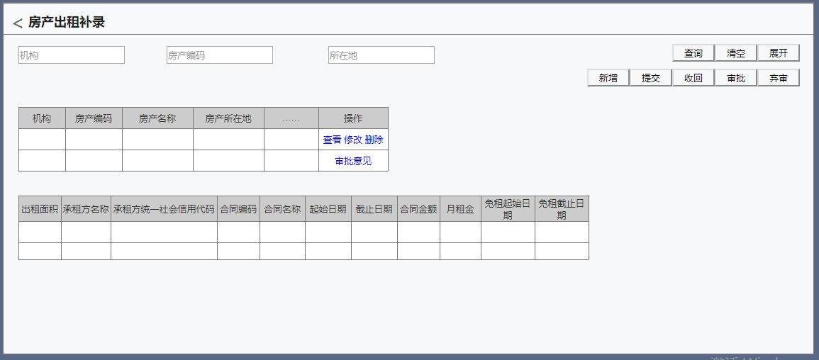
卡片：
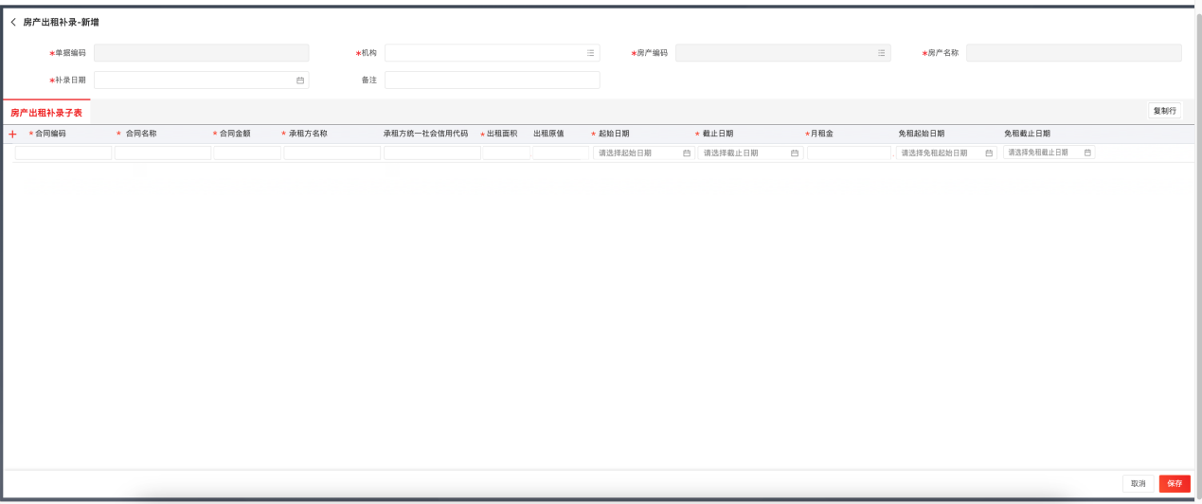

输入列表
查询条件：
字段名称 | 字段类型 | 录入方式 | 是否必录 | 备注
机构 | 参照 | 手动选择 | 否 | 参照机构档案，增加用户权限。
房产编码 | 参照 | 手动选择 | 否 | 参照房产信息台账，用户权限下的机构对应的房产
补录日期起止 | 日历控件 | 手动选择 | 否
承租方名称 | 字符 | 手工录入 | 否 | 模糊匹配
合同编号 | 字符 | 手工录入 | 否 | 模糊匹配

主表：
字段名称 | 字段类型 | 录入方式 | 是否必录 | 备注
单据编号 | 字符 | 自动生成 | 是 | 自动生成，编码规则为FCCZBL  +日期+序号，如FCCZBL2021011300001  【管理中心】-【编码规则】-【编码规则定义】
机构 | 参照 | 手动选择 | 是 | 参照机构档案，增加用户权限。
房产编码 | 参照 | 手动选择 | 是 | 参照房产信息台账，只参照所选机构下且房产状态为在用已审批的的数据。
房产名称 | 字符 | 自动带出 | 是 | 不可编辑
补录日期 | 日历控件 | 手动选择 | 是
备注 | 字符（500） | 手工录入 | 是
单据状态 | 字符 | 自动带出 | 是 | 默认保存
制单日期 | 字符 | 自动带出 | 是
制单人 | 字符 | 自动带出 | 是
最后编辑日期 | 字符 | 自动带出 | 否
最后编辑人 | 字符 | 自动带出 | 否
审批日期 | 字符 | 自动带出 | 否
审批人 | 字符 | 自动带出 | 否
子表：
字段名称 | 字段类型 | 录入方式 | 是否必录 | 备注
合同编码 | 字符（100） | 手工录入 | 是
合同名称 | 字符（200） | 手工录入 | 是
合同金额 | 数值  （30，10） | 手工录入 | 是 | ＞0，保留2位小数。
承租方名称 | 字符（200） | 手工录入 | 是
承租方统一社会信用代码 | 字符（100） | 手工录入 | 否
出租面积 | 数值（30,10） | 手工录入 | 是 | ＞0且≤房产的建筑面积（变更后剩余面积），保留2位小数
出租原值 | 数值（30,10） | 手工录入 | 否 | ≥0，保留2位小数
起始日期 | 日历控件 | 手动选择 | 是
截止日期 | 日历控件 | 手动选择 | 是 | 截止日期必须＞起始日期
月租金 | 数值（30,10） | 手工录入 | 是 | ≥0，保留2位小数。
免租起始日期 | 日历控件 | 手动选择 | 否 | 在[起始日期，截止日期]区间
免租截止日期 | 日历控件 | 手动选择 | 否 | 在[起始日期，截止日期]区间，且＞免租起始日期。

业务处理

业务说明与流程
- 当应交房产税的房产出租合同由于出租信息登记遗漏导致过去的纳税期间未计税，通过本功能对房产出租信息进行补录；
- 补录后房产出租的第一次计税时会将未计税的部分进行补算；

功能按钮
列表按钮：
- 【新增】：新增一笔空白数据；
- 【修改】：修改所选保存状态的数据；
- 【取消】：取消修改或新增的内容；
- 【保存】：保存修改或新增的内容，；
- 【删除】：删除所选保存状态的数据；
- 【提交】：提交保存状态的数据；
- 【审批】：审批，审批后生成房产出租信息台账，台账状态为审批状态，反写房产信息台账的出租信息子表。
- 【弃审】：如果房产已计算房产税，则不可弃审，提示“该笔数据已计算房产税，不可弃审，请取消计算后再弃审”；弃审后删除台账数据。
卡片按钮：
【复制行】：选中某行子表数据，点击【复制行】按钮，可在子表列表中自动新增一行数据，合同信息自动带出所选行的信息（合同编码、合同名称、合同金额、承租方名称、承租方统一社会信用代码、出租面积、出租原值）

算法说明
1、同一房产下，同一合同编码可以存在多条出租信息，需要校验起始日期、截止日期期间范围不能交叉重叠，如存在期间交叉时，提示“同一出租合同下存在交叉重叠的期间，请修改。合同编号：xxx、yyy、zzz、...”

逻辑处理
无。

输出
无。

非功能性需求
无。

土地信息管理

土地信息台账

功能描述
本功能为企业所属的土地信息台账管理功能。

原型界面
列表：
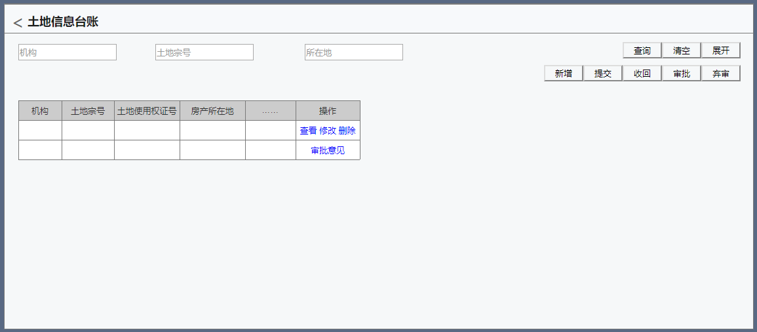
卡片：
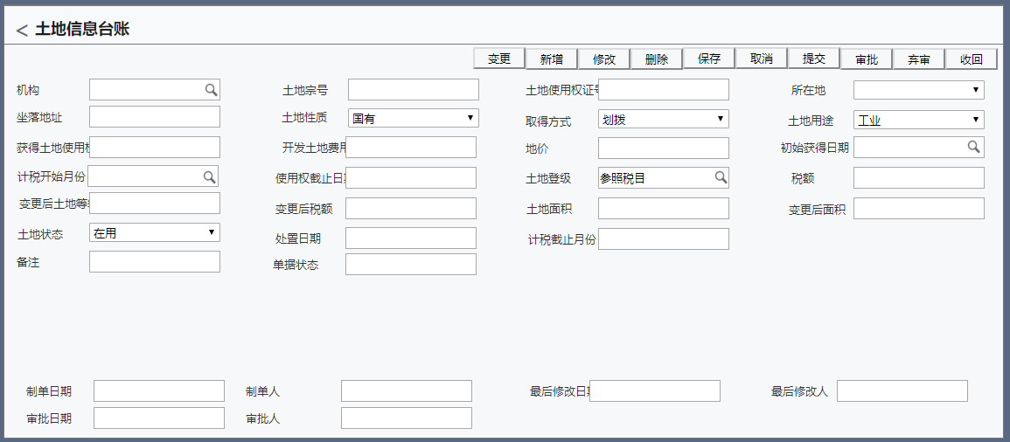

输入列表
查询条件：
字段名称 | 字段类型 | 录入方式 | 是否必录 | 备注
机构 | 参照 | 手动选择 | 否 | 参照机构档案，增加用户权限。
土地宗号 | 参照 | 手动选择 | 否 | 参照土地信息台账，用户权限下的机构对应的土地
所在地 | 参照 | 手动选择 | 否 | 选择注册省、市、区县
土地状态 | 枚举 | 手动选择 | 否

主表字段:
字段名称 | 字段类型 | 录入方式 | 是否必录 | 备注
单据编号 | 字符 | 自动生成 | 是 | 自动生成，编码规则为TDXXTZ  +日期+序号，如TDXXTZ2021011300001  【管理中心】-【编码规则】-【编码规则定义】
机构 | 参照 | 手动选择 | 是 | 参照机构档案，增加用户权限。
（新增）税源编号 | 字符（100） | 手工录入 | 否 | 不可重复
土地宗号 | 字符（100） | 手工录入 | 是 | 不可重复
土地使用权证号 | 字符（100） | 手工录入 | 是
所在地 | 参照 | 手动选择 | 是 | 选择注册省、市、区县，同纳税主体管理的注册所在地
坐落地址 | 字符（200） | 手工录入 | 是
土地性质 | 枚举 | 手动选择 | 是 | 国有/集体
取得方式 | 枚举 | 手动选择 | 是 | 划拨/出让/租赁/其他
土地用途 | 枚举 | 手动选择 | 是 | 工业/商业/居住/综合/房地产开发企业的开发用地/其他
获得土地使用权费用 | 数值（30,10） | 手工录入 | 否 | ≥0，保留2位小数
开发土地费用 | 数值（30,10） | 手工录入 | 否 | ≥0，保留2位小数
地价 | 数值（30,10） | 手工录入 | 否 | ≥0，保留2位小数
初始获得日期 | 日历控件 | 手动选择 | 是
计税开始月份 | 参照 | 手动选择 | 是 | 默认为土地初始获得日期所在月份的次月，可编辑，参照会计月份
使用权截止日期 | 日历控件 | 手动选择 | 否
土地等级 | 参照 | 手动选择 | 是 | 参照城镇土地使用税税目
变更后土地等级 | 字符 | 自动带出 | 否 | 不可编辑，如该土地存在已办结的土地等级的变更，则取变更后的土地等级
土地面积 | 数值（30,10） | 手工录入 | 是 | ≥0，保留2位小数
变更后土地面积 | 数值 | 自动带出 | 否 | 不可编辑，如该土地存在已办结的土地面积的变更，则取变更后的土地面积
土地状态 | 枚举 | 自动带出 | 是 | 在用/已处置，默认“在用”，不可编辑，如该土地发生处置，土地处置审批后更新土地状态为“已处置”；如弃审土地处置后更新土地状态为“在用”
处置日期 | 字符 | 自动带出 | 否 | 不可编辑，如该土地发生处置，土地处置审批后更新处置日期为单据的变更/处置日期；如弃审土地处置后清空处置日期
计税截止月份 | 字符 | 自动带出 | 否 | 不可编辑，如该土地发生处置，土地处置审批后更新计税截止月份为处置日期所在的会计月份；如弃审土地处置后清空计税截止月份
备注 | 字符（500） | 手工录入 | 否
单据状态 | 字符 | 自动带出 | 是 | 默认保存
制单日期 | 字符 | 自动带出 | 是
制单人 | 字符 | 自动带出 | 是
最后编辑日期 | 字符 | 自动带出 | 否
最后编辑人 | 字符 | 自动带出 | 否
审批日期 | 字符 | 自动带出 | 否
审批人 | 字符 | 自动带出 | 否

业务处理

业务说明与流程
1、企业取得土地时，在计税开始月份或开始月份之前在本功能登记台账信息，如果已超过计税开始月份，则通过土地信息补录节点录入；
2、台账审批后生效，需在计税开始月份或开始月份之前进行审批。

功能按钮
- 【新增】：新增一笔空白数据；
- 【修改】：修改所选保存状态的数据；
- 【取消】：取消修改或新增的内容；
- 【保存】：保存修改或新增的内容，；
- 【删除】：删除所选保存状态的数据；
- 【提交】：提交保存状态的数据；
- 【审批】：审批，审批通过后，台账的单据状态更新为“已办结”，审批通过后的土地参与土地税金计算；
- 【弃审】：如果已计算，则不可弃审，提示“该笔数据已计算城镇土地使用税，不可弃审，请取消计算后再弃审”；如果台账已被土地变更单、补录引用，则不可弃审，提示“该土地信息已被引用，不可弃审。”；
- 【变更】：列表界面显示该按钮，台账为审批状态且土地状态为在用时，点击该按钮，弹出土地变更/处置卡片节点，进行信息变更，土地信息自动带出；

算法说明
无。

逻辑处理
- 台账保存时，土地宗号不可重复；
- （新增）台账保存时，校验该土地所在城市地区是否已维护所选土地等级的税额，如尚未维护税额，弹出提示“该土地所在地区尚未维护当前所选土地等级的税额。”

输出
无。

非功能性需求
无。

土地变更/处置

功能描述
本功能为土地信息变更功能。

原型界面
列表：
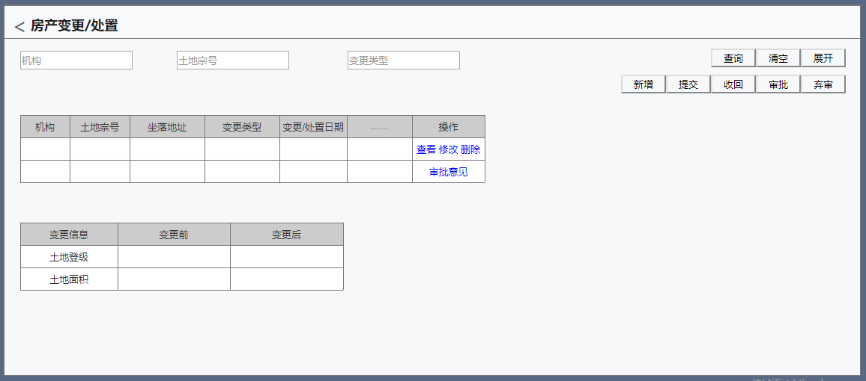
卡片：
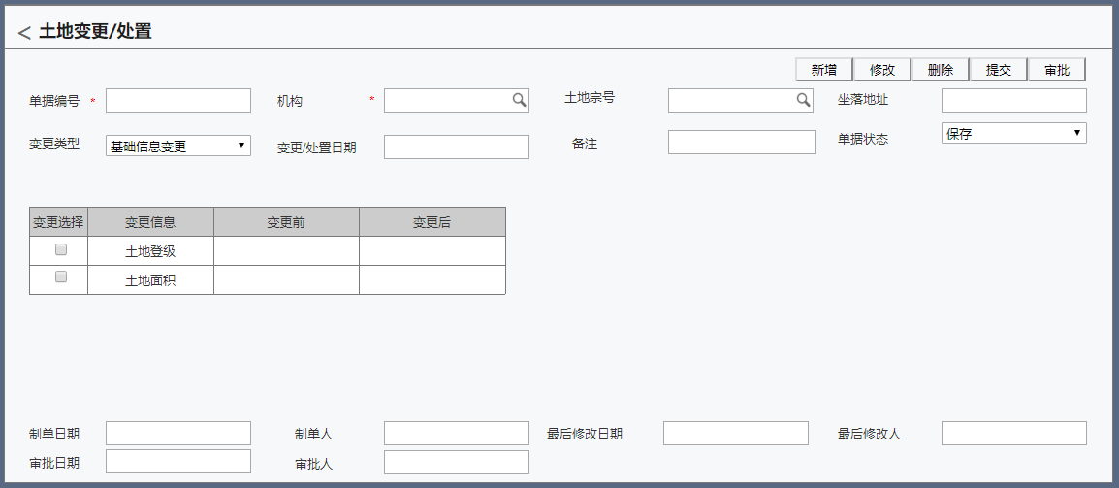

输入列表
查询条件：
字段名称 | 字段类型 | 录入方式 | 是否必录 | 备注
机构 | 参照 | 手动选择 | 否 | 参照机构档案，增加用户权限。
土地宗号 | 参照 | 手动选择 | 否 | 参照土地信息台账，用户权限下的机构对应的土地
变更日期起止 | 日历控件 | 手动选择 | 否

主表：
字段名称 | 字段类型 | 录入方式 | 是否必录 | 备注
单据编号 | 字符 | 自动生成 | 是 | 自动生成，编码规则为TDXXCZ  +日期+序号，如TDXXCZ2021011300001  【管理中心】-【编码规则】-【编码规则定义】
机构 | 参照 | 手动选择 | 是 | 参照机构档案，增加用户权限。
土地宗号 | 参照 | 手工录入 | 是 | 参照土地信息台账，只参照所选机构下且土地状态为在用的已审批的数据。
坐落地址 | 字符（200） | 自动带出 | 是 | 不可编辑
变更类型 | 枚举 | 手动选择 | 是 | 基础信息变更/土地处置
录入日期 | 日历控件 | 手动选择 | 是 | 默认系统日期
变更/处置日期 | 日历控件 | 手动选择 | 是 | 默认系统日期，可编辑，变更/处置日期不能大于系统日期
备注 | 字符（500） | 手工录入 | 是
单据状态 | 字符 | 自动带出 | 是 | 默认保存
制单日期 | 字符 | 自动带出 | 是
制单人 | 字符 | 自动带出 | 是
最后编辑日期 | 字符 | 自动带出 | 否
最后编辑人 | 字符 | 自动带出 | 否
审批日期 | 字符 | 自动带出 | 否
审批人 | 字符 | 自动带出 | 否
子表：
字段名称 | 字段类型 | 录入方式 | 是否必录 | 备注
变更选择 | 复选框 | 手动选择 | 否 | 默认否
变更信息 | 字符 | 自动带出 | 是 | 不可编辑，只支持土地面积、土地等级变更
变更前 | 字符 | 自动带出 | 否 | 不可编辑
变更后 | 数值（30,10）/参照 | 手工录入/手动选择 | 是 | 土地面积变更选择为选择状态时，对应行的变更后值必须录入且≥0。土地等级变更时，该字段为参照，参照土地使用税税目。

业务处理

业务说明与流程

功能按钮
- 【新增】：新增一笔空白数据；
- 【修改】：修改所选保存状态的数据；
- 【取消】：取消修改或新增的内容；
- 【保存】：保存修改或新增的内容，；
- 【删除】：删除所选保存状态的数据；
- 【提交】：提交保存状态的数据；
- 【审批】：审批，变更类型为基础信息变更时审批后更新对应土地信息中变更的内容；变更类型为土地处置时，审批后更新台账的土地状态为已处置，处置日期为单据的变更/终止日期。
- 【弃审】：如果变更日期所在月已计算房产税，则不可弃审，提示“该笔数据变更日期所在月已计算房产税，不可弃审，请取消计算后再弃审”；弃审后变更内容更新为变更前的值。

算法说明
无。

逻辑处理
1、变更/处置日期不能大于系统日期。

输出
无。

非功能性需求
无。

土地信息补录

功能说明
本功能为土地信息补录。

原型界面
列表：
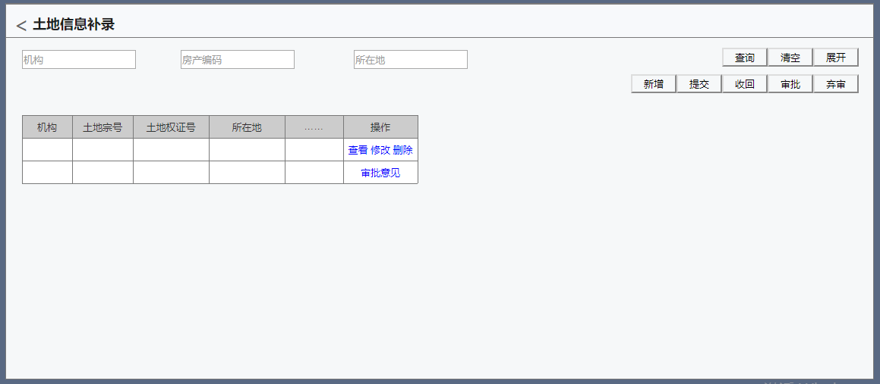
卡片：
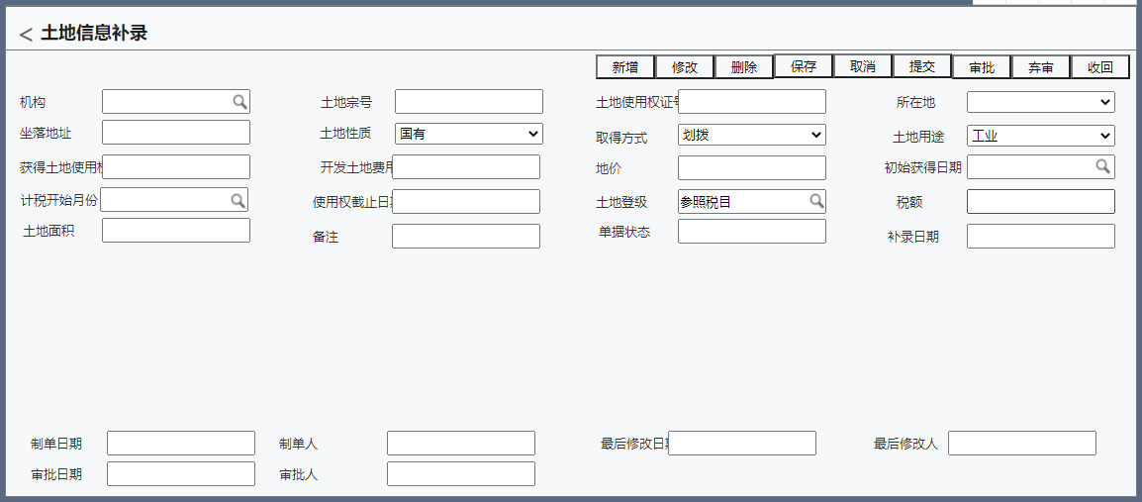

输入列表
查询条件：
字段名称 | 字段类型 | 录入方式 | 是否必录 | 备注
机构 | 参照 | 手动选择 | 否 | 参照机构档案，增加用户权限。
土地宗号 | 参照 | 手动选择 | 否 | 参照土地信息台账，用户权限下的机构对应的土地
所在地 | 参照 | 手动选择 | 否 | 选择注册省、市、区县
补录日期起止 | 日历控件 | 手动选择 | 否

主表字段:
字段名称 | 字段类型 | 录入方式 | 是否必录 | 备注
单据编号 | 字符 | 自动生成 | 是 | 自动生成，编码规则为TDXXBL  +日期+序号，如TDXXBL2021011300001  【管理中心】-【编码规则】-【编码规则定义】
机构 | 参照 | 手动选择 | 是 | 参照机构档案，增加用户权限。
（新增）税源编号 | 字符（100） | 手工录入 | 否 | 不可重复
土地宗号 | 字符（100） | 手工录入 | 是 | 不可重复
土地使用权证号 | 字符（100） | 手工录入 | 是
所在地 | 参照 | 手动选择 | 是 | 选择注册省、市、区县，同纳税主体管理的注册所在地
坐落地址 | 字符（200） | 手工录入 | 是
土地性质 | 枚举 | 手动选择 | 是 | 国有/集体
取得方式 | 枚举 | 手动选择 | 是 | 划拨/出让/租赁/其他
土地用途 | 枚举 | 手动选择 | 是 | 工业/商业/居住/综合/房地产开发企业的开发用地/其他
获得土地使用权费用 | 数值（30,10） | 手工录入 | 否 | ≥0，保留2位小数
开发土地费用 | 数值（30,10） | 手工录入 | 否 | ≥0，保留2位小数
地价 | 数值（30,10） | 手工录入 | 否 | ≥0，保留2位小数
初始获得日期 | 日历控件 | 手动选择 | 是
计税开始月份 | 参照 | 手动选择 | 是 | 默认为土地初始获得日期所在月份的次月，可编辑，参照会计月份
使用权截止日期 | 日历控件 | 手动选择 | 否
土地等级 | 参照 | 手动选择 | 是 | 参照城镇土地使用税税目
土地面积 | 数值  （30，10） | 手工录入 | 是 | ≥0，保留2位小数
补录日期 | 日历控件 | 手动选择 | 是
土地状态 | 枚举 | 自动带出 | 是 | 在用/已处置，默认“在用”，不可编辑，如该土地发生处置，土地处置审批后更新土地状态为“已处置”；如弃审土地处置后更新土地状态为“在用”
处置日期 | 字符 | 自动带出 | 否 | 不可编辑，如该土地发生处置，土地处置审批后更新处置日期为单据的变更/处置日期；如弃审土地处置后清空处置日期
计税截止月份 | 字符 | 自动带出 | 否 | 不可编辑，如该土地发生处置，土地处置审批后更新计税截止月份为处置日期所在的会计月份；如弃审土地处置后清空计税截止月份
备注 | 字符（500） | 手工录入 | 否
单据状态 | 字符 | 自动带出 | 是 | 默认保存
制单日期 | 字符 | 自动带出 | 是
制单人 | 字符 | 自动带出 | 是
最后编辑日期 | 字符 | 自动带出 | 否
最后编辑人 | 字符 | 自动带出 | 否
审批日期 | 字符 | 自动带出 | 否
审批人 | 字符 | 自动带出 | 否

业务处理

业务说明与流程

功能按钮
- 【新增】：新增一笔空白数据；
- 【修改】：修改所选保存状态的数据；
- 【取消】：取消修改或新增的内容；
- 【保存】：保存修改或新增的内容，；
- 【删除】：删除所选保存状态的数据；
- 【提交】：提交保存状态的数据；
- 【审批】：审批，审批后生成土地信息台账，台账状态为审批状态。
- 【弃审】：如果土地已计算土地使用税，则不可弃审，提示“该笔数据已计算城镇土地使用税，不可弃审，请取消计算后再弃审”；弃审后删除台账数据。

算法说明
- 保存时，土地宗号不可重复，土地信息台账中不能已存在补录的数据。

逻辑处理
无。

输出
无。

非功能性需求
无。

税金计算

减免税政策设置

功能描述
本功能设置房产、土地适用的减免税政策信息，增加数据及机构组织权限。

原型界面
单列表界面，无卡片。
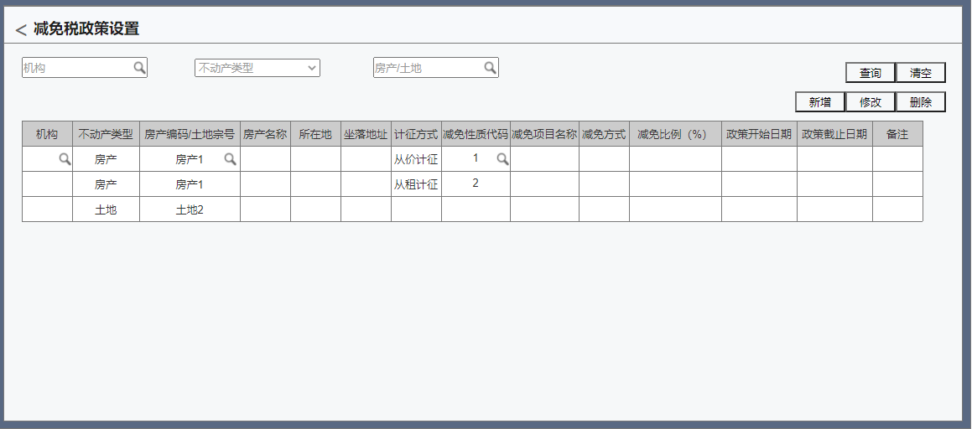

输入列表
查询条件:
字段名称 | 字段类型 | 录入方式 | 是否必录 | 备注
机构 | 参照 | 手动选择 | 否 | 参照机构档案，增加用户权限。
不动产类型 | 枚举 | 手动选择 | 否 | 房产/土地/全部
房产/土地 | 参照 | 手动选择 | 否 | 根据所选不动产类型参照房产或土地台账，如不动产类型未选择，则默认选择所有房产、土地台账
减免性质代码 | 字符 | 手工录入 | 否 | 模糊查询
会计月份 | 参照 | 手动选择 | 否 | 参照会计期间档案，查询所需所选会计月份在有效期范围内的减免政策

主表字段：
字段名称 | 字段类型 | 录入方式 | 是否必录 | 字段规则
机构 | 参照 | 手动选择 | 是 | 参照机构档案
不动产类型 | 枚举 | 手动选择 | 是 | 房产/土地
房产编码/土地宗号 | 参照 | 手动选择 | 是 | 根据所选不动产类型分别参照房产台账、土地台账，根据所选机构过滤。
房产名称 | 字符 | 自动带出 | 否 | 带出所选房产台账的房产名称，不动产类型为土地时该字段为空。
所在地 | 字符 | 自动带出 | 否 | 带出所选房产或土地的所在地
坐落地址 | 字符 | 自动带出 | 否 | 带出所选房产或土地的坐落地址
计征方式 | 参照 | 手动选择 | 否 | 所选不动产类型为房产时可编辑，参照房产税对应的税目，否则不可编辑且清空。
减免性质代码 | 参照 | 手动选择 | 是 | 所选不动产类型为房产时，参照房产税且税目为所选计征方式的减免税政策；所选不动产类型为土地时，参照城镇土地使用税的减免税政策。
减免项目名称 | 字符 | 自动带出 | 是 | 自动带出所选减免性质代码的减免项目名称
减免方式 | 枚举 | 自动带出 | 是 | 自动带出所选减免政策的减免方式
减免比例（%） | 数值 | 自动带出 | 是 | 自动带出所选减免政策的减免比例，保留2位小数。
减免土地面积(m²) | 数值（30,10） | 手工录入 | 是 | 不动产类型选择土地时，该字段显示，否则隐藏；选择减免税政策后，根据土地信息台账中该土地的土地面积（如有土地面积变更的取变更后土地面积）自动计算减免土地面积，减免土地面积=（变更后）土地面积*减免比例，可手动修改，＞0，保留2位小数
政策开始日期 | 字符 | 自动带出 | 是 | 自动带出所选减免性质代码的政策开始日期
政策截止日期 | 字符 | 自动带出 | 是 | 自动带出所选减免性质代码的政策截止日期
备注 | 字符（500） | 手工录入 | 否

业务处理

业务说明与流程
1、设置房产、土地的减免税政策后，在税金计算时，按照对应的减免税政策计算减免税额。
2、暂不增加审批流程，如项目需要再考虑增加审批、变更流程。

功能按钮
按钮名称 | 实现功能 | 规则
新增 | 新增记录 | 新增一空白行，界面更新为编辑状态；  编辑状态下新增按钮隐藏。
修改 | 修改记录 | 列表数据非空时，该按钮可用，否则不可用；  点击该按钮，界面更新为编辑状态；  编辑状态下该修改按钮隐藏
删除 | 删除记录 | 查看状态显示；  删除所选数据。
保存 | 保存记录 | 编辑状态显示；  保存修改或新增的信息，界面更新为查看状态。
取消 | 取消修改 | 编辑状态显示；  取消修改或新增的信息，界面更新为查看状态。
查询 | 查询数据 | 如未选择机构，则默认查询当前用户所属机构及下级机构的数据；  根据所选查询条件查询数据并显示；  查询条件选择会计月份时，查询减免政策开始日期、截止日期的对应月份包含所选会计月份的数据。
清空 | 清空查询条件 | 清空已录入的查询条件

算法说明
- 同一个房产、计征方式下，所设置的减免税政策区间不可交叉重叠，否则保存时提示“减免税政策区间交叉重叠，请修改后再操作。”；
- 同一个土地，所设置的减免税政策区间不可交叉重叠，否则保存时提示“减免税政策区间交叉重叠，请修改后再操作。”。

逻辑处理
- 在计算房产税、城镇土地使用税的减免税信息时，通过台账、期间匹配对应的减免税政策信息。

输出
无。

非功能性需求
无。

税金计算

功能描述
本功能为房产税、城镇土地使用税计算功能，支持按机构批量计算，同时计算机构所有下级。

原型界面
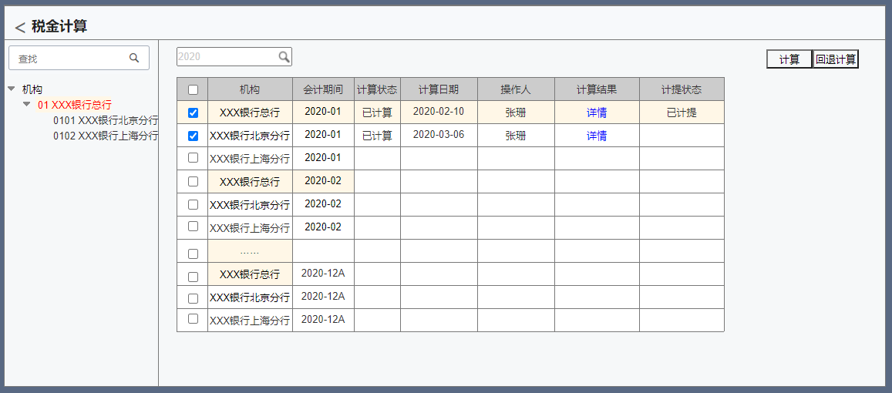

输入列表
查询条件：
字段名称 | 字段类型 | 录入方式 | 是否必录 | 备注
机构 | 参照 | 手动选择 | 否 | 参照机构档案，增加用户权限
会计年度 | 年度控件 | 手动选择 | 否
会计月份 | 参照 | 手动选择 | 否 | 参照年份对应的月份，默认系统月份上一月份
仅本级 | 单选钮 | 手动选择 | 是 | 默认选择，与包含所有下级互斥
包含所有下级 | 单选钮 | 手动选择 | 是 | 与仅本级互斥

列表字段：
字段名称 | 字段类型 | 录入方式 | 是否必录 | 备注
机构 | 字符 | 自动带出 | 是 | 缴纳房产税、城镇土地税的纳税主体，用户权限控制
会计期间 | 字符 | 自动带出 | 是 | 自动带出，不可编辑
计算状态 | 字符 | 自动带出 | 是 | 自动带出，不可编辑，默认为“未计算”，计算成功后更新为“已计算”，回退计算后更新为“未计算”
计算日期 | 字符 | 自动带出 | 是 | 自动带出，不可编辑，计算成功后更新为当前系统日期，回退计算后清空
操作人 | 字符 | 自动带出 | 是 | 自动带出，不可编辑，计算成功后更新为当前用户，回退计算后清空
计提状态 | 字符 | 自动带出 | 是 | 自动带出，不可编辑，默认为“未计提”，计提后更新为“已计提”，取消计提后更新为“未计提”

业务处理

业务说明与流程
1、房产税、城镇土地使用税按会计月份计算，计算时将房产税、城镇土地使用税一并计算；
- 每次只能全量计算，不能增量计算，如果同一期间已计算后发生房产/土地信息变更处置、补录，需回退计算后再重新计算。

功能按钮
- 【计算】：点击该按钮，对所选任务进行计算，计算完成后提示“计算成功”；如果所选任务已经计算，则不再计算，提示“所选任务已经计算，不能重复计算，请回退计算后再进行。”；
- 【回退计算】：点击该按钮，对所选任务进行回退计算，删除对应的底稿数据，完成后提示“回退计算成功。”；如果所选任务为未计算状态，则不进行回退计算。

算法说明
1、房产税计算逻辑如下：
  - 房产税计算数据来源为以下：
    - 房产信息台账：
      - 已审批的、房产状态为在用且计税开始月份≤计算的会计月份；
      - 已审批的、房产状态为已处置且计税截止月份=计算的会计月份；
    - 房产变更/处置：已审批的且录入日期在计算的会计月份；
    - 房产信息补录：已审批的且补录日期在计算的会计月份；
    - 房产出租台账：
      - 未终止出租的：已审批的、合同开始日期所在月份≤计算的会计月份且合同截止日期≥计算的会计月份的；
      - 已终止出租的：已审批的、合同开始日期所在月份≤计算的会计月份且出租终止日期≥计算的会计月份的；
    - 房产出租变更：已审批的且录入期在计算的会计月份；
    - 房产出租补录：已审批的且补录日期在计算的会计月份。
  - 计算结果写入房产税底稿表；
  - 会计月份为计算的会计月份；
  - 机构、房产编码、房产名称、建筑面积（如果变更后建筑面积未空，则取建筑面积，否则取变更后建筑面积）、房产原值（如果变更后原值为空，则取房产原值，否则取变更后原值）、附属设备价值（如果变更后附属设备价值为空，则取附属设备价值，否则取变更后附属设备价值）；房产总原值=房产原值+附属设备价值；
  - 扣除率根据房产所在地取扣除率设置中对应的有效扣除率，默认按照城市精准匹配，未匹配出的按照上级城市匹配，直至匹配出为止，未匹配出扣除率的进异常表；有效期根据会计期间截止日期判断，取截止日期对应的有效期间的值，有效期间按闭区间判断；（回退计算期间如存在变更，则再次计算时取的值可能是后面变更的值，暂不考虑该场景。）
  - 出租面积=本期出租未到期的合同上的面积之和（不包括免租期）（按照对应的起止期间判断，如果变更后出租面积为空，则取出租面积，否则取变更后出租面积）；
  - 计税比例=（建筑面积-出租面积）/建筑面积；
  - 出租原值=已录入出租原值之和+（房产总原值-已录入出租原值之和）*未录入出租原值的出租面积之和/（建筑面积-已录入出租原值的面积之和）（不包括免租期）（按照对应的起止期间判断，如果变更后出租面积/出租原值为空，则取出租面积/出租原值，否则取变更后出租面积/出租原值）；
  - 从价税率=税目中房产税的从价税率值，税目编码0801；
  - 本期应纳税额-从价=（房产总原值-出租原值）*（1-扣除比率）*从价税率/12
  - 从租税率=税目中房产税的从租税率值，税目编码0802；
  - 本期应收租金=本期在租所有合同的月租金之和（不含免租期，不含补录中往期的租金）（同一合同编码按照对应的起止期间判断，如果变更后月租金为空，则取出月租金，否则取变更后月租金）；
  - 本期应纳税额-从租=本期在租所有合同的月租金之和*从租税率；（同一合同编码按照对应的起止期间判断，如果变更后月租金为空，则取出月租金，否则取变更后月租金）
  - 从租计征减免性质代码、减免项目名称：取减免应用政策中对应房产台账的、计征方式为从租计征、会计月份在有效期范围内的减免税政策的减免性质代码、减免项目名称；减免税租金收入=本期在租所有合同的月租金之和*减免比例；减免税额-从租=减免税租金收入*从租税率；
  - 从价计征减免性质代码、减免项目名称：取减免应用政策中对应房产台账的、计征方式为从价计征、会计月份在有效期范围内的减免税政策的减免性质代码、减免项目名称；减免税房产原值=（房产总原值-出租原值）*（1-扣除比率）*减免比例；减免税额-从价=减免房产原值*从价税率/12；
  - 实际应纳税额-从价=（本期应纳税额-从价）-（减免税额-从价）+（往期补（退）税额-从价）；如没有变更或补录，则（往期补（退）税额-从价）=0，变更或补录的逻辑见（18）步；
  - 实际应纳税额-从租=（本期应纳税额-从租）-（减免税额-从租）+（往期补（退）税额-从租）；
  - 如果存在补录或变更的房产或出租信息，则计算对应本期税额的同时要计算往期实际税额和已计算税额的差额作为本期的补（退）税额，场景及逻辑如下：
    - 变更/处置日期所在月份、补录台账的开始月份与录入日期不在同一月份的才处理补（退）税额，否则不需处理；
    - 底稿表基本信息取值同上面对应的取值；
    - 本期从价税额=（房产总价值-出租原值）*（1-扣除率）*税率/12（不包括免租期）公式中的值为房产、出租变更后的值
    - 本期从租税额=本期租金*税率；公式中的值为出租变更后的值（同一合同编码按照对应的起止期间判断，如果变更后月租金为空，则取出月租金，否则取变更后月租金）
    - 往期从价税额=每一期的（（房产总价值-出租原值）*（1-扣除率）*税率/12（不包括免租期））之和;公式中的值为房产、出租变更后的值，每一期指从变更/处置日期所在期间（或补录的开始计算月份）到本期计算上一期，以下相同；
    - 往期从价减免税额=每一期的减免税额之和，算法同15步；
    - 往期从租税额=每一期的（对应变更后税金*税率）之和，公式中的值为出租变更后的值；
    - 往期从租减免税额=每一期的减免税额之和，算法同14步；
    - 往期补（退）税额-从价=往期从价税额-往期从价减免税额-计算底稿中对应变更期间的（（本期应纳税额-从价）-（本期减免税额-从价））之和
    - 往期补（退）税额-从租=往期从租税额-往期从租减免税额-计算底稿中对应变更期间的（（本期应纳税额-从租）-（本期减免税额-从租））之和；
2、城镇土地使用税计算逻辑如下：
  - 计算结果写入土地税底稿表；
  - 会计月份为计算的会计月份；
  - 机构、土地宗号、土地使用权证号、所在地取土地台账信息；
  - 土地等级、土地面积如果存在变更后值，则取变更后值，否则取对应原值；
  - 税额=按土地等级、土地所在地取税种税目设置中城镇土地使用税税额管理中对应的税额，根据会计期间截止日期取对应有效期间的数，默认按城市精准匹配，未匹配到的逐级匹配，最终未匹配到税额的，进入异常表，异常原因“税种税目定义中未设置税额。”；
  - 本期应纳税额=土地面积*税额/12；如存在变更则土地面积、税额分别取变更后的值；
  - 减免性质代码、减免项目名称：取减免税政策设置中对应土地台账、会计月份在有效期范围内的减免税政策的减免性质代码、减免项目名称；减免土地面积取该土地减免税政策设置中对应的减免土地面积；
  - 本期减免税额=减免土地面积*税额/12；
  - 如果存在补录或变更的土地信息，则计算对应本期税额的同时要计算往期实际税额和已计算税额的差额作为本期的补（退）税额，场景及逻辑如下：
    - 变更/处置日期所在月份、补录的开始计算月份与变更日期不在同一月份的才处理补（退）税额，否则不需处理；
    - 底稿表基本信息取值同上面对应的取值；
    - 往期税额=每一期的（土地面积）*税额/12之和;公式中的值为土地变更后每一期实际的值，每一期指从变更/处置日期所在期间（或补录的开始计算月份）到本期计算上一期，以下相同
    - 往期减免税额=每一期的减免税额之和，算法同8步；
    - 补（退）税额=往期税额-往期减免税额-计算底稿中对应变更期间的（本期应纳税额-本期减免税额）之和
  - 实际应纳税额=本期应纳税额-本期减免税额+补（退）税额。

逻辑校验
1、税金计算按从小到大的顺序月进行计算，如果上一月份未计算，则本次计算时提示“请先计算上一月的税金。”；
2、税金回退计算按从大到小的顺序月进行回退计算，否过后面存在已计算的月份，则本次回退计算时提示“请先回退计算下一月的税金。”。

输出
输出税金计算底稿数据（房产税计算底稿、城镇土地使用税底稿）。

非功能性需求
无。

房产土地税汇总

功能描述
本功能为房产税、城镇土地使用税汇总查询功能。

原型界面
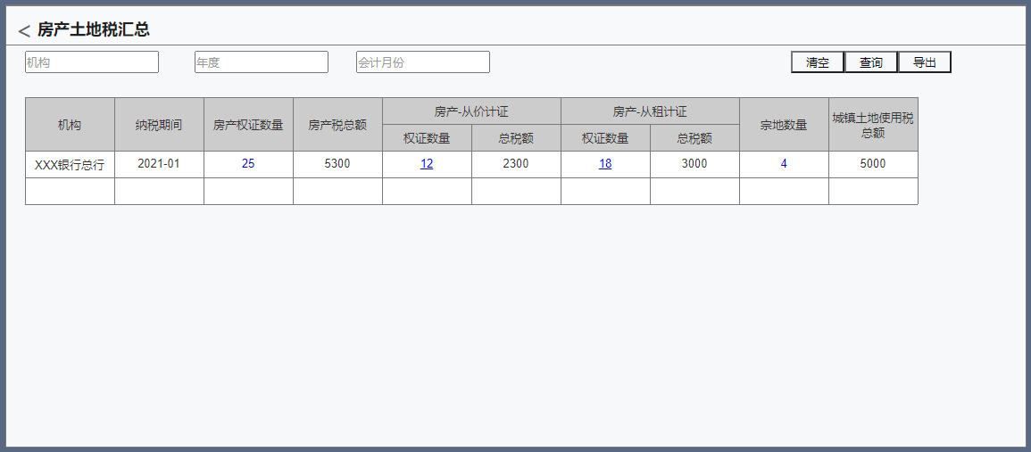

输入列表
查询条件:
字段名称 | 字段类型 | 录入方式 | 是否必录 | 备注
机构 | 参照 | 手动选择 | 否 | 参照机构档案，增加用户权限。
年度 | 年度控件 | 手动选择 | 否
会计月份 | 参照 | 手动选择 | 否 | 参照会计月份，树表格式

业务处理

业务说明与流程
- 税金计算后，可通过本功能查询房产税、城镇土地使用税税金总体情况；
- 可穿透联查税金明细，点击房产权证数量可穿透至房产税计算底稿，显示该机构当前会计月份从价计征/从租计征房产的税金明细数据，点击宗地数量可穿透至城镇土地使用税底稿，显示该机构当前会计月份土地的税金明细数据及汇总数。

功能按钮
- 【清空】：清空查询条件；
- 【查询】：根据查询条件查询数据；
- 【导出】：导出至EXCEL文档。

算法说明
- 界面打开时，默认显示当前登录用户所属的机构及下级所有机构的数据，纳税期间默认为系统日期所在纳税期间，按机构、期间分组查询；
- 房产权证数量、从价计征、从租计征的权证数量为超链接，点击时默认打开对应的房产税底稿表，自动显示对应的底稿数据；
- 宗地数量为超链接，点击时默认打开对应的城镇土地使用税底稿表，自动显示对应的底稿数据；
- 从价计征的数量及税额取数范围为房产税底稿表中计税比例＞0的数据，权证数量为底稿数据条数之和，从价计征总税额=实际应纳税额-从价之和；
- 从租计征的数量及税额取数范围为房产税底稿表中计税比例＜1的数据，权证数量为底稿表数据条数之和，从租计征总税额=实际应纳税额-从租。
- 房产权证数量、房产税总额分别取房产税底稿表中对应机构、会计月份的房产数量、（从价计征-实际应纳税额+（从租计征-实际应纳税额）之和；
- 宗地数量、城镇土地使用税总额分别取城镇土地使用税底稿表中对应机构、会计月份的宗地数量、实际应纳税额之和；

逻辑校验
无。

输出
字段名称 | 字段类型 | 备注
机构 | 字符
会计月份 | 字符
房产权证数量 | 整数
房产税总额 | 数值 | 千分位显示，2位小数
房产-从价计征
权证数量 | 整数
总税额 | 数值 | 千分位显示，2位小数
房产-从租计征
权证数量 | 整数
总税额 | 数值 | 千分位显示，2位小数
宗地数量 | 整数
城镇土地使用税总额 | 整数 | 千分位显示，2位小数

房产税计算底稿

功能描述
本功能为房产税底稿数据查询，包括从租和从价计征。

原型界面
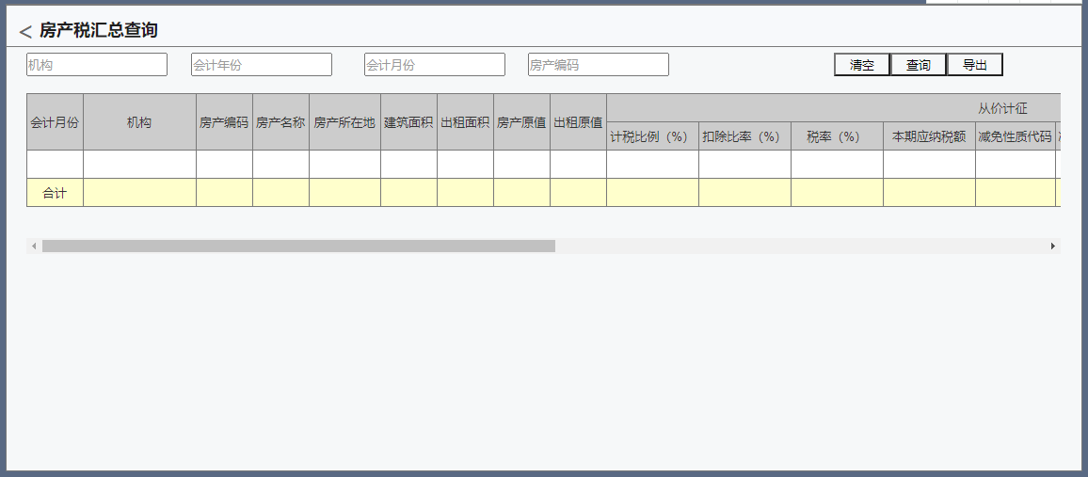
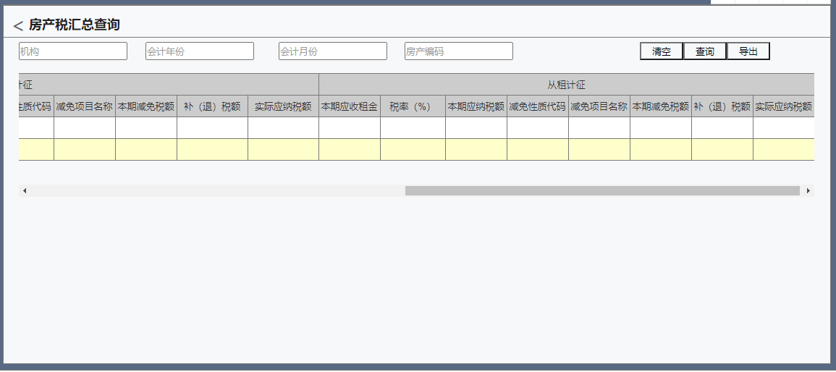

输入列表
查询条件:
字段名称 | 字段类型 | 录入方式 | 是否必录 | 备注
机构 | 参照 | 手动选择 | 否 | 参照机构档案，增加用户权限。
年度 | 年度控件 | 手动选择 | 否 | 参选年份，录入方式同会计期间的年份
会计月份 | 参照 | 手动选择 | 否 | 参照会计月份
房产编码 | 参照 | 手动选择 | 否 | 参照房产信息台账，用户权限下的机构对应的房产

业务处理

业务说明与流程
- 税金计算完成后，可通过本功能查询房产税的底稿数据；
- 可联查房产台账。

功能按钮
- 【清空】：清空查询条件；
- 【查询】：根据查询条件查询数据；
- 【导出】：导出至EXCEL文档；

算法说明
- 默认查询当前用户所属机构的房产税底稿数据，会计月份默认系统日期所在月份；
- 房产编码为超链接，点击房产编码可联查房产明细信息，弹出房产台账信息卡片界面；
- 增加合计行，对数值型字段进行汇总。

逻辑校验
无。

输出
字段名称 | 字段类型 | 备注
会计月份 | 字符
机构 | 字符 | 显示名称
税源编号 | 字符
房产编码 | 字符
房产名称 | 字符
房产所在地 | 字符
建筑面积 | 数值 | 两位小数
出租面积 | 数值 | 两位小数
房产原值 | 数值 | 千分位显示，两位小数
附属设备价值 | 数值 | 千分位显示，两位小数
出租原值 | 数值 | 千分位显示，两位小数
从价计征
计税比例（%） | 数值 | 两位小数
扣除比例（%） | 数值 | 两位小数
税率（%） | 数值 | 两位小数
本期应纳税额 | 数值 | 千分位显示，两位小数
减免性质代码 | 字符
减免项目名称 | 字符
减免税房产原值 | 数值 | 千分位显示，两位小数
本期减免税额 | 数值 | 千分位显示，两位小数
补（退）税额 | 数值 | 千分位显示，两位小数
实际应纳税额 | 数值 | 千分位显示，两位小数
从租计征
本期应收租金 | 数值 | 千分位显示，两位小数
税率（%） |  | 两位小数
本期应纳税额 | 数值 | 千分位显示，两位小数
减免性质代码 | 字符
减免项目名称 | 字符
减免税租金收入 | 数值 | 千分位显示，两位小数
本期减免税额 | 数值 | 千分位显示，两位小数
补（退）税额 | 数值 | 千分位显示，两位小数
实际应纳税额 | 数值 | 千分位显示，两位小数

非功能性需求
无。

城镇土地使用税底稿

功能描述
本功能为土地税计算底稿数据查询。

原型界面
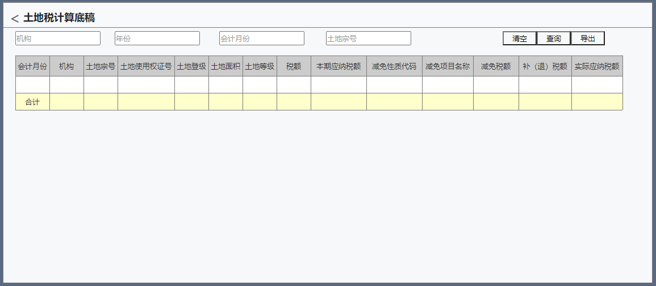

输入列表
查询条件:
字段名称 | 字段类型 | 录入方式 | 是否必录 | 备注
机构 | 参照 | 手动选择 | 否 | 参照机构档案，增加用户权限。
年度 | 年度控件 | 手动选择 | 否 | 参选年份，录入方式同会计期间的年份
会计月份 | 参照 | 手动选择 | 否 | 参照会计月份
土地宗号 | 参照 | 手动选择 | 否 | 参照土地信息台账，用户权限下的机构对应的土地

业务处理

业务说明与流程
- 税金计算完成后，可通过本功能查询城镇土地使用税的底稿数据；
- 可联查土地信息台账。

功能按钮
- 【清空】：清空查询条件；
- 【查询】：根据查询条件查询数据；
- 【导出】：导出至EXCEL文档；

算法说明
- 土地宗号为超链接，点击房产编码可联查土地明细信息，弹出土地信息台账卡片界面；
- 增加合计行，对数值型字段进行汇总。

逻辑校验
无。

输出
字段名称 | 字段类型 | 备注
会计月份 | 字符
机构 | 字符 | 显示名称
税源编号 | 字符
土地宗号 | 字符
土地使用权证号 | 字符
所在地
坐落地址
土地登级 | 字符
土地面积 | 数值 | 两位小数
税额 | 数值 | 千分位显示，两位小数
本期应纳税额 | 数值 | 千分位显示，两位小数
减免性质代码 | 字符
减免项目名称 | 字符
减免土地面积 | 数值 | 两位小数
减免税额 | 数值 | 千分位显示，两位小数
补（退）税额 | 数值 | 千分位显示，两位小数
实际应纳税额 | 数值 | 千分位显示，两位小数

非功能性需求
无。

房土税异常信息表

功能描述
房产土地税计算完成后，如未生成底稿数据，则通过本功能查看计算异常的原因。增加用户权限。

原型界面
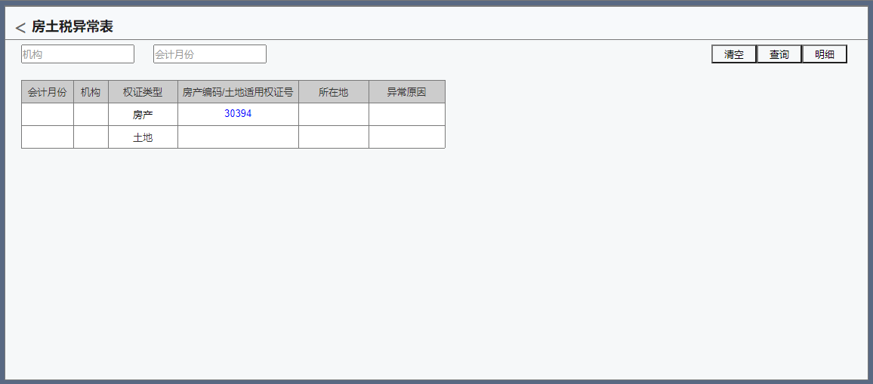
土地使用权证号

输入列表
查询条件:
字段名称 | 字段类型 | 录入方式 | 是否必录 | 备注
机构 | 参照 | 手动选择 | 否 | 参照机构，增加用户权限，默认用户对应机构
会计月份 | 参照 | 手动选择 | 否 | 参照会计月份

业务处理

业务处理与说明
房土税计算完成后，如未生成底稿数据，则通过本功能查看计算异常的原因。

功能按钮
按钮名称 | 实现功能 | 规则
查询 | 查询数据 | 根据录入的查询条件查询数据，默认只查询用户所属机构的数据。
清空 | 清空查询 | 点击该按钮，清空查询条件。

算法说明
- 房产编码/土地使用权证号为超链接，点击后弹出应房产或土地信息台账详情界面并显示对应的台账信息；

逻辑校验
无。

输出
字段名称 | 字段类型 | 备注
会计月份 | 字符
机构 | 字符
权证类型 | 字符
房产编码/土地使用权证号 | 字符
所在地 | 字符
异常原因

非功能性需求
无。

计提申报

房产税计提

功能描述
本功能为房产税税金计提功能。

原型界面
列表界面：
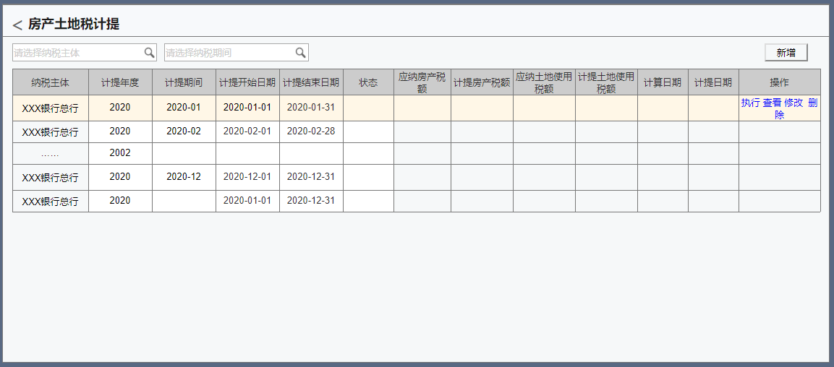
新增任务：
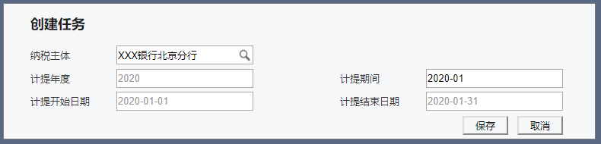
准备界面：
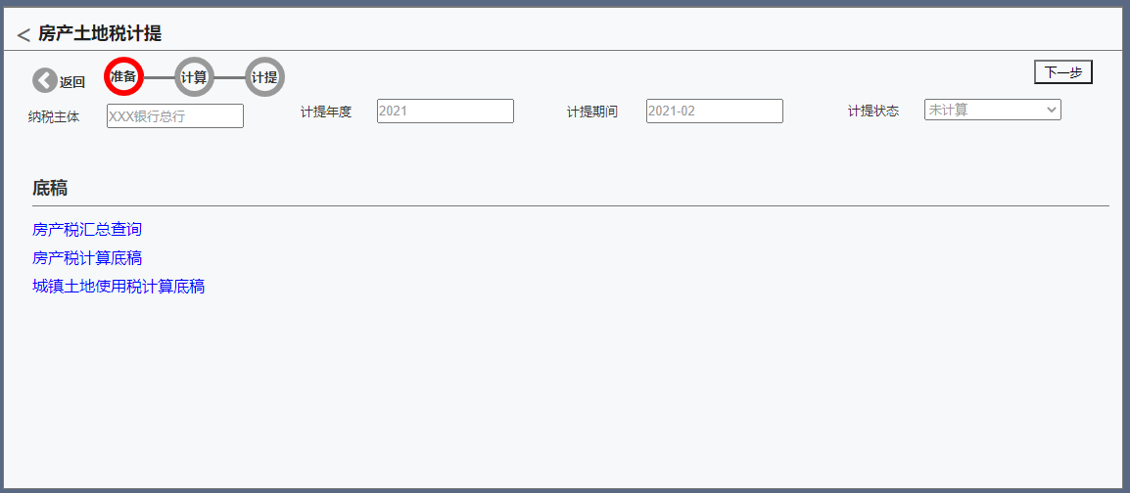
计算界面：
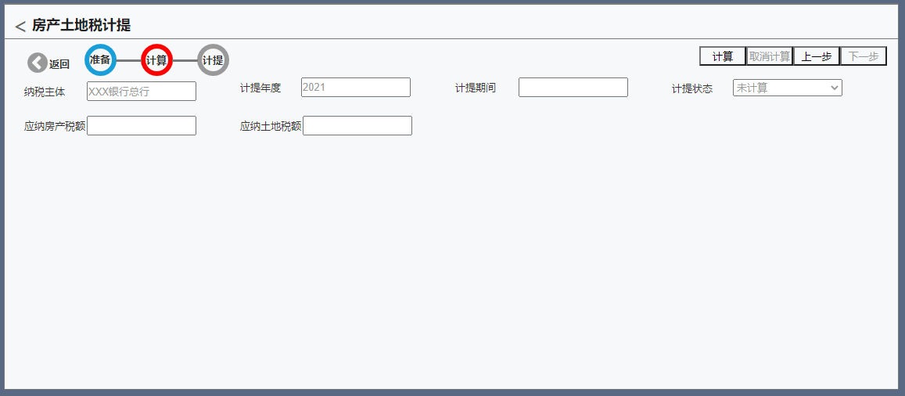
计算完成：
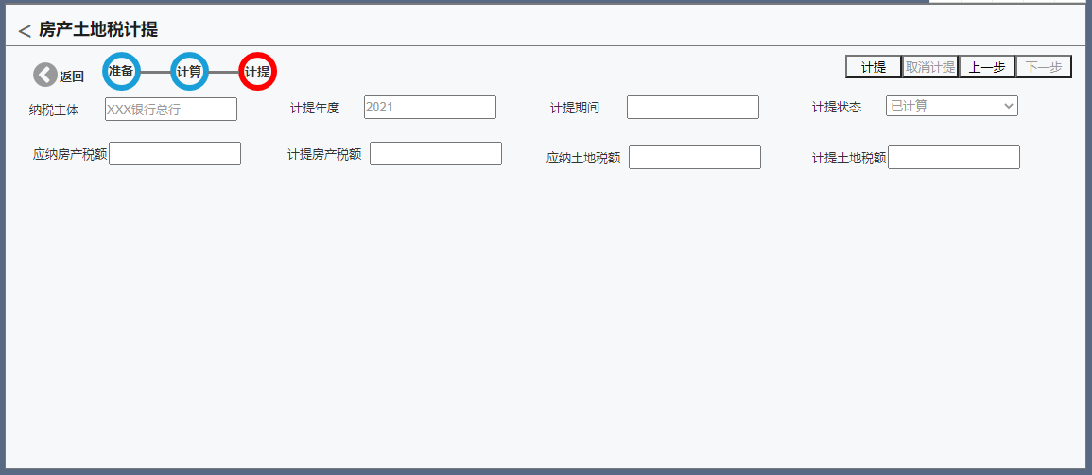
计提界面：


输入列表
查询条件：
字段名称 | 字段类型 | 录入方式 | 是否必录 | 备注
纳税主体 | 参照 | 手动选择 | 否 | 参照启用房产税计提的纳税主体，增加用户组织权限
计提期间 | 参照 | 手动选择 | 否 | 参照该纳税主体税务日历中房产税的计提日历。
新增计提任务卡片字段：
字段名称 | 字段类型 | 录入方式 | 是否必录 | 备注
纳税主体 | 参照 | 手动选择 | 是 | 选择启用房产税计提的纳税主体增加用户组织权限。
计提期间 | 参照 | 手动选择 | 是 | 参照税务日历中所选纳税主体房产税的计提日历
计提开始日期 | 字符 | 自动带出 | 是 | 默认带出该纳税主体该计提期间的计提起始日期，不可编辑
计提结束日期 | 字符 | 自动带出 | 是 | 默认带出该纳税主体该计提期间的计提结束日期，不可编辑
主表字段:
字段名称 | 字段类型 | 录入方式 | 是否必录 | 备注
单据编号 | 字符 | 自动生成 | 是 | 自动生成，编码规则为FCSJT  +日期+序号，如FCSJT2021011300001  【管理中心】-【编码规则】-【编码规则定义】
纳税主体 | 字符 | 自动带出 | 是 | 自动带出当前计提任务所属的纳税主体
计提年度 | 字符 | 自动带出 | 是 | 自动带出当前计提任务计提期间所在年度
计提期间 | 字符 | 自动带出 | 是 | 自动带出当前计提任务所属的计提期间
计提开始日期 | 字符 | 自动带出 | 否 | 自动带出该纳税主体该计提期间的计提起始日期
计提结束日期 | 字符 | 自动带出 | 否 | 自动带出该纳税主体该计提期间的计提结束日期
任务状态 | 枚举 | 自动带出 | 否 | 未计算\已计算\已计提，不可编辑。默认未计算，计算后，任务状态更新为“已计算”，取消计算后任务状态更新为“未计算”，计提后任务状态更新为“已计提”，取消计提后，任务状态更新为“已计算”
应纳房产税额 | 数值 | 自动带出 | 否 | 自动带出计提结果中的“应纳房产税额”
计提房产税额 | 数值 | 自动带出 | 否 | 自动带出房产税计提任务中税费台账中的“金额”
计算日期 | 字符 | 自动带出 | 否 | 自动带出，计算成功后更新为当前系统日期，取消计算后清空
计提日期 | 字符 | 自动带出 | 否 | 自动带出，计提成功后更新为当前系统日期，取消计算后清空

业务处理

业务说明与流程
- 通过本功能对房产税进行税金计提；

功能按钮
列表按钮：
- 【新增】：点击该按钮，弹出任务新增界面，录入任务信息；
- 【执行】：点击该按钮，进入任务执行界面，默认进入准备界面；
- 【查看】：点击该按钮，弹出新增卡片界面，界面状态为查看；
- 【修改】：如果任务状态为未计提且未关联凭证，则该按钮显示，点击该按钮弹出卡片录入修改内容；如果任务状态不是未计提，则该按钮隐藏；
- 【删除】：如果任务状态为未计提，则该按钮显示，点击该按钮提示“确定删除该任务？”，选择确定则删除对应的任务，选择取消则不做操作；如果任务状态不是未计提，则该按钮隐藏；如果任务状态为未计算，但该任务下存在凭证（计提后又取消计提，任务状态回退至未计算），则不能删除，提示信息“当前任务存在关联凭证，不能删除。”；
新增卡片按钮：
- 【保存】：点击该按钮，保存卡片录入的信息，然后关闭卡片界面返回列表界面，列表界面自动刷新加载新增的任务；编辑状态显示，查看状态隐藏；
- 【取消】：点击该按钮，关闭卡片界面返回列表界面；
准备界面按钮：
- 【下一步】：点击该按钮，进入计算界面；
计算界面按钮：
- 【返回】：点击该按钮，返回至列表界面；
- 【计算】：任务状态为未计算时可用，否则不可用；点击该按钮，计算成功后提示“计算成功”；重新加载任务状态、计算日期、应纳所得税额；计算逻辑见算法章节；
- 【取消计算】：任务状态为已计算时可用，否则不可用；点击该按钮，任务状态更新为未计算，计算日期、应纳所得税额清空，取消完成后提示“取消计算成功”，界面重新加载数据；如果取消计算过程中出现系统错误，则提示“取消计算错误，请联系技术人员处理。”；
- 【上一步】：点击该按钮，进入准备界面；
- 【下一步】：任务状态为“已计算”、“已计提”时可用，否则不可用；点击该按钮，进入计提界面；
计提界面按钮：
- 【返回】：点击该按钮，返回至列表界面；
- 【计提】：任务状态为“已计算”时可用，否则不可用；点击该按钮，根据计提房产税额生成一笔统一税费台账数据，计提完成后更新任务状态为已计提、计提日期为系统日期，提示“计提成功。”界面展示当前计提任务生成的税费台账（根据业务单据号查询）；
- 【取消计提】：任务状态为“已计提”时可用，否则不可用；根据单据编号查询税费台账，如果税费台账的推送状态为未推送，则删除对应的税费台账，如果税费台账的推送状态为已推送，则生成对应的红冲台账，取消计提完成后更新任务状态为未计提、计提日期清空，提示“取消计提成功。”
- 【上一步】：点击该按钮，计入计算界面。

算法说明
- 计算视数据来源为房产税底稿表，条件为纳税主体对应的机构来源设置中的所有机构，底稿的会计期间为计提期间范围内的期间；
- 计算时生成应纳房产税额，房产税额=底稿表的从价计征的实际应纳税额+从租计征的实际应纳税额；
- 计提房产税额默认=应纳房产税额；
- 准备界面默认显示房产税汇总查询、房产税计算底稿，点击链接分别打开对应的功能界面，默认显示当期的数据。

逻辑校验
- 新增任务保存时，纳税主体+计提期间不可重复；

输出
统一税费台账数据-计提单据：
字段名称 | 规则
机构 | 纳税主体管理中对应房产税计提的入账机构
纳税主体 | 当前纳税主体
业务单据号 | 取当前单据号
业务流水号 | 单据号+四位序号，序号从0001开始编码，不可重复
年度 | 计提期间所在年份，四位，如2024
会计期间 | 取计提期间编码
期间开始日期 | 取计提期间的开始日期
期间截止日期 | 取计提期间的截止日期
业务类型 | 默认房产税计提，编码TAX_FCSJT
费用项目 | 房产税：TAX_FCS
费用类型 | 空
金额 | 取计提房产税额
冲正原流水号 | 空
入账日期 | 空
推送状态 | 默认未推送
推送日期 | 空
时间戳 | 默认系统时间
统一税费台账数据-冲正计提单据：
字段名称 | 规则
机构 | 与原税费台账一致
纳税主体
业务单据号
业务流水号 | 单据号+四位序号，序号从当前业务单据生成的最大业务流水号+1开始编码，
年度 | 与原税费台账一致
会计期间
期间开始日期
期间截止日期
业务类型
费用项目
费用类型
金额 | 原税费台账的金额*-1
冲正标识 | 是
冲正原日期 | 取原税费台账的入账日期
冲正原流水号 | 取原税费台账的业务流水号
入账日期 | 空
推送状态 | 默认未推送
推送日期 | 空
时间戳 | 默认系统时间

非功能性需求
无。

城镇土地使用税计提

功能描述
本功能为城镇土地使用税税金计提功能。

原型界面
列表界面：

新增任务：

准备界面：

计算界面：

计算完成：

计提界面：


输入列表
查询条件：
字段名称 | 字段类型 | 录入方式 | 是否必录 | 备注
纳税主体 | 参照 | 手动选择 | 否 | 参照启用城镇土地使用税计提的纳税主体，增加用户组织权限
计提期间 | 参照 | 手动选择 | 否 | 参照该纳税主体税务日历中城镇土地使用税的计提日历。
新增计提任务卡片字段：
字段名称 | 字段类型 | 录入方式 | 是否必录 | 备注
纳税主体 | 参照 | 手动选择 | 是 | 选择启用城镇土地使用税计提的纳税主体增加用户组织权限。
计提期间 | 参照 | 手动选择 | 是 | 参照税务日历中所选纳税主体城镇土地使用税的计提日历
计提开始日期 | 字符 | 自动带出 | 是 | 默认带出该纳税主体该计提期间的计提起始日期，不可编辑
计提结束日期 | 字符 | 自动带出 | 是 | 默认带出该纳税主体该计提期间的计提结束日期，不可编辑
主表字段：
字段名称 | 字段类型 | 录入方式 | 是否必录 | 备注
单据编号 | 字符 | 自动生成 | 是 | 自动生成，编码规则为CZTDSJT+日期+序号，如CZTDSJT2021011300001  【管理中心】-【编码规则】-【编码规则定义】
纳税主体 | 字符 | 自动带出 | 是 | 自动带出当前计提任务所属的纳税主体
计提年度 | 字符 | 自动带出 | 是 | 自动带出当前计提任务计提期间所在年度
计提期间 | 字符 | 自动带出 | 是 | 自动带出当前计提任务所属的计提期间
计提开始日期 | 字符 | 自动带出 | 否 | 自动带出该纳税主体该计提期间的计提起始日期
计提结束日期 | 字符 | 自动带出 | 否 | 自动带出该纳税主体该计提期间的计提结束日期
任务状态 | 枚举 | 自动带出 | 否 | 未计算\已计算\已计提，不可编辑。默认未计算，计算后，任务状态更新为“已计算”，取消计算后任务状态更新为“未计算”，计提后任务状态更新为“已计提”，取消计提后，任务状态更新为“已计算”
应纳土地税额 | 数值 | 自动带出 | 否 | 自动带出计提结果中的“应纳土地税额”
计提土地税额 | 数值 | 自动带出 | 否 | 自动带出城镇土地使用税计提任务中税费台账中的“金额”
计算日期 | 字符 | 自动带出 | 否 | 自动带出，计算成功后更新为当前系统日期，取消计算后清空
计提日期 | 字符 | 自动带出 | 否 | 自动带出，计提成功后更新为当前系统日期，取消计算后清空

业务处理

业务说明与流程
- 通过本功能对城镇土地使用税进行税金计提；

功能按钮
列表按钮：
- 【新增】：点击该按钮，弹出任务新增界面，录入任务信息；
- 【执行】：点击该按钮，进入任务执行界面，默认进入准备界面；
- 【查看】：点击该按钮，弹出新增卡片界面，界面状态为查看；
- 【修改】：如果任务状态为未计提且未关联凭证，则该按钮显示，点击该按钮弹出卡片录入修改内容；如果任务状态不是未计提，则该按钮隐藏；
- 【删除】：如果任务状态为未计提，则该按钮显示，点击该按钮提示“确定删除该任务？”，选择确定则删除对应的任务，选择取消则不做操作；如果任务状态不是未计提，则该按钮隐藏；如果任务状态为未计算，但该任务下存在凭证（计提后又取消计提，任务状态回退至未计算），则不能删除，提示信息“当前任务存在关联凭证，不能删除。”；
新增卡片按钮：
- 【保存】：点击该按钮，保存卡片录入的信息，然后关闭卡片界面返回列表界面，列表界面自动刷新加载新增的任务；编辑状态显示，查看状态隐藏；
- 【取消】：点击该按钮，关闭卡片界面返回列表界面；
准备界面按钮：
- 【下一步】：点击该按钮，进入计算界面；
计算界面按钮：
- 【返回】：点击该按钮，返回至列表界面；
- 【计算】：任务状态为未计算时可用，否则不可用；点击该按钮，计算成功后提示“计算成功”；重新加载任务状态、计算日期、应纳所得税额；计算逻辑见算法章节；
- 【取消计算】：任务状态为已计算时可用，否则不可用；点击该按钮，任务状态更新为未计算，计算日期、应纳所得税额清空，取消完成后提示“取消计算成功”，界面重新加载数据；如果取消计算过程中出现系统错误，则提示“取消计算错误，请联系技术人员处理。”；
- 【上一步】：点击该按钮，进入准备界面；
- 【下一步】：任务状态为“已计算”、“已计提”时可用，否则不可用；点击该按钮，进入计提界面；
计提界面按钮：
- 【返回】：点击该按钮，返回至列表界面；
- 【计提】：任务状态为“已计算”时可用，否则不可用；点击该按钮，根据计提土地税额生成一笔统一税费台账数据计提完成后更新任务状态为已计提、计提日期为系统日期，提示“计提成功。”界面展示当前计提任务生成的税费台账（根据业务单据号查询）。
- 【取消计提】：任务状态为“已计提”时可用，否则不可用；根据单据编号查询税费台账，如果税费台账的推送状态为未推送，则删除对应的税费台账，如果税费台账的推送状态为已推送，则生成对应的红冲台账，取消计提完成后更新任务状态为未计提、计提日期清空，提示“取消计提成功。”
- 【上一步】：点击该按钮，计入计算界面。

算法说明
- 计算视数据来源为城镇土地使用税底稿表，条件为纳税主体对应的机构来源设置中的所有机构，底稿的会计期间为计提期间范围内的期间；
- 计算时生成应纳土地使用税额，应纳土地使用税额=底稿表的实缴税额；
- 计提土地税额默认=应纳土地税额；
- 准备界面默认显示城镇土地使用税计算底稿，点击链接分别打开对应的功能界面，默认显示当期的数据。

逻辑校验
- 新增任务保存时，纳税主体+计提期间不可重复；

输出
统一税费台账数据-计提单据：
字段名称 | 规则
机构 | 纳税主体管理中对应城镇土地使用税计提的入账机构
纳税主体 | 当前纳税主体
业务单据号 | 取当前单据号
业务流水号 | 单据号+四位序号，序号从0001开始编码，不可重复
年度 | 计提期间所在年份，四位，如2024
会计期间 | 取计提期间编码
期间开始日期 | 取计提期间的开始日期
期间截止日期 | 取计提期间的截止日期
业务类型 | 默认城镇土地使用税计提，编码TAX_CZTDSYSJT
费用项目 | 房产税：TAX_CZTDSYS
费用类型 | 空
金额 | 取计提土地税额
冲正原流水号 | 空
入账日期 | 空
推送状态 | 默认未推送
推送日期 | 空
时间戳 | 默认系统时间
统一税费台账数据-冲正计提单据：
字段名称 | 规则
机构 | 与原税费台账一致
纳税主体
业务单据号
业务流水号 | 单据号+四位序号，序号从当前业务单据生成的最大业务流水号+1开始编码，
年度 | 与原税费台账一致
会计期间
期间开始日期
期间截止日期
业务类型
费用项目
费用类型
金额 | 原税费台账的金额*-1
冲正标识 | 是
冲正原日期 | 取原税费台账的入账日期
冲正原流水号 | 取原税费台账的业务流水号
入账日期 | 空
推送状态 | 默认未推送
推送日期 | 空
时间戳 | 默认系统时间

非功能性需求
无。

环保税

业务数据管理

应税污染物台账

功能描述
本功能为应税环保税的污染物台账。机构发生应纳环保税行为时，通过本功能维护对应污染物台账信息，审批通过后可进行计税、申报等。增加机构权限，默认可查询当前机构及下级机构的数据。

原型界面
列表界面，如下图：
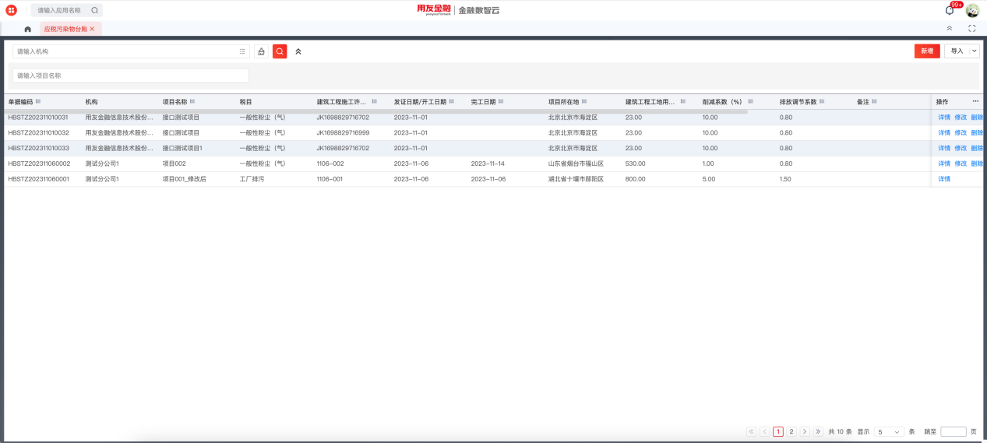
新增卡片界面，如下图：
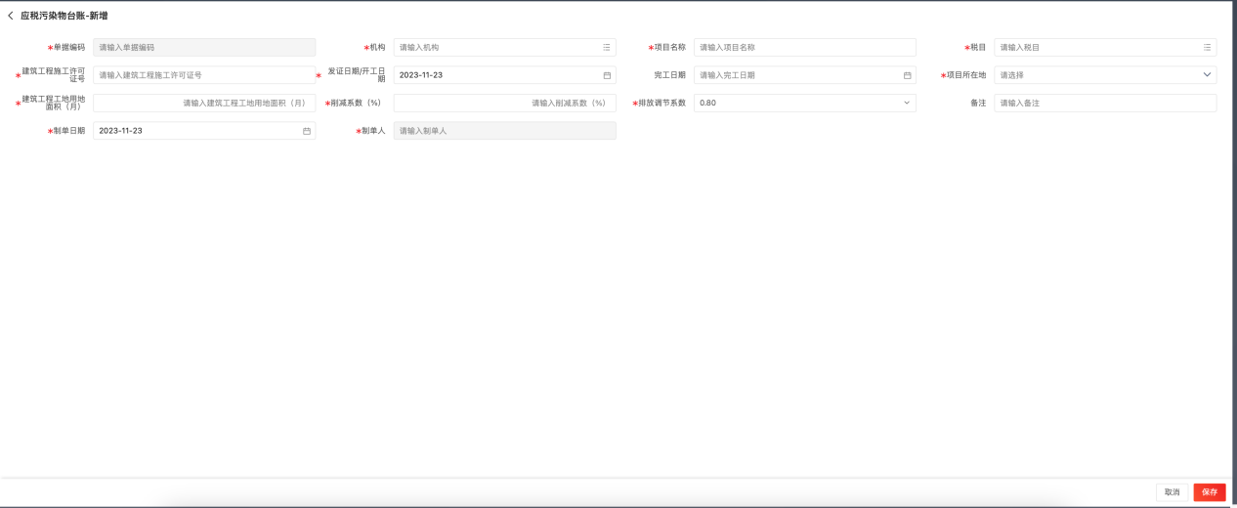

输入列表
查询条件：
字段名称 | 字段类型 | 录入方式 | 是否必录 | 备注
机构 | 参照 | 手动选择 | 否 | 默认登录机构，增加用户权限
项目名称 | 字符 | 手工录入 | 否
税目 | 参照 | 手动选择 | 否 | 参照环保税税目
主表字段：
字段名称 | 字段类型 | 录入方式 | 是否必录 | 字段规则
单据编号 | 字符 | 自动生成 | 是 | 自动生成，编码规则为HBSTZ  +日期+序号，如HBSTZ2021011300001  【管理中心】-【编码规则】-【编码规则定义】
机构 | 参照 | 手动选择 | 是 | 参照机构，增加组织权限
项目名称 | 字符（200） | 手工录入 | 是
税目 | 参照 | 手动选择 | 是 | 参照税目档案大气污染下启用状态的税目
建筑工程施工许可证号 | 字符（100） | 手工录入 | 是
发证日期/开工日期 | 日历控件 | 手动选择 | 是
完工日期 | 日历控件 | 手动选择 | 是
项目所在地 | 参照 | 手动选择 | 是 | 需选择至区（县）
建筑工程工地用地面积（月） | 数值（30,10） | 手工录入 | 是
削减系数（%） | 数值（12,10） | 手工录入 | 是
排放调节系数 | 枚举 | 手动选择 | 是 | 0.8/1.5，单选
备注 | 字符（500） | 手工录入 | 否
单据状态 | 字符 | 自动带出 | 是
制单日期 | 字符 | 自动带出 | 是
制单人 | 字符 | 自动带出 | 是
审批日期 | 字符 | 自动带出 | 是
审批人 | 字符 | 自动带出 | 是

业务处理

业务处理与说明

功能按钮
列表按钮：
按钮名称 | 实现功能 | 规则
新增 | 新增操作 | 点击该按钮，弹出卡片界面，录入新增信息；
修改 | 修改操作 | - 点击该按钮，弹出卡片界面，修改相关信息；  - 只有待确认状态的数据可修改。
删除 | 删除操作 | - 选择数据，点击该按钮，删除所选数据；  - 只有待确认状态的数据可删除；
提交 | 提交审批流 | - 选择待确认状态的数据，点击该按钮，提交至下一审批人进行审批；  - 只有待确认状态的数据可提交；
收回 | 提交后收回 | 收回执行中状态的单据，更新单据状态为待确认，如果单据已开始审批，则不可收回。
审批 | 审批 | 审批所选执行中状态的数据，更新单据状态和审批日期；
弃审 | 弃审 | 弃审所选已审批的数据，更新单据状态；
详情 | 详情操作 | 选择一笔数据，点击该按钮，弹出卡片界面，显示相关信息；
查询 | 查询数据 | 根据录入的查询条件查询数据，默认只查询用户所属机构的数据。
清空 | 清空查询 | 点击该按钮，清空查询条件。
卡片按钮：
按钮名称 | 实现功能 | 规则
保存 | 保存 | - 编辑状态下显示该按钮；  - 点击该按钮，保存修改或新增的信息；
取消 | 取消 | - 编辑状态下显示该按钮；  - 点击该按钮，取消修改或新增的信息；
关闭 | 关闭 | - 浏览状态下显示该按钮；  - 点击该按钮，关闭卡片界面；

算法说明
- 界面所有金额型字段保留两位小数，以千分位显示；

逻辑校验

输出
无。

非功能性需求
无。

环保税计算

环保税计算

功能描述
环保税申报前，通过本功能计算申报期所有月份的环保税底稿。增加用户权限。

原型界面
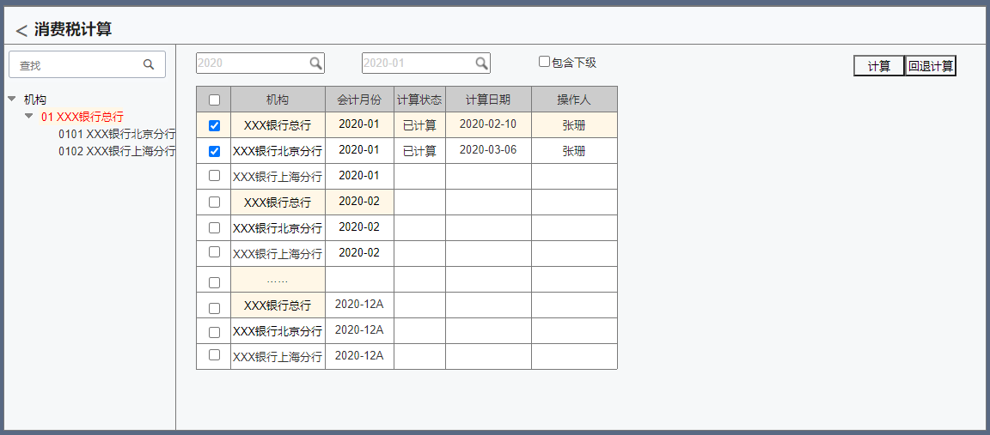
页面标签为环保税计算。

输入列表
查询条件：
字段名称 | 字段类型 | 录入方式 | 是否必录 | 备注
年份 | 年度控件 | 手动选择 | 否 | 默认当前年份
会计月份 | 参照 | 手动选择 | 否 | 参照年份对应的月份，默认系统月份上一月份
仅本级 | 单选钮 | 手动选择 | 否 | 默认为“仅本级”，与“包含下级”互斥
包含下级 | 单选钮 | 手动选择 | 否 | 与“仅本级”互斥

列表字段：
字段名称 | 字段类型 | 录入方式 | 是否必录 | 备注
机构 | 字符 | 自动带出 | 是 | 缴纳环保税的纳税主体，用户权限控制
会计期间 | 字符 | 自动带出 | 是 | 自动带出，不可编辑
计算状态 | 字符 | 自动带出 | 是 | 自动带出，不可编辑，默认为“未计算”，计算成功后更新为“已计算”，回退计算后更新为“未计算”
计算日期 | 字符 | 自动带出 | 是 | 自动带出，不可编辑，计算成功后更新为当前系统日期，回退计算后清空
操作人 | 字符 | 自动带出 | 是 | 自动带出，不可编辑，计算成功后更新为当前用户，回退计算后清空

业务处理

业务处理与说明
- 企业对环保税申报前，先通过本功能计算申报期所有月份的环保税额；
- 如重新计算可通过回退计算完成，回退计算后，申报表需重新计算。

功能按钮
按钮名称 | 实现功能 | 规则
计算 | 计算操作 | - 如果所选任务的计算状态包含已计算的任务，则提示“所选任务存在已计算的任务，不能进行计算，请重新选择。”；  - 如果计算状态为未计算，则根据机构、会计月份计算生成环保税底稿，计算逻辑见算法说明章节。
回退计算 | 取消计算操作 | - 如果所选任务的计算状态包含未计算的任务，则提示“所选任务存在未计算的任务，不能回退计算，请重新选择。”；  - 如果计算状态为已计算，则删除对应机构、会计期间的消费税底稿。

算法说明
- 左侧树按用户权限显示，只显示当前用户所属机构及下级机构；
- 选择机构树节点时，右侧根据选择的会计月份、包含下级条件自动显示计算任务，如果未选择会计月份，则默认显示年度下12月份的任务；如果未选择年份，则任务列表不显示数据；如果“包含所有下级”为勾选状态，则查询所选机构及下级机构的任务，如果勾选“仅本级”只查询所选机构的任务；
- 列表任务默认按照机构、月份升序排列；
- 计算时，按会计月份计算生成环保税计算底稿表，申报时根据申报期间匹配会计月份取数，只计算已审批且应税污染物台账账的开工日期≤会计月份结束日期，完工日期≥会计月份开始日期的数据；
- 计算后，根据应税污染物台账一对一生成环保税计算底稿数据，
  - 会计月份为计算任务对应的会计月份；
  - 机构、单据编号、项目名称、税目、发证日期/开工日期、完工日期、项目所在地、建筑工程工地用地面积（月）、削减系数分别取应税环保税台账对应的字段；
  - 税额、排放系数取税种税目中对应税目的税额、排放系数，按照会计月份、项目所在地取，项目所在区/县未取到时，取城市的值，城市未取到时取省份的值，都未取到进异常表，异常原因“未设置税率值。”；会计月份在税率有效期间内；
  - 应纳税额=（建筑工程工地用地面积（月）*0.065*排放系数*税额*天数/期间天数）*削减系数；天数为当前计算月份区间与开工日期、完工日期区间的交集天数，完工日期为空时，按照9999-12-31处理；期间天数为当前计算月份的实际天数；0.065是折算系数，环保税法规定中的，按照固定值处理；
  - 计算日期为系统日期；
- 计算时，如果应税污染物台账的税目信息为空，则该笔凭证写入环保税异常表；
- 回退计算时，将对应的环保税计算底稿、异常表数据删除。

逻辑校验
无。

输出
计算后生成环保税计算底稿和异常表。
环保税计算底稿：
字段名称 | 字段类型 | 备注
会计月份 | 字符
机构 | 字符
单据编号 | 字符
项目名称 | 字符
税目 | 字符
发证日期/开工日期 | 字符
完工日期 | 字符
项目所在地 | 字符
建筑工程工地用地面积（月） | 数值
折算系数 | 数值 | 默认0.065
削减系数 | 数值
税额 | 数值
排放系数 | 数值
应纳税额 | 数值
计算日期 | 字符
异常表：
字段名称 | 字段类型 | 备注
会计月份 | 字符
机构 | 字符
单据编号 | 字符
异常原因

非功能性需求
无。

环保税计算底稿

功能描述
环保税计算完成后，通过本功能查询环保税计算明细信息。增加用户权限。

原型界面
列表界面，如下图:
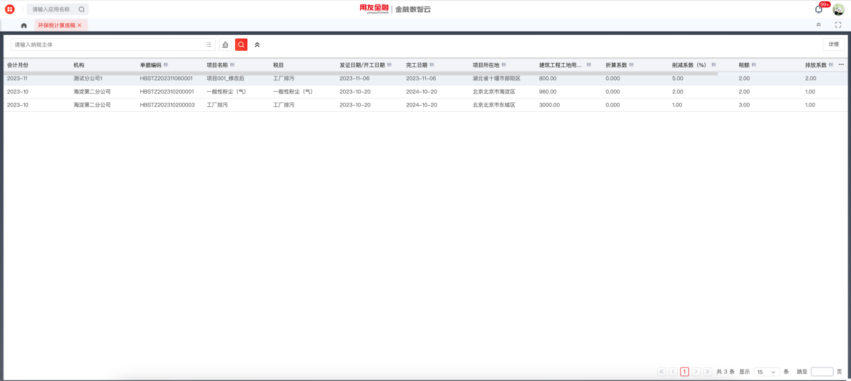

输入列表
字段名称 | 字段类型 | 录入方式 | 是否必录 | 备注
机构 | 参照 | 手动选择 | 否 | 参照机构，增加用户权限
会计月份起 | 月历控件 | 手动选择 | 否
会计月份止 | 月历控件 | 手动选择 | 否 | 会计月份止大于会计月份起的月份
税目 | 参照 | 手动选择 | 否 | 参照环保税税目档案

业务处理

业务处理与说明

功能按钮
按钮名称 | 实现功能 | 规则
查询 | 查询数据 | 根据录入的查询条件查询数据，默认只查询用户所属机构的数据。
清空 | 清空查询 | 点击该按钮，清空查询条件。
导出 | 导出数据 | 导出当前查询条件查询的数据到excel中，文件名默认“环保税计算底稿.xlsx”。

算法说明
- 界面金额型字段默认显示2位小数，以千分位显示。
- 税率按百分比显示，显示2位小数；
- 单据编号为超链接，点击后弹出应税污染物台账详情界面并显示对应的信息；

逻辑校验
无。

输出
字段名称 | 字段类型 | 备注
会计月份 | 字符
机构 | 字符
单据编号 | 字符
项目名称 | 字符
税目 | 字符
发证日期/开工日期 | 字符
完工日期 | 字符
项目所在地 | 字符 | 显示省/市/县
建筑工程工地用地面积（月） | 数值
折算系数 | 数值
削减系数(%) | 数值
税额 | 数值
排放系数 | 数值
应纳税额 | 数值
计算日期 | 字符

非功能性需求
无。

环保税异常表

功能描述
环保税计算完成后，如未生成底稿数据，则通过本功能查看计算异常的原因。增加用户权限。

原型界面
列表界面，如下图:
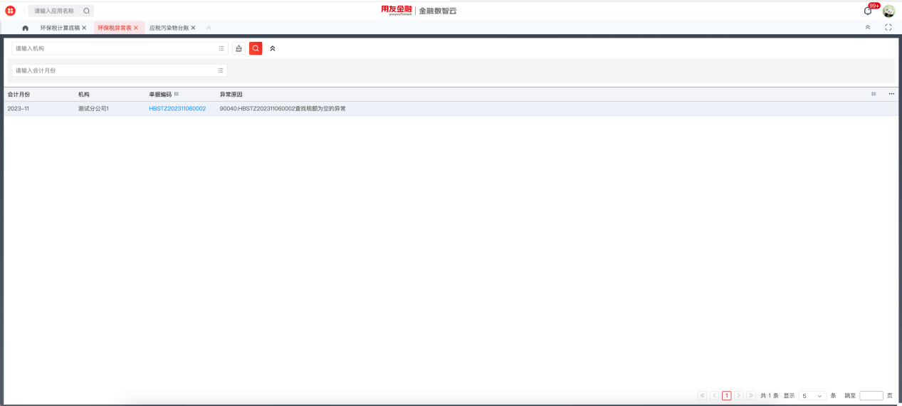

输入列表
字段名称 | 字段类型 | 录入方式 | 是否必录 | 备注
机构 | 参照 | 手动选择 | 否 | 参照机构，增加用户权限
会计月份 | 月历控件 | 手动选择 | 否

业务处理

业务处理与说明

功能按钮
按钮名称 | 实现功能 | 规则
查询 | 查询数据 | 根据录入的查询条件查询数据，默认只查询用户所属机构的数据。
清空 | 清空查询 | 点击该按钮，清空查询条件。

算法说明
- 界面金额型字段默认显示2位小数，以千分位显示。
- 税率按百分比显示，显示2位小数；
- 单据编号为超链接，点击后弹出应税污染物台账详情界面并显示对应的信息；

逻辑校验
无。

输出
字段名称 | 字段类型 | 备注
会计月份 | 字符
机构 | 字符
单据编号 | 字符
异常原因 | 字符

非功能性需求
无。

财产行为税

财产行为税计提申报

（修改）财产行为税申报

2.1.1.1功能描述
本功能为财产行为税的计算及完税功能，支持印花税、房产税、城镇土地使用税、环保税同时申报，只支持独立申报。本功能支持审批流。
本功能增加数据组织权限功能，系统管理员分配所有功能及组织权限，税务专员只分配其所属机构的数据权限。

2.1.1.2（修改）输入列表
查询字段：
字段名称 | 字段类型 | 录入方式 | 是否必录 | 备注
纳税主体 | 参照 | 手动选择 | 否 | 参照纳税主体档案，增加权限
所在地 | 参照 | 手工录入 | 否
申报年份 | 字符 | 手工录入 | 否 | 默认系统年份
申报月份 | 参照 | 手工录入 | 否 | 参照会计月份
申报状态 | 枚举 | 手工录入 | 否
税种 | 枚举 | 手工录入 | 否 | 印花税/房产税/城镇土地使用税/环保税，选择税种后，查询条件为对应税种的申报标识。

（修改）新增卡片字段：
字段名称 | 字段类型 | 录入方式 | 是否必录 | 备注
纳税主体 | 参照 | 手动选择 | 是 | 参照纳税主体档案，
所在地 | 参照 | 手动选择 | 是 | 默认纳税主体税务局所在地
申报月份 | 参照 | 手动选择 | 是 | 参照会计月份
印花税
申报标识 | 复选框 | 手动选择 | 否 | 如存在所选纳税主体的印花税申报期间的限缴日期在申报月份内的申报期间，申报标识默认勾选。
申报期间 | 参照 | 手动选择 | 否 | 参照所选纳税主体的印花税申报期间。申报标识默认勾选时，自动带出限缴日期在申报月份内的申报期间。
限缴日期 | 字符 | 自动带出 | 否 | 自动带出纳税期间对应的限缴日期。不可编辑
（修改）房产税
从价申报标识 | 复选框 | 手动选择 | 否 | 如存在所选纳税主体的房产税从价申报期间的限缴日期在申报月份内的申报期间，申报标识默认勾选。
申报期间 | 参照 | 手动选择 | 否 | 参照所选纳税主体的房产税从价申报期间。申报标识默认勾选时，自动带出限缴日期在申报月份内的申报期间。
限缴日期 | 字符 | 自动带出 | 否 | 自动带出纳税期间对应的限缴日期。不可编辑
从租申报标识 | 复选框 | 手动选择 | 否 | 如存在所选纳税主体的房产税从租申报期间的限缴日期在申报月份内的申报期间，申报标识默认勾选。
申报期间 | 参照 | 手动选择 | 否 | 参照所选纳税主体的房产税从租申报期间。申报标识默认勾选时，自动带出限缴日期在申报月份内的申报期间。
限缴日期 | 字符 | 自动带出 | 否 | 自动带出纳税期间对应的限缴日期。不可编辑
城镇土地使用税
申报标识 | 复选框 | 手工录入 | 否 | 如存在所选纳税主体的城镇土地使用税申报期间的限缴日期在申报月份内的申报期间，申报标识默认勾选。
申报期间 | 参照 | 手工录入 | 否 | 参照所选纳税主体的城镇土地使用税申报期间。申报标识默认勾选时，自动带出限缴日期在申报月份内的申报期间。
限缴日期 | 字符 | 自动带出 | 否 | 自动带出纳税期间对应的限缴日期。不可编辑
申报税额 | 数值 | 自动带出 | 否 | 申报表计算后自动反写，不可编辑
实缴税额 | 数值 | 手工录入 | 否 | 默认=申报税额，可编辑。
环保税
申报标识 | 复选框 | 手工录入 | 否 | 如存在所选纳税主体的环保税申报期间的限缴日期在申报月份内的申报期间，申报标识默认勾选。
申报期间 | 参照 | 手工录入 | 否 | 参照所选纳税主体的环保税申报期间。申报标识默认勾选时，自动带出限缴日期在申报月份内的申报期间。
限缴日期 | 字符 | 自动带出 | 否 | 自动带出纳税期间对应的限缴日期。不可编辑
申报税额 | 数值 | 自动带出 | 否 | 申报表计算后自动反写，不可编辑
实缴税额 | 数值 | 手工录入 | 否 | 默认=申报税额，可编辑。

2.1.1.3原型界面
列表界面：
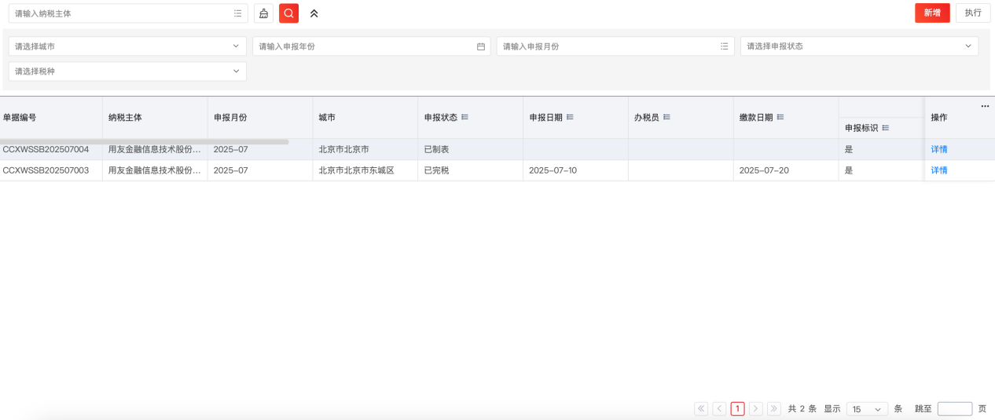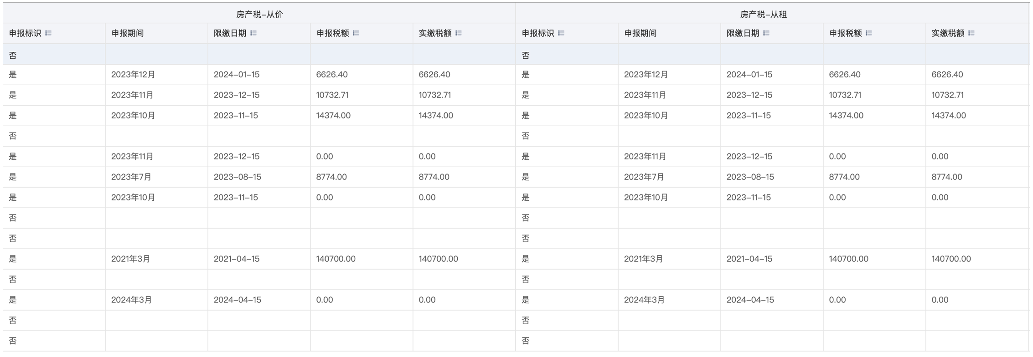
任务卡片：
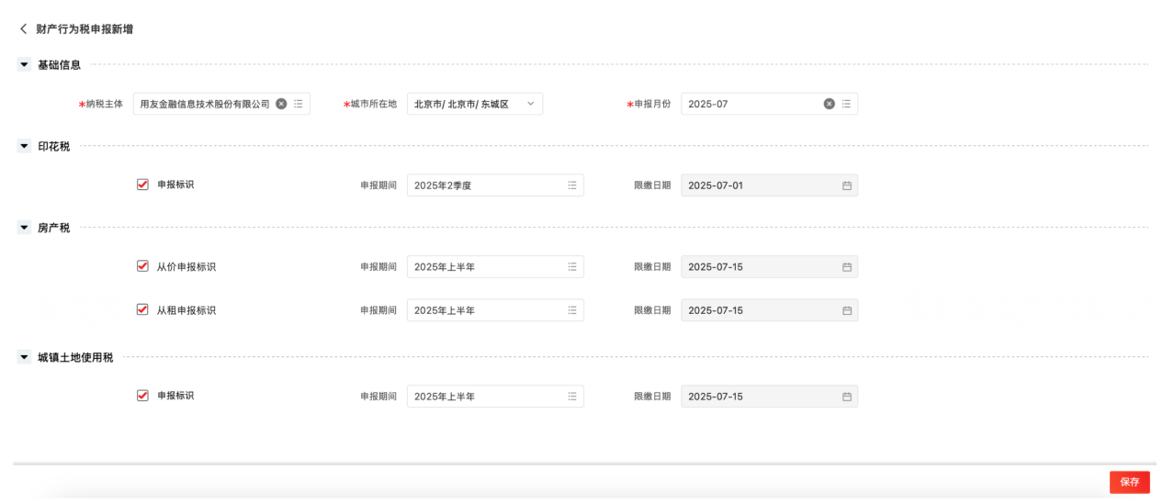
准备界面：
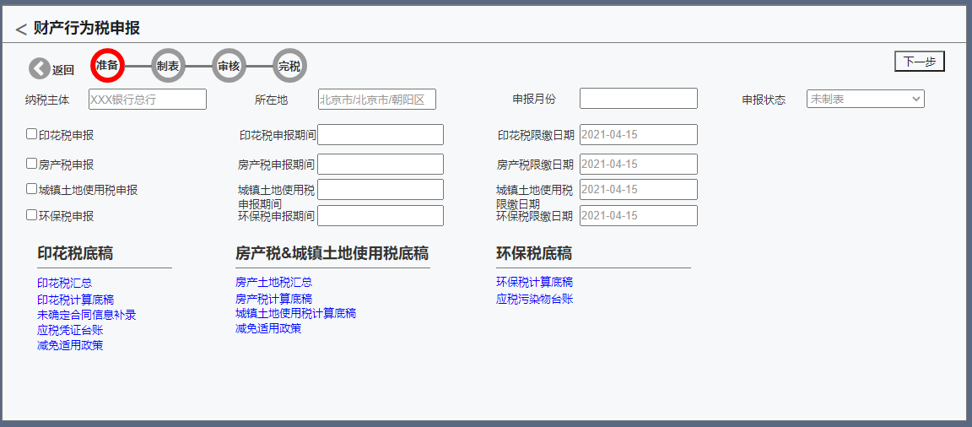
制表界面：
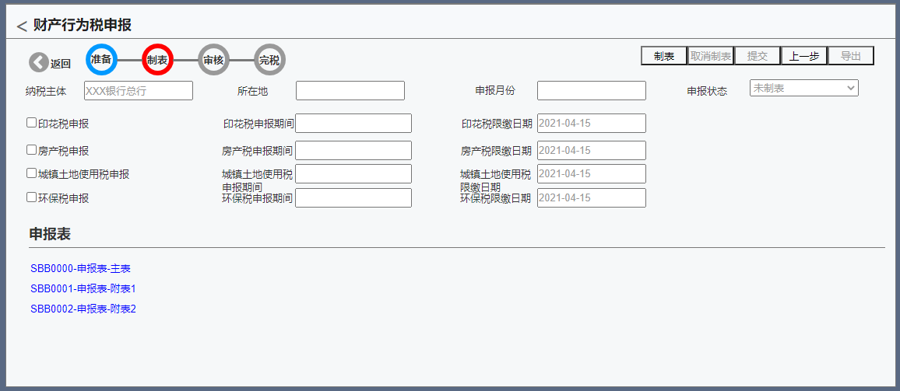
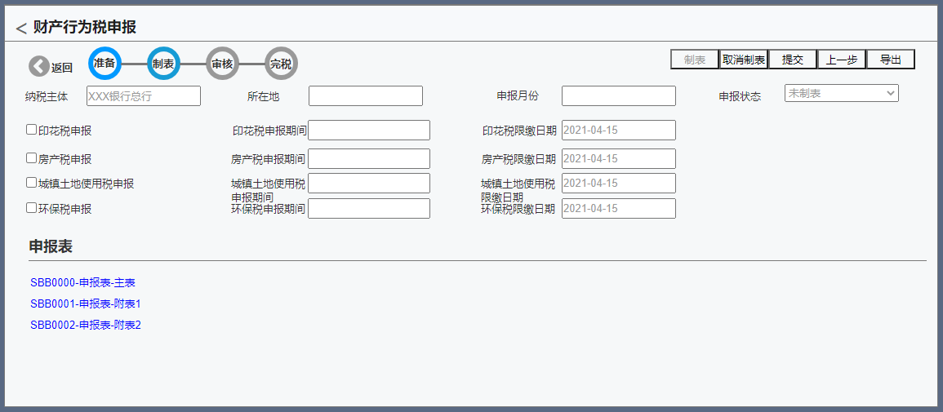
提交：
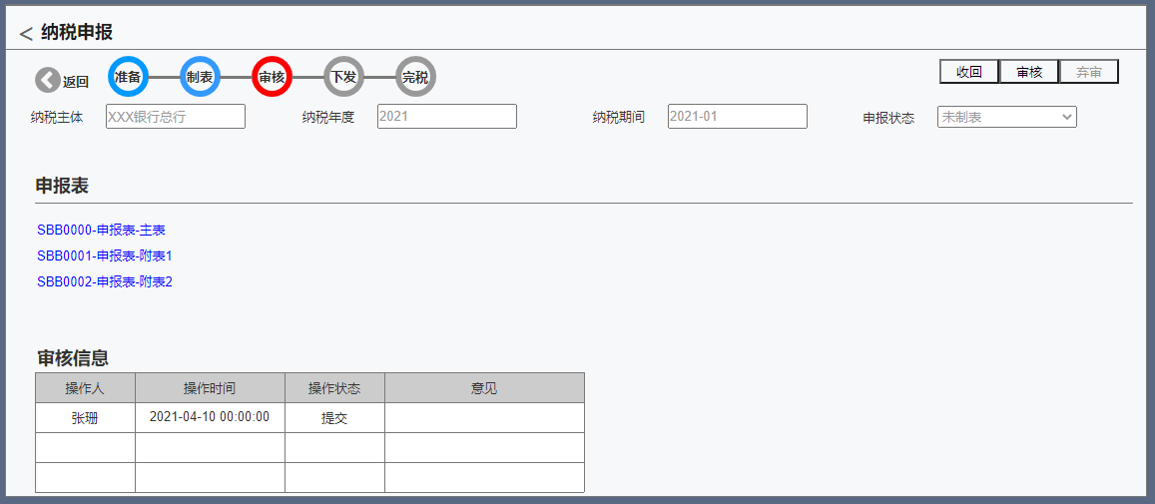
审批：
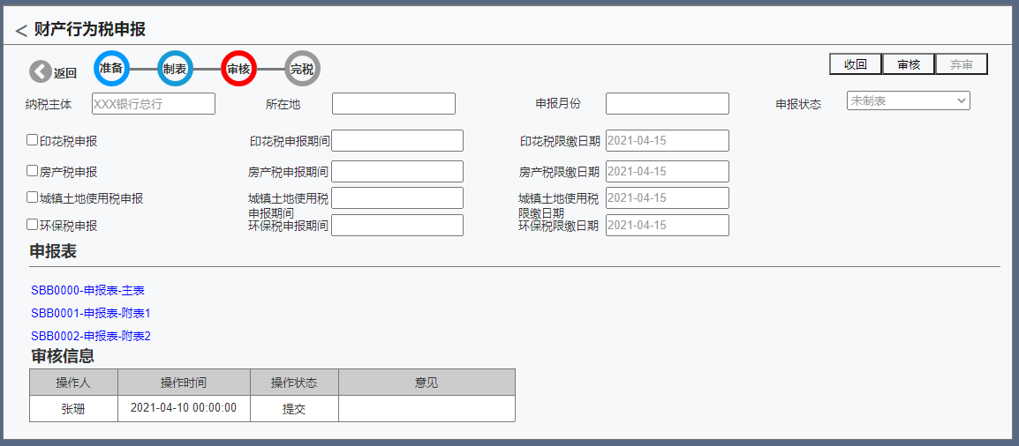
（修改）完税：
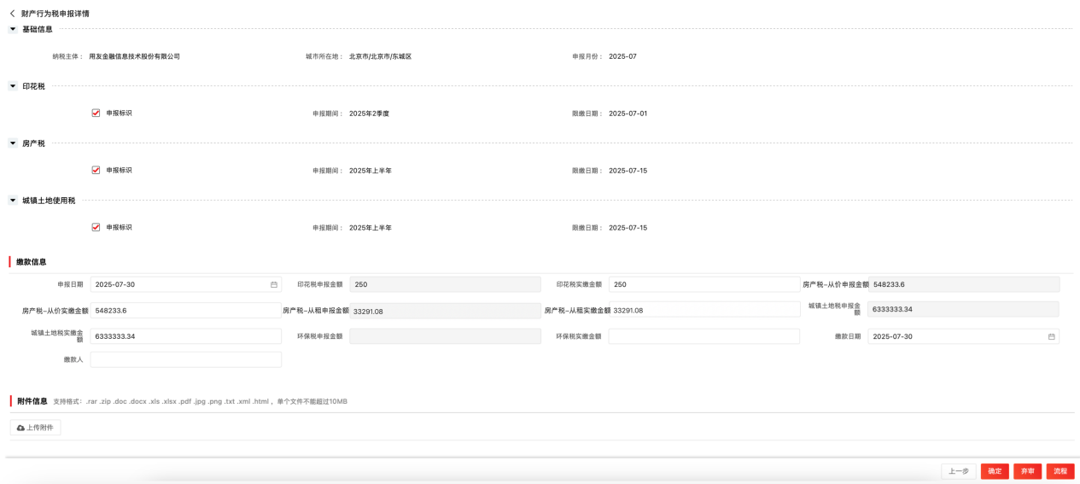
（修改）完成：
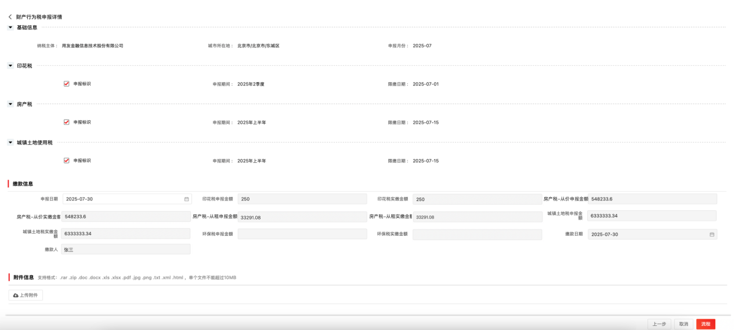

2.1.1.4业务处理

2.1.1.4.1业务说明与流程
- 纳税申报时，先建立申报任务；
- 本节点不支持跨城市申报，支持同一城市不同区县申报；
- 完税后录入完税信息并完税确认；
- 计税申报的所有流程为准备-制表-审核-完税，其中审核流程及审核时的审阅内容可根据项目实际情况配置。

2.1.1.4.2功能按钮
列表按钮：
- 【新增】：点击该按钮，弹出任务卡片界面，录入信息；
- 【修改】：如果申报状态不是未制表状态，则不能修改，提示“该任务已在执行中，不能修改，如需修改，请回退操作至未制表状态。”；
- 【提交】：如果申报状态为已制表，则该按钮可用，点击该按钮，提交单据至下一审批人；否则该按钮不可用；
- 【收回】：如果申报状态为已提交，则该按钮可用，点击该按钮，申报状态更新为已制表状态，否则该按钮不可用；
- 【删除】：如果申报状态不是未制表状态，则不能删除，提示“该任务已在执行中，不能删除，如需删除，请回退操作至未制表状态。”；
- 【审批】：如果申报状态为已提交或审批中，则该按钮可用，点击审批，弹出审批意见框，如果维护了审阅内容，则需对审阅内容进行审阅，审阅后可进行审批处理；审批后申报状态更新为已审批，更新审批日期；
- 【弃审】：如果申报状态为已审批，则该按钮可用，点击该按钮，申报状态更新为已制表，审批日期清空；
- 【查看】：点击该按钮，弹出任务详情框；
- 【执行】：点击该按钮，根据申报状态直接跳转至对应的执行界面；
- 【审批意见】：申报状态为已审批或已下发、已完税时，该按钮可用，点击该按钮，弹出审批意见框。
台账按钮：
- 【下一步】：点击该按钮，进入制表界面；
制表按钮：
- 【制表】：如果申报状态为未制表，该按钮可用，否则不可用；点击该按钮，计算所有的报表，计算完成后更新申报状态为已制表，界面自动刷新；制表后自动反写各税种的申报税额，申报税额取财产行为税申报表中对应税种的应补（退）税额合计；
- 【取消制表】：如果制表状态为已制表，则该按钮可用，否则不可用，点击该按钮，对所有的报表数据进行删除，取消制表完成后更新申报状态为未制表，清空制表日期，界面自动刷新；取消制表后清空对应税种的申报税额；
- 【提交】：如果申报为已制表，则该按钮可用，否则不可用；点击该按钮，将单据信息提交至下一审批人进行审批；
- 【上一步】：点击该按钮，返回台账界面；
- 【导出】：导出界面上的所有报表数据至EXCEL文件，文件名称与报表名称一致；如果未制表，则默认导出空表。
提交界面按钮：
- 【收回】：同列表收回；
- 【审核】：同列表审核；
- 【弃审】：同列表弃审；
完税按钮：
- 【确认】：录入申报日期、缴纳日期、缴纳金额、办税员，并上传相关附件后，点击该按钮，更新申报状态为已完税；申报状态为已审批时，该按钮可用，否则不可用；
- 【取消】：点击该按钮，更新申报状态为已下发；申报状态为已完税时，该按钮可用，否则不可用；
- 【上一步】：点击该按钮，跳转至下发界面。
- 【上传附件】：申报状态为已下发时可用，否则不可用；点击该按钮，弹出附件选择框，选择附件后上传附件；
- 【删除附件】：申报状态为已下发时可用，否则不可用；点击该按钮，删除对应的附件；

2.1.1.4.3算法说明
- 新增界面：
  - 选择纳税主体、所在地、申报月份后，自动判断本次申报是否申报印花税、房产税、城镇土地使用税、环保税，如申报，则相应的申报标识设置为勾选状态，且申报期间为对应税种的申报期间；
  - 判断是否申报的逻辑如下：对应纳税主体、税种下存在限缴日期在申报月份内的申报期间；
  - 申报标识、申报期间可编辑，申报标识不勾选时，申报期间、限缴日期清空，且不可编辑，申报标识勾选时，申报期间可编辑；
  - 申报期间参照时，只参照申报月份对应年份的申报期；
  - 所在地与纳税主体所在地在同一城市但不同区县时，系统判断印花税、环保税、房产税、城镇土地使用税的申报标识并且申报标识可编辑；
  - 所在地与纳税主体所在地的城市不相同时，系统不判断印花税、房产税、房产税、城镇土地使用税的申报标识且申报标识不可编辑；
- 制表界面：自动显示业务事项分配中纳税主体为当前纳税主体、事项类型为申报、业务事项为财产行为税申报的报表列表；
- 报表列表：点击报表，自动跳转至报表界面，自动查询计算的报表数据；
- 确认界面：当申报状态为已审批时，申报日期、办税员、缴款日期、列表中各税种的实缴金额可编辑，否则不可编辑；
- 执行界面的各税种的申报标识、申报期间、限缴日期、申报税额、实缴税额动态显示，只显示当前任务申报标识为勾选状态的字段信息；
- 财产行为税纳税申报表-印花税
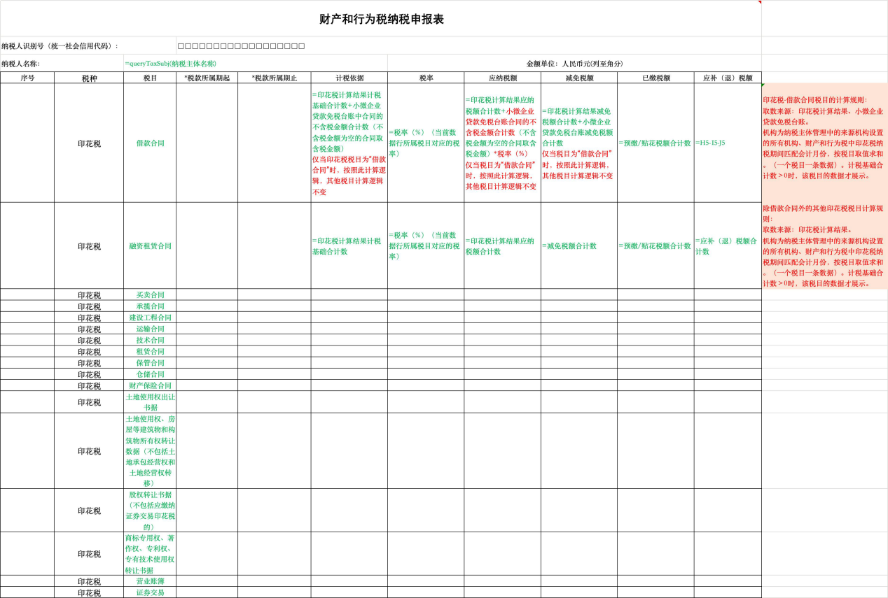
- 财产行为税减免税明细申报附表-印花税
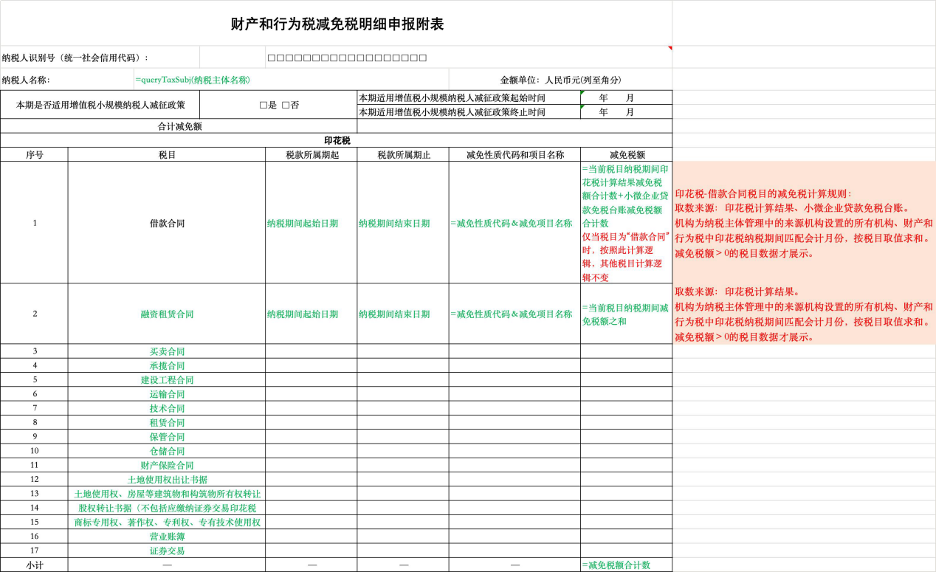

2.1.3.4.4逻辑校验
- 保存时，每个税种的纳税主体+所在地+对应的申报期间不可重复，否则保存时提示“xx税种的任务重复，请调整。”；

2.1.1.5（修改）输出
列表字段：
字段名称 | 字段类型 | 备注
单据编码 | 字符 | 自动生成
纳税主体 | 字符
申报月份 | 字符
所在地 | 字符
申报状态 | 字符
申报日期 | 字符
办税员 | 字符
缴款日期 | 字符
印花税
申报标识 | 字符 | 申报标识为勾选状态时为“是”，未勾选状态时为“否”
申报期间 | 字符 | 自动带出
限缴日期 | 字符 | 自动带出
申报税额 | 数值 | 申报表计算后自动反写，不可编辑
实缴税额 | 数值 | 自动带出完税确认时所录入实缴税额，不可编辑
（修改）房产税-从价
申报标识 | 字符 | 申报标识为勾选状态时为“是”，未勾选状态时为“否”
申报期间 | 字符 | 自动带出
限缴日期 | 字符 | 自动带出
申报税额 | 数值 | 申报表计算后自动反写，不可编辑  房产税从价的申报税额=房产税-从价计征应补（退）税额
实缴税额 | 数值 | 自动带出完税确认时所录入房产税-从价实缴税额，不可编辑
（修改）房产税-从租
申报标识 | 字符 | 申报标识为勾选状态时为“是”，未勾选状态时为“否”
申报期间 | 字符 | 自动带出
限缴日期 | 字符 | 自动带出
申报税额 | 数值 | 申报表计算后自动反写，不可编辑  房产税从租的申报税额=房产税-从租计征应补（退）税额
实缴税额 | 数值 | 自动带出完税确认时所录入房产税-从租实缴税额，不可编辑
城镇土地使用税
申报标识 | 字符 | 申报标识为勾选状态时为“是”，未勾选状态时为“否”
申报期间 | 字符 | 自动带出
限缴日期 | 字符 | 自动带出
申报税额 | 数值 | 申报表计算后自动反写，不可编辑
实缴税额 | 数值 | 自动带出完税确认时所录入实缴税额，不可编辑
环保税
申报标识 | 字符 | 申报标识为勾选状态时为“是”，未勾选状态时为“否”
申报期间 | 字符 | 自动带出
限缴日期 | 字符 | 自动带出
申报税额 | 数值 | 申报表计算后自动反写，不可编辑
实缴税额 | 数值 | 自动带出完税确认时所录入实缴税额，不可编辑

2.1.1.6非功能性需求
无。

（新增）临时纳税人计提

功能描述
本功能为临时纳税人房产税、城镇土地使用税税金计提功能。

输入列表
查询条件：
字段名称 | 字段类型 | 录入方式 | 是否必录 | 备注
纳税主体 | 参照 | 手动选择 | 否 | 选择启用房产税计提的纳税主体，增加用户组织权限。
临时纳税人 | 参照 | 手工录入 | 否 | 参照纳税主体下的临时纳税人
临时纳税人所在地 | 参照 | 手动选择 | 否 | 参照城市档案，选择省/市/区县
计提年度 | 字符 | 手动选择 | 否 | 年度控件
计提月份 | 参照 | 手动选择 | 否 | 参照会计月份

新增卡片：
字段名称 | 字段类型 | 录入方式 | 是否必录 | 备注
纳税主体 | 参照 | 手动选择 | 是 | 参照纳税主体档案，增加用户组织权限
临时纳税人名称 | 参照 | 手工录入 | 是 | 参照所选纳税主体下启用状态的临时纳税人
临时纳税人所在地 | 字符 | 自动带出 | 是
计提月份 | 参照 | 手动选择 | 是 | 参照会计月份
房产税
从价计提标识 | 复选框 | 手动选择 | 否 | 如存在所选临时纳税人的房产税从价计提期间的计提结束日期在计提月份内的计提期间，计提标识默认勾选，可编辑
计提期间 | 参照 | 手工录入 | 否 | 参照所选临时纳税人的房产税从价计提期间。计提标识默认勾选时，自动带出计提结束日期在计提月份内的计提期间。
计提开始日期 | 字符 | 自动带出 | 否 | 自动带出计提期间对应的计提开始日期。不可编辑
计提结束日期 | 字符 | 自动带出 | 否 | 自动带出计提期间对应的计提结束日期。不可编辑
从租计提标识 | 复选框 | 手动选择 | 否 | 如存在所选临时纳税人的房产税从价租提期间的计提结束日期在计提月份内的计提期间，计提标识默认勾选，可编辑
计提期间 | 参照 | 手工录入 | 否 | 参照所选临时纳税人的房产税从租计提期间。计提标识默认勾选时，自动带出计提结束日期在计提月份内的计提期间。
计提开始日期 | 字符 | 自动带出 | 否 | 自动带出计提期间对应的计提开始日期。不可编辑
计提结束日期 | 字符 | 自动带出 | 否 | 自动带出计提期间对应的计提结束日期。不可编辑
城镇土地使用税
计提标识 | 复选框 | 手动选择 | 否 | 如存在所选临时纳税人的城镇土地使用税计提期间的计提结束日期在计提月份内的计提期间，计提标识默认勾选，可编辑
计提期间 | 参照 | 手工录入 | 否 | 参照所选临时纳税人的城镇土地使用税计提期间。计提标识默认勾选时，自动带出计提结束日期在计提月份内的计提期间。
计提开始日期 | 字符 | 自动带出 | 否 | 自动带出计提期间对应的计提开始日期。不可编辑
计提结束日期 | 字符 | 自动带出 | 否 | 自动带出计提期间对应的计提结束日期。不可编辑

原型界面
列表界面：
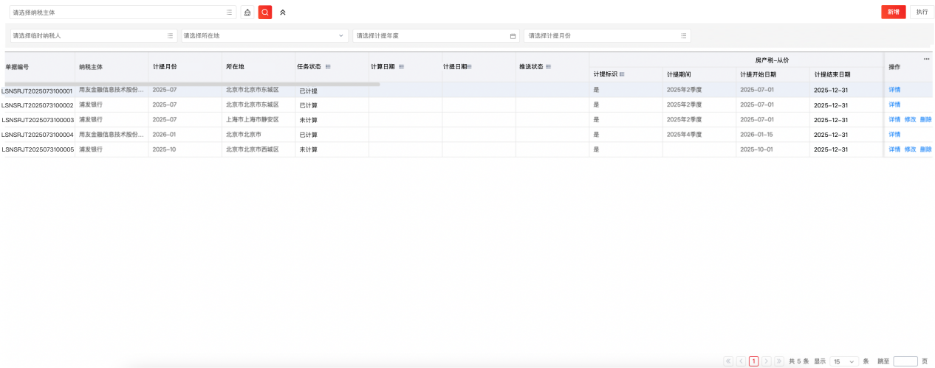
新增任务：
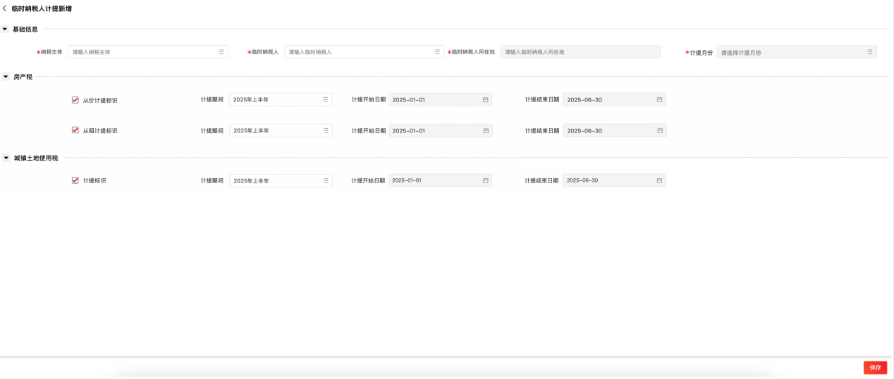
准备界面：
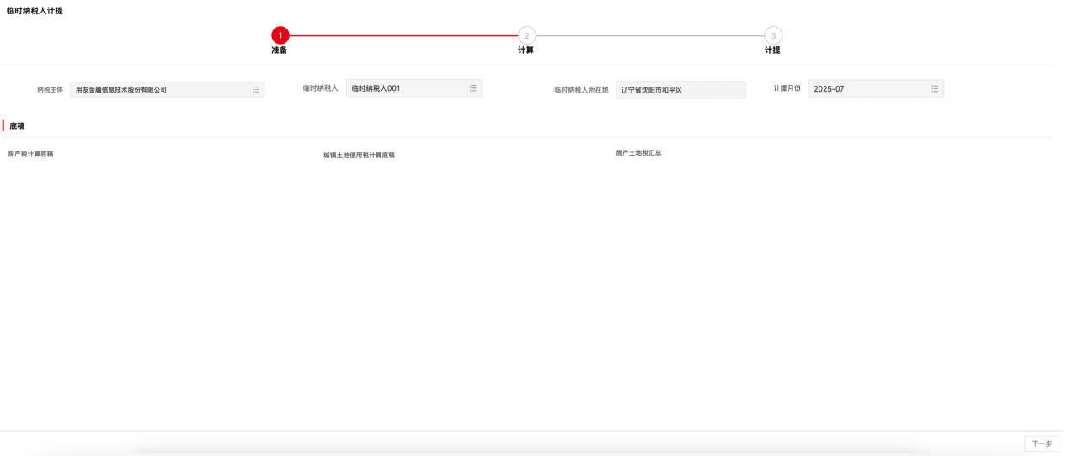
计算界面：
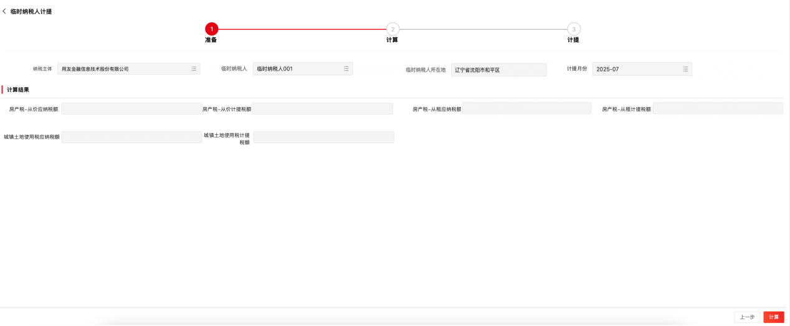
计算完成：
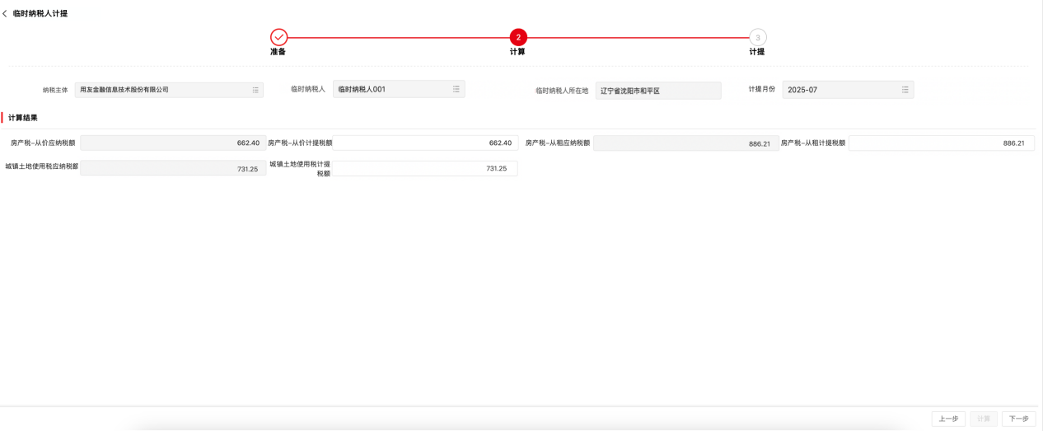
计提界面：
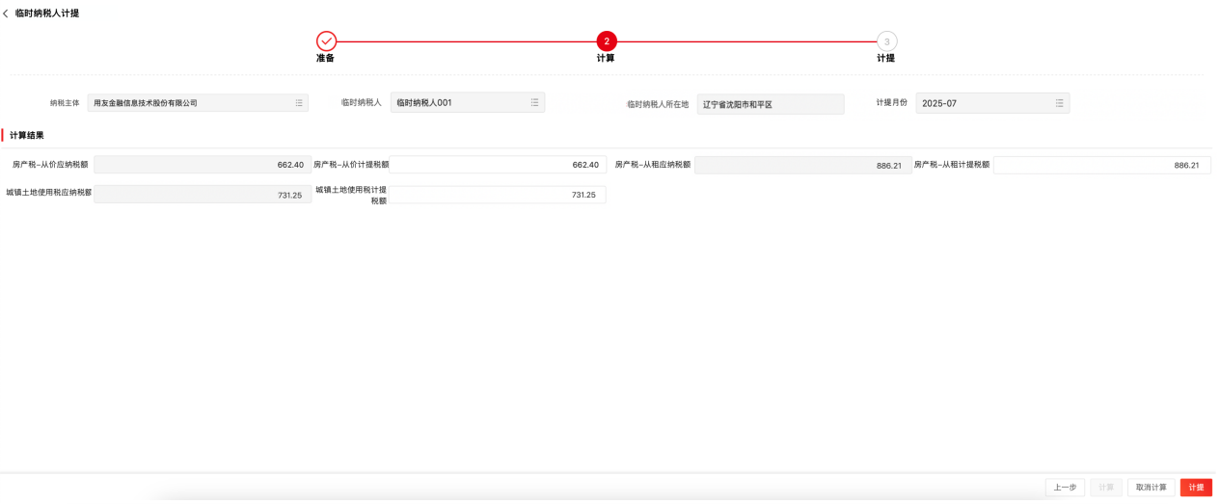
已计提界面：
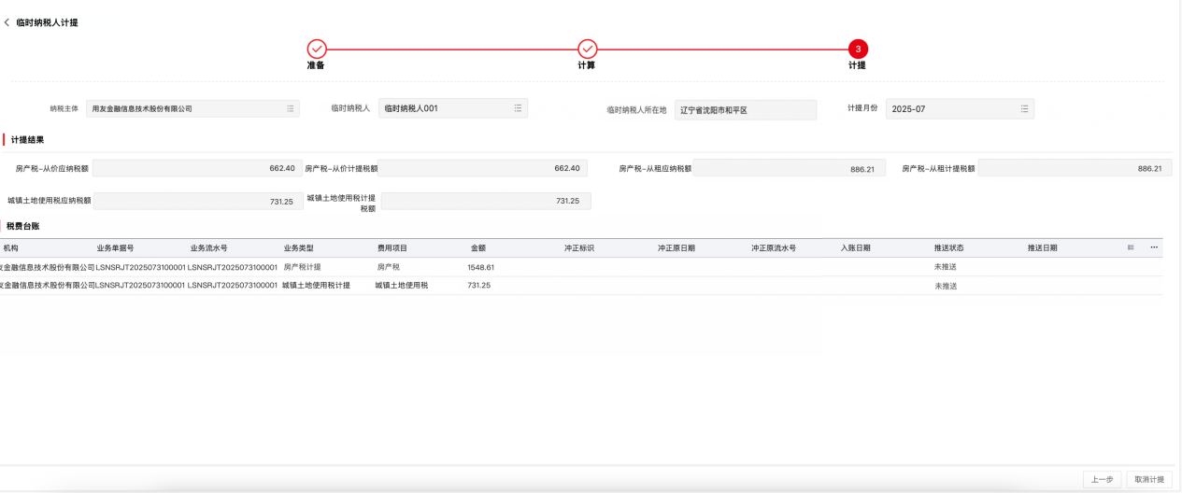

业务处理

业务说明与流程
- 通过本功能对临时纳税人房产税、城镇土地使用税进行税金计提；

功能按钮
列表按钮：
- 【新增】：点击该按钮，弹出任务新增界面，录入任务信息；
- 【执行】：点击该按钮，进入任务执行界面，默认进入准备界面；
- 【查看】：点击该按钮，弹出新增卡片界面，界面状态为查看；
- 【修改】：如果任务状态为未计提且未关联凭证，则该按钮显示，点击该按钮弹出卡片录入修改内容；如果任务状态不是未计提，则该按钮隐藏；
- 【删除】：如果任务状态为未计提，则该按钮显示，点击该按钮提示“确定删除该任务？”，选择确定则删除对应的任务，选择取消则不做操作；如果任务状态不是未计提，则该按钮隐藏；如果任务状态为未计算，但该任务下存在凭证（计提后又取消计提，任务状态回退至未计算），则不能删除，提示信息“当前任务存在关联凭证，不能删除。”；
新增卡片按钮：
- 【保存】：点击该按钮，保存卡片录入的信息，然后关闭卡片界面返回列表界面，列表界面自动刷新加载新增的任务；编辑状态显示，查看状态隐藏；
- 【取消】：点击该按钮，关闭卡片界面返回列表界面；
准备界面按钮：
- 【下一步】：点击该按钮，进入计算界面；
计算界面按钮：
- 【返回】：点击该按钮，返回至列表界面；
- 【计算】：任务状态为未计算时可用，否则不可用；点击该按钮，计算成功后提示“计算成功”；重新加载任务状态、计算日期、应纳所得税额；计算逻辑见算法章节；
- 【取消计算】：任务状态为已计算时可用，否则不可用；点击该按钮，任务状态更新为未计算，计算日期、应纳所得税额清空，取消完成后提示“取消计算成功”，界面重新加载数据；如果取消计算过程中出现系统错误，则提示“取消计算错误，请联系技术人员处理。”；
- 【上一步】：点击该按钮，进入准备界面；
- 【下一步】：任务状态为“已计算”、“已计提”时可用，否则不可用；点击该按钮，进入计提界面；
计提界面按钮：
- 【返回】：点击该按钮，返回至列表界面；
- 【计提】：任务状态为“已计算”时可用，否则不可用；点击该按钮，根据房产税计提税额（房产税计提税额=房产税-从价计提税额+房产税-从租计提税额）生成一笔房产税计提的统一税费台账数据，根据城镇土地使用税计提税额生成一笔城镇土地使用税计提的统一税费台账数据，计提完成后更新任务状态为已计提、计提日期为系统日期，提示“计提成功。”界面展示当前计提任务生成的税费台账（根据业务单据号查询）；
- 【取消计提】：任务状态为“已计提”时可用，否则不可用；根据单据编码查询税费台账，如果税费台账的推送状态为未推送，则删除对应的税费台账，如果税费台账的推送状态为已推送，则生成对应的红冲台账，取消计提完成后更新任务状态为未计提、计提日期清空，提示“取消计提成功。”
- 【上一步】：点击该按钮，计入计算界面。

算法说明
- 计算视数据来源为房产税计算底稿、城镇土地使用税计算底稿，条件为所选临时纳税人所在地的房产、土地数据，底稿的会计期间为计提期间范围内的期间；
- 计算时生成房产税-从价应纳税额、房产税-从租应纳税额、城镇土地使用税应纳税额，（1）房产税-从价应纳税额=房产税计算底稿中从价计征的实际应纳税额的合计数；（2）房产税-从租应纳税额=房产税计算底稿中从租计征的实际应纳税额的合计数；（3）城镇土地使用税应纳税额=城镇土地使用税计算底稿中实际应纳税额的合计数；
- 房产税-从价计提税额默认=房产税-从价应纳税额；房产税-从租计提税额默认=房产税-从租应纳税额；城镇土地使用税计提税额默认=城镇土地使用税应纳税额，可手动修改；
- 生成税费台账时，业务类型为“房产税计提”的金额=房产税-从价计提税额+房产税-从租计提税额；业务类型为“城镇土地使用税计提”的金额=城镇土地使用税计提税额
- 准备界面默认显示房产税计算底稿、城镇土地使用税计算底稿、房产税汇总查询，点击链接分别打开对应的功能界面，默认显示所选临时纳税人当期的数据（台账显示的数据范围与计算计提数的数据范围一致）。

逻辑校验
- 新增任务保存时，纳税主体+所在地+计提期间+税种（房产税-从价、房产税-从租、城镇土地使用税）不可重复，否则提示“xx税种的计提任务重复，请调整”；

输出
统一税费台账数据-计提单据：
字段名称 | 规则
机构 | 纳税主体管理中该临时纳税人的入账机构
纳税主体 | 当前纳税主体
业务单据号 | 取当前单据号
业务流水号 | 单据号+四位序号，序号从0001开始编码，不可重复
年度 | 计提期间所在年份，四位，如2024
会计期间 | 取计提期间编码
期间开始日期 | 取计提期间的开始日期
期间截止日期 | 取计提期间的截止日期
业务类型 | 房产税计提，编码TAX_FCSJT  城镇土地使用税计提，编码TAX_CZTDSYSJT
费用项目 | 房产税：TAX_FCS  城镇土地使用税：TAX_CZTDSYS
费用类型 | 空
金额 | 业务类型为“房产税计提”的金额=房产税-从价计提税额+房产税-从租计提税额；  业务类型为“城镇土地使用税计提”的金额=城镇土地使用税计提税额
冲正原流水号 | 空
入账日期 | 空
推送状态 | 默认未推送
推送日期 | 空
时间戳 | 默认系统时间
统一税费台账数据-冲正计提单据：
字段名称 | 规则
机构 | 与原税费台账一致
纳税主体
业务单据号
业务流水号 | 单据号+四位序号，序号从当前业务单据生成的最大业务流水号+1开始编码，
年度 | 与原税费台账一致
会计期间
期间开始日期
期间截止日期
业务类型
费用项目
费用类型
金额 | 原税费台账的金额*-1
冲正标识 | 是
冲正原日期 | 取原税费台账的入账日期
冲正原流水号 | 取原税费台账的业务流水号
入账日期 | 空
推送状态 | 默认未推送
推送日期 | 空
时间戳 | 默认系统时间

非功能性需求
无。

后续考虑增加数据过滤，房产税计提、城镇土地使用税计提，如已被临时纳税人计提，则纳税主体计提时应剔除。（已被计提的房产、土地可否打上标记或根据纳税主体管理-临时纳税人信息中临时纳税人&纳税人所在地业务模式中是否包含计提做判断）

（修改）临时纳税人申报

2.1.2.1功能描述
本功能为临时纳税人房产土地税的计算及完税功能。本功能支持审批流。
本功能增加数据组织权限功能，系统管理员分配所有功能及组织权限，税务专员只分配其所属机构的数据权限。

2.1.2.2（修改）输入列表
查询条件：
字段名称 | 字段类型 | 录入方式 | 是否必录 | 备注
纳税主体 | 参照 | 手动录入 | 否 | 参照纳税主体档案，增加权限
临时纳税人 | 参照 | 手工录入 | 否 | 参照纳税主体下的临时纳税人
临时纳税人所在地 | 参照 | 手工录入 | 否 | 参照城市档案，选择省/市/区县
申报年份 | 字符 | 手工录入 | 否
申报月份 | 参照 | 手工录入 | 否 | 参照会计月份
申报状态 | 枚举 | 手工录入 | 否
税种 | 枚举 | 手工录入 | 否 | 房产税/城镇土地使用税，选择税种后，查询条件为对应税种的申报标识。
（修改）新增卡片字段：
字段名称 | 字段类型 | 录入方式 | 是否必录 | 备注
纳税主体 | 参照 | 手动选择 | 是 | 参照纳税主体档案，
临时纳税人名称 | 参照 | 手工录入 | 是 | 参照所选纳税主体下启用状态的临时纳税人
临时纳税人识别号 | 字符 | 自动带出 | 是
临时纳税人所在地 | 字符 | 自动带出 | 是
申报月份 | 参照 | 手动选择 | 是 | 参照会计月份
（修改）房产税
从价申报标识 | 复选框 | 手工录入 | 否 | 如存在所选纳税主体的房产税从价申报期间的限缴日期在申报月份内的申报期间，申报标识默认勾选。
申报期间 | 参照 | 手工录入 | 否 | 参照所选临时纳税人的房产税从价申报期间。申报标识默认勾选时，自动带出限缴日期在申报月份内的申报期间。
限缴日期 | 字符 | 自动带出 | 否 | 自动带出纳税期间对应的限缴日期。不可编辑
从价申报标识 | 复选框 | 手工录入 | 否 | 如存在所选纳税主体的房产税从租申报期间的限缴日期在申报月份内的申报期间，申报标识默认勾选。
申报期间 | 参照 | 手工录入 | 否 | 参照所选临时纳税人的房产税从租申报期间。申报标识默认勾选时，自动带出限缴日期在申报月份内的申报期间。
限缴日期 | 字符 | 自动带出 | 否 | 自动带出纳税期间对应的限缴日期。不可编辑
城镇土地使用税
申报标识 | 复选框 | 手工录入 | 否 | 如存在所临时纳税人的城镇土地使用税申报期间的限缴日期在申报月份内的申报期间，申报标识默认勾选。
申报期间 | 参照 | 手工录入 | 否 | 参照所选临时纳税人的城镇土地使用税申报期间。申报标识默认勾选时，自动带出限缴日期在申报月份内的申报期间。
限缴日期 | 字符 | 自动带出 | 否 | 自动带出纳税期间对应的限缴日期。不可编辑

2.1.2.3原型界面
列表界面：
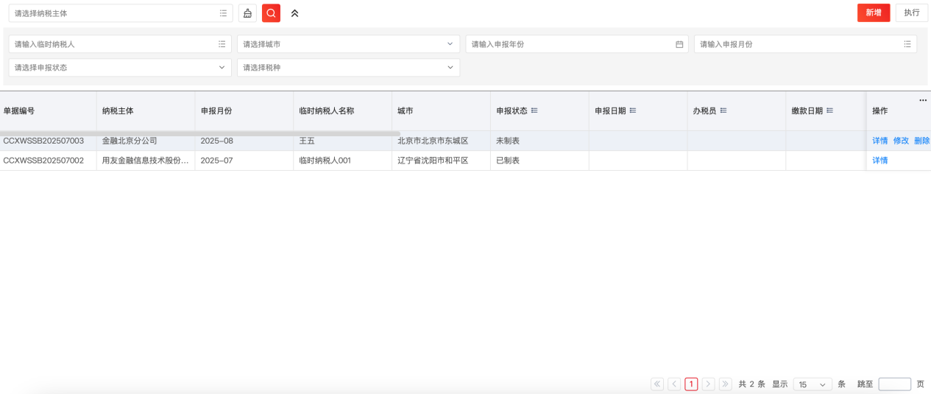

任务卡片：
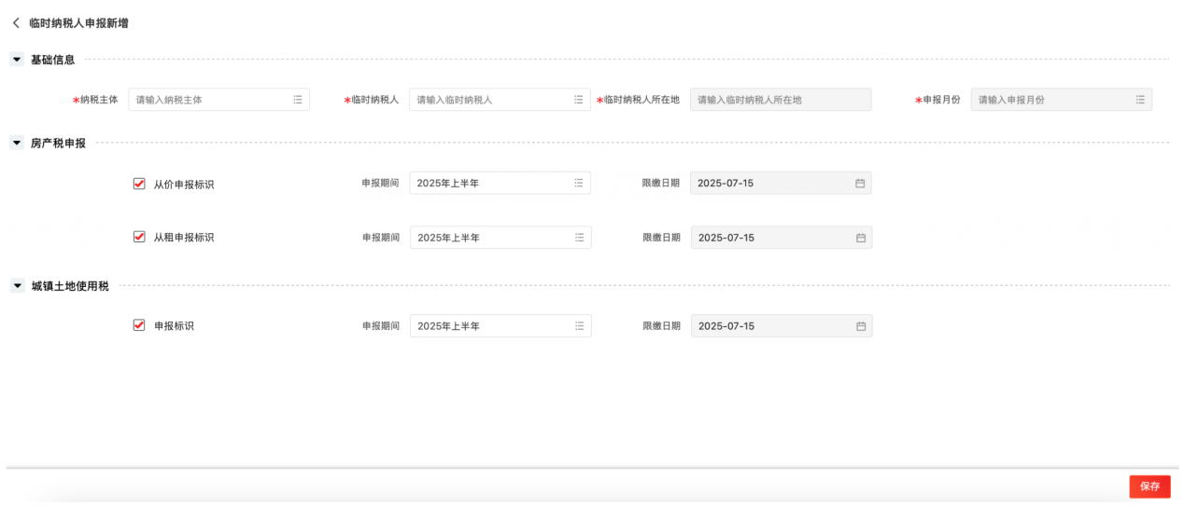
准备界面：
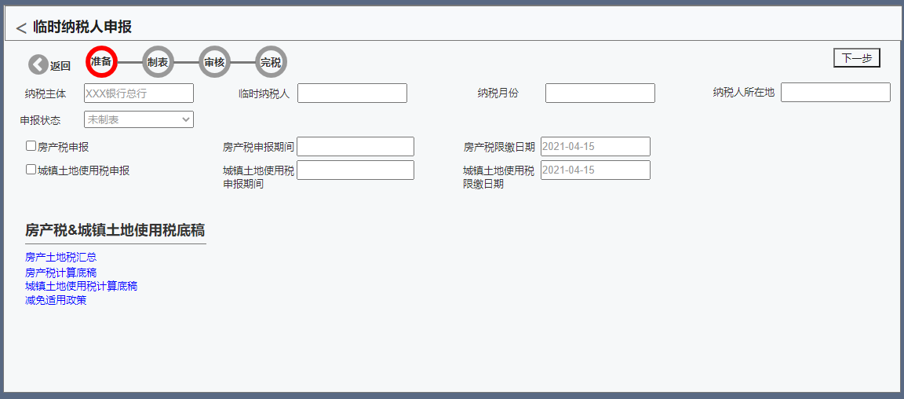
制表界面：
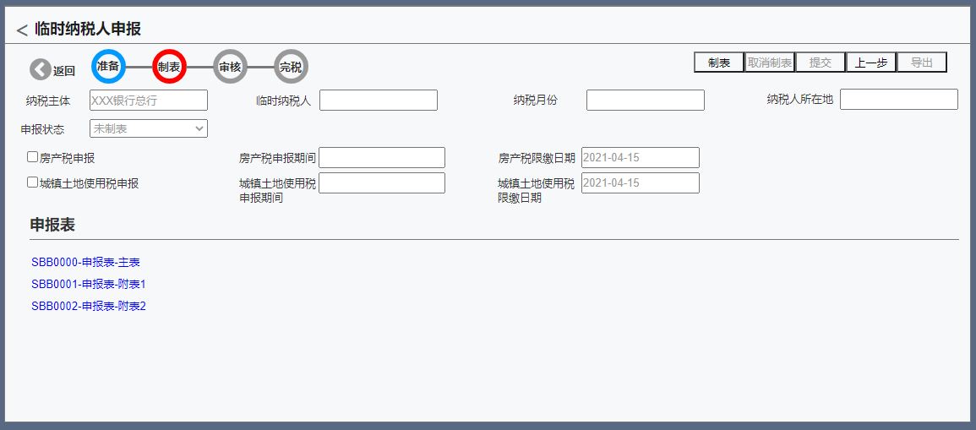
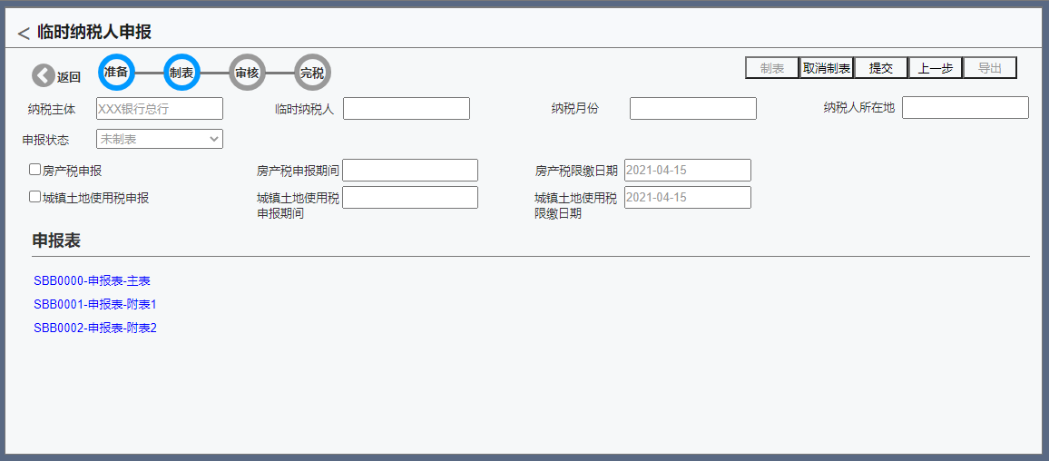
提交：
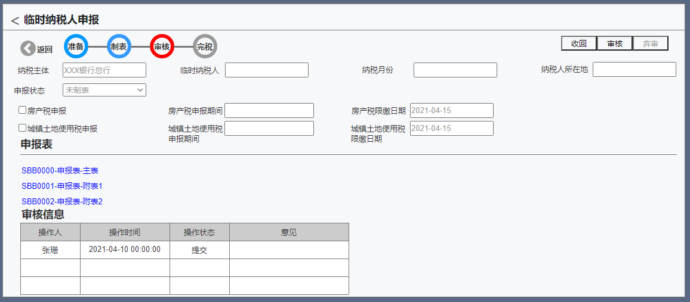
（修改）完税：
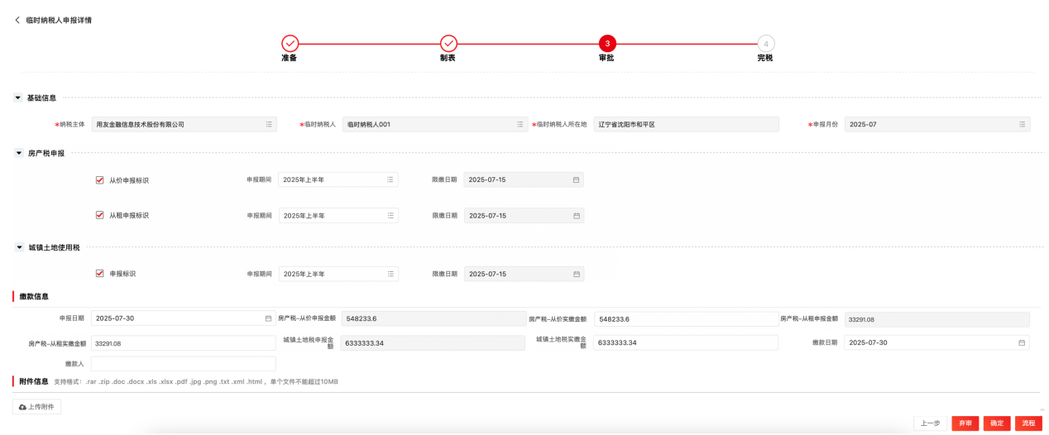
（修改）完成：
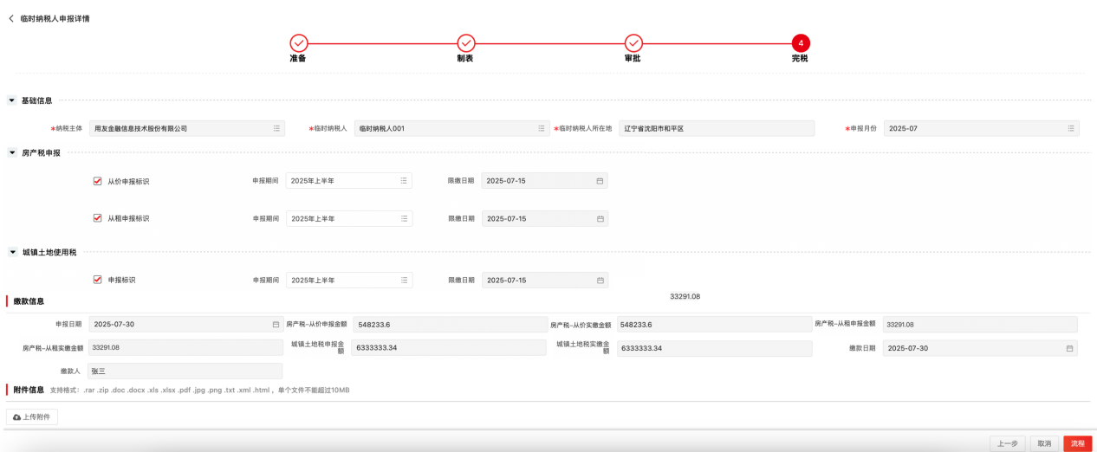

2.1.2.4业务处理

2.1.2.4.1业务说明与流程
- 纳税申报时，先建立申报任务；
- 根据税务公共的税务报表分配，显示制表的报表范围；
- 完税后录入完税信息并完税确认；
- 计税申报的所有流程为准备-制表-审核-完税，其中审核流程及审核时的审阅内容可根据项目实际情况配置。

2.1.2.4.2功能按钮
列表按钮：
- 【新增】：点击该按钮，弹出任务卡片界面，录入信息；
- 【修改】：如果申报状态不是未制表状态，则不能修改，提示“该任务已在执行中，不能修改，如需修改，请回退操作至未制表状态。”；
- 【提交】：如果申报状态为已制表，则该按钮可用，点击该按钮，提交单据至下一审批人；否则该按钮不可用；
- 【收回】：如果申报状态为已提交，则该按钮可用，点击该按钮，申报状态更新为已制表状态，否则该按钮不可用；
- 【删除】：如果申报状态不是未制表状态，则不能删除，提示“该任务已在执行中，不能删除，如需删除，请回退操作至未制表状态。”；
- 【审批】：如果申报状态为已提交或审批中，则该按钮可用，点击审批，弹出审批意见框，如果维护了所得税的审阅内容，则需对审阅内容进行审阅，审阅后可进行审批处理；审批后申报状态更新为已审批，更新审批日期；
- 【弃审】：如果申报状态为已审批，则该按钮可用，点击该按钮，申报状态更新为已制表，审批日期清空；
- 【查看】：点击该按钮，弹出任务详情框；
- 【执行】：点击该按钮，根据申报状态直接跳转至对应的执行界面；
- 【审批意见】：申报状态为已审批或已下发、已完税时，该按钮可用，点击该按钮，弹出审批意见框。
台账按钮：
- 【下一步】：点击该按钮，进入制表界面；
制表按钮：
- 【制表】：如果申报状态为未制表，该按钮可用，否则不可用；点击该按钮，计算所有的报表，计算完成后更新申报状态为已制表，界面自动刷新；制表后自动反写各税种的申报税额，申报税额取财产行为税申报表中对应税种的应补（退）税额合计；
- 【取消制表】：如果制表状态为已制表，则该按钮可用，否则不可用，点击该按钮，对所有的报表数据进行删除，取消制表完成后更新申报状态为未制表，清空制表日期，界面自动刷新；取消制表后清空对应税种的申报税额；
- 【提交】：如果申报为已制表，则该按钮可用，否则不可用；点击该按钮，将单据信息提交至下一审批人进行审批；
- 【上一步】：点击该按钮，返回台账界面；
- 【导出】：导出界面上的所有报表数据至EXCEL文件，文件名称与报表名称一致；如果未制表，则默认导出空表。
提交界面按钮：
- 【收回】：同列表收回；
- 【审核】：同列表审核；
- 【弃审】：同列表弃审；
完税按钮：
- 【确认】：录入申报日期、缴纳日期、缴纳金额、办税员，并上传相关附件后，点击该按钮，更新申报状态为已完税；申报状态为已审批时，该按钮可用，否则不可用；
- 【取消】：点击该按钮，更新申报状态为已下发；申报状态为已完税时，该按钮可用，否则不可用；
- 【上一步】：点击该按钮，跳转至下发界面。
- 【上传附件】：申报状态为已下发时可用，否则不可用；点击该按钮，弹出附件选择框，选择附件后上传附件；
- 【删除附件】：申报状态为已下发时可用，否则不可用；点击该按钮，删除对应的附件；

2.1.2.4.3算法说明
- 新增界面：
  - 选择临时纳税人、临时纳税人所在地、申报月份后，自动判断本次申报是否申报房产税、城镇土地使用税，如申报，则相应的申报标识设置为勾选状态，且申报期间为对应税种的申报期间；
  - 判断是否申报的逻辑如下：对应临时纳税人、临时纳税人所在地、税种下存在限缴日期在申报月份内的申报期间；
  - 申报标识、申报期间可编辑，申报标识不勾选时，申报期间、限缴日期清空，且不可编辑，申报标识勾选时，申报期间可编辑；
  - 申报期间参照时，只参照申报月份对应年份的申报期；
- 台账界面：房产税&城镇土地使用税底稿（房产土地税汇总、房产税计算底稿、城镇土地使用税计算底稿、减免适用政策）；点击各链接自动弹出对应的功能界面并对应申报期、纳税主体（对应来源机构）、房产土地所在地（等于临时纳税人所在地）对应的数据；
- 制表界面：自动显示临时纳税人业务事项分配中临时纳税人为当前临时纳税人的报表列表；
- 报表列表：点击报表，自动跳转至报表界面，自动查询计算的报表数据；
- 确认界面：当申报状态为已审批时，申报日期、办税员、缴款日期、列表中各税种的实缴金额可编辑，否则不可编辑；
- 执行界面的各税种的申报标识、申报期间、限缴日期、申报税额、实缴税额动态显示，只显示当前任务申报标识为勾选状态的字段信息。

2.1.2.4.4逻辑校验
- 保存时，每个税种的临时纳税人+临时纳税人所在地+对应的申报期间不可重复，否则保存时提示“xx税种的任务重复，请调整。”；

2.1.2.5（修改）输出
列表字段：
字段名称 | 字段类型 | 备注
单据编号 | 字符 | 自动生成
纳税主体 | 字符
临时纳税人名称 | 字符
临时纳税人识别号 | 字符
临时纳税人所在地 | 字符
申报月份 | 字符
申报状态 | 字符
申报日期 | 字符
办税员 | 字符
缴款日期 | 字符
房产税-从价：
申报标识 | 字符 | 申报标识为勾选状态时为“是”，未勾选状态时为“否”
申报期间 | 字符 | 自动带出
限缴日期 | 字符 | 自动带出
申报税额 | 数值 | 申报表计算后自动反写，不可编辑  房产税从价的申报税额=房产税-从价计征应补（退）税额
实缴税额 | 数值 | 自动带出完税确认时所录入房产税-从价实缴税额，不可编辑
房产税-从租：
申报标识 | 字符 | 申报标识为勾选状态时为“是”，未勾选状态时为“否”
申报期间 | 字符 | 自动带出
限缴日期 | 字符 | 自动带出
申报税额 | 数值 | 申报表计算后自动反写，不可编辑  房产税从租的申报税额=房产税-从价计征应补（退）税额
实缴税额 | 数值 | 自动带出完税确认时所录入房产税-从租实缴税额，不可编辑
城镇土地使用税：
申报标识 | 字符 | 申报标识为勾选状态时为“是”，未勾选状态时为“否”
申报期间 | 字符 | 自动带出
限缴日期 | 字符 | 自动带出
申报税额 | 数值 | 申报表计算后自动反写，不可编辑
实缴税额 | 数值 | 自动带出完税确认时所录入实缴税额，不可编辑

2.1.2.6非功能性需求
无。

消费税管理

基础设置

税目规则设置

功能描述
设置消费税产品种类与消费税税目的映射关系，在导入或录入消费税应税台账时，自动根据产品种类带出对应的消费税税目及税率。

原型界面
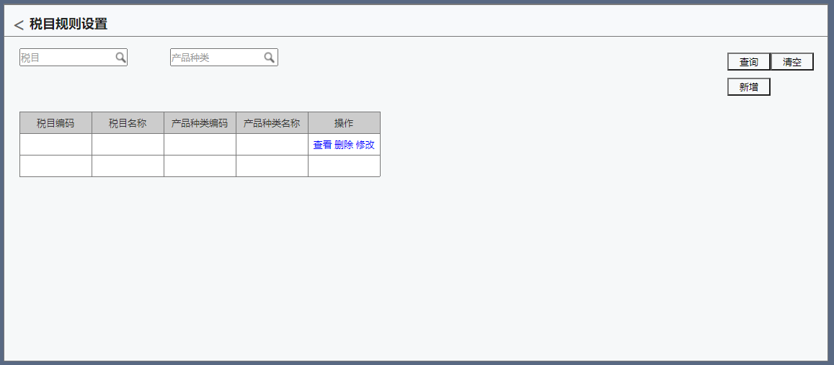
图 252018 税目规则设置列表
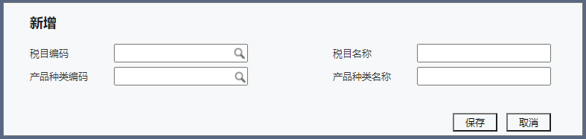
图 262119 税目规则设置详情

输入列表
查询条件：
字段名称 | 字段类型 | 录入方式 | 是否必录 | 备注
税目 | 参照 | 手动选择 | 否 | 参照税种税目定义中消费税税目
产品种类 | 参照 | 手动选择 | 否 | 参照产品分类自定义档案
卡片字段：
字段名称 | 字段类型 | 录入方式 | 是否必录 | 字段规则
税目编码 | 参照 | 手动选择 | 是 | 参照税种税目定义中消费税税目
税目名称 | 字符 | 自动带出 | 是 | 不可编辑
产品种类编码 | 参照 | 手动选择 | 是 | 参照产品种类自定义档案
产品种类名称 | 字符 | 自动带出 | 是 | 不可编辑

业务处理

业务处理与说明
- 管理员用户维护企业消费税产品与消费税税目的映射关系。

功能按钮
列表按钮：
按钮名称 | 实现功能 | 规则
新增 | 新增操作 | 点击该按钮，弹出卡片界面，录入新增信息；
修改 | 修改操作 | 点击该按钮，弹出卡片界面，修改相关信息；
删除 | 删除操作 | 选择数据，点击该按钮，删除所选数据；
详情 | 详情操作 | 选择一笔数据，点击该按钮，弹出卡片界面，显示相关信息；
查询 | 查询数据 | 根据录入的查询条件查询数据。
清空 | 清空查询 | 点击该按钮，清空查询条件。
卡片按钮：
按钮名称 | 实现功能 | 规则
保存 | 保存 | - 编辑状态下显示该按钮；  - 点击该按钮，保存修改或新增的信息；
取消 | 取消 | - 编辑状态下显示该按钮；  - 点击该按钮，取消修改或新增的信息；
关闭 | 关闭 | - 浏览状态下显示该按钮；  - 点击该按钮，关闭卡片界面；

算法说明
无。

逻辑校验
- 保存时，校验产品种类的唯一性，一个产品种类只能映射一个税目，否则保存时报错提示“该产品种类已设置对应的税目，不可重复设置。”。

输出
无。

非功能性需求
无。

业务数据管理

应税消费品台账

功能描述
本功能为应纳消费税交易台账。机构发生应纳消费税交易行为时，通过本功能维护对应台账信息，审批通过后可进行计税、申报等。增加机构权限，默认可查询当前机构及下级机构的数据。

原型界面
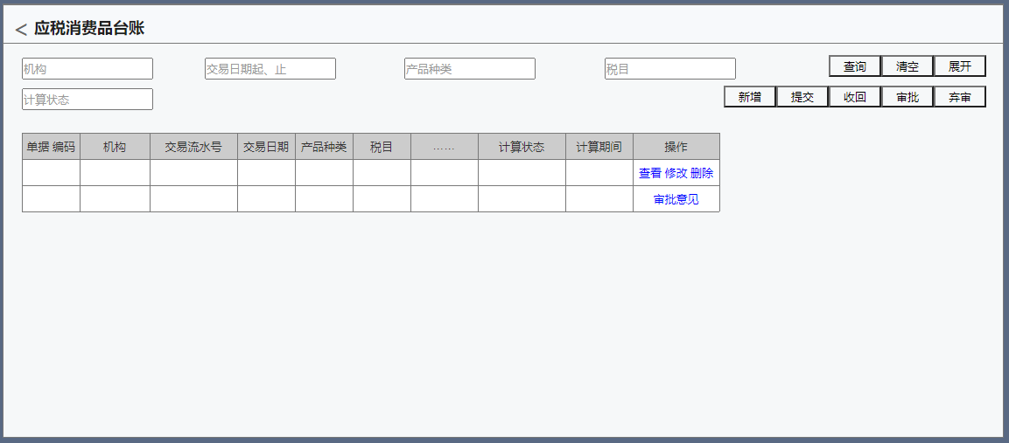
图 272220 应税消费品台账列表
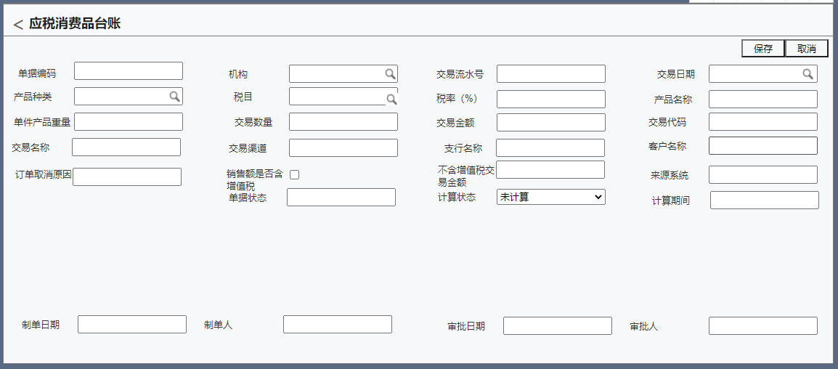
图 282321 应税消费品台账详情

输入列表
查询条件：
字段名称 | 字段类型 | 录入方式 | 是否必录 | 备注
机构 | 参照 | 手动选择 | 否 | 默认登录机构，增加用户权限
交易日期起 | 日历控件 | 手动选择 | 否 | 默认当前月份1日
交易日期止 | 日历控件 | 手动选择 | 否 | 默认系统日期
产品种类 | 参照 | 手动选择 | 否 | 参照产品种类自定义档案
税目 | 参照 | 手动选择 | 否 | 参照消费税税目
计算状态 | 枚举 | 手动选择 | 否 | 已计算/未计算
列表界面：
字段名称 | 字段类型 | 录入方式 | 是否必录 | 字段规则
单据编号 | 字符 | 自动生成 | 是 | 根据编码规则自动生成，编码规则为“XFSTZ”+8位日期+4位序号，序号从0001开始取值，例如XFSTZ202205030001
机构 | 参照 | 手动选择 | 是 | 参照机构档案，增加用户权限
交易日期 | 日历控件 | 自动带出 | 是 | 默认系统日期
交易流水号 | 字符  （100） | 手工录入 | 是
产品种类 | 参照 | 手动选择 | 是 | 参照产品种类自定义档案
税目 | 参照 | 手动选择 | 是 | 默认产品种类对应的税目，可修改
税率（%）/税额 | 数值 | 自动带出 | 是 | 自动带出税目对应的税率或税额，税率按百分比显示。
产品名称 | 字符  （200） | 手工录入 | 是
单件产品重量 | 数值  （30,10） | 手工录入 | 是 | ＞0
交易数量 | 数值  （30,10） | 手工录入 | 是 | ＞0
交易金额 | 数值  （30,10） | 手工录入 | 是 | ＞0
交易代码 | 字符  （100） | 手工录入 | 否
交易名称 | 字符  （200） | 手工录入 | 否
交易渠道 | 字符  （200） | 手工录入 | 否
支行名称 | 字符  （200） | 手工录入 | 否
客户名称 | 字符  （200） | 手工录入 | 否
订单取消原因 | 字符  （200） | 手工录入 | 否
销售额是否含增值税 | 开关控件 | 手动选择 | 否 | 默认关闭（不含增值税）
不含增值税交易金额 | 数值  （30,10） | 手工录入 | 是 | 销售额是否含增值税为开启时，该字段为空，需手工录入且必录，否则不含增值税交易金额不可编辑且默认等于交易金额，＞0
来源系统 | 参照 | 手动选择 | 是
计算状态 | 字符 | 自动带出 | 是 | 未计算/已计算，默认为未计算，计算后更新为“已计算”
计算期间 | 字符 | 自动带出 | 否 | 计算完成后反写会计期间
制单日期 | 字符 | 自动带出 | 否
制单人 | 字符 | 自动带出 | 否

业务处理

业务处理与说明
- 机构发生消费税应税行为时，通过本功能维护应税消费品台账，审批通过后生效；
- 应税消费品发生退货交易时，维护对应的负数交易；
- 每月维护完成应税消费品台账后，通过消费税计算结算按月计算消费税，计算后对应台账更新计算状态与计算期间。

功能按钮
列表按钮：
按钮名称 | 实现功能 | 规则
新增 | 新增操作 | - 点击该按钮，弹出卡片界面，录入新增信息；
修改 | 修改操作 | - 点击该按钮，弹出卡片界面，修改相关信息；  - 只有待确认状态的数据可修改。
删除 | 删除操作 | - 选择数据，点击该按钮，删除所选数据；  - 只有待确认状态的数据可删除；
提交 | 提交审批流 | - 选择待确认状态的数据，点击该按钮，提交至下一审批人进行审批；  - 只有待确认状态的数据可提交；
收回 | 提交后收回 | 收回执行中状态的单据，更新单据状态为待确认，如果单据已开始审批，则不可收回。
审批 | 审批 | 审批所选执行中状态的数据，更新单据状态和审批日期；
弃审 | 弃审 | - 弃审所选已审批且计算状态为未计算的数据，更新单据状态；  - 如果所选数据的计算状态为已计算，则不能弃审，提示“当前数据已计算消费税，不可弃审。请取消计算后再操作。”。
详情 | 详情操作 | 选择一笔数据，点击该按钮，弹出卡片界面，显示相关信息；
查询 | 查询数据 | 根据录入的查询条件查询数据，默认只查询用户所属机构的数据。
清空 | 清空查询 | 点击该按钮，清空查询条件。
卡片按钮：
按钮名称 | 实现功能 | 规则
保存 | 保存 | - 编辑状态下显示该按钮；  - 点击该按钮，保存修改或新增的信息；
取消 | 取消 | - 编辑状态下显示该按钮；  - 点击该按钮，取消修改或新增的信息；
关闭 | 关闭 | - 浏览状态下显示该按钮；  - 点击该按钮，关闭卡片界面；

算法说明
- 界面所有金额型字段保留两位小数，以千分位显示；
- 税率显示保留两位小数。

逻辑校验
- 保存时，校验交易流水号必须唯一，否则提示“交易流水号不唯一，请修改后再操作。”。

输出
无。

非功能性需求
无。

消费税计算

减免适用政策

功能描述
本功能维护各机构消费税适应的减免税政策，按产品种类维度维护。增加用户权限。

原型界面
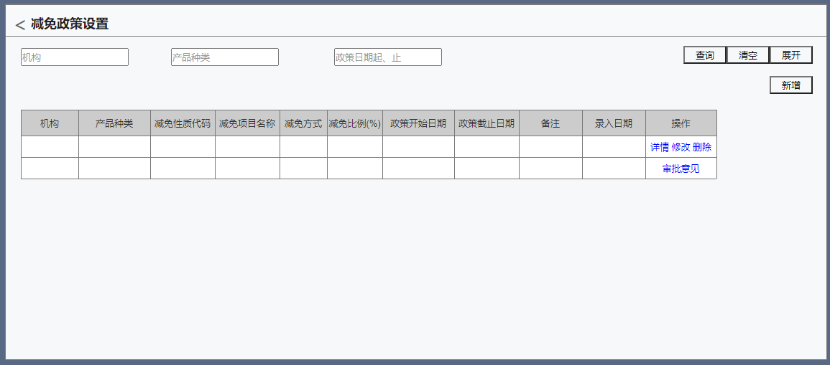
图 292422 减免政策设置列表
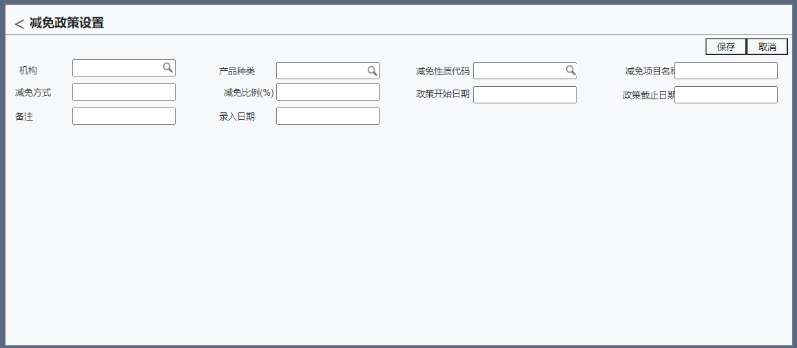
图 302523 减免政策设置详情

输入列表
查询条件：
字段名称 | 字段类型 | 录入方式 | 是否必录 | 备注
机构 | 参照 | 手动选择 | 否 | 默认登录机构，增加用户权限
产品种类 | 参照 | 手动选择 | 否 | 参照产品种类自定义档案
政策开始日期 | 日历控件 | 手动选择 | 否 | 默认当前月份1日
政策截止日期 | 日历控件 | 手动选择 | 否 | 默认当前月份最后一天
列表界面：
字段名称 | 字段类型 | 录入方式 | 是否必录 | 备注
机构 | 参照 | 手动选择 | 是 | 参照机构档案，增加用户权限
产品种类 | 参照 | 手动选择 | 是 | 参照产品种类自定义档案
减免性质代码 | 参照 | 手动选择 | 是 | 参照减免税政策管理中消费税的政策
减免项目名称 | 字符 | 自动带出 | 是 | 自动带出所选减免政策的减免项目名称
减免方式 | 字符 | 自动带出 | 是 | 自动带出所选减免政策的减免方式
减免比例（%） | 数值 | 自动带出 | 是 | 自动带出所选减免政策的减免比例
政策开始日期 | 字符 | 自动带出 | 是 | 自动带出所选减免政策的开始日期
政策截止日期 | 字符 | 自动带出 | 是 | 自动带出所选减免政策的结束日期
备注 | 字符  （500） | 手工录入 | 是
录入日期 | 字符 | 自动带出 | 是 | 默认系统日期

业务处理

业务处理与说明
- 机构享受消费税减免政策时，通过本功能录入享受减免政策的产品种类及减免政策；
- 系统自动根据交易日期判断消费税所适应的优惠政策，交易日期不在政策起始日期、截止日期范围内的，不再享受减免政策；
- 如机构享受消费税减免政策，则需在计算消费税之前维护减免政策，系统自动根据优惠政策内容计算减免税额和应纳税额；
- 如果一个产品在统一时间内维护了两个及以上的减免政策，则按照减免政策截止日期取最大值的减免政策。

功能按钮
列表按钮：
按钮名称 | 实现功能 | 规则
新增 | 新增操作 | 点击该按钮，弹出卡片界面，录入新增信息；
修改 | 修改操作 | 点击该按钮，弹出卡片界面，修改相关信息；
删除 | 删除操作 | 选择数据，点击该按钮，删除所选数据；
详情 | 详情操作 | 选择一笔数据，点击该按钮，弹出卡片界面，显示相关信息；
查询 | 查询数据 | 根据录入的查询条件查询数据。
清空 | 清空查询 | 点击该按钮，清空查询条件。
卡片按钮：
按钮名称 | 实现功能 | 规则
保存 | 保存 | 1、编辑状态下显示该按钮；  2、点击该按钮，保存修改或新增的信息；
取消 | 取消 | 1、编辑状态下显示该按钮；  2、点击该按钮，取消修改或新增的信息；
关闭 | 关闭 | 1、浏览状态下显示该按钮；  2、点击该按钮，关闭卡片界面；

算法说明
1、查询条件政策起、止日期，只要政策的开始、截止日期与查询条件的政策起、止日期有交叉重叠的，都显示在列表中。

逻辑校验
无。

输出
无。

非功能性需求
无。

消费税计算

功能描述
消费税申报前，通过本功能计算申报期所有月份的消费税底稿。增加用户权限。

原型界面


输入列表
查询条件：
字段名称 | 字段类型 | 录入方式 | 是否必录 | 备注
会计年度 | 年度控件 | 手动选择 | 否 | 默认当前年份
会计月份 | 参照 | 手动选择 | 否 | 参照年份对应的月份
仅本级 | 单选钮 | 手动选择 | 否 | 默认为“仅本级”，与“包含所有下级”互斥
包含所有下级 | 单选钮 | 手动选择 | 否 | 与“仅本级”互斥

列表字段：
字段名称 | 字段类型 | 录入方式 | 是否必录 | 备注
机构编码 | 字符 | 自动带出 | 是 | 自动带出，不可编辑
机构名称 | 字符 | 自动带出 | 是 | 自动带出，不可编辑
会计月份 | 字符 | 自动带出 | 是 | 自动显示会计年度下的会计月份，不可编辑
会计月份起始日期 | 字符 | 自动带出 | 是 | 自动带出，不可编辑
会计月份截止日期 | 字符 | 自动带出 | 是 | 自动带出，不可编辑
计算状态 | 字符 | 自动带出 | 是 | 自动带出，不可编辑

业务处理

业务处理与说明
- 企业对消费税申报前，先通过本功能计算申报期所有月份的消费税额；
- 如重新计算可通过回退计算完成，回退计算后，申报表需重新计算。

功能按钮
按钮名称 | 实现功能 | 规则
计算 | 计算操作 | - 如果所选任务的计算状态包含已计算的任务，则提示“所选任务存在已计算的任务，不能进行计算，请重新选择。”；  - 如果计算状态为未计算，则根据机构、会计月份计算生成消费税底稿，计算逻辑见算法说明章节。
回退计算 | 取消计算操作 | - 如果所选任务的计算状态包含未计算的任务，则提示“所选任务存在未计算的任务，不能回退计算，请重新选择。”；  - 如果计算状态为已计算，则删除对应机构、会计期间的消费税底稿。

算法说明
- 左侧树按用户权限显示，只显示当前用户所属机构及下级机构；
- 选择机构树节点时，右侧根据选择的会计月份、包含下级条件自动显示计算任务，如果未选择会计月份，则默认显示年度下12月份的任务；如果未选择年份，则任务列表不显示数据；如果“包含所有下级”为勾选状态，则查询所选机构及下级机构的任务，如果勾选“仅本级”只查询所选机构的任务；
- 列表任务默认按照机构、月份升序排列；
- 计算时，按会计月份计算生成消费税计算底稿表，申报时根据申报期间匹配会计月份取数，只计算已审批且计算状态为未计算且应税消费品台账的交易日期≤会计月份期末日期的数据；
- 计算后，根据应税消费品台账一对一生成消费税计算底稿数据，
  - 会计月份为计算任务对应的会计月份；
  - 机构、交易流水号、交易日期、产品种类、税目、税率、交易金额、是否含增值税、不含增值税交易金额分别取应税消费品台账对应的字段；
  - 如果不含增值税交易金额应补（退）税额=应纳税额-减免税额；
  - 城市维护建设税=应补（退）税额*城市维护建设税税种核定税率（纳税主体管理-税种核定信息中，当前机构所属纳税主体城市维护建设税税率）；
  - 教育费附加=应补（退）税额*教育费附加税种核定税率（纳税主体管理-税种核定信息中，当前机构所属纳税主体教育费附加税率）；
  - 地方教育附加=应补（退）税额*地方教育附加税种核定税率（纳税主体管理-税种核定信息中，当前机构所属纳税主体地方教育附加税率）；
  - 计算日期为系统日期
  - 为空，则计税基础取交易金额，否则计税基础取不含增值税交易金额，应纳税额=计税基础*税率；
  - 如果应税消费品台账对应的产品种类在减免政策设置中设置了减免政策，且交易日期在[减免政策开始日期,减免政策截止日期]期间内，则减免性质代码、减免项目名称分别取减免政策对应的减免性质代码、减免项目名称，减免税额=应纳税额*减免比例；
6、计算完成后，对已计算的应税消费税台账的计算状态为已计算，计算期间为对应会计月份；
7、计算时，如果应税消费品台账的税目信息为空，则该笔凭证写入应税消费品异常表，不更新对应的计算状态和计算期间；
8、回退计算时，将对应的消费税计算底稿、异常表数据删除，清空对应机构、计算期间的应税消费品台账的计算状态、计算期间。

逻辑校验
无。

输出
计算后生成消费税计算底稿和异常表。
消费税计算底稿：
字段名称 | 字段类型 | 备注
会计月份 | 字符
机构 | 字符
交易流水号 | 字符
交易日期 | 字符
产品种类 | 字符
税目 | 字符
税率（%）/税额 | 数值
交易金额 | 数值
是否含增值税 | 数值
不含增值税交易金额 | 数值
计税基础 | 数值
应纳税额 | 数值
减免性质代码 | 字符
减免项目名称 | 字符
减免税额 | 数值
应补（退）税额 | 数值
城市维护建设税 | 数值
教育费附加 | 数值
地方教育附加 | 数值
计算日期 | 字符
异常表：
字段名称 | 字段类型 | 备注
会计月份 | 字符
机构名称 | 字符
交易流水号 | 字符
交易日期 | 字符
产品种类 | 字符
税目 | 字符
税率（%）/税额 | 数值
交易金额 | 数值
是否含增值税 | 数值
不含增值税交易金额 | 数值
异常原因

非功能性需求
无。

消费税计算底稿

功能描述
消费税计算完成后，通过本功能查询消费税计算明细信息。增加用户权限。

原型界面
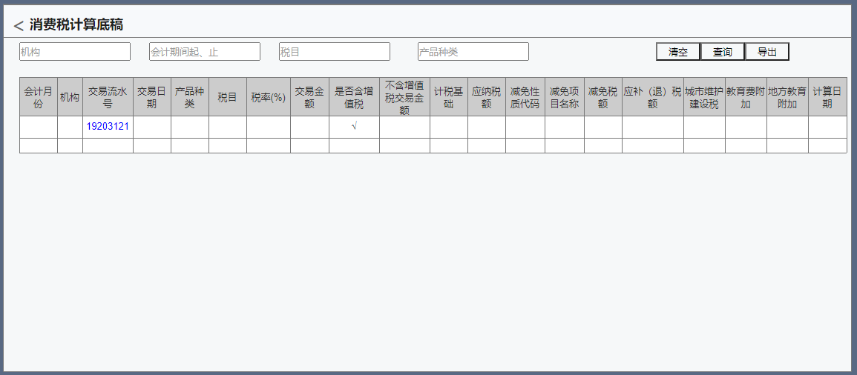

输入列表
查询条件:
字段名称 | 字段类型 | 录入方式 | 是否必录 | 备注
机构 | 参照 | 手动选择 | 否 | 参照机构，增加用户权限
会计月份起 | 月历控件 | 手动选择 | 否
会计月份止 | 月历控件 | 手动选择 | 否 | 会计月份止大于会计月份起的月份
税目 | 参照 | 手动选择 | 否 | 参照消费税税目档案
产品种类 | 参照 | 手动选择 | 否 | 参照产品种类自定义档案

业务处理

业务处理与说明
消费税计算完成后，通过本功能查询消费税计算明细。

功能按钮
按钮名称 | 实现功能 | 规则
查询 | 查询数据 | 根据录入的查询条件查询数据，默认只查询用户所属机构的数据。
清空 | 清空查询 | 点击该按钮，清空查询条件。
导出 | 导出数据 | 导出当前查询条件查询的数据到excel中，文件名默认“消费税计算底稿.xlsx”。

算法说明
- 界面金额型字段默认显示2位小数，以千分位显示。
- 税率按百分比显示，显示2位小数；
- 交易流水号为超链接，点击后弹出应税消费品台账详情界面并显示对应的交易信息；

逻辑校验
无。

输出
字段名称 | 字段类型 | 备注
会计月份 | 字符
机构 | 字符
交易流水号 | 字符
交易日期 | 字符
产品种类 | 字符
税目 | 字符
税率（%）/税额 | 数值
交易金额 | 数值
是否含增值税 | 数值
不含增值税交易金额 | 数值
计税基础 | 数值
应纳税额 | 数值
减免性质代码 | 字符
减免项目名称 | 字符
减免税额 | 数值
应补（退）税额 | 数值
城市维护建设税 | 数值
教育费附加 | 数值
地方教育附加 | 数值
计算日期 | 字符

《消费税附加税费计算表》报表税率取数公式修改（增值税附表五税率取数公式修改）
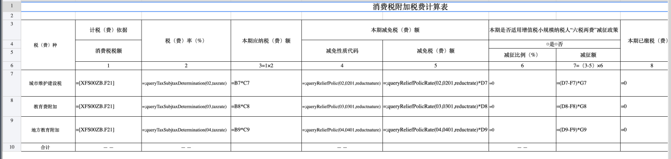
queryTaxSubjtaxDetermination纳税主体税种核定函数增加“税率”取值类型，根据申报任务的纳税主体查询纳税主体管理税种核定信息中对应税种的税率。
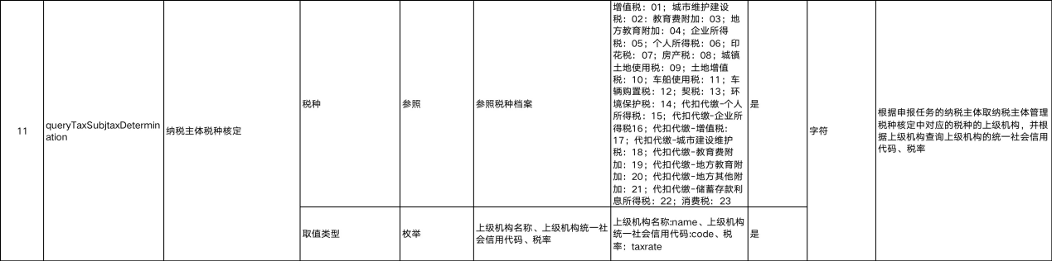

非功能性需求
无。

消费税异常表

功能描述
消费税计算完成后，如未生成底稿数据，则通过本功能查看计算异常的原因。增加用户权限。

原型界面
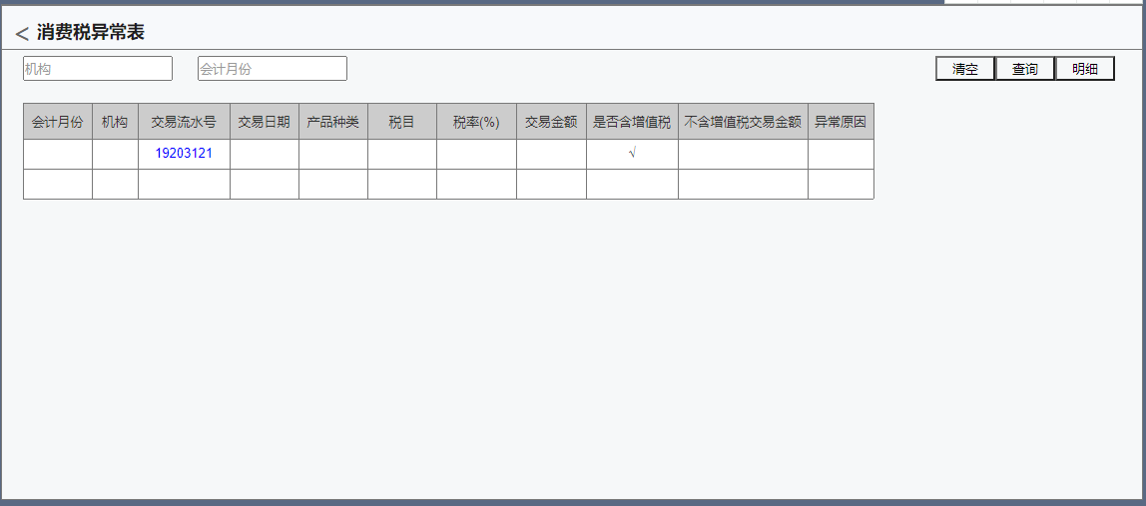

输入列表
字段名称 | 字段类型 | 录入方式 | 是否必录 | 备注
机构 | 参照 | 手动选择 | 否 | 参照机构，增加用户权限
会计月份 | 月历控件 | 手动选择 | 否

业务处理

业务处理与说明
消费税计算完成后，如未生成底稿数据，则通过本功能查看计算异常的原因。

功能按钮
按钮名称 | 实现功能 | 规则
查询 | 查询数据 | 根据录入的查询条件查询数据，默认只查询用户所属机构的数据。
清空 | 清空查询 | 点击该按钮，清空查询条件。

算法说明
- 界面金额型字段默认显示2位小数，以千分位显示；
- 税率按百分比显示，显示2位小数；
- 交易流水号为超链接，点击后弹出应税消费品台账详情界面并显示对应的交易信息；

逻辑校验
无。

输出
字段名称 | 字段类型 | 备注
会计月份 | 字符
机构名称 | 字符
交易流水号 | 字符
交易日期 | 字符
产品种类 | 字符
税目 | 字符
税率（%）/税额 | 数值
交易金额 | 数值
是否含增值税 | 数值
不含增值税交易金额 | 数值
异常原因

非功能性需求
无。

计税申报

消费税计税申报

功能描述
通过本功能进行消费税申报计算，并生成消费税申报表。

原型界面
列表界面：
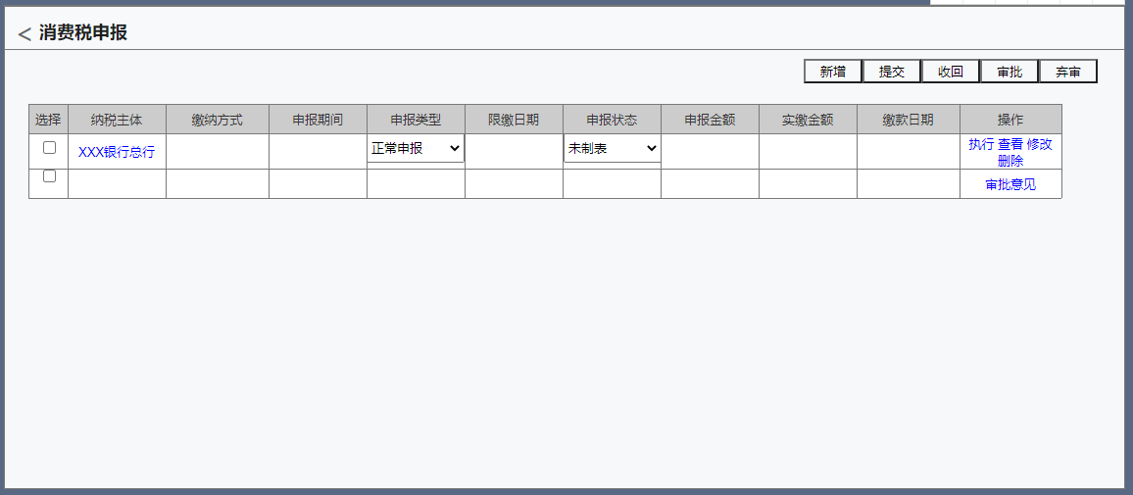
新增任务界面：
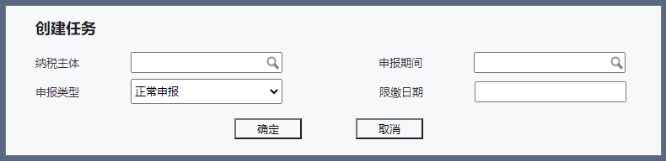
准备界面：
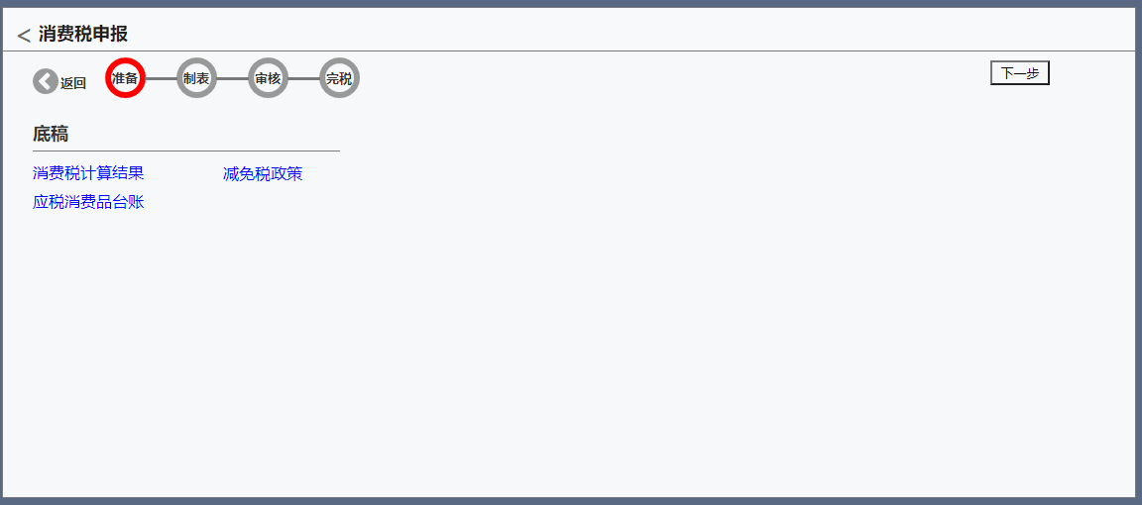
制表界面：
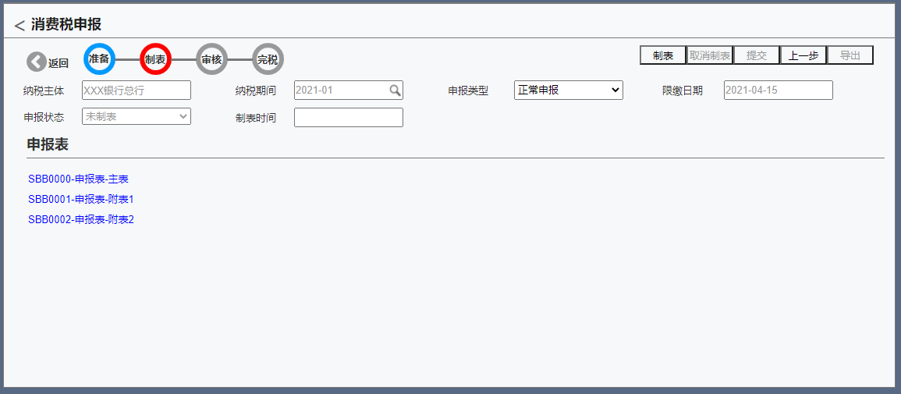
提交界面：
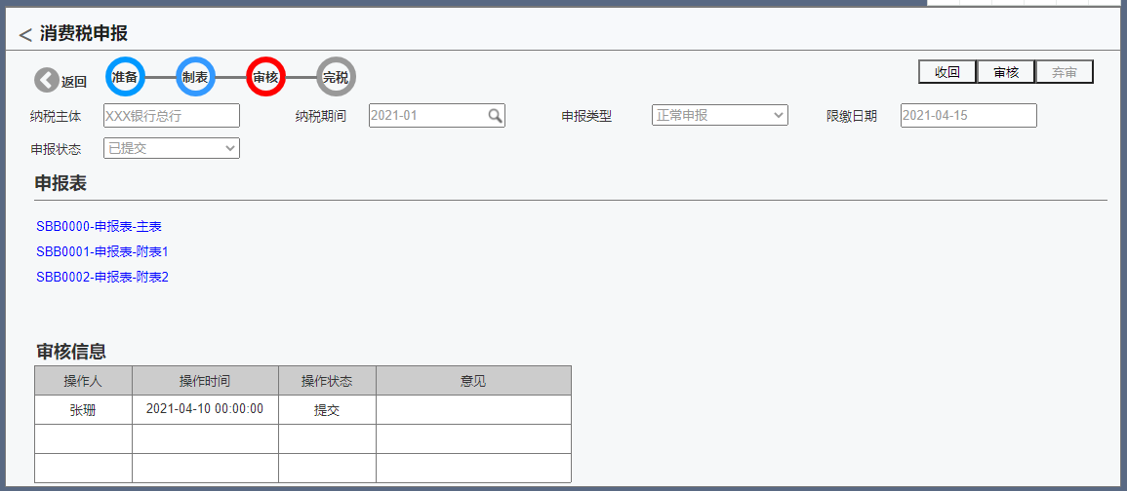
完税界面：
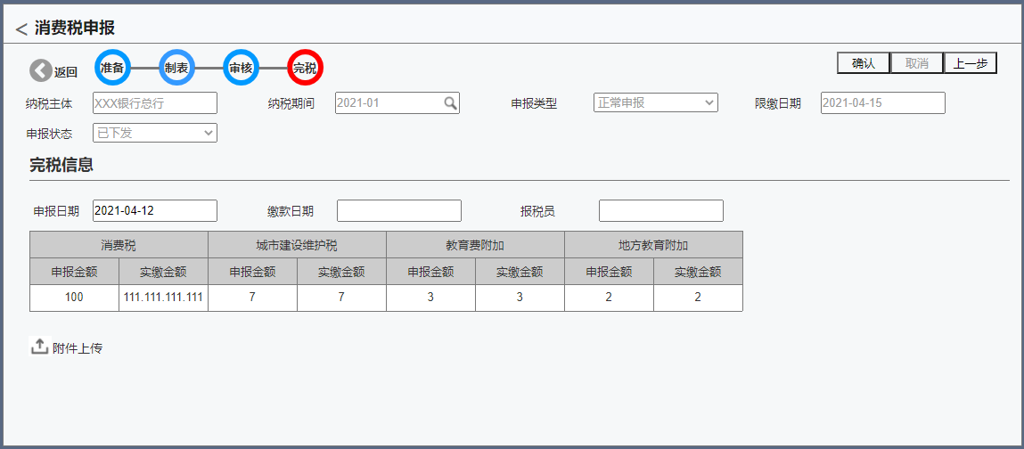

输入列表
查询条件：
字段名称 | 字段类型 | 录入方式 | 是否必录 | 备注
纳税主体 | 参照 | 手动选择 | 否 | 参照纳税主体档案
申报期间 | 参照 | 手动选择 | 否 | 参照所选纳税主体的消费税申报期间，未选择纳税主体时置灰
列表字段：
字段名称 | 字段类型 | 录入方式 | 是否必录 | 备注
单据编号 | 字符 | 自动生成 | 是 | 自动生成，编码规则为XFSJSSB  +日期+序号，如XFSJSSB2021011300001  【管理中心】-【编码规则】-【编码规则定义】
纳税主体 | 参照 | 手动选择 | 是 | 参照纳税主体档案
缴纳方式 | 字符 | 自动带出 | 是 | 自动带出纳税主体管理税种核定中该纳税主体消费税的缴纳方式
纳税期间 | 参照 | 手动选择 | 是 | 参照所选纳税主体的消费税申报期间。
申报类型 | 枚举 | 手动选择 | 是 | 正常申报\重申报\更正申报
限缴日期 | 字符 | 自动带出 | 否 | 自动带出纳税期间对应的限缴日期。不可编辑
申报状态 | 字符 | 自动带出 | 是 | 未制表\已制表\已提交\审批中\已审批\已完税，默认未制表。不可编辑
申报金额 | 数值 | 自动带出 | 否 | 完税确认后自动反写，默认=消费税申报金额，不可编辑
实缴金额 | 数值 | 自动带出 | 否 | 完税确认后自动反写，默认=消费税实缴金额，不可编辑
城市建设维护税申报金额 | 数值 | 自动带出 | 否 | 完税确认后自动反写，默认=城市建设维护税申报金额，不可编辑
城市建设维护税实缴金额 | 数值 | 自动带出 | 否 | 完税确认后自动反写，默认=城市建设维护税实缴金额，不可编辑
教育费附加申报金额 | 数值 | 自动带出 | 否 | 完税确认后自动反写，默认=教育费附加申报金额，不可编辑
教育费附加实缴金额 | 数值 | 自动带出 | 否 | 完税确认后自动反写，默认=教育费附加实缴金额，不可编辑
地方教育附加申报金额 | 数值 | 自动带出 | 否 | 完税确认后自动反写，默认=地方教育附加申报金额，不可编辑
地方教育附加实缴金额 | 数值 | 自动带出 | 否 | 完税确认后自动反写，默认=地方教育附加实缴金额，不可编辑
申报日期 | 字符 | 自动带出 | 否 | 自动带出完税确认的申报日期
实缴日期 | 字符 | 自动带出 | 否 | 自动带出完税确认的缴款日期
流程状态 | 字符 | 自动带出 | 是

业务处理

业务说明与流程
- 消费税申报时，先建立申报任务；
- 根据税务公共的业务事项分配节点，显示制表的报表范围；
- 完税后录入完税信息并完税确认；
- 计税申报的所有流程为准备-制表-审核-完税。

功能按钮
列表按钮：
按钮名称 | 实现功能 | 规则
新增 | 新增操作 | 点击该按钮，弹出卡片界面，录入新增信息；
修改 | 修改操作 | 1、只有未制表状态的数据才能修改，否则不能修改，提示“该任务已在执行中，不能修改，如需修改，请回退操作至未制表状态。”；  2、弹出任务修改界面，修改任务信息。
删除 | 删除操作 | 1、选择数据，点击该按钮，删除所选数据；  2、只有未制表状态的数据才能删除，否则不能删除，提示“该任务已在执行中，不能删除，如需删除，请回退操作至未制表状态。”
提交 | 提交审批流 | 只有已制表状态的数据才能提交，点击该按钮，提交单据至下一审批人；否则该按钮不可用；
收回 | 提交后收回 | 收回执行中状态的单据，更新单据状态为待确认，如果单据已开始审批，则不可收回。
审批 | 审批 | 审批所选执行中状态的数据，更新单据状态和审批日期；
弃审 | 弃审 | 1、只有申报状态为已审批的状态才能弃审，否则不可弃审；  2、点击该按钮，申报状态更新为已制表，审批日期清空。
详情 | 详情操作 | 选择一笔数据，点击该按钮，弹出卡片界面，显示相关信息；
查询 | 查询数据 | 根据录入的查询条件查询数据，默认只查询用户所属机构的数据。
清空 | 清空查询 | 点击该按钮，清空查询条件。
执行 | 任务执行过程查看 | 点击该按钮，根据申报状态直接跳转至对应的执行界面

制表按钮：
按钮名称 | 实现功能 | 规则
制表 | 制表操作 | 1、如果申报状态为未制表，该按钮可用，否则不可用；  2、点击该按钮，计算所有的报表，计算完成后更新申报状态为已制表，制表日期为系统日期，界面自动刷新；  3、制表完成后，自动更新任务的消费税、城市建设维护税、教育费附加、地方教育附加的申报金额。
取消制表 | 取消制表 | 1、如果制表状态为已制表，则该按钮可用，否则不可用；  2、点击该按钮，对所有的报表数据进行删除，取消制表完成后更新申报状态为未制表，清空制表日期，界面自动刷新；  3、取消制表后，清空任务的消费税、城市建设维护税、教育费附加、地方教育附加的申报金额。
提交 | 提交 | 1、如果申报为已制表，则该按钮可用，否则不可用；  2、点击该按钮，将单据信息提交至下一审批人进行审批。
上一步 | 返回上一步 | 点击该按钮，返回台账界面

提交界面按钮：
- 【收回】：同列表收回；
- 【审核】：同列表审核；
- 【弃审】：同列表弃审；
完税按钮：
按钮名称 | 实现功能 | 规则
确认 | 完税确认操作 | 1、申报状态为已审批时可用，否则不可用；  2、录入申报日期、申报金额、缴纳日期、缴纳金额、办税员，并上传相关附件后，点击该按钮，更新申报状态为已完税。
取消 | 取消完税 | 1、申报状态为已完税时可用，否则不可用；  2、点击该按钮，更新申报状态为已审批；
上一步 | 返回上一步 | 点击该按钮，跳转至审核界面
上传附件 | 上传附件 | 1、申报状态为已审批时可用，否则不可用；  2、点击该按钮，弹出附件选择框，选择附件后上传附件。
删除附件 | 删除附件 | 1、申报状态为已审批时可用，否则不可用；  2、点击该按钮，删除对应的附件；

算法说明
- 台账界面：默认显示消费税计算底稿、应税消费品台账、减免税政策设置，点击分别弹出对应的功能界面并显示当期数据；
- 制表界面：申报表自动显示业务事项配置中对应的报表列表，点击后自动跳转至报表界面，自动查询计算的报表数据；
- 完税确认界面：当申报状态为已审批时，申报日期、申报金额、缴款日期、实缴金额、办税员可编辑，否则不可编辑；实缴金额默认等于申报金额。

逻辑校验
1、保存时，纳税主体+纳税期间+申报类型不可重复，否则保存时提示“任务重复，请调整。”；

输出
无。

非功能性需求
制表时，由于计算时间可能比较长，则计算过程在后台自动执行。系统增加计算任务日志。

其他税费

车船税

车船税完税

功能描述
本功能为车船税完税信息管理界面。

原型界面
列表界面：
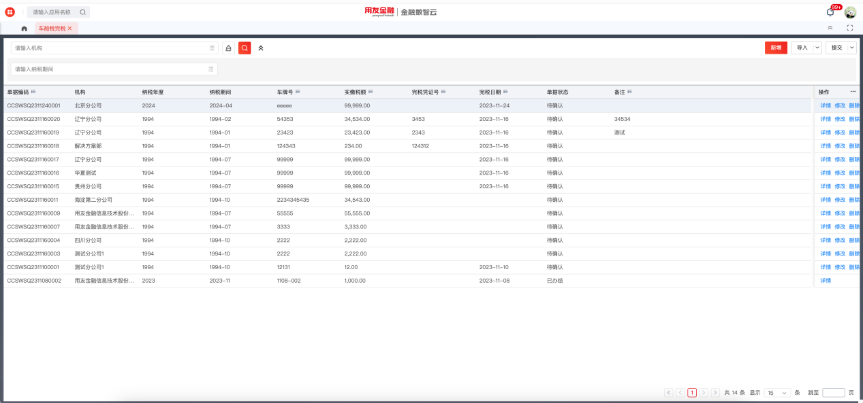
卡片界面：
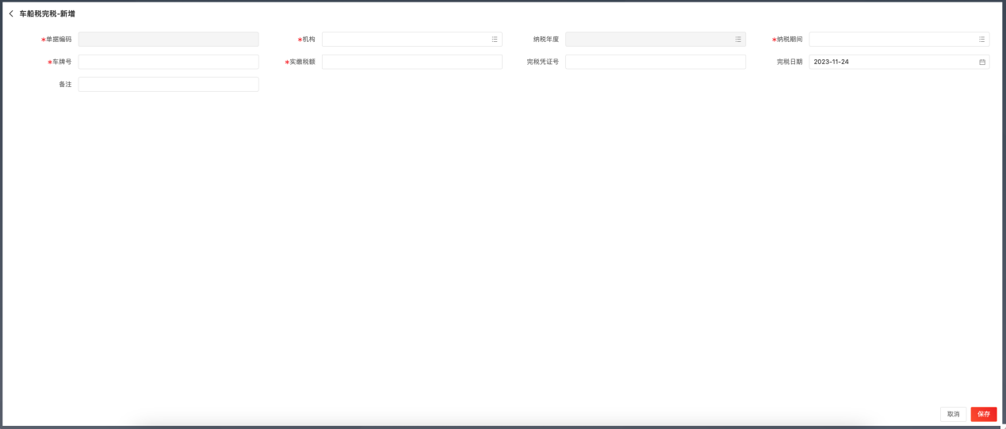

输入列表
查询条件：
字段名称 | 字段类型 | 录入方式 | 是否必录 | 备注
纳税主体 | 参照 | 手动选择 | 否 | 参照车船税对应的纳税主体，增加用户权限
纳税期间 | 参照 | 手动选择 | 否 | 参照会计月份

新增卡片界面字段：
字段名称 | 字段类型 | 录入方式 | 是否必录 | 备注
单据编号 | 字符 | 自动生成 | 是 | 自动生成，编码规则为CCSWS  +日期+序号，如CCSWS2021011300001  【管理中心】-【编码规则】-【编码规则定义】
纳税主体 | 参照 | 手动选择 | 是 | 参照车船税对应的纳税主体，增加用户权限
纳税年度 | 参照 | 手动选择 | 是 | 参照会计年度档案
纳税期间 | 参照 | 手动选择 | 是 | 参照所选纳税主体对应车船税的当前已选纳税年度下税务日历的申报日历
车牌号 | 字符（100） | 手工录入 | 是
实缴税额 | 数值（30,10） | 手工录入 | 是
完税日期 | 日历控件 | 手动选择 | 否
备注 | 字符（500） | 手工录入 | 否

业务处理

业务说明与流程
1、车船税完税后，通过本功能录入完税信息。

功能按钮
列表按钮：
- 【新增】：弹出卡片界面，新增一笔数据；
- 【修改】：修改所选保存状态的数据；
- 【取消】：取消修改或新增的内容；
- 【保存】：保存修改或新增的内容；
- 【删除】：删除所选保存状态的数据；
- 【提交】：提交保存状态的数据；
- 【审批】：审批。
- 【弃审】：弃审。
卡片按钮：
- 【取消】：编辑状态显示；取消修改或新增的内容；
- 【保存】：编辑状态显示；保存修改或新增的内容；
- 【关闭】：查看状态显示，点击后关闭界面。

算法说明
无。

逻辑校验
无。

输出
无。

车辆购置税

车辆购置税完税

功能描述
本功能为车辆购置税完税信息登记功能。

原型界面
列表界面：
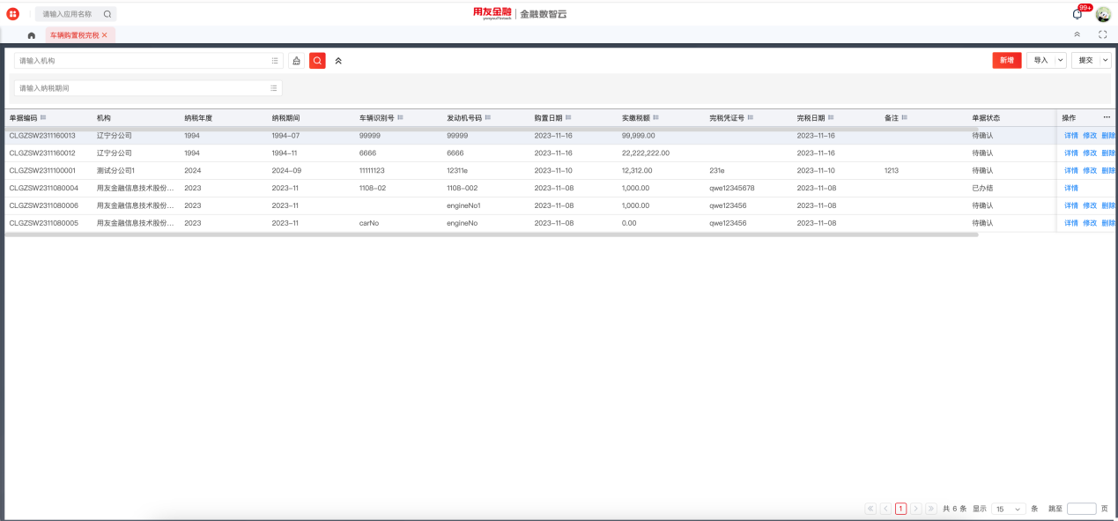
卡片界面：
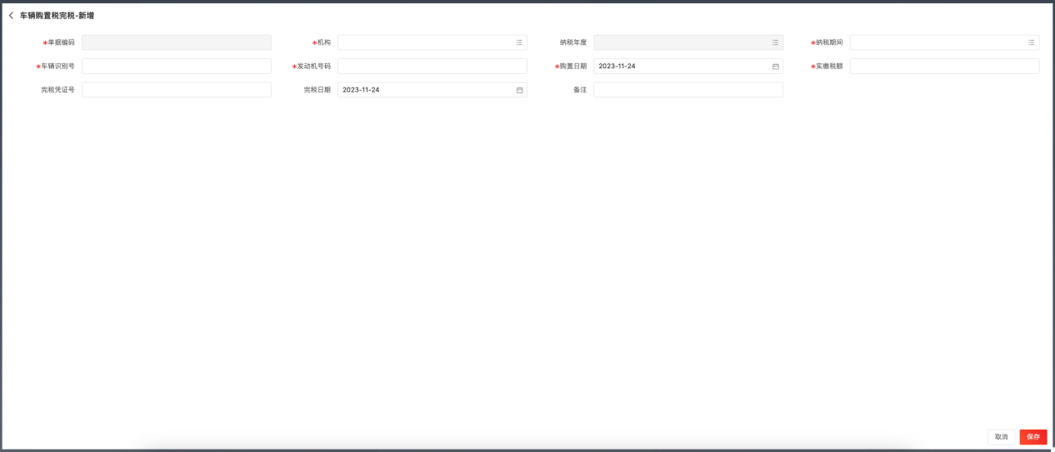

输入列表
查询条件：
字段名称 | 字段类型 | 录入方式 | 是否必录 | 备注
纳税主体 | 参照 | 手动选择 | 否 | 参照纳税主体档案，增加用户权限
纳税期间 | 参照 | 手动选择 | 否 | 参照会计月份
新增卡片字段：
字段名称 | 字段类型 | 录入方式 | 是否必录 | 备注
单据编号 | 字符 | 自动生成 | 是 | 自动生成，编码规则为CLGZSWS  +日期+序号，如CLGZSWS  2021011300001  【管理中心】-【编码规则】-【编码规则定义】
纳税主体 | 参照 | 手动选择 | 是 | 参照纳税主体档案，增加用户权限
纳税年度 | 参照 | 手动选择 | 是 | 参照会计年度档案
纳税期间 | 参照 | 手动选择 | 是 | 参照所选纳税主体对应车辆购置税的当前已选纳税年度下税务日历的申报日历
车辆识别号 | 字符（100） | 手工录入 | 是
发动机号码 | 字符（100） | 手工录入 | 是
购置日期 | 日历控件 | 手动选择 | 是
实缴税额 | 数值（30,10） | 手工录入 | 是
完税凭证号 | 字符（100） | 手工录入 | 否
完税日期 | 日历控件 | 手动选择 | 否
备注 | 字符（500） | 手工录入 | 否

业务处理

业务说明与流程
1、车辆购置税完税后，通过本功能录入完税信息。

功能按钮
列表按钮：
- 【新增】：弹出卡片界面，新增一笔数据；
- 【修改】：修改所选保存状态的数据；
- 【删除】：删除所选保存状态的数据；
- 【提交】：提交保存状态的数据；
- 【审批】：审批。
- 【弃审】：弃审。
卡片按钮：
- 【取消】：编辑状态显示；取消修改或新增的内容；
- 【保存】：编辑状态显示；保存修改或新增的内容；
- 【关闭】：查看状态显示，点击后关闭界面。

算法说明
无。

逻辑校验
- 同一机构、同一纳税期间下，车辆识别号不能重复，否则保存时提示“所选机构当前纳税期间下已存在该车辆识别号的完税信息”；
- 同一机构、同一纳税期间下，发动机号码不能重复，否则保存时提示“所选机构当前纳税期间下已存在该发动机号码的完税信息”；
- 如车辆识别号和发动机号码都重复，保存时提示“所选机构当前纳税期间下已存在该车辆识别号和发动机号码的完税信息”；
- 导入车辆购置税完税excel数据时，需要做excel文件中车辆识别号和发动机号唯一性校验，如文件中存在重复数据，则提示“导入失败，文件中存在重复的车辆完税信息。重复行数为第xx和第aa、bb行，第yy和第cc、dd行”；
- 导入车辆购置税完税excel数据时，还需与系统内已存在的数据校验，如系统中已存在同一机构、同一纳税期间的车辆的完税数据时，提示“导入失败，导入的第xx、yy条数据，已存在车辆的完税信息”

输出
无。

契税

契税完税

功能描述
本功能为契税完税信息录入。

原型界面
列表界面：
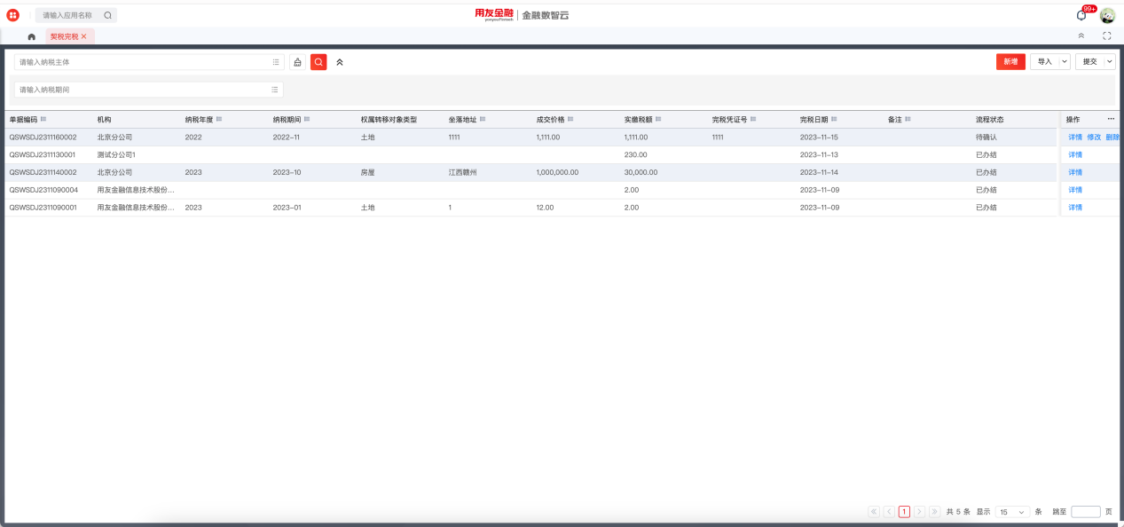
卡片界面：
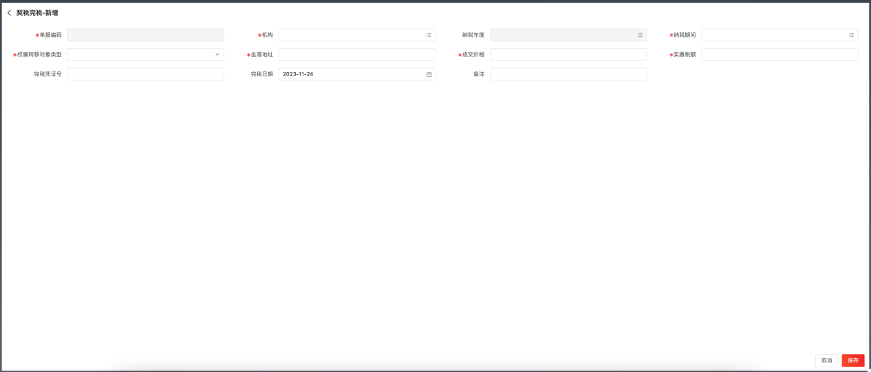

输入列表
查询条件：
字段名称 | 字段类型 | 录入方式 | 是否必录 | 备注
纳税主体 | 参照 | 手动选择 | 否 | 参契税对应的纳税主体，增加用户权限
纳税期间 | 参照 | 手动选择 | 否 | 参照会计月份
新增卡片字段:
字段名称 | 字段类型 | 录入方式 | 是否必录 | 备注
单据编号 | 字符 | 自动生成 | 是 | 自动生成，编码规则为QSWS  +日期+序号，如QSWS  2021011300001  【管理中心】-【编码规则】-【编码规则定义】
纳税主体 | 参照 | 手动选择 | 是 | 参照契税对应的纳税主体，增加用户权限
纳税年度 | 参照 | 手动选择 | 是 | 参照所选纳税主体契税的税务日历年度
纳税期间 | 参照 | 手动选择 | 是 | 参照所选纳税主体对应契税的当前已选纳税年度下税务日历的申报日历
权属转移对象类型 | 枚举 | 手动选择 | 是 | 土地/房屋，单选
坐落地址 | 字符（200） | 手动选择 | 是 | 可编辑
成交价格 | 数值（30,10） | 手工录入 | 是 | 千分位显示，保留2位小数，≥0
实缴税额 | 数值（30,10） | 手工录入 | 是 | 默认=申报税额-减免税额，可编辑。千分位显示，保留2位小数
完税凭证号 | 字符（200） | 手工录入 | 否
完税日期 | 日历控件 | 手动选择 | 否
备注 | 字符（500） | 手工录入 | 否

业务处理

业务说明与流程
1、契税完税后，通过本功能录入完税信息。

功能按钮
列表按钮：
- 【新增】：弹出卡片界面，新增一笔数据；
- 【修改】：修改所选保存状态的数据；
- 【删除】：删除所选保存状态的数据；
- 【提交】：提交保存状态的数据；
- 【审批】：审批。
- 【弃审】：弃审。
卡片按钮：
- 【取消】：编辑状态显示；取消修改或新增的内容；
- 【保存】：编辑状态显示；保存修改或新增的内容；
- 【关闭】：查看状态显示，点击后关闭界面。

算法说明
无。

逻辑校验
无。

输出
无。

其他税种

其他税完税

功能描述
本功能为车船税、车辆购置税、契税、环境保护税等小税种的完税信息统一录入功能。

原型界面
列表界面：
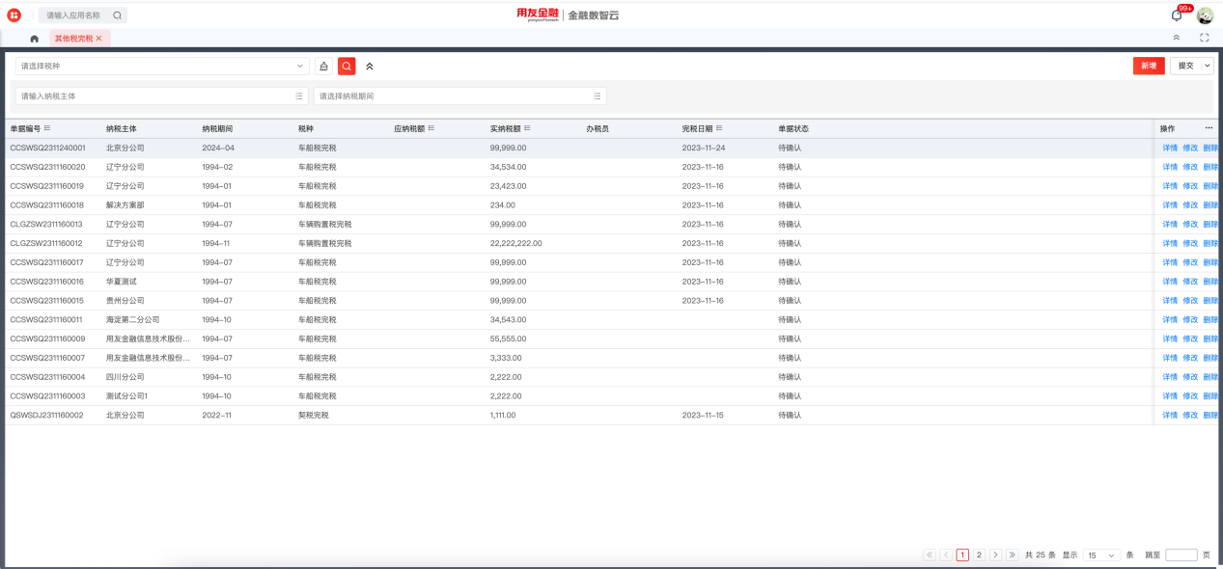
新增选择税种界面：
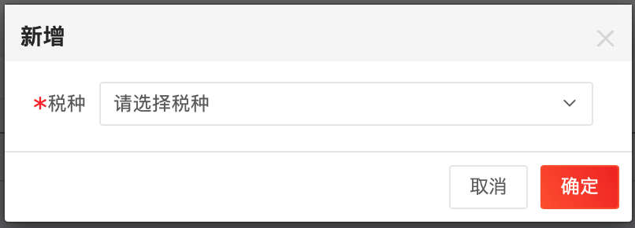

输入列表
查询条件：
字段名称 | 字段类型 | 录入方式 | 是否必录 | 备注
税种 | 枚举 | 手动选择 | 否 | 参照小税种档案，车船税、车辆购置税、契税
纳税主体 | 参照 | 手动选择 | 否 | 参照纳税主体，增加用户权限
纳税期间 | 参照 | 手动选择 | 否 | 参照会计月份
新增-选择税种卡片：
字段名称 | 字段类型 | 录入方式 | 是否必录 | 备注
税种 | 枚举 | 手动选择 | 是 | 参照小税种档案，车船税、车辆购置税、契税

列表字段：
字段名称 | 字段类型 | 录入方式 | 是否必录 | 备注
单据编号 | 字符 | 自动生成 | 是 | 自动生成，编码规则为QTSWS  +日期+序号，如QTSWS2021011300001  【管理中心】-【编码规则】-【编码规则定义】
纳税主体 | 字符 | 自动带出 | 是
纳税期间 | 字符 | 自动带出 | 是
税种 | 字符 | 自动带出 | 是
应纳税额 | 数值 | 自动带出 | 否 | 千分位显示，保留2位小数
实纳税额 | 数值 | 自动带出 | 是 | 千分位显示，保留2位小数
完税凭证号 | 字符 | 自动带出 | 否
办税员 | 字符 | 自动带出 | 否
完税日期 | 字符 | 自动带出 | 否
单据状态 | 字符 | 自动带出 | 是

业务处理

业务说明与流程
1、车船税等小税种完税后，通过本功能录入完税信息；

功能按钮
列表按钮：
- 【新增】：弹出税种选择界面，选择税种并确定后弹出对应的卡片界面；
- 【修改】：修改所选保存状态的数据；
- 【删除】：删除所选保存状态的数据；
- 【提交】：提交保存状态的数据；
- 【审批】：审批。
- 【弃审】：弃审。
- 【查询】：根据查询条件查询显示数据。

算法说明
1、新增时，选择税种并点击确定后，弹出对应的卡片界面，录入相关信息；

逻辑校验

输出

水利建设基金申报

功能描述
本功能为水利建设基金的计算及完税功能。完税确认后生成实缴税费单据至统一税费台账中，可推送至账务系统做账务处理。

原型界面
列表：
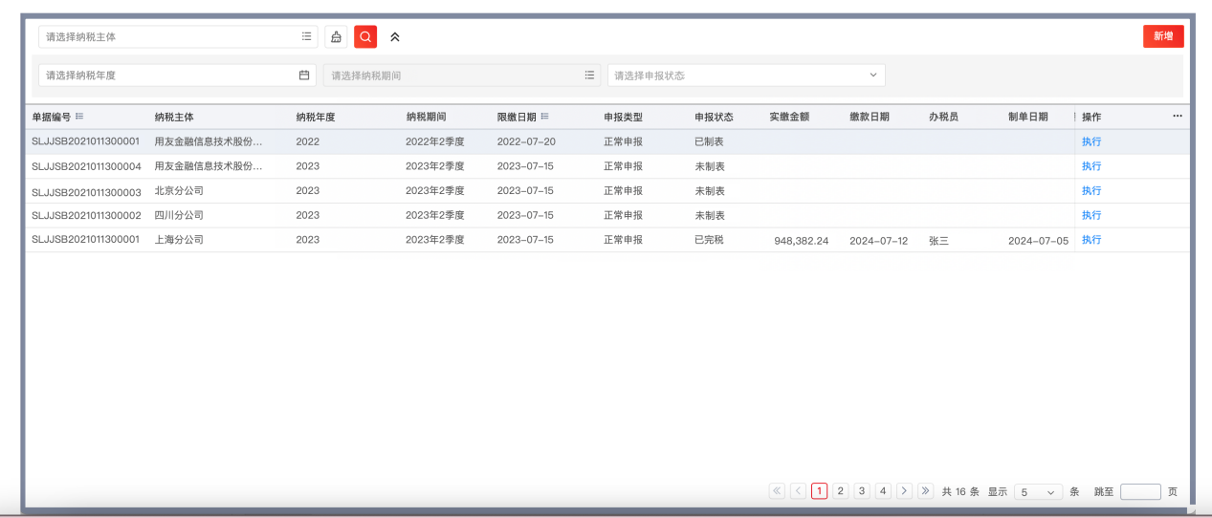
新增卡片：
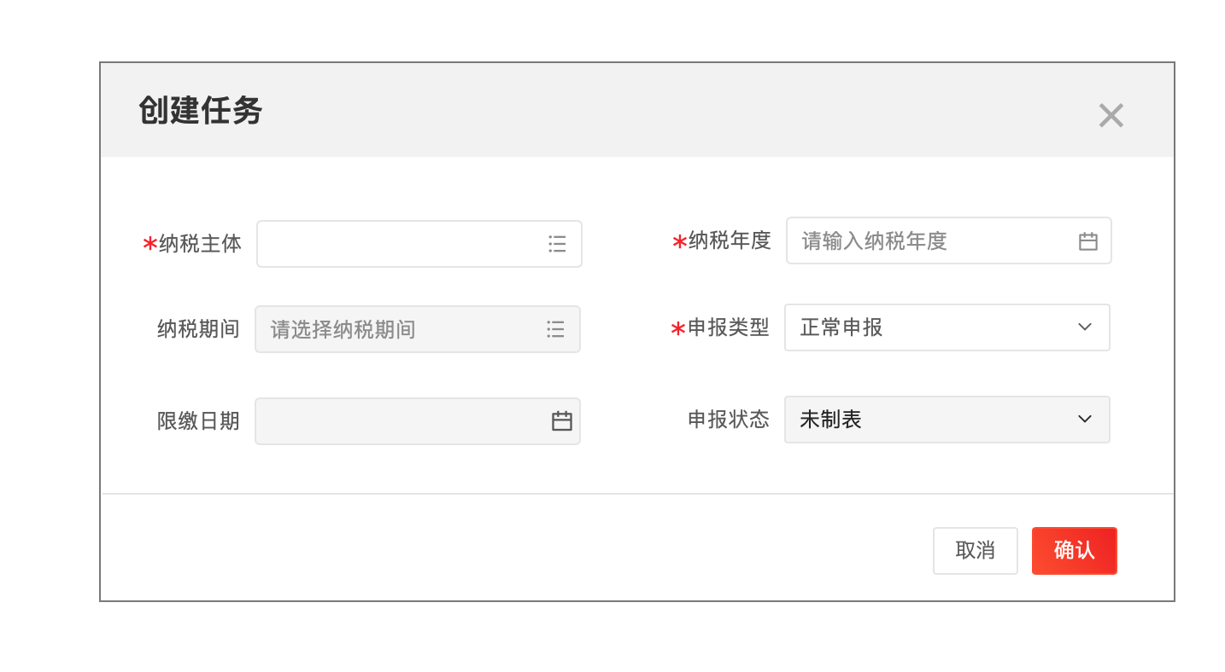
申报任务：
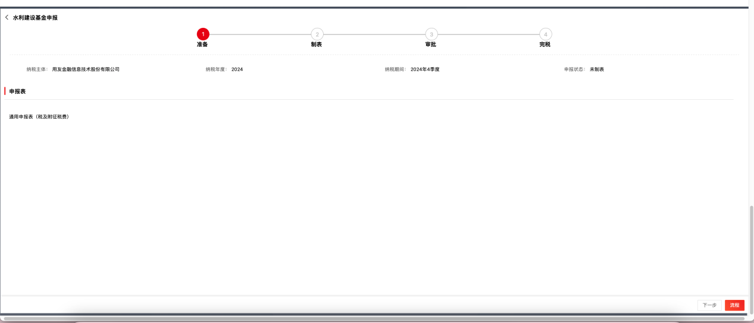
税费台账：


输入列表
查询条件：
字段名称 | 字段类型 | 录入方式 | 是否必录 | 备注
纳税主体 | 参照 | 手动选择 | 否 | 参照纳税主体档案，增加权限
纳税年度 | 年度控件 | 手动选择 | 否 | 年度日历组件
纳税期间 | 参照 | 手动选择 | 否 | 参照所选纳税年度下、所选纳税主体的纳税期间。
申报状态 | 枚举 | 手动选择 | 否 | 未制表/已制表/已提交/已审批/已完税
主表字段：
字段名称 | 字段类型 | 录入方式 | 是否必录 | 备注
单据编号 | 字符 | 自动生成 | 是 | 自动生成，编码规则为SLJJSB  +日期+序号，如SLJJSB2021011300001  【管理中心】-【编码规则】-【编码规则定义】
纳税主体 | 参照 | 手动选择 | 是 | 参照纳税主体档案，过滤出税种核定信息中水利建设基金应税标识为勾选状态且业务模式为“申报”或“计提+申报”
纳税年度 | 年度控件 | 手动选择 | 是 | 年度日历控件
纳税期间 | 参照 | 手动选择 | 是 | 参照所选纳税年度下、所选纳税主体的纳税期间。
限缴日期 | 字符 | 自动带出 | 否 | 自动带出纳税期间对应的限缴日期。不可编辑
申报类型 | 枚举 | 手动选择 | 是 | 正常申报\重申报\更正申报
申报状态 | 字符 | 自动带出 | 否 | 未制表/已制表/已完税，默认为初始状态“未制表”。不可编辑
申报日期 | 字符 | 自动带出 | 否 | 完税确认的申报日期，不可编辑
申报金额 | 数值 | 自动带出 | 否 | 完税确认的申报金额，不可编辑（仅后台存储，前台不显示）
实缴金额 | 数值 | 自动带出 | 否 | 完税确认的实缴金额，不可编辑
缴款日期 | 字符 | 自动带出 | 否 | 完税确认的缴款日期，不可编辑
办税员 | 字符 | 自动带出 | 否 | 完税确认的办税员，不可编辑
制单日期 | 字符 | 自动带出 | 是 | 创建计税申报任务的系统日期

业务处理

业务说明与流程
- 水利建设基金申报时，先建立申报任务；
- 根据税务公共的税务报表分配节点，显示制表的报表范围；
- 完税后录入完税信息并完税确认；
- 完税确认后生成税费台账数据，存入统一税费台账，可至统一税费台账节点查看并操作推送，系统将税费台账信息推送至报销模块，在报销模块进行账务处理；
- 申报的流程为准备-制表-审核-完税。

功能按钮
列表按钮：
- 【新增】：点击该按钮，弹出任务卡片界面，录入信息；
- 【修改】：如果申报状态不是未制表状态，则不能修改，提示“该任务已在执行中，不能修改，如需修改，请回退操作至未制表状态。”；
- 【提交】：如果申报状态为已制表，则该按钮可用，点击该按钮，提交单据至下一审批人；否则该按钮不可用；
- 【收回】：如果申报状态为已提交，则该按钮可用，点击该按钮，申报状态更新为已制表状态，否则该按钮不可用；
- 【删除】：如果申报状态不是未制表状态，则不能删除，提示“该任务已在执行中，不能删除，如需删除，请回退操作至未制表状态。”；
- 【审批】：如果申报状态为已提交或审批中，则该按钮可用，点击审批，弹出审批意见框，如果维护了所得税的审阅内容，则需对审阅内容进行审阅，审阅后可进行审批处理；审批后申报状态更新为已审批，更新审批日期；
- 【弃审】：如果申报状态为已审批，则该按钮可用，点击该按钮，申报状态更新为已制表，审批日期清空；
- 【查看】：点击该按钮，弹出任务详情框；
- 【执行】：点击该按钮，根据申报状态直接跳转至对应的执行界面；
- 【审批意见】：申报状态为已审批或已下发、已完税时，该按钮可用，点击该按钮，弹出审批意见框。
准备界面：
- 【下一步】：点击该按钮，进入制表界面；
制表界面：
- 【制表】：如果申报状态为未制表，该按钮可用，否则不可用；点击该按钮，计算所有的报表，计算完成后更新申报状态为“已制表”，制表日期为系统日期，界面自动刷新；
- 【取消制表】：如果制表状态为已制表，则该按钮可用，否则不可用，点击该按钮，对所有的报表数据进行删除，取消制表完成后更新申报状态为未制表，清空制表日期，界面自动刷新；
- 【提交】：如果申报为已制表，则该按钮可用，否则不可用；点击该按钮，将单据信息提交至下一审批人进行审批；
- 【上一步】：点击该按钮，返回准备界面；
- 【导出】：导出界面上的所有报表数据至EXCEL文件，文件名称与报表名称一致；如果未制表，则默认导出空表。
提交界面按钮：
- 【收回】：同列表收回；
- 【审核】：同列表审核；
- 【弃审】：同列表弃审；
完税按钮：
- 【确认】：录入申报日期、申报金额、缴纳日期、缴纳金额、办税员，并上传相关附件后，点击该按钮，更新申报状态为已完税，生成税费台账数据；
- 【取消】：申报状态为已完税时可用，否则不可用，点击该按钮，更新申报状态为已审批，取消完税时根据单据编号查询税费台账，如果税费台账的推送状态为“未推送”，则删除对应的税费台账，如果税费台账的推送状态为已推送，则生成对应的红冲台账，生成规则详见算法说明章节；
- 【上一步】：点击该按钮，跳转至下发界面。
- 【上传附件】：申报状态为已下发时可用，否则不可用；点击该按钮，弹出附件选择框，选择附件后上传附件；
- 【删除附件】：申报状态为已下发时可用，否则不可用；点击该按钮，删除对应的附件；

算法说明
  - 完税确认后，生成税费台账数据，存入统一税费台账，规则如下：
字段名称 | 规则
机构 | 纳税主体管理中水利建设基金税种核定信息的入账机构
纳税主体 | 当前纳税主体
业务单据号 | 取当前单据号
业务流水号 | 单据号+四位序号，序号从0001开始编码，不可重复
年度 | 纳税年度，四位，如2024
会计期间 | 取纳税期间编码
期间开始日期 | 取纳税期间的开始日期
期间截止日期 | 取纳税期间的截止日期
业务类型 | 默认水利建设基金申报，编码TAX_SLJJSB
费用项目 | 水利建设基金：TAX_SLJSJJ
费用类型 | 空
金额 | 取实缴金额
冲正原流水号 | 空
入账日期 | 空
推送状态 | 默认“未推送”
推送日期 | 空
时间戳 | 默认系统时间
  - 取消完税时根据单据编号查询税费台账，如果税费台账的推送状态为“未推送”，则删除对应的税费台账，如果税费台账的推送状态为已推送，则生成对应的红冲台账，逻辑如下：
字段名称 | 规则
机构 | 与原税费台账一致
纳税主体
业务单据号
业务流水号 | 单据号+四位序号，序号从当前业务单据生成的最大业务流水号+1开始编码，
年度 | 与原税费台账一致
会计期间
期间开始日期
期间截止日期
业务类型
费用项目
费用类型
金额 | 原税费台账的金额*(-1)
冲正标识 | 是
冲正原日期 | 取原税费台账的入账日期
冲正原流水号 | 取原税费台账的业务流水号
入账日期 | 空
推送状态 | 默认“未推送”
推送日期 | 空
时间戳 | 默认系统时间
  - 报表取数函数（新增函数）
函数编码 | 函数名称 | 参数 | 参数说明 | 是否必录 | 返回值 | 取数逻辑
queryPaiedWarterFund | 本年实际已缴纳水利建设基金 | 取值类型 | 实缴金额 | 是 | 数值 | 【数据源表】：水利建设基金申报  【取数范围】：取该纳税主体纳税期间为当前纳税期间所在年度的1月1日至当前纳税期间开始日期内申报状态为已完税的计税申报任务，实缴金额合计。

逻辑处理
1、保存时，纳税主体+纳税期间+申报类型不可重复，否则保存时提示“任务重复，请调整。”；

输出
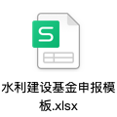

非功能性需求
无。
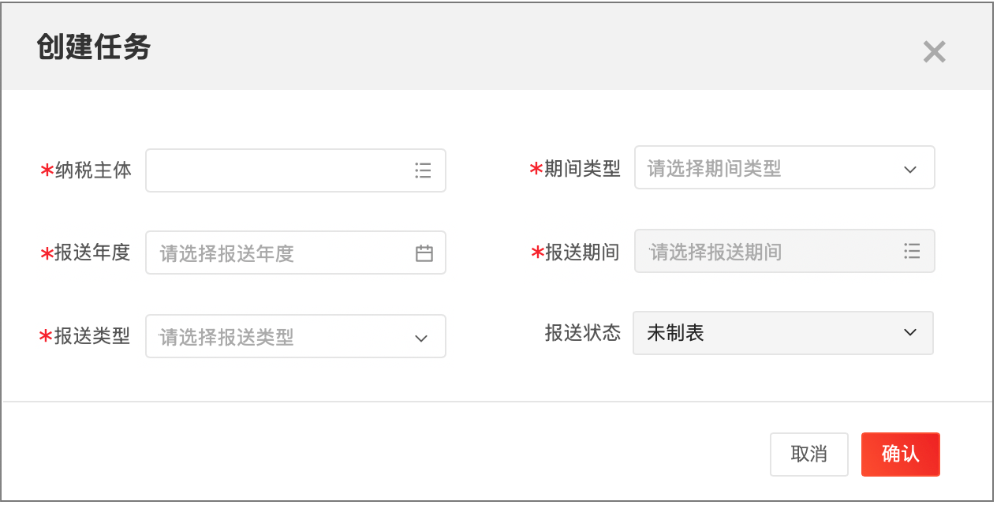
报表任务：
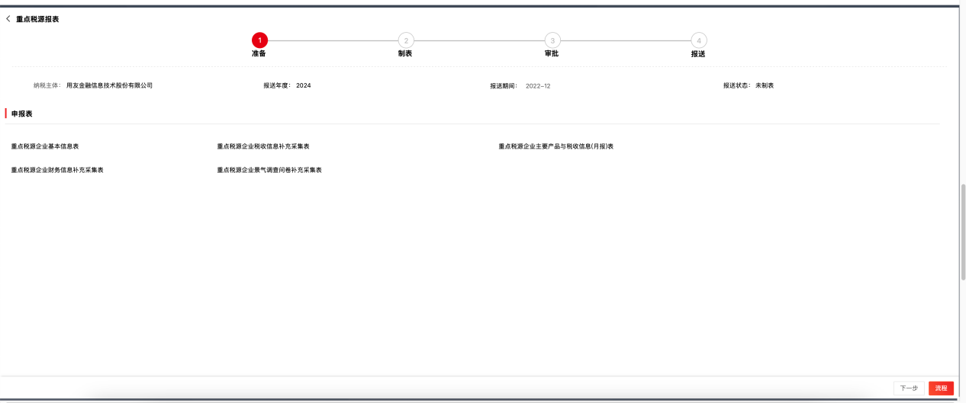
报送确认：
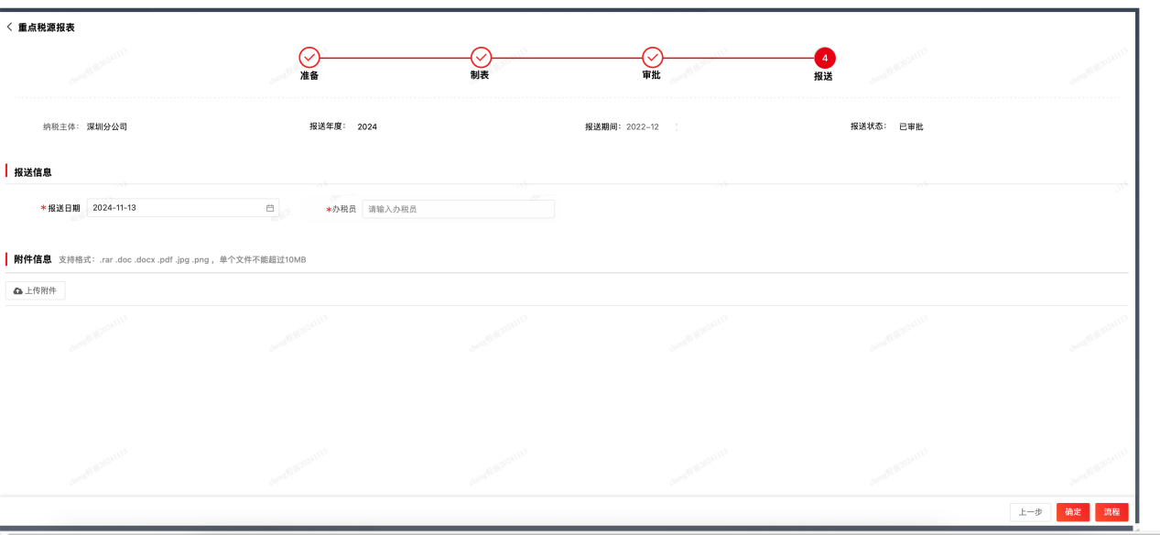

输入列表
查询条件：
字段名称 | 字段类型 | 录入方式 | 是否必录 | 备注
纳税主体 | 参照 | 手动选择 | 否 | 参照纳税主体档案，增加权限
报送年度 | 年度控件 | 手动选择 | 否 | 年度日历组件
报送期间 | 参照 | 手动选择 | 否 | 参照会计期间档案中所选年度下所有的月度期间。
报送状态 | 枚举 | 手动选择 | 否 | 未制表/已制表/已提交/已审批/已报送
主表：
字段名称 | 字段类型 | 录入方式 | 是否必录 | 备注
单据编号 | 字符 | 自动生成 | 是 | 自动生成，编码规则为ZDSYBB  +日期+序号，如ZDSYBB2021011300001  【管理中心】-【编码规则】-【编码规则定义】
纳税主体 | 参照 | 手动选择 | 是 | 参照纳税主体档案，过滤出税种核定信息中企业所得税的缴纳方式为汇总缴纳总机构的纳税主体
期间类型 | 枚举 | 手动选择 | 是 | 单选，月度，默认为“月度”
报送年度 | 年度控件 | 手动选择 | 是 | 年度日历组件
报送期间 | 参照 | 手动选择 | 是 | 参照会计期间档案中所选期间类型、所选报送年度下的期间，即当期间类型为“月度”时，报送期间可选所选年度下12个月度的期间。
报送类型 | 枚举 | 手动选择 | 是 | 正常报送/重报送/更正报送
报送状态 | 字符 | 自动带出 | 是 | 未制表/已制表/已提交/已审批/已报送，默认为初始状态“未制表”。不可编辑。
报送日期 | 字符 | 自动带出 | 否 | 报送确认的报送日期，不可编辑
办税员 | 字符 | 自动带出 | 否 | 报送确认的办税员，不可编辑
制单日期 | 字符 | 自动带出 | 是 | 创建重点税源报表任务的系统日期

业务处理

业务说明与流程
- 重点税源报表报送时，先建立报表任务，初始的报送状态为“未制表”；
- 准备阶段，根据税务公共的税务报表分配节点，显示制表的报表范围，调用业务事项类型为重点税源报表模板；
- 制表计算后，已配置取数规则的单元格，自动计算出报表的数据结果，生成重点税源报表，点击后自动跳转至对应报表界面，可查询已计算的报表数据，支持手工调整；
- 报表确认无误后，可提交审批，审批通过后，可报送至税局；
- 税局报送完成后，在税务系统中录入报送信息并报送确认；
- 报表任务的流程为准备-制表-审核-报送。

功能按钮
列表按钮：
- 【新增】：点击该按钮，弹出任务卡片界面，录入信息；
- 【修改】：如果报送状态不是未制表状态，则不能修改，提示“该任务已在执行中，不能修改，如需修改，请回退操作至未制表状态。”；
- 【提交】：如果报送状态为已制表，则该按钮可用，点击该按钮，提交单据至下一审批人；否则该按钮不可用；
- 【收回】：如果报送状态为已提交，则该按钮可用，点击该按钮，报送状态更新为已制表状态，否则该按钮不可用；
- 【删除】：如果报送状态不是未制表状态，则不能删除，提示“该任务已在执行中，不能删除，如需删除，请回退操作至未制表状态。”；
- 【审批】：如果报送状态为已提交或审批中，则该按钮可用，点击审批，弹出审批意见框，如果维护了审阅内容，则需对审阅内容进行审阅，审阅后可进行审批处理；审批后报送状态更新为已审批，更新审批日期；
- 【弃审】：如果报送状态为已审批，则该按钮可用，点击该按钮，报送状态更新为已制表，审批日期清空；
- 【查看】：点击该按钮，弹出任务详情框；
- 【执行】：点击该按钮，根据报送状态直接跳转至对应的执行界面；
- 【审批意见】：申报状态为已审批或已报送时，该按钮可用，点击该按钮，弹出审批意见框。
准备界面：
- 【下一步】：点击该按钮，进入制表界面；
制表界面：
- 【制表】：如果报送状态为未制表，该按钮可用，否则不可用；点击该按钮，计算所有的报表，计算完成后更新报送状态为“已制表”，制表日期为系统日期，界面自动刷新；
- 【取消制表】：如果制表状态为已制表，则该按钮可用，否则不可用，点击该按钮，对所有的报表数据进行删除，取消制表完成后更新报送状态为未制表，清空制表日期，界面自动刷新；
- 【提交】：如果报送状态为已制表，则该按钮可用，否则不可用；点击该按钮，将单据信息提交至下一审批人进行审批；
- 【上一步】：点击该按钮，返回准备界面；
- 【导出】：导出界面上的所有报表数据至EXCEL文件，文件名称与报表名称一致；如果未制表，则默认导出报表模板。
提交界面按钮：
- 【收回】：同列表收回；
- 【审核】：同列表审核；
- 【弃审】：同列表弃审；
报送界面按钮：
- 【确认】：录入报送日期、办税员，可上传相关附件，点击该按钮，更新报送状态为已报送；
- 【取消】：报送状态为已报送时可用，否则不可用，点击该按钮，更新报送状态为已审批；
- 【上一步】：点击该按钮，跳转至审核界面。
- 【上传附件】：报送状态为已审批时可用，否则不可用；点击该按钮，弹出附件选择框，选择附件后上传附件；
- 【删除附件】：报送状态为已审批时可用，否则不可用；点击该按钮，删除对应的附件；

算法说明
报表取数函数（新增函数）
函数编码 | 函数名称 | 参数 | 参数说明 | 是否必录 | 返回值 | 取数逻辑
SQXX | 上期信息 | 取值类型 | 报表编码 | 是 | 字符 | 【数据源表】：应用报表取数所属的计税申报任务/报表任务的上期任务报表  【取数逻辑】：查询当前计税申报任务/报表任务的上期任务中该报表的单元格坐标位置的值，返回值为文本型（SQSJ函数返回值为数值型）
 |  |  | 单元格坐标位置 | 是 | 字符

逻辑处理
1、保存时，纳税主体+报送期间+报送类型不可重复，否则保存时提示“任务重复，请调整。”；

输出
重点税源报表主要涉及四张报表，如下：
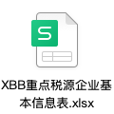
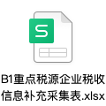
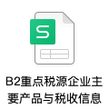
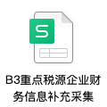
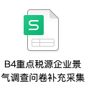

非功能性需求
无。
功能可查询每个月企业的稽查任务及执行情况，可穿透查询任务执行明细。

原型界面
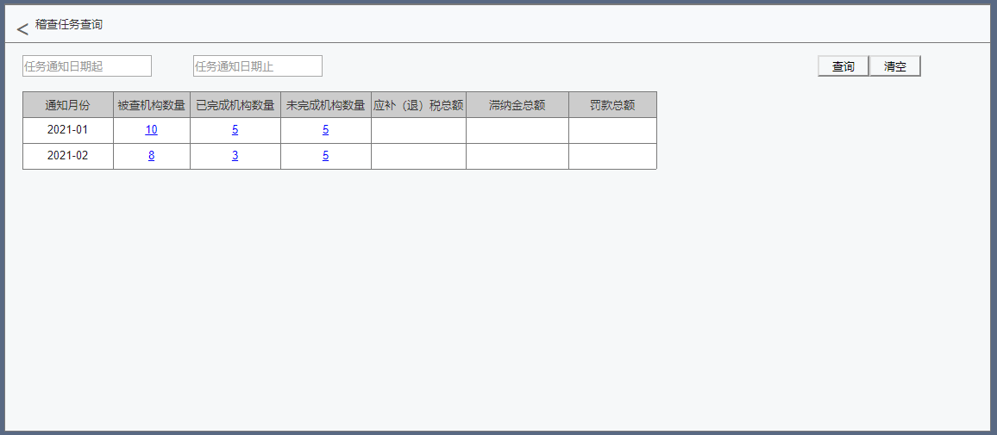

输入列表
查询条件：
字段名称 | 字段类型 | 录入方式 | 是否必录 | 备注
通知月份 | 参照 | 手动选择 | 否 | 参照稽查任务通知日期
列表字段：
字段名称 | 字段类型 | 录入方式 | 是否必录 | 备注
通知月份 | 字符 | 自动带出 | 是
被查机构数量 | 字符 | 自动带出 | 否
已完成机构数量 | 字符 | 自动带出 | 否
未完成机构数量 | 字符 | 自动带出 | 否
应补（退）税额 | 数值 | 自动带出 | 否
滞纳金总额 | 数值 | 自动带出 | 否
罚款总额 | 数值 | 自动带出 | 否

业务处理

业务说明与流程
1、通过本功能，可查询当前机构及下机构的任务稽查情况，集团用户可查询所有机构信息；
2、通过机构数量可联查任务执行情况信息；

功能按钮
- 【查询】：根据查询条件查询显示数据；
- 【清空】：清空查询条件。

算法说明
1、被查机构数量：从稽查任务管理中查询任务通知日期在所在月份的任务合计；
2、已完成机构数量：从稽查任务管理中查询任务通知日期在所在月份且任务状态为已结案、已入账的任务合计；
3、未完成机构数量：从稽查任务管理中查询任务通知日期在所在月份且任务状态为非已结案且非已入账的任务合计；
4、被查机构数量=已完成机构数量+未完成机构数量；
5、应补（退）税总额、滞纳金总额、罚款总额为所有任务对应的结案信息的金额合计；
6、点击各数量，自动弹出稽查任务管理界面，且显示对应的任务信息；

逻辑校验
无。

输出
字段名称 | 字段类型 | 备注
通知月份 | 字符
被查机构数量 | 整数
已完成机构数量 | 整数
未完成机构数量 | 整数
应补（退）税额 | 数值
滞纳金总额 | 数值
罚款总额 | 数值

稽查任务管理

功能描述
本功能可查询每个月企业的稽查任务及执行情况，可穿透查询任务执行明细。

原型界面
列表：
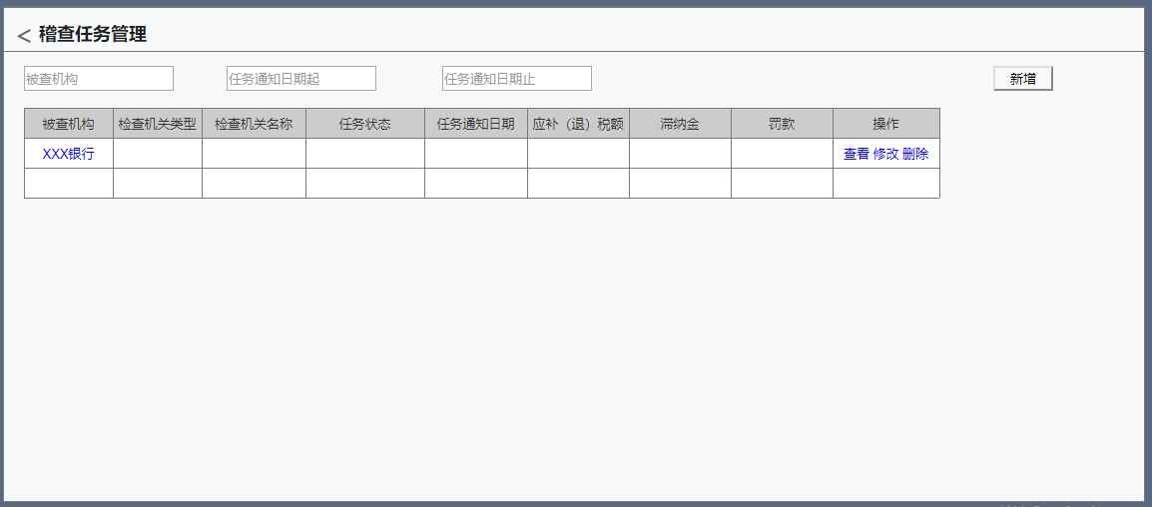
新增：
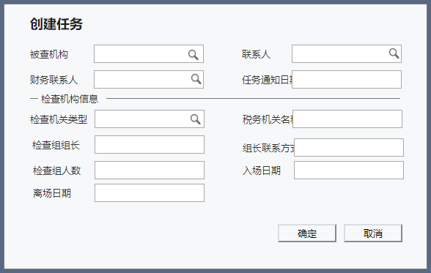
立案：
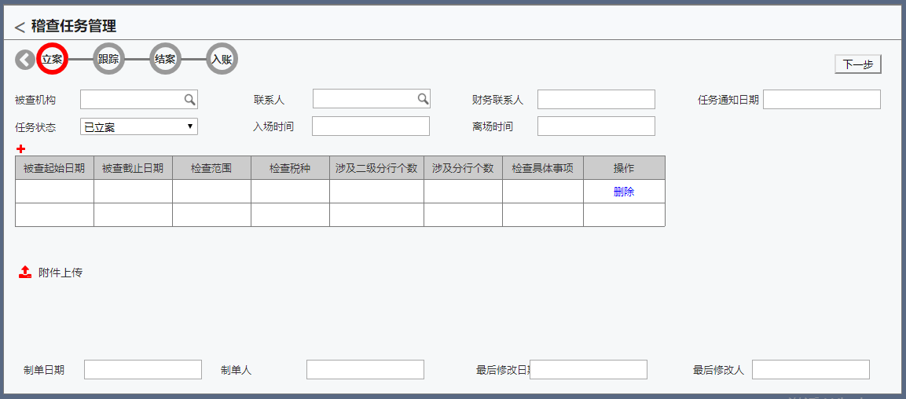
跟踪：
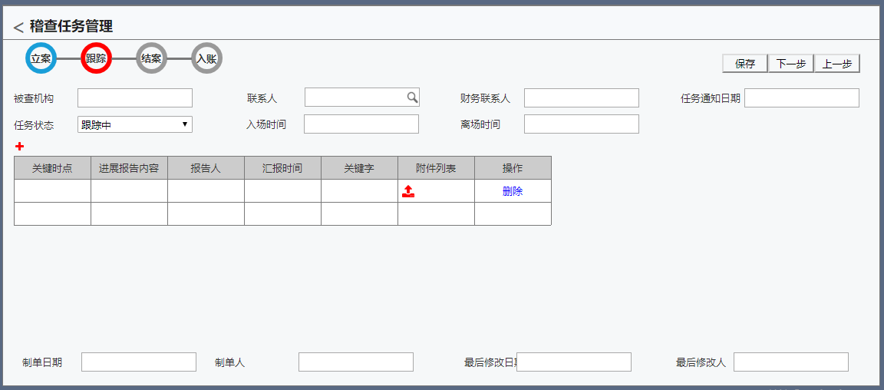
结案：
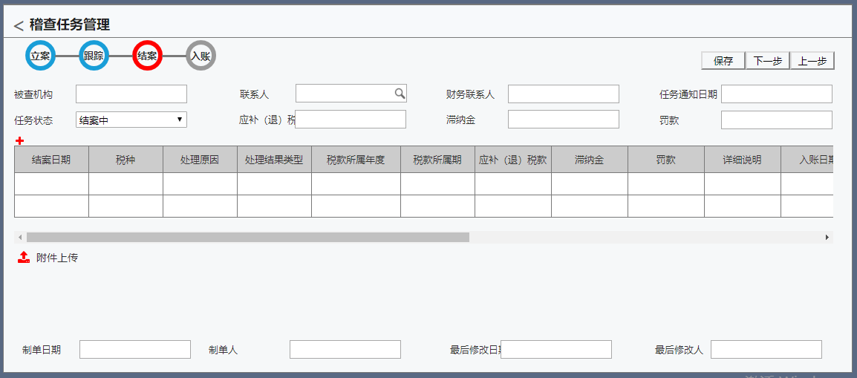
入账：
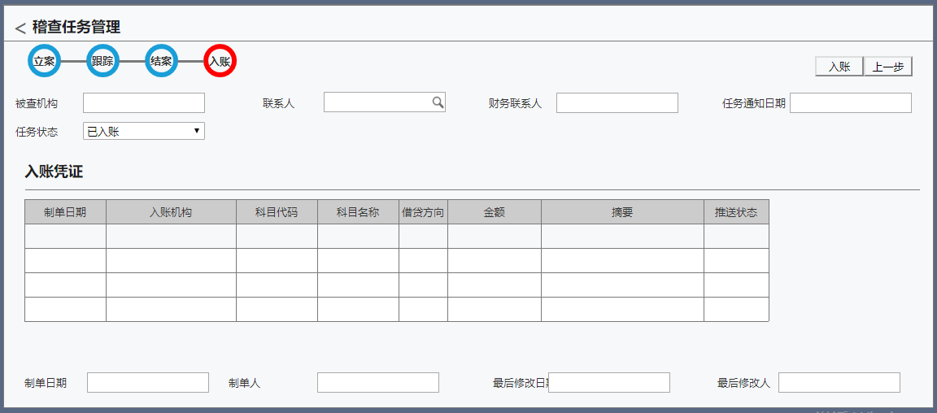

输入列表
查询条件：
字段名称 | 字段类型 | 录入方式 | 是否必录 | 备注
被查机构 | 参照 | 手动选择 | 否 | 参照机构档案，增加数据权限
任务通知日期 | 日历控件 | 手动选择 | 否

主表：
字段名称 | 字段类型 | 录入方式 | 是否必录 | 备注
任务编码 | 字符 | 自动生成 | 是
被查机构名称 | 参照 | 手动选择 | 是 | 参照机构档案，增加数据权限
检查机关类型 | 参照 | 手动选择 | 否 | 参照检查机关类型档案
检查机关名称 | 字符（200） | 手工录入 | 否
任务状态 | 枚举 | 自动带出 | 是 | 未执行/已立案/跟踪中/结案中/已结案/已入账，不可编辑
任务通知日期 | 日历控件 | 手动选择 | 否 | 默认系统日期，可编辑
财务联系人 | 字符（100） | 手工录入 | 否
检查组组长 | 字符（100） | 手工录入 | 否
组长联系方式 | 字符（100） | 手工录入 | 否
检查组人数 | 整数  （30） | 手工录入 | 否
入场日期 | 日历控件 | 手工录入 | 否 | 默认系统日期，可编辑
离场日期 | 日历控件 | 手工录入 | 否 | 默认系统日期，可编辑
立案信息子表：
字段名称 | 字段类型 | 录入方式 | 是否必录 | 备注
被查起始日期 | 日历控件 | 手工录入 | 否
被查截止日期 | 日历控件 | 手工录入 | 否
检查范围 | 字符（200） | 手工录入 | 否
检查税种 | 字符（100） | 手工录入 | 否
涉及二级分行个数 | 整数  （30） | 手工录入 | 否 | ≥0
涉及分行个数 | 整数  （30） | 手工录入 | 否 | ≥0
检查具体事项 | 字符（500） | 手工录入 | 否
跟踪信息子表：
字段名称 | 字段类型 | 录入方式 | 是否必录 | 备注
关键时点 | 字符（200） | 手工录入 | 是
进展报告内容 | 字符（500） | 手工录入 | 是
报告人 | 字符（100） | 手工录入 | 否
汇报时间 | 日历控件 | 手动选择 | 否
关键字 | 字符（500） | 手工录入 | 否
结案信息子表：
字段名称 | 字段类型 | 录入方式 | 是否必录 | 备注
结案日期 | 日历控件 | 手动选择 | 是
税种 | 参照 | 手动选择 | 是 | 参照税种档案
处理原因 | 字符（500） | 手工录入 | 是
处理结果类型 | 参照 | 手动选择 | 否 | 参照自定义档案处理结果类型
税款所属年度 | 参照 | 手动选择 | 否 | 参照税务年度
税款所属期 | 参照 | 手动选择 | 否 | 参照税务日历的税种对应的申报期
详细说明 | 字符（500） | 手工录入 | 否
应补（退）税额 | 数值（30,10） | 手工录入 | 否
滞纳金 | 数值（30,10） | 手工录入 | 否
罚款 | 数值（30,10） | 手工录入 | 否
详细说明 | 字符（500） | 手工录入 | 否
入账日期 | 日历控件 | 手动选择 | 否
账务处理分录 | 字符（500） | 手工录入 | 否
税务处理文书类型 | 参照（100） | 手动选择 | 是 | 参照税务处理文书类型
税务处理文书文号 | 字符（100） | 手工录入 | 是
税务处理文书文件名称 | 字符（200） | 手工录入 | 是
处罚依据法规文号 | 字符（200） | 手工录入 | 是
处罚依据政策名称 | 字符（200） | 手工录入 | 是
处罚依据政策摘要 | 字符（500） | 手工录入 | 是
处罚事项凭证编码 | 字符（100） | 手工录入 | 否

业务处理

业务说明与流程
- 企业收到税务稽查通知后，通过本功能登记备案税务稽查整个过程的关键信息；
- 结案后，如发生滞纳金、罚款等，可通过本功能直接入账；
- 结案中记录处罚事项凭证号，暂不做重复处罚的校验。

功能按钮
列表按钮：
- 【新增】：点击该按钮，弹出任务卡片界面，录入信息；
- 【修改】：点击该按钮，弹出任务卡片界面，修改任务基本信息，被查机构不可修改；
- 【删除】：如果任务状态为已结案或已入账，则不能删除，提示“该任务已在结案（入账），不能删除。”；如果任务状态为已立案、执行中、结案中，提示“该任务已进入执行阶段，确定删除？”，如果选择是，则删除该任务及对应的所有已上传文件，否则不做处理；
- 【查看】：点击该按钮，弹出任务详情框；
- 【执行】（被查机构超链接）：点击该按钮，根据任务状态直接跳转至对应的执行界面；
- 【审批意见】：申报状态为已审批或已完税时，该按钮可用，点击该按钮，弹出审批意见框。
立案按钮：
- 【增行+】：点击该按钮，新增一空白行；
- 【删除】：删除所选行数据；
- 【下一步】：如立案列表中录入了合法信息，则点击该按钮，保存立案信息，任务状态更新为已立案，同时进入跟踪界面；如果立案列表信息为空，则提示“请录入立案信息再进行下一步操作。”；
- 【上传附件】：点击该按钮，弹出附件选择框，选择附件后上传附件；
- 【删除附件】：点击该按钮，删除对应的附件；
跟踪按钮：
- 【保存】：如果跟踪列表中录入了合法信息，点击该按钮时，保存录入的信息，如果任务状态为已立案，则更新任务状态为跟踪中，否则任务状态不处理；
- 【下一步】：如果跟踪列表中录入了合法信息，点击该按钮保存跟踪信息且进入结案界面；如果任务状态为已立案或跟踪中，则同时更新任务状态为结案中，否则任务状态不处理；
- 【上一步】：点击该按钮，返回立案界面；
- 【上传附件】：点击该按钮，弹出附件选择框，选择附件后上传附件；
- 【删除附件】：点击该按钮，删除对应的附件；
结案按钮：
- 【保存】：如果结案列表中录入了合法信息，点击该按钮时，保存录入的信息，任务状态不处理；
- 【下一步】：如果结案列表中录入了合法信息，点击该按钮保存列表信息且进入入账界面；如果任务状态为结案中，则同时更新任务状态为已结案；
- 【上一步】：点击该按钮，返回结案界面；
- 【上传附件】：点击该按钮，弹出附件选择框，选择附件后上传附件；
- 【删除附件】：点击该按钮，删除对应的附件；
入账按钮：
- 【入账】：如果任务状态为已结案，则点击该按钮，调用核算平台生成会计分录，同时更新任务状态为已入账，自动显示会计分录信息；
- 【取消入账】：如果任务状态为已入账，点击该按钮，删除生成的分录信息，同时更新任务状态为已结案；
  - 如果凭证状态为已推送，则提示“入账凭证已推送至总账系统，是否确认取消入账？”，选择确定，则调用会计平台取消计提接口生成红字会计凭证，生成的会计凭证显示在界面中，更新任务状态为已结案，原凭证状态更新为已红冲；如果会计平台未配置取消入账的凭证规则，则不能取消入账，提示“未配置取消入账凭证规则，请移步会计平台配置凭证规则。”；选择取消则关闭消息框不做处理；
  - 如果凭证状态为未推送，则删除对应的凭证，更新任务状态为已立案；
- 【上一步】：返回结案界面。

算法说明
- 立案、跟踪、结案过程中，表头信息信息不可修改；
- 结案后，所有信息不可修改。

逻辑校验
无。

输出
无。

税务自查

自查任务管理

功能描述
当企业发布税务自查通知时，由上级机构通过本功能录入自查任务信息，并下发至下级执行单位。同时可通过本功能查询自查任务的执行情况。

原型界面
列表界面：
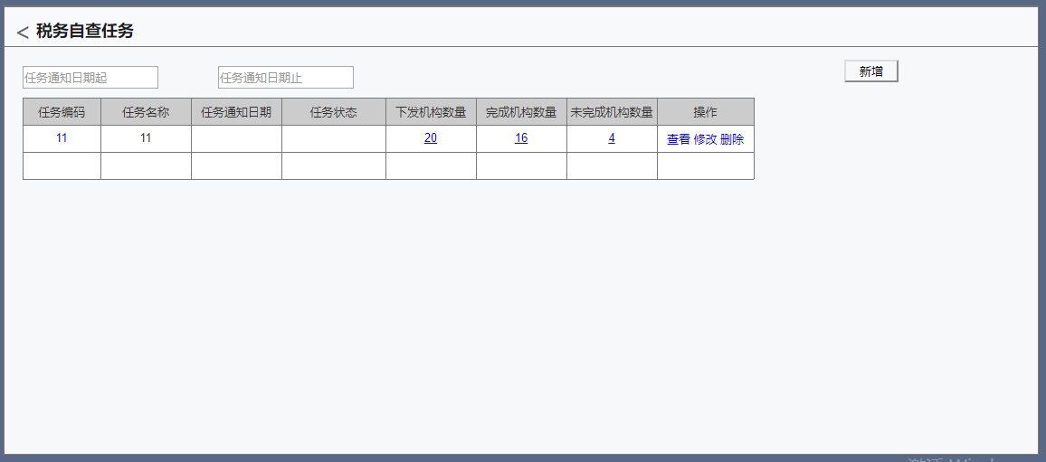
创建任务：
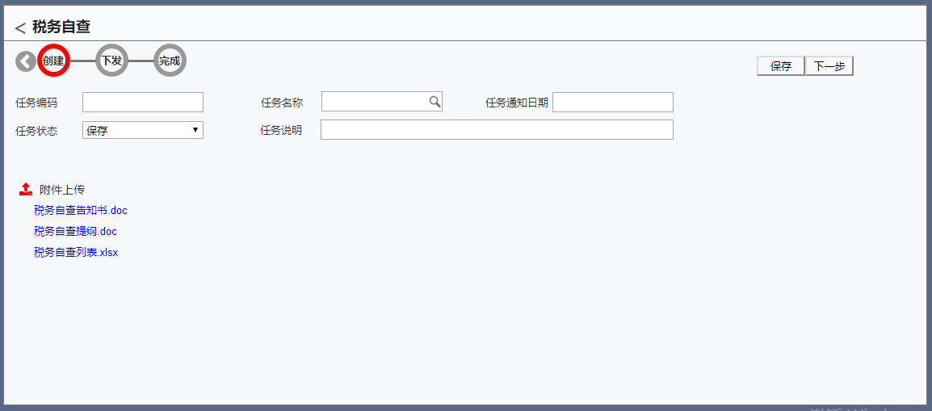
下发：
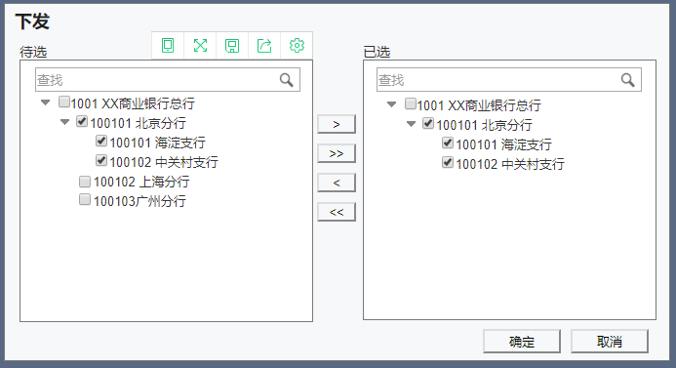
完成：
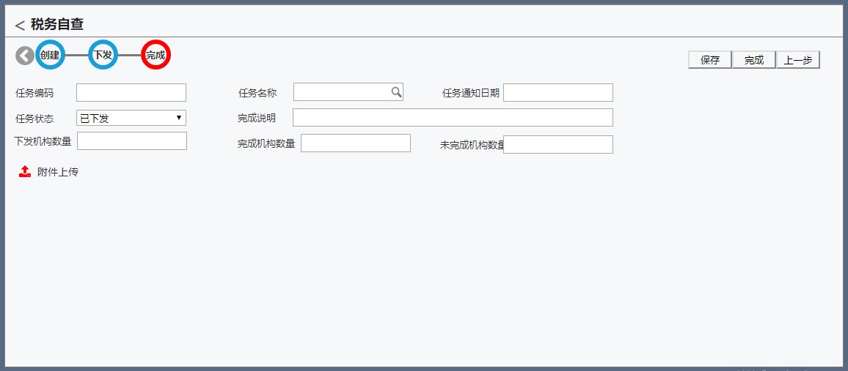

输入列表
查询条件：
字段名称 | 字段类型 | 录入方式 | 是否必录 | 备注
自查机构 | 参照 | 手动选择 | 否 | 参照机构档案，增加数据权限
任务通知日期 | 日历控件 | 手动选择 | 否

列表字段：
字段名称 | 字段类型 | 录入方式 | 是否必录 | 备注
任务编码 | 字符 | 自动生成 | 是
任务名称 | 字符（500） | 手工录入 | 是
自查机构 | 参照 | 手动选择 | 是 | 参照机构档案，增加数据权限，可多选
任务通知日期 | 日历控件 | 手动选择 | 是 | 默认系统日期，可修改
任务状态 | 枚举 | 自动带出 | 是 | 保存/已下发/完成，默认保存，不可编辑。
任务说明 | 字符（500） | 手工录入 | 否
下发机构数量 | 整数  （30） | 自动带出 | 否 | 不可编辑
完成机构数量 | 整数  （30） | 自动带出 | 否 | 不可编辑
未完成机构数量 | 整数  （30） | 自动带出 | 否 | 不可编辑

业务处理

业务说明与流程
- 当企业发布税务自查通知时，由上级机构通过本功能录入自查任务信息，并下发至下级执行机构；
- 同时可通过本功能查询下级机构的执行情况，并可联查执行明细。

功能按钮
列表按钮：
- 【新增】：点击该按钮，弹出任务创建界面，录入信息；
- 【修改】：点击该按钮，弹出任务创建界面，修改任务基本信息；如果任务状态为已完成，则不能修改。
- 【删除】：如果任务状态为已完成，则不能删除，提示“该任务已在完成，不能删除。”；如果任务状态为已下发，提示“该任务已下发，确定删除？”，如果选择是，则删除该任务及对应的所有已上传文件，以及下发生成的所有下级机构的自查任务及附件；
- 【查看】：点击该按钮，弹出任务创建界面，状态为查看；
创建按钮：
- 【附加上传】：上传自查任务附加；
- 【附件删除】：删除附件；
- 【保存】：保存当前录入的信息；
- 【下发】：保存档案录入的信息，并弹出下发选择界面，；
- 下发-【确认】：弹出下发界面，选择下发机构并确定后，返回当前界面，更新下发机构数量，同时建立所选机构的自查任务数据；
- 下发-【取消】：关闭下发界面；
- 【下一步】：弹出完成界面；
完成按钮：
- 【保存】：保存当前录入的数据；
- 【完成】：点击该按钮，更新任务状态为完成。

算法说明
- 下发时，如果已下发的任务被取消下发，则删除对应的任务数据，如果该任务已开始执行（任务状态为非待接收状态），则提示“存在已开始执行的任务，是否删除？机构如下：xxx，xxx”，选择是，则删除对应的任务，选择否，则不处理；
- 下发后，生成对应机构的执行任务；
- 列表中点击任务编码、名称超链接，默认弹出创建界面；
- 点击下发机构数量、已完成机构数量、未完成机构数量链接，弹出自查任务执行界面，默认显示对应的任务明细；
- 已完成机构数量=下发任务中任务状态为已审批的任务数量；
- 未完成机构数量=下发任务中任务状态为非已审批的任务数量；

逻辑校验
无。

输出
字段名称 | 字段类型 | 备注
任务编码 | 字符 | 取下发任务编码
任务名称 | 字符 | 取下发任务名称
任务通知日期 | 字符 | 取下发任务通知日期
任务状态 | 枚举 | 默认待接收
任务说明 | 字符 | 空
下发机构数量 | 字符 | 详见算法章节
完成机构数量 | 字符 | 详见算法章节
未完成机构数量 | 字符 | 详见算法章节
自查机构 | 字符 | 已选的自查机构名称

自查任务执行

功能描述
总部机构或上级机构下发自查任务后，下级机构通过本功能接收自查任务并维护自查信息。

原型界面
列表：
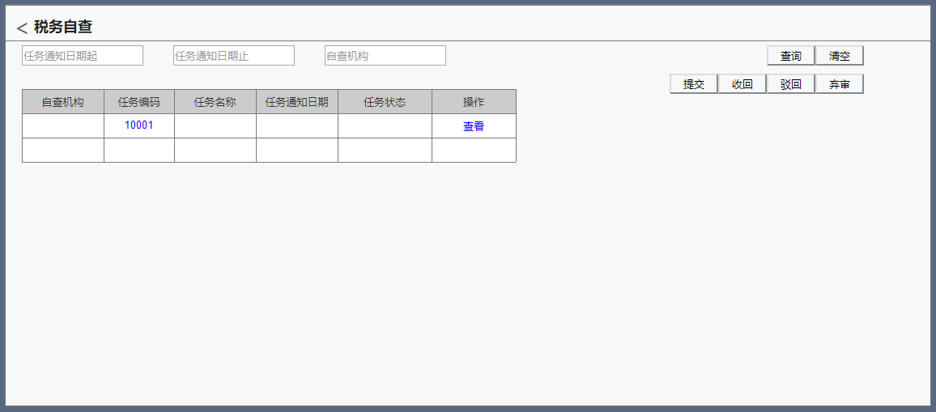
接收：
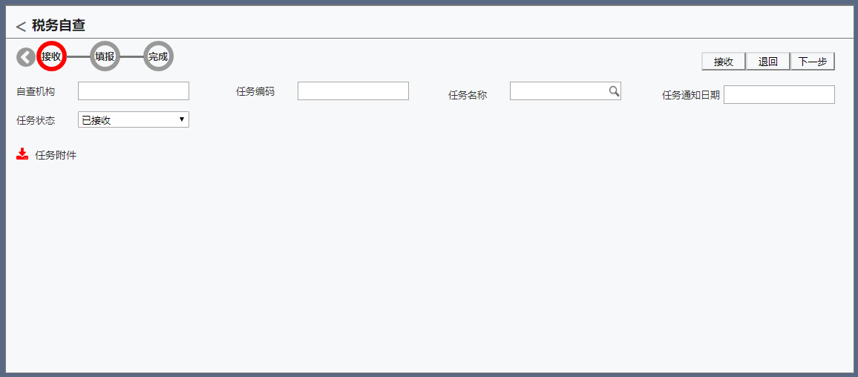
填报：
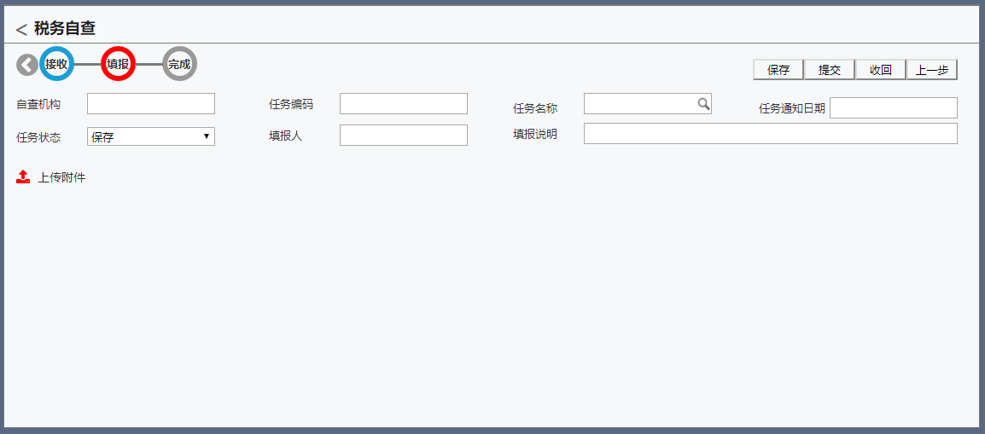
审批：
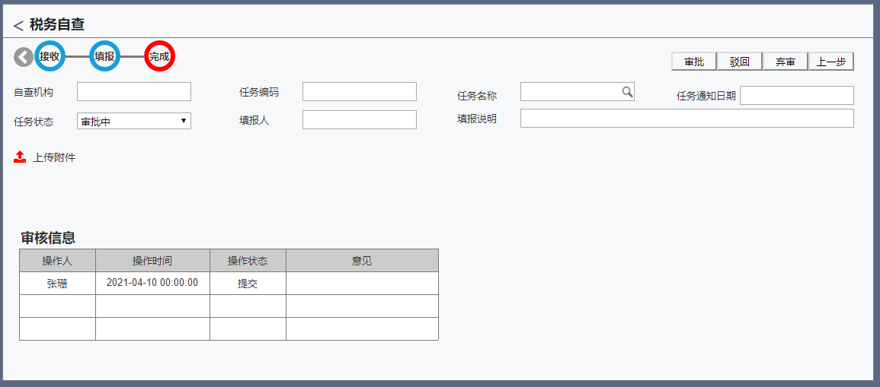
审批完成：
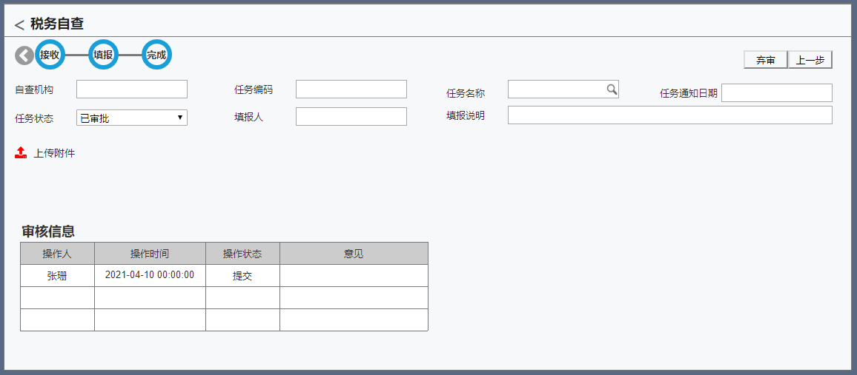

输入列表
查询条件：
字段名称 | 字段类型 | 录入方式 | 是否必录 | 备注
自查机构 | 参照 | 手动选择 | 否 | 参照机构档案，增加数据权限
任务通知日期 | 日历控件 | 手动选择 | 否
列表字段：
字段名称 | 字段类型 | 录入方式 | 是否必录 | 备注
任务编码 | 字符 | 自动生成 | 是 | 不可编辑
自查机构名称 | 字符 | 自动带出 | 是 | 不可编辑
检查机关类型 | 参照 | 手动选择 | 否 | 参照检查机关类型档案
检查机关名称 | 字符（200） | 手工录入 | 否
任务状态 | 枚举 | 自动带出 | 是 | 待接收/已接收/保存/已提交/审批中/已审批，默认未执行，不可编辑。
任务通知日期 | 日历控件 | 自动带出 | 是 | 不可编辑
财务联系人 | 字符（100） | 手工录入 | 否
检查组组长 | 字符（100） | 手工录入 | 否
组长联系方式 | 字符（100） | 手工录入 | 否
检查组人数 | 整数  （30） | 手工录入 | 否
入场日期 | 日历控件 | 手动选择 | 否
离场日期 | 日历控件 | 手动选择 | 否

业务处理

业务说明与流程
- 总部或上级机构下发任务后，下级机构可在本节点查看对应的执行任务；
- 通过列表界面的查看按钮弹出卡片界面，接收任务后开始执行任务并提交执行信息；
- 接收后的任务可退回至未执行状态，提交及审批后的任务不可退回。

功能按钮
列表按钮：
- 【查看】：通过列表的任务编码链接或查看按钮弹出卡片界面，根据任务状态自动显示对应的界面；
- 【提交】：对保存状态的任务可进行提交至下一审批人；
- 【审批】：对已提交或审批中的任务可进行审批；
- 【弃审】：对已审批的任务进行弃审，任务状态更新为保存；
- 【驳回】：对已提交或审批中的任务进行驳回，任务状态更新为保存；
接收按钮：
- 【接收】：任务状态为未执行时，该按钮显示，点击该按钮，更新任务状态为已接收；
- 【任务附件】：可下载上级机构下发时的附件；
- 【退回】：任务状态为已接受或保存时，点击该按钮，更新任务状态为未执行；如果已上传执行附件，提示“该任务已上传附件，退回后会删除附件，是否退回？”，选择确定则更新任务状态为未执行同时删除附件，否则不处理；
- 【下一步】：点击该按钮，界面跳转至填报界面；
填报按钮：
- 【上传附件】：点击该按钮，上传已执行的任务附件；单据为已接收、保存状态时，可上传和删除附件，其他状态如果存在已上传的附件，只可下载查看附件；
- 【保存】：单据为已接收或保存状态时，该按钮可见，点击该按钮保存录入的信息；
- 【提交】：单据为已接收或保存状态时，该按钮可见，点击该按钮保存录入的信息并且提交单据至下一审批人；
- 【收回】：单据为已提交时，该按钮可见，点击该按钮，撤销该单据的审批流程；
- 【上一步】：返回接收界面；
审批按钮：
- 【审批】：单据为已提交或审批中时，该按钮可见，点击该按钮，对当前任务进行审批；
- 【驳回】：单据为已提交或审批中时，该按钮可见，点击该按钮，对当前任务驳回至提交人，单据状态更新为保存；
- 【弃审】：单据为已审批时，该按钮可见，点击该按钮，对当前任务进行弃审，单据状态更新为保存；
- 【上一步】：返回至填报界面；

算法说明
- 任务状态为已接收或保存状态时，填报界面的填报人、填报说明可编辑，否则不可编辑。

逻辑校验
无。

输出
无。

知识共享

税务知识库

税务政策与解读

功能描述
获取最新的税务法规政策和专业分析解读，支持按主题分类、发文日期、时效性、行业、地域、效力级别、发文机关多种快速检索方式，可以输入关键字搜标题、文号或者在正文里搜索，支持智能搜索。政策与相关法规关联，方便查阅。

原型界面
税务政策与解读页面，原型设计如下：
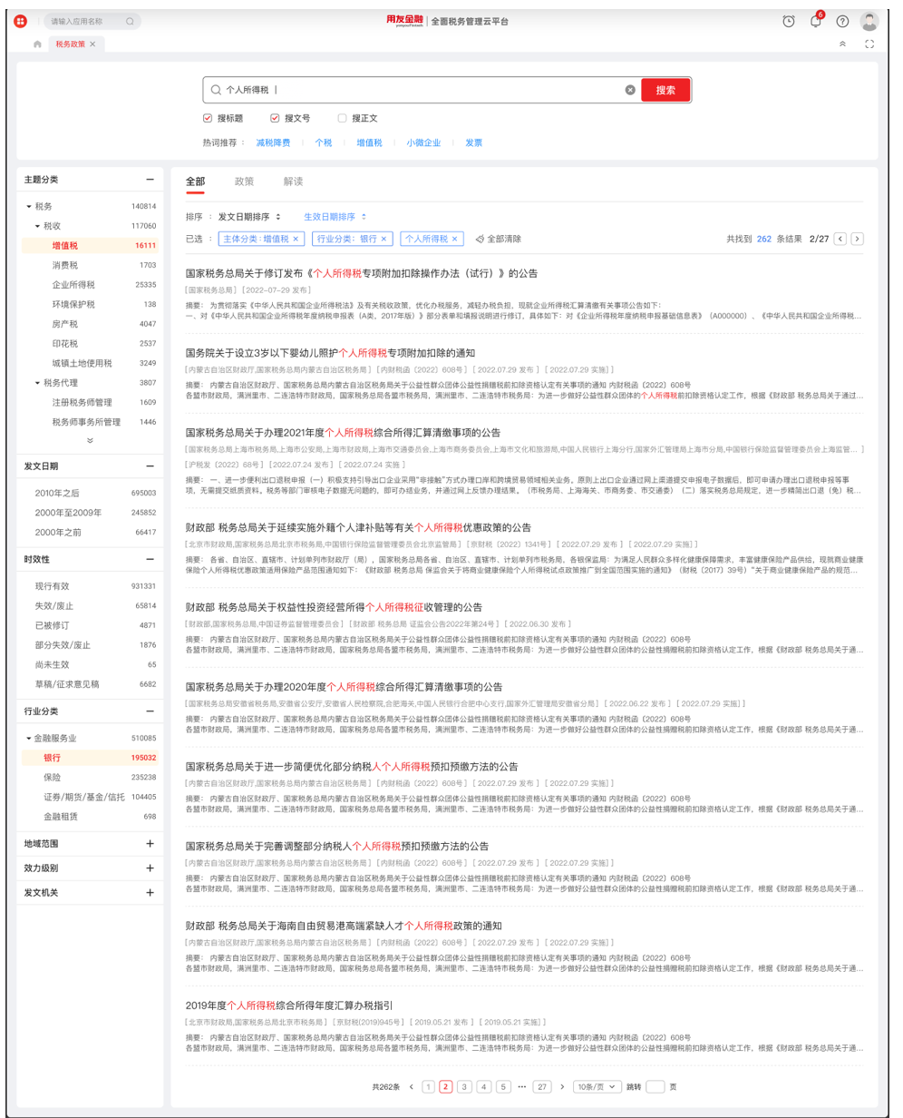

政策详情页面，原型设计如下：
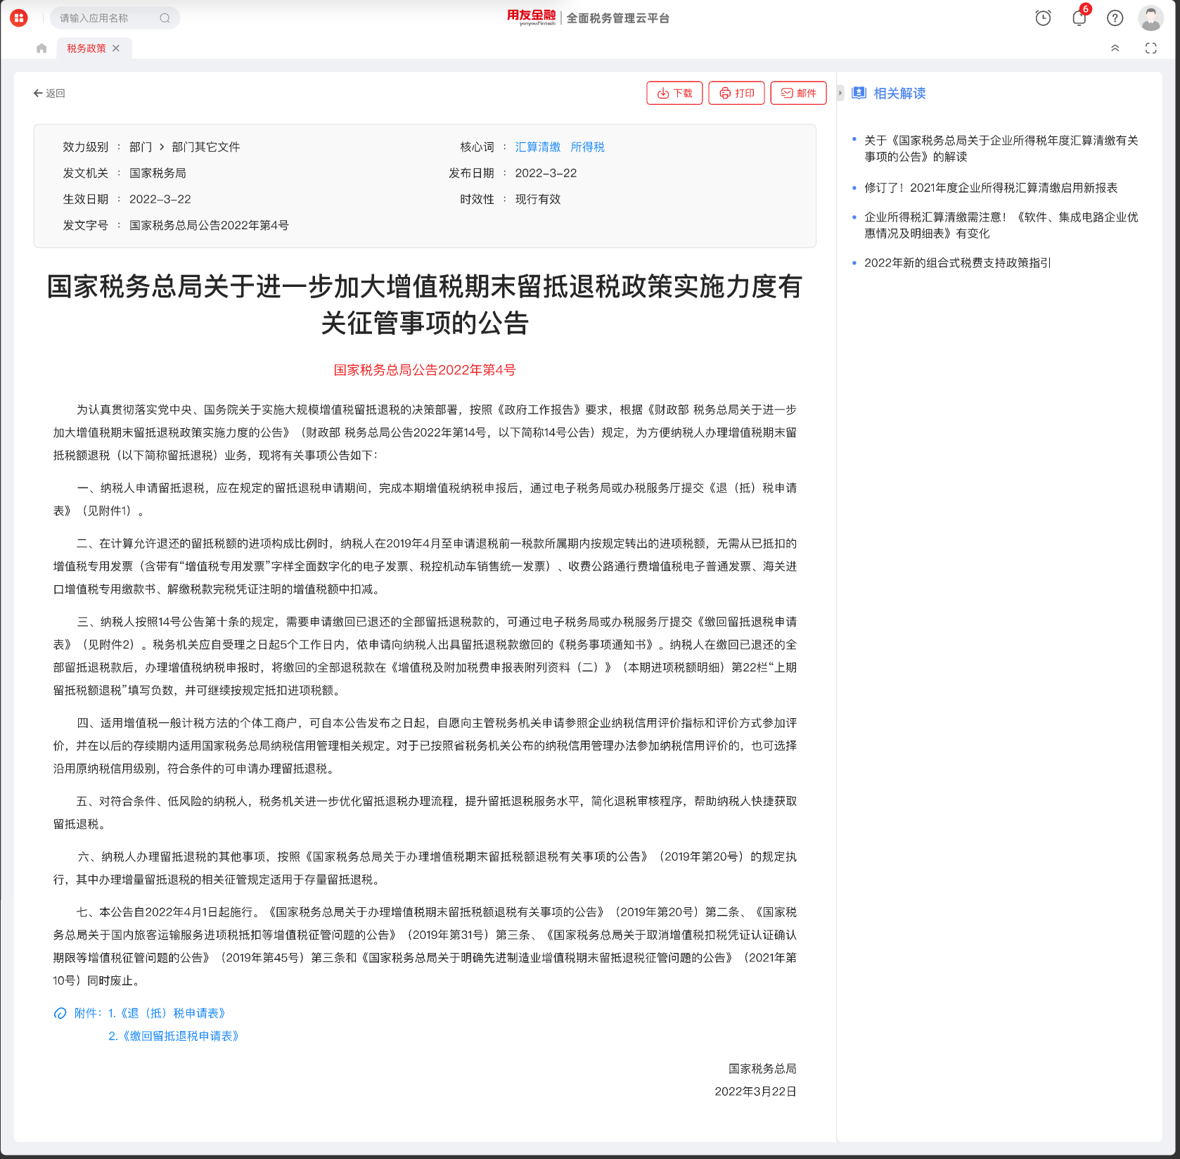

输入列表
查询字段
字段名称 | 字段类型 | 录入方式 | 是否必录 | 备注
关键字 | 字符 | 手工录入 | 否 | 可以输入关键字搜标题、文号或者在正文里搜索
主题分类 | 参照 | 手动选择 | 否 | 参照税务政策分类
发文日期 | 参照 | 手动选择 | 否 | 参照税务政策分类
时效性 | 参照 | 手动选择 | 否 | 参照税务政策分类
行业 | 参照 | 手动选择 | 否 | 参照税务政策分类
地域 | 参照 | 手动选择 | 否 | 参照税务政策分类
效力级别 | 参照 | 手动选择 | 否 | 参照税务政策分类
发文机关 | 参照 | 手动选择 | 否 | 参照税务政策分类

税务政策列表，分为“全部”、“政策”和“解读”三个页签，列表显示内容一致。
字段名称 | 字段类型 | 录入方式 | 是否必录 | 备注
政策标题 | 字符 | 自动带出 | 是 | 如文件为政策解读文件时，自动带出解读标签
发文机关 | 字符 | 自动带出 | 否
文号 | 字符 | 自动带出 | 否
发布日期 | 字符 | 自动带出 | 是
生效日期 | 字符 | 自动带出 | 否
摘要 | 字符 | 自动带出 | 是 | 标题+文号+正文，按浏览器宽度自适应两行文字，超出时按...显示

政策详情页面
字段名称 | 字段类型 | 录入方式 | 是否必录 | 备注
效力级别 | 字符 | 自动带出 | 否
核心词 | 字符 | 自动带出 | 否 | 维护政策时，需定义政策的核心词，可点击核心词，查询出核心词相关的全部政策
发文机关 | 字符 | 自动带出 | 否
发布日期 | 字符 | 自动带出 | 是
生效日期 | 字符 | 自动带出 | 否
时效性 | 字符 | 自动带出 | 否 | 标题+文号+正文
发文字号 | 字符 | 自动带出 | 否
附件 | 字符 | 自动带出 | 否 | 附件标题，点击可下载

相关解读
字段名称 | 字段类型 | 录入方式 | 是否必录 | 备注
解读标题 | 字符 | 自动带出 | 否 | 后台维护好政策和解读文件的关系，根据当前的政策，列示出相关解读文件的列表，点击某一解读文件标题，可以打开解读文件链接查看详情。

业务处理

业务处理与说明
左侧为主题、发文日期、时效性、行业分类、地域范围、效力级别、发文机关等标签进行过滤，右侧根据用户所选的过滤条件统计并显示查询结果。可按过滤条件和关键字进行查找（在结果中查找）。
税务政策分类需要可编辑、扩展，显示每个标签下政策的数量，标签分类如下：
一级 | 二级 | 三级
主题分类 | 税收 | 增值税
 |  | 消费税
 |  | 企业所得税
 |  | 个人所得税
 |  | 资源税
 |  | 城市维护建设税
 |  | 房产税
 |  | 印花税
 |  | 城镇土地使用税
 |  | 土地增值税
 |  | 车船税
 |  | 车辆购置税
 |  | 烟叶税
 |  | 耕地占用税
 |  | 契税
 |  | 环境保护税
 |  | 进出口税收
发文日期 | 2010年之后 | -
 | 2000年至2009年 | -
 | 2000年之前 | -
时效性 | 现行有效 | -
 | 失效/废止 | -
 | 已被修订 | -
 | 部分失效.废止 | -
 | 尚未生效 | -
 | 草案/征求意见稿 | -
行业分类 | 金融服务业 | 银行
 |  | 保险
 |  | 证券/期货/基金/信托
 |  | 金融租赁
地域范围 | 全国
 | 北京市
 | 上海市
 | 天津市
 | 重庆市
 | 广东省 | 省级法规
 |  | 广州市
 |  | 韶关市
 |  | 深圳市
 |  | 珠海市
 |  | 汕头市
 |  | 佛山市
 |  | 江门市
 |  | 湛江市
 |  | 茂名市
 |  | 肇庆市
 |  | 惠州市
 |  | 梅州市
 |  | 汕尾市
 |  | 河源市
 |  | 阳江市
 |  | 清远市
 |  | 东莞市
 |  | 中山市
 |  | 潮州市
 |  | 揭阳市
 |  | 云浮市
 | 江苏省 | 省级法规
 |  | 南京市
 |  | 无锡市
 |  | 徐州市
 |  | 常州市
 |  | 苏州市
 |  | 南通市
 |  | 连云港市
 |  | 淮安市
 |  | 盐城市
 |  | 扬州市
 |  | 镇江市
 |  | 泰州市
 |  | 宿迁市
 | 浙江省 | 省级法规
 |  | 杭州市
 |  | 宁波市
 |  | 温州市
 |  | 嘉兴市
 |  | 湖州市
 |  | 绍兴市
 |  | 金华市
 |  | 衢州市
 |  | 舟山市
 |  | 台州市
 |  | 丽水市
 | 河北省 | 省级法规
 |  | 石家庄市
 |  | 唐山市
 |  | 秦皇岛市
 |  | 邯郸市
 |  | 邢台市
 |  | 保定市
 |  | 张家口市
 |  | 承德市
 |  | 沧州市
 |  | 廊坊市
 |  | 衡水市
 | 辽宁省 | 省级法规
 |  | 沈阳市
 |  | 大连市
 |  | 鞍山市
 |  | 抚顺市
 |  | 本溪市
 |  | 丹东市
 |  | 锦州市
 |  | 营口市
 |  | 阜新市
 |  | 辽阳市
 |  | 盘锦市
 |  | 铁岭市
 |  | 朝阳市
 |  | 葫芦岛市
 | 山东省 | 省级法规
 |  | 济南市
 |  | 青岛市
 |  | 淄博市
 |  | 枣庄市
 |  | 东营市
 |  | 烟台市
 |  | 潍坊市
 |  | 济宁市
 |  | 泰安市
 |  | 威海市
 |  | 日照市
 |  | 莱芜市
 |  | 临沂市
 |  | 德州市
 |  | 聊城市
 |  | 滨州市
 |  | 菏泽市
 | 山西省 | 省级法规
 |  | 太原市
 |  | 大同市
 |  | 阳泉市
 |  | 长治市
 |  | 晋城市
 |  | 朔州市
 |  | 晋中市
 |  | 运城市
 |  | 忻州市
 |  | 临汾市
 |  | 吕梁市
 | 安徽省 | 省级法规
 |  | 合肥市
 |  | 芜湖市
 |  | 蚌埠市
 |  | 淮南市
 |  | 马鞍山市
 |  | 淮北市
 |  | 铜陵市
 |  | 安庆市
 |  | 黄山市
 |  | 滁州市
 |  | 阜阳市
 |  | 宿州市
 |  | 巢湖市
 |  | 六安市
 |  | 亳州市
 |  | 池州市
 |  | 宣城市
 | 福建省 | 省级法规
 |  | 福州市
 |  | 厦门市
 |  | 莆田市
 |  | 三明市
 |  | 泉州市
 |  | 漳州市
 |  | 南平市
 |  | 龙岩市
 |  | 宁德市
 | 甘肃省 | 省级法规
 |  | 兰州市
 |  | 嘉峪关市
 |  | 金昌市
 |  | 白银市
 |  | 天水市
 |  | 武威市
 |  | 张掖市
 |  | 平凉市
 |  | 酒泉市
 |  | 庆阳市
 |  | 定西市
 |  | 陇南市
 |  | 临夏回族自治州
 |  | 甘南藏族自治州
 | 广西壮族自治区 | 区及法规
 |  | 南宁市
 |  | 柳州市
 |  | 桂林市
 |  | 梧州市
 |  | 北海市
 |  | 防城港市
 |  | 钦州市
 |  | 贵港市
 |  | 玉林市
 |  | 百色市
 |  | 贺州市
 |  | 河池市
 |  | 来宾市
 |  | 崇左市
 | 贵州省 | 省级法规
 |  | 贵阳市
 |  | 六盘水市
 |  | 遵义市
 |  | 安顺市
 |  | 铜仁地区
 |  | 黔西南布依族苗族自治州
 |  | 毕节地区
 |  | 黔东南苗族侗族自治州
 |  | 黔南布依族苗族自治州
 | 海南省 | 省级法规
 |  | 海口市
 |  | 三亚市
 |  | 省直辖县级行政区划
 | 黑龙江省 | 省级法规
 |  | 哈尔滨市
 |  | 齐齐哈尔市
 |  | 鸡西市
 |  | 鹤岗市
 |  | 双鸭山市
 |  | 大庆市
 |  | 伊春市
 |  | 佳木斯市
 |  | 七台河市
 |  | 牡丹江市
 |  | 黑河市
 |  | 绥化市
 |  | 大兴安岭地区
 | 河南省 | 省级法规
 |  | 郑州市
 |  | 开封市
 |  | 洛阳市
 |  | 平顶山市
 |  | 安阳市
 |  | 鹤壁市
 |  | 新乡市
 |  | 焦作市
 |  | 濮阳市
 |  | 许昌市
 |  | 漯河市
 |  | 三门峡市
 |  | 南阳市
 |  | 商丘市
 |  | 信阳市
 |  | 周口市
 |  | 驻马店市
 |  | 省直辖县级行政区划
 | 湖北省 | 省级法规
 |  | 武汉市
 |  | 黄石市
 |  | 十堰市
 |  | 宜昌市
 |  | 襄阳市
 |  | 鄂州市
 |  | 荆门市
 |  | 孝感市
 |  | 荆州市
 |  | 黄冈市
 |  | 咸宁市
 |  | 随州市
 |  | 恩施土家族苗族自治州
 |  | 省直辖县级行政区划
 | 湖南省 | 省级法规
 |  | 长沙市
 |  | 株洲市
 |  | 湘潭市
 |  | 衡阳市
 |  | 邵阳市
 |  | 岳阳市
 |  | 常德市
 |  | 张家界市
 |  | 益阳市
 |  | 郴州市
 |  | 永州市
 |  | 怀化市
 |  | 娄底市
 |  | 湘西土家族苗族自治州
 | 内蒙古自治区 | 区级法规
 |  | 呼和浩特市
 |  | 包头市
 |  | 乌海市
 |  | 赤峰市
 |  | 通辽市
 |  | 鄂尔多斯市
 |  | 呼伦贝尔市
 |  | 巴彦淖尔市
 |  | 乌兰察布市
 |  | 兴安盟
 |  | 锡林郭勒盟
 |  | 阿拉善盟
 | 江西省 | 省级法规
 |  | 南昌市
 |  | 景德镇市
 |  | 萍乡市
 |  | 九江市
 |  | 新余市
 |  | 鹰潭市
 |  | 赣州市
 |  | 吉安市
 |  | 宜春市
 |  | 抚州市
 |  | 上饶市
 | 吉林省 | 省级法规
 |  | 长春市
 |  | 吉林市
 |  | 四平市
 |  | 辽源市
 |  | 通化市
 |  | 白山市
 |  | 松原市
 |  | 白城市
 |  | 延边朝鲜族自治州
 | 宁夏回族自治区 | 区级法规
 |  | 银川市
 |  | 石嘴山市
 |  | 吴忠市
 |  | 固原市
 |  | 中卫市
 | 青海省 | 省级法规
 |  | 西宁市
 |  | 海东地区
 |  | 海北藏族自治州
 |  | 黄南藏族自治州
 |  | 海南藏族自治州
 |  | 果洛藏族自治州
 |  | 玉树藏族自治州
 |  | 海西内蒙古藏族自治州
 | 陕西省 | 省级法规
 |  | 西安市
 |  | 铜川市
 |  | 宝鸡市
 |  | 咸阳市
 |  | 渭南市
 |  | 延安市
 |  | 汉中市
 |  | 榆林市
 |  | 安康市
 |  | 商洛市
 | 四川省 | 省级法规
 |  | 成都市
 |  | 自贡市
 |  | 攀枝花市
 |  | 泸州市
 |  | 德阳市
 |  | 绵阳市
 |  | 广元市
 |  | 遂宁市
 |  | 内江市
 |  | 乐山市
 |  | 南充市
 |  | 眉山市
 |  | 宜宾市
 |  | 广安市
 |  | 达州市
 |  | 雅安市
 |  | 巴中市
 |  | 资阳市
 |  | 阿坝藏族羌族自治州
 |  | 甘孜藏族自治州
 |  | 凉山彝族自治州
 | 西藏自治区 | 区级法规
 |  | 拉萨市
 |  | 昌都地区
 |  | 山南地区
 |  | 阿里地区
 |  | 林芝地区
 | 新疆维吾尔自治区 | 区级法规
 |  | 乌鲁木齐市
 |  | 克拉玛依市
 |  | 吐鲁番地区
 |  | 哈密地区
 |  | 昌吉回族自治州
 |  | 博尔塔拉蒙古自治州
 |  | 巴音郭楞蒙古自治州
 |  | 阿克苏地区
 |  | 克孜勒苏柯尔克孜自治州
 |  | 喀什地区
 |  | 和田地区
 |  | 伊犁哈萨克自治州
 |  | 塔城地区
 |  | 阿勒泰地区
 |  | 自治区直辖县级行政区划
 | 云南省 | 省级法规
 |  | 昆明市
 |  | 曲靖市
 |  | 玉溪市
 |  | 保山市
 |  | 邵通市
 |  | 丽江市
 |  | 普洱市
 |  | 临沧市
 |  | 楚雄彝族自治州
 |  | 红河哈尼族彝族自治州
 |  | 文山壮族苗族自治州
 |  | 西双版纳傣族自治州
 |  | 大理白族自治州
 |  | 德宏傣族景颇族自治州
 |  | 怒江傈傈族自治州
 |  | 迪庆藏族自治州
效力级别 | 法律 | 宪法
 |  | 法律
 |  | 立法解释
 |  | 批准条约的决定
 |  | 全国人大及常委会其他文件
 | 行政法规 | 行政法规
 |  | 国务院其他文件
 | 司法解释 | 两高司法解释
 |  | 两高司法文件
 | 监察法规 | 监察法规
 |  | 国家监察委员会其他文件
 | 部门规章 | 部门规章
 |  | 部门其他文件
 | 地方法规 | 地方性法规
 |  | 地方政府规章
 |  | 地方其他文件
 | 地方司法文件 | -
 | 政党及组织文件 | -
 | 行业规范 | -
 | 军事法规 | -
发文机关 | 深圳证券交易所 | -
 | 中国证券监督管理委员会 | -
 | 财政部 | -
 | 国家税务总局 | -
 | 国家发展和改革委员会 | -
 | 上海证券交易所 | -
 | 商务部 | -
 | 中国人民银行 | -

点击政策可进入查看政策详情，并关联出政策相关解读。可将政策原文及所带附件下载、打印、发送到邮箱。

功能说明
税务政策列表：
按钮名称 | 实现功能 | 规则
查找 | 关键字查找 | 可以输入关键字搜标题、文号或者在正文里搜索，支持智能搜索，热词推荐、自动补全和历史查询记录。左侧选择的过滤条件和关键字查找组合查询，并动态统计符合条件的政策数量。
排序 | 发文日期/生效日期排序 | 可按照发文日期和生效日期排序，默认按照发文日期降序排列（最新的政策和解读文件排在最上面)，再次点击【发文日期排序】时，按照发文日期升序排列；点击【生效日期排序】时，按照生效日期降序排列，再次点击时，按照生效日期升序排列。
全部清除 | 清除已选过滤条件 | 左侧过滤器选择标签后，显示在过滤条件区域，已选过滤条件可分别关闭标签，点击【全部清除】按钮可清空全部已选过滤条件
翻页 | 上下翻页
回到顶部 | 快速回到顶部 | 悬浮按钮，点击后可快速回到顶部
回到底部 | 快速回到底部 | 悬浮按钮，点击后可快速回到底部

政策详情页面
按钮名称 | 实现功能 | 规则
下载 | 文件下载 | 下载文件包，包括政策文件PDF版及全部附件
打印 | 打印文件 | 调用打印机，打印政策文件及全部附件
邮件 | 发送文件至指定邮箱地址 | 录入邮箱地址，可发送政策文件及全部附件及链接地址至邮箱
附件 | 下载附件 | 点击附件链接，下载附件文件至本地
政策链接 | 政策正文中包含其他政策标题可点击链接打开查看 | 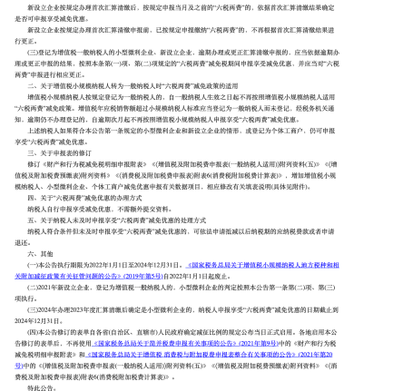
核心词 | 核心词查找政策和解读 | 核心词链接，点击可按照当前核心词，查找出该核心词的全部政策及解读文件
相关解读 | 查看当前政策相关解读 | 当前政策相关的解读列表，点击某一解读文件，打开链接查看详情

输出
无

非功能性需求
无

